«Л.Н. Гумилев атындағы Еуразия ұлттық университеті» КеАҚ

ӘОЖ 378.147.004.04 Қолжазба құқығында

Нурбекова Гульмира Фазылгаламовна

Жоғары оқу орнында білім алушыларды үлкен көлемді деректер бойынша даярлаудың теориялық-практикалық негіздері

8D01511 − Информатика

Философия докторы (PhD)
дәрежесін алу үшін дайындалған диссертация

Ғылыми кеңесші
педагогика ғылымдарының докторы,
профессор
Серік М.

Шетелдік ғылыми кеңесші
философия докторы (PhD),
профессор
Култан Я.

Қaзaқcтaн Pecпубликacы
Астана, 2023
МАЗМҰНЫ

НОРМАТИВТІ СІЛТЕМЕЛЕР ................................................................... | 3
АНЫҚТАМАЛАР .......................................................................................... | 4
БЕЛГІЛЕУЛЕР МЕН ҚЫСҚАРТУЛАР ................................................... | 6
КІРІСПЕ .......................................................................................................... | 7
1 ЖОҒАРЫ ОҚУ ОРНЫНДА БІЛІМ АЛУШЫЛАРДЫ ҮЛКЕН КӨЛЕМДІ ДЕРЕКТЕР БОЙЫНША ДАЯРЛАУДЫҢ ТЕОРИЯЛЫҚ НЕГІЗДЕРІ ...................................................................................................... | 15
1.1 Үлкен көлемді деректер бойынша жоғары оқу орнында білім алушыларды даярлаудың жағдайы ................................................................. | 15
1.2 Жоғары оқу орнында білім алушыларды үлкен көлемді деректер бойынша даярлаудың моделі........................................................................... | 30
1.3 Үлкен көлемді деректерді оқу үдерісінде қолданудың аппараттық-бағдарламалық негіздері .................................................................................. | 43
Бірінші бөлім бойынша тұжырым ................................................................... | 57
2 ЖОҒАРЫ ОҚУ ОРНЫНДА БІЛІМ АЛУШЫЛАРДЫ ҮЛКЕН КӨЛЕМДІ ДЕРЕКТЕР БОЙЫНША ДАЯРЛАУДЫҢ ПРАКТИКАЛЫҚ НЕГІЗДЕРІ ..................................................................... | 60
2.1 Үлкен көлемді деректерге оқытуды жүзеге асырудың оқу-әдістемелік негіздері ............................................................................................................ | 60
2.2 Жоғары оқу орнында үлкен деректер бойынша машиналық оқыту негіздері мен техникалық құралды қолданудың жүзеге асырылуы ............. | 69
2.3 Жоғары оқу орнында білім алушыларды үлкен көлемді деректер негізінде даярлаудың оқу-ақпараттық ортасы ............................................... | 94
Екінші бөлім бойынша тұжырым .................................................................... | 99
3 ҮЛКЕН КӨЛЕМДІ ДЕРЕКТЕР БОЙЫНША БІЛІМ АЛУШЫЛАРДЫ ДАЯРЛАУДЫҢ ТӘЖІРИБЕЛІК-ЭКСПЕРИМЕНТТІК ЖҰМЫСТАР НӘТИЖЕЛЕРІ ………………..... | 100
3.1 Білім алушылардың тәжірибелік-эксперименттік жұмыстарын ұйымдастырудың кезеңдері ............................................................................ | 100
3.2 Үлкен көлемді деректер бойынша білім алушыларды даярлау көрсеткіштерінің компоненттері мен критерийлері……………………….. | 106
3.3 Жоғары оқу орнында білім алушыларды үлкен көлемді деректер бойынша даярлаудың тәжірибелік-эксперименттік жұмыстардың нәтижелері …………………………………………………………………… | 111
Үшінші бөлім бойынша тұжырым .................................................................. | 124
ҚОРЫТЫНДЫ ............................................................................................... | 126
ПАЙДАЛАНЫЛҒАН ӘДЕБИЕТТЕР ТІЗІМІ .......................................... | 129
ҚОСЫМША А - Авторлық куәліктер ........................................................... | 139
ҚОСЫМША Ә – Ғылыми-зерттеу экспериментін өткізу туралы актілер ............................................................................................................................. | 141
ҚОСЫМША Б – Анықтама............................................................................ | 143

НОРМАТИВТІК СІЛТЕМЕЛЕР

Диссертациялық жұмыста келесідей мемлекеттік құжаттарға сілтемелер жасалды:
Қазақстан Республикасының «Білім туралы» Заңы.
«Педагог» кәсіби стандартының «Педагог. ЖОО оқытушысы» мамандық карточкасы.
Жоғары және жоғару оқу орнынан кейінгі білім беру ұйымдары қызметінің үлгілік қағидалары. Қазақстан Республикасы Білім және ғылым министрінің 2013 жылдың 16 қазандағы №420 бұйрығымен бекітілген.
Қазақстан Республикасы Индустрия және сауда министрлігінің 2005 ж. 26 қаңтардағы №1 хаттамамен бекітілген «ҚР СТ 34.017-2005 Электронды оқу басылымы» стандарты.
Қазақстан Республикасы Үкіметінің 2021 жылғы 12 қазандағы № 726 қаулысымен бекітілген ««Білімді ұлт» сапалы білім беру» ұлттық жобасы.
Жоғары және жоғару оқу орнынан кейінгі білім беру ұйымдары қызметінің үлгілік қағидалары. Қазақстан Республикасы Білім және ғылым министрінің 2013 жылдың 16 қазандағы №420 бұйрығы
Оқулықтарды, оқу-әдістемелік кешендер мен оқу-әдістемелік құралдарды әзірлеу, оларға сараптама, сынақ өткізу және мониторинг жүргізу, оларды басып шығару жөніндегі жұмысты ұйымдастыру қағидасын бекіту туралы. «Білім туралы» Қазақстан Республикасының 2007 жылғы 27 шілдедегі Заңының 5-бабының 27- тармақшасына сәйкес бұйрығы.
Жоғары және жоғары оқу орнынан кейінгі білім берудің мемлекеттік жалпыға міндетті стандарттарын бекіту туралы 2022 жылғы 20 шілдедегі №2 бұйрығы.

АНЫҚТАМАЛАР

Диссертациялық жұмыста төмендегідей анықтамаларға сәйкес терминдер қолданылды:
Big Data – үлкен көлемдегі құрылымдалған және құрылымданбаған деректерді өңдеу тәсілдерінің, құралдары мен әдістерінің жиынтығы.
Үлкен көлемді деректер – шешім қабылдауға және процестерді аутоматтандыруға ықпал ететін ақпараттың кеңейтілген түсінігін алуға мүмкіндік беретін, деректерді өңдеудің экономикалық тиімді, инновациялық нысандарын талап ететін үлкен көлемдегі, жоғары жинақтау немесе өзгертуі жылдамдатылатын деректер.
Құрылымдық деректер – деректер базасында, деректер жиынтығында және электрондық кестеде сақталған ұқыпты ұйымдастырылған деректер.
Hadoop – үлкен деректер мен есептеулерге қатысты мәселелерді шешу үшін көптеген компьютерлердің желісін пайдалануды жеңілдететін ашық бастапқы утилиталар жиынтығы.
Apache Hadoop – жалпы аппараттық құралда құрылған үлкен кластерлерде жұмыс істейтін бөлінген қолданбаларды қолдайтын тегін Java жүйесі.
MapReduce – Hadoop үшін бағдарламалау қосымшасы, кластерлерде параллель таратылған алгоритмі бар үлкен деректер жиынтығын өңдеуге және құруға арналған бағдарламалау моделі және соған байланысты іске асыру технологиясы.
Машиналық оқыту – компьютерлерге эмпирикалық деректер негізінде мінез-құлықты дамытуға мүмкіндік беретін алгоритмдерді жобалау мен дамытуға арналған ғылыми пән. Алгоритмдер деректердегі корреляциялар мен заңдылықтарды тану және болжау үшін қолданылады. Машиналық оқыту деректердегі заңдылықтарды таниды және бағдарламаның әрекеттерін сәйкесінше түзетеді.
Модель дегеніміз – нақты дүниенің белгілі бір аспектілерін бейнелеуге арналған және зерттелетін сұрақтарға жауап алуға мүмкіндік беретін оның абстрактілі түрде белгілі бір формада бейнеленуі.
R тілі – деректерді талдау үшін ғылыми есептерді шешуге арналған арнайы жасалған бағдарламалау тілі.
Оқу құралы – негізгі оқулықтың мазмұнын толықтыратын білімдік ақпараттан тұратын, пән бойынша оқу бағдарламасының мазмұнына сай жасалатын басылым.
Контроллер – электрондық және компьютерлік басқару құрылғысы, айнымалы және тұрақты ток қозғалтқыштарын іске қосуға, жылдамдықты басқаруға және электрлік тежеуге арналған төмен вольтты электр аппараты.
Шешім ағаштары – регрессия мен классификация есептерін орындау мүмкіндігі бар, бақыланатын машиналық оқыту алгоритмдері.

Эксперимент (лат. экспериментум – сынау, тәжірибе) – бақыланатын және басқарылатын жағдайларда шындық құбылыстары зерттелетін таным әдісі.
Кластер – желі арқылы біріктірілген, бір есепті бірігіп шығаруға арналған жоғары өнімді нәтижелер алу үшін ұйымдастырылған компьютерлер тобы.

БЕЛГІЛЕУЛЕР МЕН ҚЫСҚАРТУЛАР

КМУ | - Карнеги Меллон университеті
АҚШ | - Америка Құрама Штаттары
NLP | - Natural Language Processing
HDFS | - Hadoop Distributed File System
IaaS | - Infrastructure as a Service
PaaS | - Platform as a Service
DaaS | - Data as a Service
BFaaS | - Business Functions as a Service
AI | - Artificial Intelligence
ЖОО | - Жоғары оқу орыны
IT | - Information Technologies
ЭЕМ | - Электронды есептеуіш машина
SQL | - Structured query language
GDPR | - General data protection regulation
RFID | - Radio Frequency IDentification
NoSQL | - Not only Structured query language

КІРІСПЕ

Зерттеудің өзектілігі. Қазіргі таңда кез-келген дамыған елдерде сапалы білім беру жүйесі жүйелі түрде қалыптасқан. Жалпы, білім беру жүйесінің негізгі мақсаты - ғылым және білім жетістіктері негізінде жеке адамды кәсіби шыңдауға және қалыптастыруға арналған тиісті жағдайлар жасау, білім беруді ақпараттандыру, оқытудың жаңа технологиясын енгізу, халықаралық ғаламдық коммуникациялық желілерге шығу болып табылады. Біздің елімізде білім берудің барлық салаларында сапалы білім беру жүйесін қалыптастыру үшін, заман талабына сай оқу-әдістемелік бағдарламалар ұсыну маңызды болып табылады. Қазақстан Республикасының 2007 жылы 27 шілдеде №317 бұйрығына сай енгізілген «Білім туралы» Заңға сәйкес, «әр білім алушының жеке қабілетіне қарай дамуы, оның қабілетін, дарындылығын дамыту» сияқты маңызды мәселелер қарастырылады. Ал, мұндай мәселелерді дамыту үшін ақпараттық-технологияларды жетік меңгерген, кәсіби шыңдалған, білім берудің жүйесінің модернизациясына бейімделген жоғары білімді мамандар қажет [1]. Біздің зерттеу жұмысымыздың мақсаты болып отырған жоғары оқу орнында ақпараттық-коммуникациялық технологияларға байланысты болашақ педагог білім алушыларды үлкен көлемді деректер бойынша даярлаудың теориялық негіздерін анықтап және практикалық түрде жүзеге асыру, заман талабына сай, бәсекеге қабілетті болашақ маманды даярлаудың негізі болып табылады.
««Білімді ұлт» сапалы білім беру» ұлттық жобасында заманауи бәсекеге қабілетті мамандарды даярлаудың алғы шарттары қарастырылған [2]. Сонымен қатар, Қазақстан Республикасы Білім және ғылым министрінің білім беру ұйымдары қызметінің үлгілік қағидаларында, жоғары және жоғары оқу орнынан кейінгі білімі бар кадрларды даярлау жөнінде бәсеке қабілетті мамандарды даярлау талаптары келтірілген [3].
Қазіргі заманауи ақпараттық-коммуникациялық технологияларды білім беру саласына ендіру мен олардың алғышарттарына тоқталып өтсек, Қазақстанда информатиканы алғашқы оқу үдерісіне ендіру, болашақ информатика мұғалімдерін даярлау мен информатиканы оқыту әдістері туралы Бидайбеков Е.Ы. [4], Давлетова А.Х. [5], Ермаганбетова М.А. [6], Кариев С. [7], Нурбекова Ж.К. [8], бағдарламалау саласында болашақ мамандардың біліктілігін арттыру мәселесімен Мукашева М.У. [9], Токжигитова Н.К. [10], таратылған деректер технологиялары мен оларды оқу үдерісіне ендіру туралы Ерланова Г.Ж., Копыльцов А.В. және т.б. [11] Зулпыхар Ж.Е. [12], Карелхан Н. [13], Мухамбетова М.Ж. [14], Садвакасова А.К. [15], Серік М. [16], Шындалиев Н.Т. [17] еңбектерін атап өтеміз.
Үлкен деректерді басқару және жоғары білім беру саласында қолдану сұрақтарымен Баенова Г., Жумадиллаева А.К. [18], Макшанов А.В., Журавлев А.Е., Тындыкарь Л.Н. [19], Марц Н., Уоррен Дж. [20], Тесленко И.Б. [21], Фиофанова О.А. [22], Мамедова Г.А., Зейналова Л.А., Меликова Р.Т. [23], үлкен көлемді деректерді таратылған орталарда басқару туралы Вишератин А.А. [24], үлкен көлемді деректерді оқытуда қолданылатын бағдарламалар туралы Мэтлофф Н. [25], Силен Д., Мейсман А., Али М. [26], Башина О.Э., Матраева Л.В. [27] еңбектерінен байқаймыз.
Жалпы білім беру саласы бойынша қарастырсақ, орта білім беруді ақпараттандыру мен информатиканы оқыту әдістері туралы Садвакасова К.Ж., Уразамбетова Г.У. [28, 29] еңбектерінен көреміз.
Үлкен көлемді деректерді шет елдерде оқу процесіне қолданумен, яғни машиналық оқыту алгоритмдерін жоғары білімді интеллектуалды жетілдіруге және smart education жүйесін құруға тиімдірек көмектесуге ықпал ететінін Zheng, L., Wang, C. және т.б. [30], деректерді талдауды болжау моделін қолдана отырып, үлкен көлемді деректерді зерттеу, Krishnadoss, N., Ramasamy, L.K. [31], үлкен деректерді болжамды талдау Abd Elhady S.Z., Ghali N.I. [32], үлкен деректер контекстіндегі терең оқыту: жоғары білім беру реформасының теориялық негізі туралы Wei L [33], үлкен деректерді пайдалануға арналған сандық және сапалық әдістерді біріктіріп қолдану туралы Paucar-Carrion K.Y. және т.б. [34], үлкен деректерді талдауды қолдана отырып, білім беру жүйелеріндегі web қызметтерге негізделген оқытудың когнитивті аналитикасы туралы Bin L. [35], үлкен деректер дәуіріндегі оқытуды бағалау: жоғары білім берудегі оқыту аналитикасы туралы Caspari-Sadeghi S. [36], үлкен деректер мен жасанды интеллект арқылы оқытуды бағалауды зерттеу туралы An Z., Liang L., Han J. [37], үлкен деректер мен бұлтты есептеулер екі негізгі технология деп қарастырған Berisha B., Mëziu E., Shabani I. [38] айналысатыны туралы еңбектерден байқаймыз. Үлкен көлемді деректер мен машиналық оқытудың маңызы туралы Mills T. [39], үлкен деректердің машиналық оқытуда қолдану үшін Бардуков А.А., т.б. [40], «Үлкен деректер және машиналық оқыту» еңбегінде олимпиада өткізу туралы Итин А.Л. [41], Spark көмегімен машиналық оқыту туралы Samaan S.S., Jeiad H.A. [42], кластерлеуді қолдана отырып, машиналық оқытуды қалай пайдалану керектігін Ybanez A., Ancheta R. және т.б. [43] еңбектерінде көрініс табады.
Қазіргі уақытта мамандар даярлауда заман талабына сай білім мазмұнын ғылыми, техникалық, технологиялық, ақпараттық өзгерістерге қарай қадағалап, толықтырып отыру қажеттілігі туындайды. Ақпараттың үздіксіз өсуіне байланысты, барлық салаларды қамтитын әмбебап құралдар мен шешімдер қажет етіледі. Сондай өзекті тақырыптардың бірі үлкен көлемді деректерді өңдеуге байланысты. Үлкен көлемді деректердің көмегімен деректерді дәстүрлі басқару әдістері көмегімен өңдеу мүмкіндігі жоқ ақпаратты жылдам, қауіпсіз түрде өңдеуге болады. Деректерді талдаудың негізгі әдістері болып машиналық оқыту мен оның алгоритмдері қолданылуда.
Ақпараттық-коммуникациялық технологиялар саласында үлкен деректерді басқару мен жүзеге асыруды меңгерген педагог мамандардың құзыреттіліктерінің жетіспеушілігі мен жоғары оқу орындарында үлкен деректер бойынша заманауи технологияларды игерген мамандарды даярлаудың арасында қарама-қайшылық бар екені байқалады. Анықталған қарама-қайшылық жоғары оқу орындарында ақпараттық-коммуникациялық технологияларға байланысты болашақ педагогтарды үлкен деректер бойынша даярлаудың мәселесін көрсетіп берді және «Жоғары оқу орнында білім алушыларды үлкен көлемді деректер бойынша даярлаудың теориялық-практикалық негіздері» тақырыбын таңдауымызға негіз болды.
Зерттеудің нысаны: жоғары оқу орнында үлкен көлемді деректер бойынша даярлау үдерісі.
Зерттеудің пәні: жоғары оқу орнында білім алушыларды, соның ішінде ақпараттық-коммуникациялық технологияларға байланысты болашақ педагог білім алушыларды үлкен көлемді деректер бойынша даярлаудың теориялық-практикалық негіздерін жүзеге асыру үдерісі.
Зерттеудің мақсаты: жоғары оқу орнында білім алушыларды, соның ішінде ақпараттық-коммуникациялық технологияларға байланысты болашақ педагог білім алушыларды үлкен көлемді деректер бойынша даярлаудың теориялық негіздерін анықтау және практикалық түрде жүзеге асыру.
Зерттеудің болжамы: егер жоғары оқу орнында ақпараттық-коммуникациялық технологияларға байланысты болашақ педагогтарды даярлауда үлкен көлемді деректерге оқытудың ғылыми-теориялық және практикалық негіздері анықталып, жүзеге асырылса, онда жоғары оқу орнының білім алушыларының үлкен көлемді деректер бойынша білімі жетілдіріледі және жаңа біліктері мен дағдылары қалыптасады, өйткені үлкен көлемді деректерді жете меңгерген білім алушылардың кәсіби құзыреттілігі заман талабына сай болады.
Зерттеудің мәселесі, нысаны, пәні, мақсаты, болжамына сәйкес келесі міндеттері анықталды:
- жоғары оқу орнында білім алушыларды және ақпараттық-коммуникациялық технологияларға байланысты болашақ педагогтарды үлкен көлемді деректер бойынша даярлаудың жағдайына талдаулар жасау;
- үлкен көлемді деректер бойынша аппараттық-бағдарламалық қамтамасын анықтау және құрылғының техникалық сипаттамасына байланысты қажетті нұсқасын жүйелеп, оқу үдерісінде қолдану;
- жоғары оқу орнында білім алушыларды үлкен көлемді деректер бойынша даярлаудың теориялық-практикалық негіздерінің моделін құру;
- жоғары оқу орнында үлкен көлемді деректер бойынша даярлауды жүзеге асырудың оқу-әдістемелік негіздерін анықтау;
- жоғары оқу орнында білім алушыларды үлкен көлемді деректер бойынша даярлауда машиналық оқыту мен техникалық құралды қолданудың негіздерін жүзеге асыру;
- үлкен көлемді деректер бойынша жоғары оқу орнында білім алушылардың білімі жетілдіріліп, жаңа білігі мен дағдысының қалыптасуының тәжірибелік-эксперименттік жұмыстарын жүргізу.
Зерттеудің жетекші идеясы: Жоғары оқу орындарында үлкен көлемді деректерге оқыту негіздері білім алушылардың ақпаратты масштабты түрде қолдану технологиясын пайдалануды жетілдіру, кәсіби даярлығын арттыру және нақты уақыт режимінде ақпаратты жылдам, қауіпсіз өңдеуге болатындай білімін, білігін дамытуға мүмкіндік береді.

Зерттеу жұмысының әдіснамалық және теориялық негіздері зерттеу барысында «үлкен көлемді деректер», «үлкен көлемді деректерді оқытудың әдістері» ұғымдары анықталып, нақтыланды; жоғары оқу орнының білім алушыларын үлкен көлемді деректерге оқытудың әдістері, құралдары, формалары негізделді.
Зерттеудің көздері: Қазақстан Республикасының «Білім туралы» Заңы, «Педагог» кәсіби стандартының «Педагог. ЖОО оқытушысы» мамандық карточкасы, ««Білімді ұлт» сапалы білім беру» ұлттық жобасы, Жоғары және жоғары оқу орнынан кейінгі білім берудің мемлекеттік жалпыға міндетті стандарттарын бекіту туралы 2022 жылғы 20 шілдедегі №2 бұйрығы.
Зерттеудің әдістері:
теориялық - зерттеудің проблемасы бойынша ғылыми-педагогикалық, әдістемелік және арнайы әдебиеттерді, ақпараттық ресурстарды зерттеу, саралау және талдау; жалпы кәсіптік және арнайы пәндер бойынша білім бағдарламалары мен оқу-әдістемелік құралдарын зерттеу; үлкен көлемді деректерді оқытуға қатысты оқу-ақпараттық ортаны қолдану жағдайларын саралау және оларды заманауи ғылыми-әдістемелік жүйе негізінде дамытудың негізгі кезеңдерін анықтау;
эмпирикалық - эксперименттік жұмыстардың негіздерін анықтау, сауалнамалар жүргізу, нәтижелерін саралау, қорытындылау; білім алушылардың жаңа білім, білік пен дағдысының қалыптасу деңгейінің анықтау;
статистикалық - үлкен көлемді деректерді оқытудың жоғары оқу орынында қолдану тиімділігін тексеру мақсатында тәжірибелік-эксперименттік жұмыстар жүргізу және математикалық статистикалық әдістер бойынша жаңа білім, білік және дағдыларын анықтау.
Зерттеудің базасы: Л.Н. Гумилев атындағы Еуразия ұлттық университеті, С. Аманжолов атындағы Шығыс Қазақстан университеті, Ы. Алтынсарин атындағы Арқалық педагогикалық институты.
Зерттеудің кезеңдері.
Алғашқы анықтаушы кезеңде (2019 – 2020 оқу жылының бірінші жарты жылдығы ) зерттеудің мақсаты, міндеттері, болжамы анықталды, тәжірибелік-эксперименттік жұмыстарды өткізу базалары анықталды, арнайы курстың жұмыстық оқу бағдарламасының мазмұны құрастырылды, зерттеу проблемасы бойынша сауалнама сұрақтары құрастырылды, қойылған міндеттерге қатысты ғылыми-әдістемелік және педагогикалық әдебиеттерге, интернет ресурстарға талдаулар жасалды, үлкен көлемді деректерді оқытуды қолдайтын оқу-ақпараттық ортасының құрылымы сараланды.
Екінші қалыптастырушы кезеңде (2019-2020 жылдың екінші жарты жылдығы, 2020-2021 оқу жылы, 2021-2022 оқу жылының бірінші жарты жылдығы) білім алушылардың білімін жетілдірудің, жаңа білігі мен дағдысын қалыптастырудың компоненттері мен критерийлері анықталды, білім алушылардың үлкен көлемді деректер бойынша білімін жетілдіру бойынша педагогикалық тәжірибелік-эксперименттік жұмыстар жүргізілді, үлкен көлемді деректерді оқытудың оқу-ақпараттық ортасын құруға қатысты заманауи әдістер қарастырылып, олардың негізінде оқытудың оқу-ақпараттық ортасы жасалды және оқу-ақпараттық ортаны сынақтан өткізу мен қажетті түзетулер жүргізілді.
Үшінші қорытынды кезеңде (2021-2022 оқу жылының екінші жарты жылдығы) талдау, жалпылау, жүйелеу және тәжірибелік-эксперименттік жұмыстардың нәтижелерін өңдеу, тұжырымдалған қорытындылар мен нұсқауларды саралау жүргізілді, диссертация мәтіні рәсімделді, тәжірибелік-зерттеу жұмыстарының нәтижелерін математикалық-статистикалық өңдеу, зерттеу нәтижелерін ұсыну.
Зерттеудің ғылыми жаңалығы:
- үлкен көлемді деректерге оқытудың аппараттық-бағдарламалық қамтамасы анықталып, қажетті нұсқасының білім алушылардың білімін арттыру және жаңа білігі мен дағдысын қалыптастыру мақсатында жүйеленді;
- жоғары оқу орнында білім алушыларды үлкен көлемді деректер бойынша даярлаудың теориялық-практикалық негіздерінің мақсаттық, мазмұндық-ұйымдастырушылық және эксперименттік-қорытындылау блоктарын қамтитын модель құрылды;
- жоғары оқу орнында үлкен көлемді деректер бойынша білім алушыларды даярлауды жүзеге асырудың практикалық негіздері оқу-әдістемелік қамтаманы анықтауымен: білім мазмұнының оқу жұмыс бағдарламалары (силлабустар) мен оқу-әдістемелік кешеніне толықтырулар ендіру, оқу құралы, цифрлық білім беру ресурстарын жасаумен және оқу үдерісін қолдауға, қашықтықтан оқытуға арналған оқу-ақпараттық ортаны құрастырып қолданылуы мен жүзеге асырылуымен дәлелденді;
- жоғары оқу орнында білім алушыларды үлкен көлемді деректер бойынша даярлауда машиналық оқыту негіздерін игеруінің және үлкен көлемді деректерді жинау, сақтау мен өңдеуде техникалық құралды қолданудың жүзеге асырылуы негізінде білім алушылардың даярлығының артқаны негізделді;
- үлкен көлемді деректер бойынша жоғары оқу орнында білім алушылардың білімінің артуы, жаңа білігі мен дағдысының қалыптасуының тәжірибелік-эксперименттік жұмыстары жүргізіліп, оң нәтижелер алынды.
Зерттеудің практикалық мәнділігі:
- Л.Н. Гумилев атындағы Еуразия ұлттық университетінің білім бағдарламаларының бакалавриат деңгейі бойынша «Бұлттық есептеулер негіздері», «Схемотехника», «Желі және қауіпсіздік», магистратура деңгейі бойынша «Үлкен деректер және бұлттық есептеулер», «Ауқымды деректерді басқару» және С. Аманжолов атындағы Шығыс Қазақстан университетінің білім бағдарламаларының бакалавриат деңгейі бойынша «Бағдарламалау технологиясы» пәндері бойынша оқу жұмыс бағдарламаларына, оқу-әдістемелік кешендерге толықтырулар ендірілді.
- «Деректерді өңдеу негіздері» атты оқу құралының мазмұны негізделіп, баспадан шығарылды: оқу құралы (Арқалық: Ы. Алтынсарин атындағы Арқалық педагогикалық институты, 2022. – 195 б. ISBN 978-601-326-699-2).
- «Үлкен көлемді деректер қоймасы және архитектурасы. Деректерді сақтау жүйелері» (Куәлік №29113, 29.09.2022 ж.) және «Деректерді жинау, сақтау және өңдеуде ЭРА 500 Контроллерін қолдану» (Куәлік №29085, 23.09.2022 ж.) цифрлық білім беру ресурстары жасалды.
- Үлкен көлемді деректерді жоғары оқу орнында қолдану бойынша «Үлкен деректерді өңдеу» оқу-ақпараттық ортасы құрылды.
Қорғауға ұсынылатын қағидалар:
- Үлкен көлемді деректерді жоғары оқу орнының оқу үдерісіне ендірудің теориялық негіздері:
1.1 білім алушылардың білімдерін жетілдіруде, жаңа білік пен дағдыларын қалыптастыруда үлкен көлемді деректерді басқарудың аппараттық және бағдарламалық қамтамасының анықталуы мен жүйеленуі;
1.2 зерттеу жұмысының мақсаттық блогынан; үлкен көлемді деректерді басқаруды білім мазмұнында жүзеге асырудың негіздерін, техникалық-технологиялық қамтамасы мен алгоритмдерін, қолданылған әдістерін қамтитын мазмұндық-ұйымдастырушылық блогынан; тәжірибелік-эксперименттік жұмыстар нәтижелерін қамтитын блоктан тұратын модель.
2. Жоғары оқу орнында білім алушыларды үлкен көлемді деректер бойынша даярлауды жүзеге асырудың практикалық негіздері:
2.1 білім мазмұнына арнайы курстар ендірумен, арнайы курс үшін құрастырылған оқу жұмыс бағдарламаларына (силлабустар), пәндердің оқу-әдістемелік кешендеріне толықтырулар ендіруімен; оқу құралы, цифрлық білім беру ресурстарын жасаумен және қашықтықтан оқыту формасында да қолдануға арналған оқу-ақпараттық ортасын құрумен негізделуі;
2.2 жоғары оқу орнында білім алушыларды үлкен көлемді деректер бойынша даярлауда машиналық оқыту негіздерін және үлкен көлемді деректерді жинау, сақтау мен өңдеуді техникалық құрал арқылы игеруін жүзеге асыру бойынша білімдерінің жетілдірілуі мен жаңа біліктері мен дағдыларының қалыптасуының негізделуі.
3. Үлкен көлемді деректер бойынша жоғары оқу орнында білім алушылардың білімінің артуы, жаңа біліктері мен дағдыларының қалыптасуының тәжірибелік-эксперименттік жұмыстарының нәтижелері, ғылыми болжамның дәлелденуі.
Автордың жеке үлесі жоғары оқу орнының білім алушыларына, соның ішінде ақпараттық-коммуникациялық технологияларға байланысты болашақ педагогтарды даярлаудың теориялық негіздерін анықтап, теориялық негіздерін практикалық жүзеге асыру мен тәжірибелік-эксперименттік жұмыстар жүргізу және алынған деректерді жинақтап, нәтижелерін саралау, ғылыми болжамның дұрыстығын дәлелдеумен байланысты.
Зерттеу нәтижелерінің дәлелдігі мен негізділігі берілген проблема бойынша ғылыми-теориялық және әдістемелік жұмыстарды талдау мен жоғары оқу орны білім алушыларына үлкен көлемді деректерді оқытудың моделін жүзеге асырумен, алынған нәтижелердің зерттеу мақсаттары мен міндеттеріне сәйкестігімен, зерттеу нәтижелері және оның практикаға ендірілуімен, тәжірибелік-эксперименттік жұмыстардың түрлі кезеңдерде зерттеу нәтижелерін жүйелі жүргізумен, алынған нәтижелердің математикалық-статистикалық өңделуімен, зерттеу болжамының тәжірибелік-эксперименттік жұмыс нәтижелерінің дәлелденуімен анықталады.
Зерттеу нәтижелерінің талқылануы және жүзеге асырылуы:
Зерттеу нәтижелері 9 ғылыми еңбектер жинақтарында жарық көрді, оның ішінде нөлдік емес импакт-факторлы Scopus базасындағы халықаралық басылымдарында екі жарияланымда:
- Optimal organization of Big Data Training Course: Large Data Processing with GCP BigQuery and Setting Up Dataproc Hadoop Framework. World Transactions on Engineering and Technology Education (WTE&TE), №1(85), 2021. – Р. 417-423. ISSN 2306-5079.
- The educational content and methods for big data courses including big data cluster analysis. World Transactions on Engineering and Technology Education (WTE&TE), №3(91), 2022. – Р. 203-208. ISSN 2306-5079.
- Big data technology in education // Bulletin of the Karaganda university. Pedagogy series. №4(100). -2020. - P.8-16. ISSN 2518-7937. (Print) ISSN 2663-516Х (Online).
- Үлкен көлемді деректерді оқу үдерісінде қолданудағы бағдарламалық орталар туралы // Қазақ ұлттық қыздар педагогикалық университетінің Хабаршысы. Физика, математика, информатика сериясы. - 2021. - №1(85). - Б. 76-84. ISSN 2306-5079.
- Үлкен көлемді деректерді жоғары оқу орындарында оқыту және тәжірибелік жүзеге асырылуы туралы (үлкен деректерге иерархиялық кластерлеуді қолдану) // Еуразия ұлттық университетінің Хабаршысы. Педагогика. Психология. Социология сериясы. - 2023. - №1(142). - Б.8-16. ISSN 2616-6895. (Print) ISSN 2663-2497 (Online).
- About modern Big data storage technologies //Scientific advances and innovative approaches Proceedings of the I International Scientific and Practical Conference. 01-02 December 2022, Japan, P. 72-76. ISBN 978-92-44513-24-8.
- Деректерді өңдеу негіздері. Оқу құралы. - Арқалық: Ы. Алтынсарин атындағы Арқалық педагогикалық институты, 2022. – 195 б.
- «Үлкен көлемді деректер қоймасы және архитектурасы. Деректерді сақтау жүйелері» (Куәлік №29113, 29.09.2022 ж.) цифрлық білім беру ресурстары.
- «Деректерді жинау, сақтау және өңдеуде ЭРА 500 Контроллерін қолдану» (Куәлік №29085, 23.09.2022 ж.) цифрлық білім беру ресурстары.
Диссертация құрылымы. Диссертация кіріспеден, үш бөлімнен, қолданылған әдебиеттер тізімнен, қорытындыдан және қосымшалардан тұрады.
Кіріспеде зерттеу тақырыбының өзектілігі, зерттеудің нысаны, пәні, мақсаты, болжамы, міндеттері анықталып, зерттеу көздері, әдістері, кезеңдері сипатталған. Ғылыми жаңалығы, теориялық маңыздылығы, нақтыланған. Қорғауға ұсынылатын қағидалар тұжырымдалған.
«Жоғары оқу орнында білім алушыларды үлкен көлемді деректер бойынша даярлаудың теориялық негіздері» атты бірінші бөлімде үлкен көлемді деректер бойынша жоғары оқу орнында білім алушыларды даярлаудың жағдайы, жоғары оқу орнында білім алушыларды үлкен көлемді деректер бойынша даярлаудың моделі және үлкен көлемді деректерді оқу үдерісінде қолданудың аппараттық-бағдарламалық негіздері тақырыптары қарастырылған.
«Жоғары оқу орнында білім алушыларды үлкен көлемді деректер бойынша даярлаудың практикалық негіздері» атты екінші бөлімде үлкен көлемді деректерге оқытуды жүзеге асырудың оқу-әдістемелік негіздері, жоғары оқу орнында үлкен деректер бойынша машиналық оқыту негіздері мен техникалық құралды қолданудың жүзеге асырылуы және жоғары оқу орнында білім алушыларды үлкен көлемді деректер негізінде даярлаудың оқу-ақпараттық ортасы мәселелері қарастырылған.
«Үлкен көлемді деректер бойынша білім алушыларды даярлаудың тәжірибелік-эксперименттік жұмыстар нәтижелері» атты үшінші бөлімде білім алушылардың тәжірибелік-эксперименттік жұмыстарын ұйымдастырудың кезеңдері, үлкен көлемді деректер бойынша білім алушыларды даярлау көрсеткіштерінің компоненттері мен критерийлері және жоғары оқу орнында білім алушыларды үлкен көлемді деректер бойынша даярлаудың тәжірибелік-эксперименттік жұмыстардың нәтижелері келтірілген.
Қoрытындыда диссертациялық жұмысты орындау барысында жасалған жұмыстардың нәтижелері келтірілген.
Қосымшаларда Қазақстан Республикасы авторлық құқықпен қорғалатын объектілерге құқықтардың мемлекеттік тізімге мәліметтерді енгізу туралы куәліктердің көшірмелері және ғылыми-зерттеу экспериментін өткізу туралы актілер мен анықтамалар келтірілген.

1 ЖОҒАРЫ ОҚУ ОРНЫНДА БІЛІМ АЛУШЫЛАРДЫ ҮЛКЕН КӨЛЕМДІ ДЕРЕКТЕР БОЙЫНША ДАЯРЛАУДЫҢ ТЕОРИЯЛЫҚ НЕГІЗДЕРІ

  - Үлкен көлемді деректер бойынша жоғары оқу орнында білім алушыларды даярлаудың жағдайы
Білім беру саласындағы үлкен деректерге байланысты ойларды саралауда мынадай тұжырым жасауға болады: «Педагогтар үлкен көлемді деректерді қолдану барысында оқушылардың үлгерім жағдайын анықтайды, олардың жеткен жетістіктерін бағалайды, сонымен бірге білім беру жүйесіндегі қолданылатын бағалау мен қолдау сияқты жетілдірілген жүйені қолданады», - деп негіздейді [44].
Бұл талаптардың жүзеге асырылуы Қазақстан Республикасының ресми құжаттарының, мемлекеттік бағдарламаның міндеттерін жүзеге асырумен байланысты.
Бүгінгі күні мамандар даярлауда білім мазмұнын ғылыми, техникалық, технологиялық, ақпараттық өзгерістерге қарай қадағалап, толықтырып отыру қажеттілігі туындайды.
Жоғары оқу орнының білім алушыларын даярлауда заманауи ақпараттық технологиялар кеңінен қолданылуда. Заманауи ақпараттық технологияларды оқытуда қолдану арқылы жоспарланған нәтижеге жету жолында IT инфрақұрылымының толығымен қауіпсіз және өнімді қызмет етуі, негізгі шарттардың бірі болып табылады. Өңделетін ақпарат көлемінің үнемі артып отыруы, өнімділік пен қауіпсіздікті арттыруға қойылатын талаптар да жоғарылай түсуде. Бұл талаптарды қанағаттандырудың ең тиімді тәсілі, оқытуға арналған ақпараттық технологияларды дамыту болып табылады [45].
Қарқынды технологиялық инновациялардың дамуы жоғарғы оқу орындары мен колледждерге талапкерлердің жұмыстарын жеңілдетті, себебі оларды нарыққа шығаруға деген ұмтылыс күшейе түсті. Жоғары оқу орындарына қабылданған талапкерлердің ең көп санын қабылдау үшін олар талдау, деректердің үлкен көлеміне қол жеткізу және басқару сияқты іс-әрекеттерді енгізеді. Қазір білім беру ұйымдарында білім алушылар туралы деректерді жинаудың және оларға жауап берудің күрделі тәсілдері бар, сондықтан олар бұрынғыдан да олардың оқу жағдайын нақты бағдарлай алады. Осылайша, білім алушылар үшін бәсекелестіктің күшеюі және оқу құнының өсуі жағдайында әлеуетті білім алушылар шеңбері шектеулі болып қалады. Сонымен қатар, білім беру саласындағы әлемдік көшбасшылар бизнес-аналитика, қаржылық аналитика, болжамдық аналитика және стратегияны басқару үшін үлкен көлемді деректерді өңдеудің құралдарын қолданады. Осының бәрі білім алушылардың жеке жетістіктерін жақсарту үшін белгілі бір мотивациямен айқындалады. Осындай іс-әрекеттердің негізгі мақсаты - қол жетімді аналитикалық үдерісті кеңейту және оның ресурстарын басқаруды жетілдіру. Бұл деректер көздеріне білім алушылардың тест ұпайлары, әлеуметтік желілердегі web-беттер мен арналар, камералар, web-сайт шолғыштары, мобильді құрылғылар кіреді. Жоғарыда қарастырылған осы мәселелерді шешу үшін үлкен көлемді деректер қолданылады. Ал, ол өз кезегінде уақытты үнемдеуге, қандай да бір қателіктерді болдырмауға мүмкіндік береді. Үлкен көлемді деректерді білім беру ұйымдарында пайдаланудың бірнеше жолдарын қарастырады [46].
Абдыкаримова А.Т. «Big Data: проблемы и технологии» атты мақаласында І. Жансүгіров атындағы Жетісу мемлекеттік университетінде [47] үлкен деректерге оқытуда блокчейн, бұлттық технологияларды қолдану сұрақтарына тоқталса, Кондратюк А. блокчейн мен үлкен деректердің маңызы туралы [48], Baalamurugan K., Prabu P., Bacanin N. және т.б. блокчейнді қолдайтын платформалар туралы [49] өз еңбектерінде айтады.
Біздің ұсынып отырған зерттеу жұмысымызда да аталған мәселелер қарастырылып өтеді, блокчейн туралы қолданылатын технологиялар, бұлттық ресурстарды үлкен деректерді өңдеуде қолданудың практикалық негіздері, мысалы MapReduce технологиясын қолдануда жүзеге асырылады.
Деректерді талдауды оқу жоспарын бағалауға да қолдануға, талаптарға сәйкес келетін оқу бағдарламасын жасауда үлкен көлемді деректердің бұл мәселені шеше алатынын атап өтеді [50]. Сол сияқты, Banday I.R., Zaman M. [51] академиялық ортадағы үлкен деректер: білім алушылардың үлгерімін арттыру үшін ұсынылатын негіз туралы айтады.
Моррисон А., Andersson C.H., Register J.T. үлкен көлемді деректер әкімшілердің, оқытушылар мен білім алушылардың өзара әрекеттесуін өзгертетінін, жоғарғы оқу орындарының әлеуетті білім алушыларды қалай қызықтыратынына, сондай-ақ оқытушылардың қазіргі білім алушыларға қалай қызмет ететініне әсер ететінін, сонымен қатар, жаңа технологиялар мен инновациялар болашақта білім беруде үлкен көлемді деректерді пайдаланудың жаңа мүмкіндіктерін жасайтынын атап өтеді [52, 53].
Тесленко И.Б. «Big Data» атты еңбегінде «Владимир мемлекеттік университетінде үлкен көлемді деректерді талдау арқылы оқытушылар білім алушылардың оқу кезінде қиын немесе сәтті болатын бағыттарын анықтай алады, білім алушылардың жеке оқу кезіндегі қажеттіліктерін түсінеді және жеке оқыту стратегиясын жасай алады. Бұл білім алушыларға білім беру траекторияларын таңдауға мүмкіндік береді. Мысалы, үлкен деректерді талдау күндізгі оқытудың дәстүрлі әдістері білім алушының үлгеріміндегі проблемаларға әкелетінін көрсетуі мүмкін. Сондай-ақ, деректер білімалушының онлайн режимінде оқуда қандай деңгейде болатындығын көрсетуі мүмкін. Бұл жағдайда профессор немесе кеңесші білім алушымен өздерінің ерекше оқу стиліне сәйкес келетін бағдарламаны немесе курсты таңдауда жұмыс істей алады» [54], – деп келтіреді.
Компаниялар өз қызметкерлеріне, қаржыға, серіктес корпорацияларға және клиенттерге қатысты көптеген деректерді өңдейтіндіктен, оқу орындары білім алушылардың деректерімен де айналысуы керек. Жыл сайын мыңдаған білім алушылар әртүрлі курстарға бірнеше институттарға түсетіндіктен, көптеген деректер жинақталады. Мысалы, білім алушы туралы деректер: оқу курсы, қабылдау жылы, студенттік билет номері, емтихан бағалары және жеке пәндер бойынша алған бағалары туралы деректерден тұрады. Бұл деректерді талдау олардың мансаптық өсуіне өте пайдалы болуы мүмкіндігі [55] негізделеді.
Қазіргі уақытта білім алушылардың үлгерімін бағалаудың жалғыз көрсеткіштері - олардың емтихандары мен тапсырмаларына жауаптар болып табылады. Үлкен көлемді деректер нақты уақыт режимінде осы деректер ағынын талдауға көмектесетіні туралы Черняк Л. «Большие Данные - новая теория и практика» [56] атты еңбегінде дәлелдейді.
Абдыкаримова А.Т. келесі бір «Технологии больших данных» [57] атты еңбегінде үлкен деректер тұжырымдамасы және аталған технологияның пайда болу тарихы талқыланады, сонымен қатар деректерді талдау мен өңдеудің негізгі әдістері және үлкен деректерді талдаудың жаңа технологиялары егжей-тегжейлі сипатталады. Сондай-ақ мақалада Қазақстанда үлкен деректерді пайдалану мысалдарын келтірген.
Үлкен деректерді еңбек ақыны есептеуде қолдануда жаңа бірегей білімдер мен теориялар қолданылады. Ол туралы жалақы жүйесі саласында үлкен деректерді тек модельдеу көмегімен алуға болады. Бірақ қазірдің өзінде ықтималдықтар теориясы мен математикалық статистиканың аппаратын пайдалана отырып, кәсіпорында жұмыс істейтін еңбекақы жүйесіне байланысты өнім, сапа, жұмысқа қанағаттану және жалақы арасындағы нақты байланысты орнату сияқты құнды білім алуға болады [58].
Сағадат Ж. «Үлкен деректер технологиясы» атты мақаласында Қазақстан Республикасында мемлекеттік кірістер комитетінің Big Data-ны іске қосқаны туралы, электронды шотфактураны пайдалануды енгізетіні туралы айтады [59]. Үлкен деректерді болашақтағы ауа райын болжауда пайдалану туралы еңбекте [60] оның құралдары, қосымшаларына тоқталып өтілген. Жоғары білім беру жүйесінде үлкен көлемді деректерді кеңінен қолдану білім алушыларды, әсіресе қауіпті адамдарға оқуға түсуге жол бермеуге көмектеседі. Мысалы, АҚШ пен Ұлыбританиядағы бірнеше университеттер мұқтаж білім алушыларды қолдау үшін ерте ескерту жүйесі сияқты нәрсені жасау үшін білім алушылардың деректерін талдау жұмыстарын қолданады.
Чикаго университетінің аналитика саласындағы ғылым магистрі бағдарламасын Чикаго университетінің Грэм мектебі ұсынады. Білім алушылар үлкен деректерді талдау және бизнес-идеяларды құру қабілетін дамытады [61].
Жоғарыда келтірілген еңбектерді саралай отырып, үлкен деректерді қолданудың әр салада қолдануы болашақ құзыреттілігі жоғары мамандарды даярлауды талап ететінін көрсетеді.
Пурдью университеті білім алушылардың академиялық және мінез-құлық мәселелерін болжауға көмектесетін «курс сигналдары» деп аталатын жүйені жасады. Жүйе білім алушыларға да, оқытушыларға да олардың әлеуетін ашуға көмектесетін, сондай-ақ жұмыстан босату пайызын төмендететін шаралар қабылдау қажеттілігі туралы хабарлайды. Болжамды деректерді модельдеу арқылы Course Signals қосымшасы білім алушының академиялық дайындығын, белсенділігін, күш-жігерін және белгілі бір уақыттағы үлгерімін бағалай алады [62].
Қытай Халық республикасының жоғары оқу орындарында үлкен деректерді оқыту туралы еңбекте Институт әзірлеген және кеңінен қолданылатын негізгі ақпараттық нұсқаулықтың компьютерлік платформасы журналының деректеріне негізделген, білім алушылардың кіруіне және платформадағы ресурстарды қарауға қатысты деректерді жинауы және алдын ала өңдеуі; одан кейін студенттердің платформаға кіруі және ресурстарды қарау жағдайына статистикалық талдау жасауында машиналық оқыту алгоритмі шешім ағаштарының әдістерін қолдануы факторлары қарастырылады. Талдау нәтижелеріне сәйкес оқытушылар оқу мазмұнын ұйымдастыра алады және оқушылардың оқу жағдайына негізделген оқу режимін құра алады [63, 64].
Остиндегі Техас университетінде бизнес-аналитика саласындағы ғылым магистрі бағдарламасында білім алушыларға қаржы, маркетинг және жеткізілім тізбегін басқару сияқты бағыттар туралы түсінік алуға көмектесетін статистикалық талдау, деректерді іздеу, табиғи тілдерді өңдеу және машиналық оқыту дағдыларын ұсынады. Сондай-ақ, білім алушылар Walmart, Deloitte consulting, McKinsey салаларының көшбасшылары болып табылатын түлектермен қарым-қатынас жасау үшін керемет мүмкіндіктерді пайдалана алады [65].
Астана қаласының Astana IT University университетінің «6В06103-Big Data Analysis (Үлкен деректерді талдау)» түлектерінің моделі мынадай дағдыларды қалыптастырады: ақпараттың үлкен көлемін талдау, үлкен деректерді басқару, технологияларын ендіру, инфрақұрылымның жаңа үлгілерін құрастыру [66].
Әл-Фараби атындағы Қазақ ұлттық университетінде «Бизнес талдау мен Big Data» бағдарламасында Hadoop & MapReduce аппараттық-бағдарламалық қамтамасын пайдалану арқылы математикалық статистика әдістері мен жаңа АКТ технологияларын қолданумен ұштастырады [67].
Сонымен бірге үлкен деректерді білім, ғылым саласында қолданылу жағдайын испаниялық Terron A.M., Leiva Olivencia J.J., Franco Caballero P.D. зертеушілердің «Big data irruption in education» [68] еңбегінің мазмұнынан байқаймыз.
Авторлар жұмыстың мақсаты ретінде 2013-2018 жылдар аралығында білім берудегі үлкен деректерге арналған ғылыми мақалалардың шығарылуын талдау, сондай-ақ осы мақалаларда жиі қолданылатын кілттік сөздерді анықтауды қарастырған. Scopus жарияланымдары алдын ала анықталған критерийлерге негізделген іздеу алгоритмінің көмегімен тексерген. Сандық процедураларды қолдана отырып, соның ішінде мәтіндік өңдеу, білім берудегі үлкен деректер бойынша зерттеу жұмыстарын дайындаудың әр түрлі аспектілерін талдаған, яғни әртүрлі цитаталар, авторлар, журналдар және қажет тақырыптарды көрсеткен.
Жұмыс нәтижелері 2015 жылдан бастап білім берудегі үлкен деректерге қарағанда өндіріс көлемінің өсуін, сонымен қатар психология мен мінез-құлық

туралы зерттеулерден білім беру саласындағы зерттеулерге ауысып жатқан пәндердің тенденциясының өзгеруін көрсетеді.
Интеллектуалды жүйелерді қолдану арқылы Park Y.E. Сауд Арабиясы Эр-Риядтағы Ханзада Сұлтан университетінің іскери әкімшілік колледжінде үлкен деректерді қолданумен қатар, цифрлық трансформация қазіргі жоғары білім беруде терең өзгерістерге әкеліп отырғанын көрсеткен. Жұмыста үлкен деректерді және цифрлық технологияларды қолдану арқылы білім алушылардың қажеттіліктерін анағұрлым қанағаттандыру үшін білім берудің негізгі институционалдық құндылығын өзгертетіні қарастырылады. Осы сала бойынша оқыту мен оқудағы жаңа тенденциялар мен бағыттарды қадағалауға, жоғары оқу орнында мәтінді интеллектуалды талдау әдісі көмегімен оқытуды негізге алынатыны айтылады. Ол үшін жоғары оқу орындарында оқыту мен оқыту саласындағы 285 зерттеу мақалалары зерделенді, ол мақалалар 2018-2019 жылдары 2 жыл ішінде іздеу жүйелерін қолданатын бірнеше ірі деректер базасынан (әр түрлі баспалардың веб-платформаларынан) жинақталған. Содан кейін ол адамның табиғи тілін өңдейтін семантикалық желілік талдаумен талданған. Сонымен бірге оқыту нәтижесін талдауда машиналық оқыту алгоритмі қолданылған [69, 70].
Авторлар жоғары оқу орнында аталып өткендей үлкен көлемді деректерді оқу мен оқытуда қолдану бойынша оң нәтижелерге қол жеткізген. Ұсынылып отрыған зерттеу жұмысының мазмұнында да жоғарыда аталып өткен мәселлер қарастырылады, біз ұсынып отырған жұмыстың бір ерекшелігі – болашақ информатика білім бағдарламасы бойынша мұғалімдерді даярлау үдерісінде қолданумен ерекшеленеді.
Бұлттық технологияларды, компьютерлік желілерді немесе жоғары технологияларды қолдану кезінде білім саласының дәстүрлі оқыту режимінен арылып келе жатқанын және уақыттың ақылға қонымды ойлауды жетілуін алға тартқанын Du H., Zhu J., Sun K. «Development Trend and Content Status of Physical Education Undergraduate in Normal Universities Based on Big Data» еңбектерінде Қытайдың Yunnan Normal University қарамағындағы School of Physical Education мектебі мысалында көрсетеді. Мақалада авторлар колледждер мен университеттердегі дене шынықтырудың қазіргі жағдайын статистикалық әдісті қолдана отырып, үлкен деректерді өңдеу негізінде таныстырады. Тәжірибе нәтижелері көрсеткендей, Қытайдағы негізгі университеттерде дене тәрбиесі бакалаврының даму тенденциясы айтарлықтай жақсарғанын, студенттердің дене шынықтыруға деген ынтасы 13% өскенін, ал дене дайындығы жақсы жаққа қарай дамығанын дәлелдеген. [71]. Kumar S., Mohbey K.K. үлкен көлемдегі деректер үшін жадқа оңтайландырылған таратылған деректерді өндіру туралы өз еңбектерінде баяндайды [72].
Біздің зерттеу жұмысымызда бұлттық технологиялар пәні зерттеу пәні ретінде қолданылады.
Жалпы ғылым мен техниканың қарқынды дамуына байланысты «Интернет +», бұлтты есептеу, бұлттық қойма және жаңа ұрпақтың басқа ақпараттық технологияларының өзгеруі ақпаратты кеңінен таратуға мүмкіндік береді, күнделікті өмір өте ыңғайлы болады, ал үлкен деректер қазіргі дәуірдің өнімі болып табылады. Үлкен деректердің мәндерін қалай пайдалануға болады. Интеллектуалды білім берудің мәні қолданыстағы базалық білім беру моделін талдауда, белгілі бір білім беру формацияларының үйлесімінде, үлкен мәліметтер мен білім берудің өзара интеграциясын талдауда, үлкен мәліметтердің интеграциясы мен дамуын ынталандыруда жатыр [73].
Л.Н. Гумилев атындағы Еуразия ұлттық университетінің оқу үдерісінде де аталаған мәселелер туралы технологиялардың ғылыми-әдістемелік негіздері ендіріліп, қолданыс табуда, атап айтқанда Серік М. және Садвакасова А.Қ. ұсынған «Бұлттық есептеулер. Бұлттық қойма құру» атты оқу құралында бұлттық қойма құру, YII2 фреймворкын қолдану, GII модулі арқылы каталогтар ұйымдастыру, т.б. сұрақтары негізделіп, білім алушылардың білімін жетілдіру мен жаңа білік пен дағдыларын қалыптастыру қарастырылған [74].
Ал Қытайдың Юннань технологиялық және іскерлік университетінің зерттеушілері сонымен бірге үлкен деректердің пайда болуы қоғамның барлық салаларында революциялар тудырғанын атап өтеді. Ақпараттық симметрия және бірлескен алмасу дәстүрлі басқару моделіне әсер етіп қана қоймай, сонымен қатар жоғары білім беруде басқаруда күш беріп ынталандырғанын алға тартады. Университеттегі білім беруді басқарудың мақсаты мен мазмұны орасан зор өзгерістерге ұшырағанын, үлкен деректер дәуіріндегі жоғары өнімділік деректерді басқаруды және университетті басқаруда ғылыми және ұтымды жалпы жоспарлауды қолдануды талап ететінін айтып отыр [75].
Ақпараттық технологиялар мен компьютерлік технологиялар дәуірінің дамуымен бірге бұлтты есептеу технологиясы да жедел дамып келеді. Қазіргі кезде заманауи оқыту реформасы тереңдеуде, түпнұсқа оқу материалдары қазіргі білім беру қажеттіліктерін қанағаттандыра алмады. Әсіресе, соңғы жылдары оқытушылар мен студенттер үшін оқу ресурстарының саны мен түрлерінің көбеюі олардың маңыздылығын артырып келеді. Болашақта бұлтты есептеу, желілер және ақпараттық технологияларға негізделген оқытудың цифрлық ресурстарын басқару режимі прогрестің басты бағыты болады, яғни оқытудың ресурстарды басқарудың сандық жүйесін құру жобасы үлкен маңызға ие. Сондықтанда Цзянси қаржы-экономикалық университетінің «Қазіргі заманғы экономика және менеджмент колледжі» бойынша Wu X. ұсынған «Research on the Innovation of Ideological and Political Education in Universities in the Era of Big Data» [76] мақалада отандық және шетелдегі колледждер мен университеттердегі үлкен деректерді зерттеу және идеялық-саяси білім берудің жай-күйі көрсетілген. Сонымен бірге, колледждер мен университеттердегі идеялық-саяси білімді алға жылжыту үшін үлкен деректерді қолдану, жоғары оқу орындарында үлкен деректерді пайдалануға ықпал ету және нәтижелер мен перспективаларды қорытындылау [77] еңбектерінде қарастырылған.
Халықаралық журналдарда сонымен бірге үлкен деректерді оқу үдерісіне ендіру туралы соңғы жылдардағы кейбір еңбектерге тоқталсақ.

Испанияның Малага университетінің Білім берудің теориясы мен тарихы және білім берудегі диагностика әдістері департаментінде, сонымен бірге мектептегі дидактика және ұйымдастыру департаментінде үлкен деректермен жұмыс істеу күнделікті жұмыстың біріне айналғанын айтады.
Үлкен көлемді деректерді оқу процесінде оқытуда білім алушылардың бұл ұғымды әртүрлі қабылдайтыны туралы Matas-Terron A., Leiva-Olivencia J.J., Negro-Martínez C. «Tendency to use big data in education based on its opportunities according to andalusian education students» атты еңбектерінде атап өтеді. Мақаланың негізгі мақсаты - пайдаланушы профильдері мен олардың үлкен деректерді пайдалануға бейімділігін талдау және үлкен деректердің қолданылуына қандай факторлар әсер ететіндігін анықтау.
Жұмыста кластерлік талдауды реттік регрессиялық талдау және ағаштар арқылы сипаттаумен бірге жүргізген. Нәтижесінде студенттердің екі түрлі профильде, яғни үлкен деректерді қабылдау мен бағалау тұрғысынан және олардың білімдегі маңыздылығын бағалауымен бөлінетінін көрсеткен. Демек, үлкен деректерге оқыту мүмкіндіктері мен білім сапасын жақсарту тұрғысынан қарастыратын және қабылдайтын профильдегі студенттер жоғары балмен бағаланған. Зерттеу нәтижесінде университетте үлкен деректерге оқытуды дамытуда сандық технологиялар бойынша дағдыларын дамытуға ықпал ету қажеттілігін көрсетеді [78-80]. Авторлар ойларын қолдай отырып, біз де өз зерттеуімізде машиналық оқытудың алгоритмдерін оқу процесіне ендірдік.
Ferrao M.E., Prata P., Alves M.T.G. Португалия және Бразилия елдерінің жоғары оқу орындарында білім беруді бағалау, бағалау және білім беруді зерттеу бойынша барлық сандық зерттеулер дерлік бірнеше жылдар бойы бір шешімсіз проблема болып келген толық емес деректер жиынтығына негізделгенін айтады. Үлкен анықталатын деректерді пайдалану жетіспейтін мәндерге қатысты жаңа қиындықтар тудырған. Зерттеу жұмысында кез-келген білім саласының зерттеушісіне толық емес гипотезаларын тексеру үшін R процедураларын қолдану туралы қарапайым ұсыныстар береді, егер нөлдік гипотеза жоққа шығарылса, жетіспейтін деректерге ең дұрыс әдістердің бірі болып табылатын бірнеше импутацияны қалай жүзеге асыруға болатынын көрсетеді [81].
Латын Америкасындағы университеттер өз студенттері туралы деректерді әлемнің басқа бөліктерінде деректерді қорғау ережелерінен гөрі көбірек ақпарат жинайды. Оқу нәтижелерін болжау үшін студенттердің белсенділігін, курстарды жоспарлау және ресурстарды басқаруда белсенді іс-қимылдар жасау үшін ауқымды әлеуметтік-экономикалық деректерді қалай пайдаланатынын қарастырған.
Эквадордағы жеке университеттің 20 жылдан астам уақыт ішінде жинақтаған деректерін талдау, оны қалыпқа келтіру мен көп қабатты Перцептрон жүйке жүйесінің параметрлері бойынша зерттеу жүргізген, ондағы анағұрлым тиімді конфигурация жасанды интеллекттің жетілдірілген және күрделі әдістерін салыстыру үшін сілтеме ретінде пайдаланылатын болады деп топшалаған [82].
Kamal J., Dave M. [83] үлкен деректерді Үндістанның әртүрлі салаларында қолданылатынын және маңызды секторлардың бірі білім беру жүйесі болып табылатынын, онда үлкен деректерді талдау жүйемен ұсынылатын қызметтерді жақсарту үшін өз орындарын ақырындап тауып жатқанын алға тартады.
Үлкен деректерді қашықтықтан оқыту формасында қолдану әдістері Қытайдың Бейжің қаласының Орталық қаржы және экономика университеті мен Ухань қаласының Оңтүстік-орталық ұлттар университетінің зерттеушілері Wen J., Zhang W., Shu W.-тің «A cognitive learning model in distance education of higher education institutions based on chaos optimization in big data environment» еңбектерінде қарастырылады [84].
Біздің зерттеуімізде де қашықтан оқыту формасы жүзеге асырылды. 2020-2021 оқу жылының бірінші жартыжылдығында «5В011100-Информатика» білім бағдарламасының білім алушылары «Бұлттық есептеулер негіздері» пәні дүниежүзілік пандемияға байланысты қашықтан оқытылды.
Чилидің Агуа Санта, Винья-дель-Мар және т.б. информатика және инженерияға байланысты жоғары оқу орындарының зерттеушілері үлкен деректердің енді жолға қойылып келе жатқанын, болашақта құзыреттілігі жоғары мамандарды даярлау үшін жағдайлар жасалып жатқанын айтады [85].
Сондай-ақ, әртүрлі компаниялар үлкен деректермен, машиналық оқыту, Hadoop және Заттар Интернетімен жұмыс істеу негіздерін үйрету бойынша әртүрлі курстар өткізеді, Hadoop, SQL қолданылатыны айтылған [86-91]. Біздің зерттеу жұмысымызда да Hadoop, SQL, бұлттық есептеулер қолданылады. Ол туралы келесі бөлімде қарастырылған.
Сонымен қатар, еліміздің бірқатар университеттерінде үлкен көлемді деректердің курстары мен мамандықтары төмендегі ұсынылған кестедегі деректерге сәйкес қолданылады (1-кесте).

Кесте 1 – Үлкен көлемді деректердің ҚР ЖОО қолданылуы

ЖОО атауы | Мамандық | Пән атаулары
1 | 2 | 3
Astana IT University | «6B06103-Big Data Analysis (Үлкен деректерді талдау)» | Машиналарды оқыту алгоритмдері;  Data Analytics-ке кіріспе;  Үлкен деректер және жоғары өнімді есептеулер;  Қолданбалы машиналық оқыту;  Мәліметтерді іздеу және деректерді өңдіру;  Python-де мәліметтерге арналған бағдарламалау
Алматы менеджмент университеті | «Бизнес-аналитика және жаһандық деректер (Big Data)» | Мәліметтерді визуализациялау  Табиғи тілді талдау  Суретті талдау және бейнелерді тану  Машиналық оқыту  Blockchain программалау
1-кестенің жалғасы

1 | 2 | 3
Әль-Фараби атындағы Қазақ ұлттық университеті | «6B07108-Интернет заттар мен Big Data» | Кластерлеу және жіктеу  Деректерді талдау үшін бағдарламалау  Ақылды автоматты жүйелерді қолданбалы өңдеу  Ақылды жүйелерді жобалау  Статистикалық машиналық оқыту  Машиналық оқудың эвристикалық модельдері  MapReduce бағдарламалау
 | «7M07115-Машиналық оқыту мен мәліметтерді талдау» | Үлкен деректер инфрақұрылымы  Мамандандырылған үлкен деректер технологиялары  Деректерді статистикалық талдау әдістері  Data science-қа арналған бағдарламалау  Деректер визуализациясы  Деректерді көпөлшемді талдаудың әдістері мен модельдері
 | «7M07113 -Бизнес аналитика мен Big data» | Деректер өңдеу және талдау  Қолданбалы кластерлік талдау  Нейрондық желілер  Үлкен деректер аналитикасы  Үлкен деректер бизнес аналитикасына арналған құралдар мен қосымшалар  Деректерді интеллектуалды талдау және визуализациялау  Деректерді интеллектуалды талдау және үлкен деректерді талдауға арналған бұлттық есептеулер  Үлкен деректер аналитикасына арналған бұлтты технологиялар
К. Сағадиев атындағы Халықаралық бизнес университеті | «6В06104-Big Data талдауы» | Деректерді жинау, өңдеу және талдау әдістері  Big Data платформасы және технологиясы  Big Data - да машинаға оқыту
Л.Н. Гумилев атындағы Еуразия ұлттық университеті | «6В06103-Ақпараттық жүйелер» | Үлкен деректерді өңдеудің атемати калық негіздері  Data mining  Үлкен деректерді өңдеу (Big data)
 | «7М06103-Ақпараттық жүйелер» | Деректерді талдау және басқару  Үлкен деректерді талдау
 | «7М07102-Автоматтан дыру және басқару» | Үлкен мәліметтерді талдау және өңдеу әдістері
 | 6В06104-Ақпараттық жүйелер | Үлкен деректер
 | 6В01511-Информатика | Үлкен деректерді өңдеу
 | 6В01511-Информатика | Ауқымды деректерді басқару
1-кестенің жалғасы

1 | 2 | 3
С.Сейфуллин атындағы Қазақ агротехникалық университеті | «8D06101 - Үлкен деректерді талдау» | Деректерді талдау және визуализациялау құралдары  Деректер қоймалары және аналитикалық жүйелер  Веб-аналитика тәжірибеде  Ақпараттық жүйелерде деректерді интеллектуалды талдау. Кеңейтілген статистика

Қазақстанда жоғары оқу орындарында үлкен деректерді білім саласына ендіру бойынша мынадай жағдайларды атап өтеміз.
«Astana IT University» университетінің «Big Data Analysis» білім беру бағдарламасының [92], Алматы менеджмент университеті «6В04190-Бизнес-аналитика және экономика» білім беру бағдарламасын оқытады. Мұндағы білім беру бағдарламасының сипаттамасы мынадай:
Бизнес-аналитика және экономика-экономиканың, статистиканың, Big Data өңдеу және талдаудың ақпараттық технологияларының, басқарушылық шешімдер қабылдаудың микро және макро деңгейлеріндегі экономикалық талдаудың төрт саласының тоғысында бірегей білімді, іскерлікті және дағдыларды дамытады [93].
Әль-Фараби атындағы Қазақ ұлттық университетінде бірнеше білім беру бағдарламасы бойынша үлкен көлемді деректерге оқыту қарастырылады.
«6В07108-Заттар интернеті және Big Data» білім беру бағдарламасының мақсаты басқарудың заманауи көп деңгейлі желілік компьютерлендірілген жүйелерін қолданатын өнеркәсіптік, экономикалық және әлеуметтік нысандарда жұмыс істеу үшін аутоматтандыру және басқару саласындағы талап етілетін бакалаврларды сапалы даярлау болып табылады [94].
Заттар интернеті бойынша біздің зерттеу жұмысымызда Л.Н. Гумилев атындағы Еуразия ұлттық университетінің білім бағдарламасында орын алған, атап айтқанда «6В01511-Информатика» білім бағдарламасының құрамында жасанды интеллектке байланысты пәннің мазмұнында Заттар интернеті тақырыптары орын алған.
Әль-Фараби атындағы Қазақ ұлттық университетінде «7M07115-Машиналық оқыту және деректерді талдау» білім беру бағдарламасының мақсаты - Machine Learning саласында сұранысқа ие магистр-мамандарды сапалы даярлау жобаланған бағдарламалық жағдайлық есептер негізінде эвристикалық шешімдерді іздеумен сипатталатын әртүрлі зияткерлік техникалық жүйелерге арналған бағдарламалық шешімдер болып табылады. Білім беру бағдарламасының пәндері математикалық және ақпараттық-компьютерлік пәндердің негізінде оқытылады [95].
К. Сағадиев атындағы Халықаралық бизнес университетінде «6В06104 Big data аналитикасы» білім беру бағдарламасы бойынша оқыту ұйымдастырылады.
Бағдарлама үлкен деректерді өңдеу және талдау саласында мамандар даярлауға бағытталған. Бағдарламаны игеру процесінде деректерді талдау, машиналық оқыту және жасанды интеллект пәндерін тиімді игеруге мүмкіндік беретін математика саласындағы базалық білім алынады [96].
С. Сейфуллин атындағы Қазақ агротехникалық университетінің «8D06101-Үлкен деректер аналитикасы» білім беру бағдарламасының мақсаты - АКТ бағыты бойынша ғылыми-педагогикалық кадрларды және ІТ-компаниялар мен ірі өндірістік кәсіпорындарда сұранысқа ие менеджерлерді, талдаушыларды дайындау. Деректерді зерттеудегі мамандардың негізгі шеберлігі - жиналған ақпарат жүйесіндегі логикалық байланыстарды көру және соның негізінде белгілі бір бизнес шешімдерін, модельдерін жасау [97].
Д. Серікбаев атындағы Шығыс Қазақстан мемлекеттік техникалық университетінің «7М06106-Үлкен деректер жүйелері (Big Data)» білім беру бағдарламасының мақсаты: үлкен деректер технологиясының ірі кәсіпорындардың қызметіне әсерін бағалай алатын және осы технологияларды кәсіпорынды басқаруда тиімді пайдалану нұсқаларын ұсына алатын мамандарды даярлау болып табылады [98].
Жоғарыда келтірілген ойларды талдай отырып, зерттеу жұмысымызда мынадай сұрақтарға көңіл бөлдік: үлкен көлемді деректерді жинау, сақтау және желіде жіберу үдерістері, үлкен көлемді деректерді R бағдарламалау тілін ғылыми есептерді шешуде қолдану негіздерін игерту, үлкен көлемді деректерді өңдеуде машиналық оқыту алгоритмдерін, оның ішінде нейронды желілер құруда пайдалану, к-орта әдісін, т.б. алгоритмдер мен әдістерді қолдануды үйретумен, «ЭРА-500 Контроллері» техникалық құралды компьютермен байланыстыруды игертумен байланысты.
Бүгінгі таңда барлық көлемдегі ұйымдар өз қызметінің барлық аспектілерінен үлкен көлемдегі деректерге ие. Компаниялар өз жүйелерінде жинақталған үлкен деректерді операцияларды жақсарту, тұтынушыларға жақсырақ қызмет көрсету, тұтынушылардың нақты қалауларына негізделген жекелендірілген маркетингтік науқандарды жасау және сайып келгенде, кірісті арттыру үшін пайдаланады. Мысалы, Facebook деректер орталықтарында 15 миллиардтан астам сурет сақталған, Нью-Йорк қор биржасы NYSE күн сайын шамамен 1 Тб деректерді өңдейді. Осылайша, қазіргі әлемде үлкен деректер (Big Data) проблемасы туындады. Ақпараттық технологиялар және бизнес саласындағы әлемдік көшбасшылар үнемі келетін ақпараттың үлкен көлемін басқарудың және оны талдаудың оңтайлы шешімін іздеумен айналысады [99].
Сонымен қатар, жасанды интеллект бойынша үлкен деректерді тұрақты жинау және тарату туралы Sharma R., Villányi B. [100] өз еңбектерінде баяндап айтады.
«Үлкен деректер» термині салыстырмалы түрде жаңа болғанымен, кейінгі талдау үшін үлкен көлемдегі ақпаратты жинау және сақтау үдерісі ұзақ тарихы бар. Үлкен деректерді анықтау тұжырымдамасын келесі факторлардың жиынтығы ретінде тұжырымдауға болады [101]:
Көлемі. Ұйымдар әртүрлі көздерден, соның ішінде іскери транзакциялардан, әлеуметтік желілерден және сенсорлардан немесе машина деректерінен ақпарат жинайды. Алғашында оны сақтау қиынға соғып отырды, бірақ жаңа технологиялар (мысалы, Hadoop) ауыртпалықты жеңілдетті.
Деректер ағындары бұрын-соңды болмаған жылдамдықпен қозғалады. Сенсорлар және ақылды бухгалтерлік есеп нақты уақытқа жақын деректер ағындарымен күресу қажеттілігін басқарады.
Әртүрлілік. Деректер форматтардың барлық түрлерінде келеді – дәстүрлі мәліметтер базасындағы құрылымдалған сандық деректерден құрылымданбаған мәтіндік құжаттарға, электрондық пошталарға, бейне, аудио, биржалық мәліметтерге және қаржылық транзакцияларға дейін қарастырады.
Сонымен қатар, алдыңғы қарастырылған қасиеттермен бірге тағы да мынадай қасиеттерді қарастыруға болады:
Өзгергіштік. Өсіп келе жатқан жылдамдықтар мен деректер түрлерінен басқа, деректер ағындары сәйкес келмеуі мүмкін. Күнделікті, маусымдық және оқиғалардан туындаған деректердің ең жоғары жүктемелерін өңдеу қиын.
Қиындық. Бүгінгі деректер бірнеше көздерден келеді. Бұл жүйелер арасындағы деректерді байланыстыруды, сәйкестендіруді, тазартуды және түрлендіруді қиындатады. Алайда, байланыстарды, иерархияларды және бірнеше деректер байланыстарын қосу және корреляциялау қажет, әйтпесе деректер тез басқарудан шығуы мүмкін.
Big Data алгоритмдерінің өзі ақпаратты жедел өңдеу үшін жеткілікті ресурстарға ие және компьютерлік есептеулер мен одан әрі талдау үшін жарамды алғашқы жоғары өнімді серверлерді енгізу кезінде пайда болды.
Big Data терминінің өзі алғаш рет 2008 жылы Nature журналының арнайы шығарылымының беттерінде Бас редактор Клиффорд Линчтың мақаласында айтылған. Басылымның бұл нөмірі 1-сурет ғаламдық деректер көлемінің өсуіне және олардың ғылымдағы рөліне арналады.

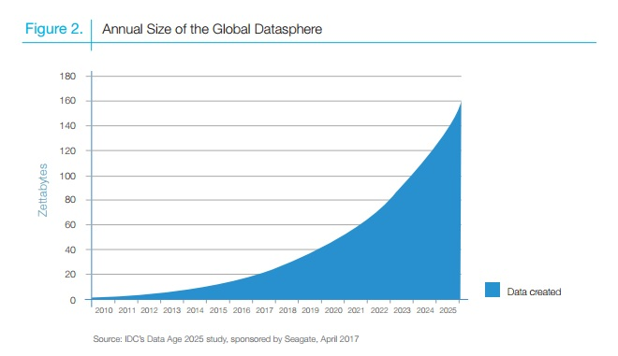

Сурет 1 – Seagate компаниясының деректері бойынша 2025 жылға дейінгі деректер көлемінің өсу болжамы

Ескерту – Әдебиет негізінде құралған [102]
Бұл термин академиялық ортаға енгізілгеніне және ең алдымен ғылыми деректердің өсуі мен алуан түрлілігі туралы түсінікке ие болғанына қарамастан, 2009 жылдан бастап бұл термин іскерлік баспасөзде кеңінен таралды, ал 2010 жылы алғашқы өнімдер мен шешімдердің пайда болуын қамтиды. 2011 жылға қарай ұйымдарға арналған ең ірі ақпараттық технологиялар провайдерлері өздерінің іскери стратегияларында үлкен деректер ұғымын қолданады [103].
2011 жылы Gartner үлкен деректерді ақпараттық-технологиялық инфрақұрылымдағы екінші тренд ретінде атап өтті [104]. Осы уақытта үлкен деректер технологияларын енгізу өндірістегі, денсаулық сақтаудағы, саудадағы, мемлекеттік басқарудағы, сондай-ақ ресурстардың жеке орын ауыстырулары тіркелетін салалар мен салалардағы ақпараттық технологияларға барынша әсер етеді деп болжанды [105].
Авторлар атап өткендей біз де өз зерттеуімізде жоғары оқу орнында үлкен көлемді деректерге оқытудың теориялық-практикалық негіздерін қарастырамыз. Біздің жұмысымызда жоғары оқу орнында білім алушыларды үлкен көлемді деректер бойынша даярлаудың теориялық негіздері бойынша:
- үлкен көлемді деректер бойынша жоғары оқу орнында білім алушыларды даярлаудың жағдайы;
- жоғары оқу орнында білім алушыларды үлкен көлемді деректер бойынша даярлаудың моделі;
- үлкен көлемді деректерді оқу процесінде қолданудың аппараттық-бағдарламалық негіздері қарастырылса.
Білім алушыларды үлкен көлемді деректер бойынша даярлаудың практикалық негіздерінде:
- үлкен көлемді деректерге оқытуды жүзеге асырудың оқу-әдістемелік негіздері;
- жоғары оқу орнында үлкен деректерге оқытудың оқу-әдістемелік қамтамасын машиналық оқыту негіздері бойынша жүзеге асыру;
- жоғары оқу орнында білім алушыларды үлкен көлемді деректер бойынша даярлаудың ақпараттық-дидактикалық қамтамасы қарастырылған.
2015 жылы Gartner жаңа технологиялардың жетілу циклынан үлкен деректерді алып тастады және 2011-2014 жылдары шығарылған үлкен деректер технологиясының жеке жетілу циклын шығаруды тоқтатты. Бұл алдау кезеңінен іс жүзінде қолдануға көшуге түрткі болды. Арнайы жетілу циклінде пайда болған технологиялар көбінесе жетілдірілген аналитика мен деректер ғылымы, BI және деректерді талдау, ақпаратты корпоративтік басқару, резиденттік есептеулер, ақпараттық инфрақұрылым бойынша арнайы циклдарға көшті [106].
Big Data – үлкен көлемдегі құрылымдалған және құрылымданбаған деректерді өңдеу тәсілдерінің, құралдары мен әдістерінің сериясы. Бұл технологиялар адам қабылдайтын нәтижелерді алу, үздіксіз өсу жағдайында тиімді, ақпаратты есептеу желісінің көптеген түйіндеріне тарату үшін қолданылады [107].
Big Data анықтамасына сүйене отырып, осындай деректермен жұмыс істеудің негізгі принциптерін тұжырымдауға болады: көлденең масштабталу, ақауларға төзімділік, деректердің локалдылығын көрсету.
Ақпараттық массивтермен жұмыс істеудің дәстүрлі әдісі – реляциялық деректер базасы. Алайда, жүздеген терабайттық реляциялық деректер базасымен жұмыс істеу әлі Big Data емес [108]. 2-кестеде дәстүрлі деректер базасы мен Big Data сипаттамалары мен айырмашылықтары көрсетілген.

Кесте 2 – Дәстүрлі деректер қоры мен үлкен деректер қорының сипаттамалары

Сипаттамалары | Дәстүрлі деректер қоры | Үлкен деректер қоры
Ақпарат көлемі | 1Gb 10⁹байт - 1Tb (10¹²байт) | 1Pb 10¹⁵ байт - 1Eb (10¹⁸ байт)
Сақтау тәсілі | Орталықтандырылған | Орталықтандырылмаған
Деректердің құрылымдығы | Құрылымдалған | Жартылай құрылымдалған немесе құрылымдалмаған
Деректерді өңдеу және сақтау моделі | Вертикальды модель | Горизонталды модель
Деректердің өзара байланысы | Күшті | Әлсіз

Үлкен көлемді деректердің құрылымына байланысты бірнеше типтері болады:
Құрылымдық деректер - бұл деректер базасында, деректер жиынтығында және электрондық кестеде сақталған ұқыпты ұйымдастырылған деректер. Дәстүрлі аналитикалық құралдар бұл деректерді оңай оқиды. Құрылымданбаған деректерді құрылымдалған деректерге ұйымдастыру көп уақытты қажет етеді, бірақ дұрыс шешілген жағдайда мүмкін болады. Ол деректерді каталогтауды, деректерді салыстыруды және деректерді түрлендіруді қамтиды.
Құрылымдалмаған деректер немесе өңделмеген деректер құрылымдық деректерге қарағанда жоғары қарқынмен өсуде. Facebook сияқты платформалар күніне жүздеген терабайт ақпарат жасайды. Құрылымданбаған деректерге клиенттердің сауалнамалары, жазбалар және электрондық пошталар кіруі мүмкін. Құрылымдалмаған деректер көбейіп келе жатқандықтан, бұл деректерді үздіксіз талдай алатын үлкен деректер технологиясы бизнес үшін өте маңызды болады. Hadoop сияқты шешімдер талдау үшін деректерді өңдеуде өте жақсы жұмыс істейді [109].
Үлкен деректерді тиімді пайдалану үшін келесідей тиімді әдістерді қолдану қажет:
1. Икемділік пен ұзақ мерзімді тұрақтылықты ескере отырып жасау.
2. Қажеттіліктерге сәйкес дұрыс технологиялық шешімдерді біріктіру.
3. Адамдарға деректерді көруге және түсінуге мүмкіндік беру.
Талдаудың әдістеріне A/B тестілеу, жіктеу, кластерлік талдау (кластерлеу), табиғи тілдік өңдеу (NLP), (әлеуметтік) нейрондық желілер, оңтайландыру, кеңістіктік талдау, модельдеу, талдау және уақыт қатарларын визуалдау жатады [110].
Бөлшек саудагерлер, ірі банктер, хедж-қорлар және қор нарықтарындағы басқалар жоғары жиілікті саудада, саудаға дейін шешім қабылдауды талдауында, болжамды талдауда және т.б. пайдаланылатын сауданы талдау үшін үлкен деректерді пайдаланады. Big Data технологиялары болжаудың неғұрлым күрделі алгоритмдерін әзірлеуге және олардың тиімділігін нақты уақытта бақылауға мүмкіндік берді. Күрделі статистикалық модельдерді қолдана отырып жинау, сүзу, терең талдау және қор нарығы жасаған деректердің үлкен көлемін ыңғайлы визуализациялау сауда стратегияларын қалыптастыруда Big Data технологияларын қолданатын инвесторлар үшін бәсекелестік артықшылықты береді [111, 112].
Үлкен деректерді қолданудың тағы бір айырмашылығы - бұрын аналитикалық есептерді шешуде қолданылмаған деректер көздерін пайдалану. Үлкен деректер, ішкі көздерден басқа, сыртқы деректерді де белсенді қолданады, мысалы әлеуметтік желілерде, интернет желісіндегі көздерде. Соңғы уақытта саны тұрақты өсіп келе жатқан мамандандырылған ашық деректер жиынтығы көп қолданылады [113].
Үлкен деректер «Vs» деп аталатын әртүрлі сипаттамалармен сипатталады. Әдебиеттерді талдау нәтижесінде бүгінгі таңда үлкен деректердің маңызды сипаттамасы деректердің гетерогенділігі анықталды. Бұл деректерді модельдеу кезінде нақты нәтиже бере алатын гетерогенді деректерді талдаумен байланысты. Әртүрлі бұлттық шешімдер денсаулық сақтау, энергетика, банк, бөлшек сауда және электронды сауда сияқты белгілі бір салалардың үлкен деректері үшін жасалады [114].
Сонымен, үлкен көлемді деректер бойынша жоғары оқу орнында білім алушыларды даярлаудың мәселелері мынадай жағдайларды анықтады:
- шетелдің және еліміздің бірқатар жоғары оқу орындарында үлкен көлемді деректерді талдау жұмыстары қарқынды түрде дамуда және сұраныс нәтижелері бойынша бизнес талдау, үлкен көлемді деректерді өңдеу сияқты жаңа маман иелері пайда болуда, сондықтан болашақ ақпараттық-коммуникациялық технологиялар білім алушыларын даярлау үрдісінде үлкен көлемді деректерді оқу үрдісіне енгізу заман талабы; республикамыыздың жоғары оқу орындарында (Astana IT University, Алматы менеджмент университеті, Әль-Фараби атындағы Қазақ ұлттық университеті, Халықаралық бизнес университеті, Л.Н. Гумилев атындағы Еуразия ұлттық университеті) үлкен көлемді деректер бойынша білім беру бағдарламаларына жасалған талдаулар, зерттеу жұмысымыздағы әзірленген оқу құралдарды, оқу-әдістемелік кешендерді жасауға негіз болды және әзірленген оқу құралы республикамыздың бірнеше жоғары оқу орындарында қолданылуда;
- жоғары оқу орнында білім алушыларды даярлаудың жағдайларына жасалған талдаулар үлкен көлемді деректерді өңдеу құралдарын, бағытын анықтауға мүмкіндік берді.

  - Жоғары оқу орнында білім алушыларды үлкен көлемді деректер бойынша даярлаудың моделі
Үлкен көлемді деректерді оқытудағы әдістемелік жүйенің қамтамасыз етілуін қарастырсақ. Ол үшін үлкен көлемді деректерді оқыту әдістемесі моделінің жұмыс істеуінің жағдайын бөліп көрсетсек.
Модельдеу ғылыми зерттеудің ең өзекті әдістерінің бірі болып табылады және әр түрлі зерттеулерде ол кеңінен қолданылады. Модельдеу әдісі ғылыми зерттеуде эмпирикалық және теориялық біріктіруге мүмкіндік береді, яғни педагогикалық объектіні зерттеу барысында экспериментті, логикалық құрылымдар мен ғылыми абстракциялардың құрылысын біріктіру. Философиялық сөздікте “модельдеу дегеніміз - белгілі бір объектіні зерттеу мақсатында оның сипаттамаларын басқа объектіде бейнелеу” – деп көрсетіледі [115]. Уёмов А.И. «Модель дегеніміз - нақты басқа жүйе туралы ақпарат алу құралы ретінде қызмет ететін жүйе» [116]. Модель – нақты бар объектінің немесе жүйенің ең маңызды қасиеттерін ғана сақтайтын және оларды зерттеуге арналған объект [117].
Пустынников И.Н. модель деп оқу үдерісін ұйымдастыру үшін пайдаланған білім алушы туралы білім, ал Бешенков С.А. модель – бұл схема, физикалық конструкциялар, символдық пішіндер немесе формулалар түрінде жасанды түрде жасалған объект, ол зерттелетін объектіге ұқсас бола отырып, осы объектінің элементтері арасындағы құрылымды, қасиеттерді, қатынастарды қарапайым және күрделі түрде көрсетеді және көбейтеді [118].
Когаловский М.Р. [119] "Модель дегеніміз – нақты дүниенінің белгілі бір аспектілерін бейнелеуге арналған және зерттелетін сұрақтарға жауап алуға мүмкіндік беретін оның абстрактілі түрде белгілі бір формада бейнеленуі (мысалы, математикалық, физикалық, символдық, графикалық", – деп анықтама берген.
Дахин А.Н. [120] "Білім беруді зерттеу барысында білім беру модельдері құрылады. Білім беру моделі – білім беру мақсаты, мазмұны, педагогикалық технологиялар мен оқыту үдерісін басқару технологиялары, оқу жоспарлары мен бағдарламаларын қамтитын сәйкес элементтердің логикалық тізбектелген жүйесі", – деп анықтаса, Зак А.З. [121] "Педагогикалық модельдеу деп – педагогикалық жүйенің негізгі сипаттамаларын бейнелейтін, арнайы құрылған педагогикалық модель деп аталатын объектіні түсінеміз", – деп анықтама береді, педагогикада модельдеу келесі жағдайларда қолданылатынын айтады.
Қарастырылған анықтамаларды жүйелей келе, модель – ол қандай да бір құбылыс немесе объекті туралы ақпаратты сызба түрінде бейнелеуге арналған құрал деп айта аламыз. Үлкен көлемді деректерді оқыту әдістемесінің моделі - бұл оқыту әдістерінің деңгейін, олардың өзара байланысын, принциптерін, құралдарын және үлкен көлемді деректерді оқытуды ұйымдастырудың формаларын сипаттайтын компоненттер жиынтығы. Үлкен көлемді деректерді талдау негізінде жоғары оқу орнының барлық объектілері мен субъектілері үшін болашақ маманның кәсіби құзыреттілігін қалыптастыратындай білім беру кеңістігін құруды қажет етеді. Модель түсінігін қарастыра отырып, әзірленетін модельдің құрылымы маманның кәсіби құзыреттілігін қалыптастыратындай практикалық жүзеге асырылатын жағдайлардың элементтерін қамтиды.
Үлкен көлемді деректер бойынша ғылыми әдебиеттерге талдау жұмыстарын жасау нәтижесінде болашақ АКТ мамандарын даярлау бағытында Отандық зерттеу жұмыстарының тапшы екендігі анықталды. Соның негізінде Қазақстан Республикасының жоғары білім берудің мемлекеттік жалпыға білім берудің мемлкеттік жалпыға міндетті стандартына сәйкес жоғарғы оқу орнында осы бағытқа қажетті модель әзірленіп, апробациядан өткізіліп, практикалық қамтамасыз етілу жағдайы қажеттілігі анықталды. Демек, осыған сәйкес үлкен көлемді деректерді оқыту бойынша модель әзірленіп, педагогикалық эксперимент арқылы негізделді.
Зерттеу жұмысының моделін қарастырмас бұрын, үлкен көлемді деректер туралы тоқталып өтсек. Сонымен, үлкен көлемді деректер – шешім қабылдауға және үдерістерді аутоматтандыруға ықпал ететін ақпараттың кеңейтілген түсінігін алуға мүмкіндік беретін, деректерді өңдеудің экономикалық тиімді, инновациялық нысандарын талап ететін үлкен көлемдегі, жоғары жинақтау немесе өзгерту жылдамдығындағы деректер [122]. Қарастырылған анықтаманың негізінде зерттеу мақсатына, міндеттеріне сай әзірленген модель компоненттері мынадан тұрады: мақсаттық компонент, мазмұндық-ұйымдастырушылық компонент, эксперименттік-нәтижелік компонент.
Тақырыптың өзектілігін дәлелдейтін мемлекеттік бағдарламаларға, Қазақстан Республикасының «Білім туралы» Заңы, «Педагог» кәсіби стандартының «Педагог. ЖОО оқытушысы» мамандық карточкасы, сонымен бірге білім беру саласында заманауи ақпараттық-коммункикациялық технологияларға байланысты қойылатын талаптар негізге алынған (2-сурет).
Ұсынылып отырған модель Л.Н. Гумилев атындағы Еуразия ұлттық университетінің «7М01514-Smart-City технологиялар», «5В011100-Информатика», «6В01511-Информатика», «7М01511-Информатика» білім бағдарламаларының және С.Аманжолов атындағы Шығыс Қазақстан университетінің «6В01501-Информатика» білім алушыларының үлкен көлемді деректер бойынша даярлығын жетілдіруге негізделіп құрылды. Модель мазмұны мен құрылымы барлық аталған мамандықтың да оқу үдерісін қамтуда, логикалық байланысты сақтай отырып жасалған.
Зерттеу жұмысын жүзеге асыру мақсатында теориялық, практикалық, оқу-әдістемелік және тәжірибелік-эксперименттік негіздерін қамтитын моделі құрылып, оның құрылымы мен мазмұны анықталды. Ол үшін модельдің элементтерін мынадай 3 блоктарға жіктедік:
- Мақсаттық блок.
- Мазмұндық-ұйымдастырушылық блок.
- Эксперименттік-қорытындылау блогы.
Аталған блоктардың мазмұнына тоқталсақ:
- Мақсаттық блок.

Мақсаты: жоғары оқу орнында білім алушыларды үлкен көлемді деректер бойынша даярлаудың теориялық негіздерін анықтап және практикалық жүзеге асыру

Қазақстан Республикасының «Білім туралы» Заңы, «Педагог» кәсіби стандарты, Жоғары және жоғары оқу орнынан кейінгі білім берудің мемлекеттік жалпыға міндетті стандарттары

Мақсаттық блок

Мазмұндық-ұйымдастырушылық блок

Үлкен көлемді деректер бойынша жаңа білім, білік және дағдыны қалыптастыруда қолданылған техникалық-технологиялық негіздері мен алгоритмдері:

- R және Python тілдерінің кітапханалары;
- Жасанды интеллект бағыты машиналық оқыту негіздері классифкациялау, кластерлеу, регрессия, шешімдер ағаштары, k-means алгортимдері мен әдістері, нейронды желілер (R тілі);
- Үлкен деректерді жинау, сақтау, өңдеу және желіде жіберу; дене қызуын анықтайтын техникалық құралды компьютерге қосу, қосымшасын баптау (ЭРА 500 құрылғысы) әдістері.
Үлкен көлемді деректерді білім мазмұнында жүзеге асырудың негіздері:

Л.Н.Гумилев атындағы Еуразия ұлттық университеті:
- «7М01511-Информатика» білім бағдарламасының «Ауқымды деректерді басқару» пәні бойынша жұмыс бағдарламасына және оқу-әдістемелік кешенге толықтырулар енгізілді;
- «7М01514-Smart City технологиялар» білім бағдарламасының «Үлкен деректер және бұлттық есептеулер» пәні бойынша оқу жұмыс бағдарламасына және оқу-әдістемелік кешенге толықтырулар енгізілді;
- «5В011100-Информатика» білім бағдарламасының «Бұлттық есептеулер негіздері» пәні бойынша оқу жұмыс бағдарламасына және оқу-әдістемелік кешенге толықтырулар енгізілді;
- «6В01511-Информатика» білім бағдарламасының «Схемотехника», «Желі және қауіпсіздік» пәні бойынша оқу жұмыс бағдарламасына және оқу-әдістемелік кешенге толықтырулар енгізілді;
- «5В011100-Информатика» білім бағдарламасы бойынша Python тілінде деректерді өңдеу негізінде факультатив сабақ жүргізілді
С.Аманжолов атындағы Шығыс Қазақстан университеті:
- «6В01501-Информатика» білім бағдарламасының «Бағдарламалау технологиясы» пәні бойынша оқу жұмыс бағдарламасына және оқу-әдістемелік кешенге толықтырулар енгізілді;
Оқу процесін қолдауға арналған оқу-әдістемелік камтамалары, ақпараттық ресурстары
- «Деректерді өңдеу негіздері» атты оқу құралы;
- «Үлкен көлемді деректер қоймасы және архитектурасы» цифрлық білім ресурстары.
- «Үлкен көлемді деректерді өңдеу, сақтау, жинауда арнайы санағыш құралы ЭРА 500 Контроллерін қолдану» цифрлық білім ресурстары.
- Үлкен көлемді деректерді жоғары оқу орнында қолдану бойынша оқу-ақпараттық ортасы.
Қолданылған әдістер:
- компьютерлік практикум әдісі; топқа бөлу әдісі; баяндау әдісі; түсіндірме иллюстративтік әдіс; жобалық әдіс;

Оқыту формалары: күндізгі оқыту, қашықтықтан оқыту, факультативті курс.

Эксперименттік-нәтижелік блок

Компоненттері: мотивациялық, мазмұндық, ұйымдастырушылық.

Зерттеу нәтижесі: Үлкен көлемді деректерді жүзеге асырудың заманауи әдістерін меңгерген, білім, білігі мен дағдысы және кәсіби құзіреттілігі жоғары дәрежеде қалыптасқан болашақ маман

Сурет 2 – Білім алушылардың үлкен көлемді деректер бойынша даярлығын жетілдіру моделі
Аталған блокта үлкен көлемді деректер бойынша нормативті құжаттар, бағдарлама және қоғамда мамандарға деген сұраныстың қажеттілігі ескерілді:
- Қазақстан Республикасының «Білім туралы» Заңы.
- «Педагог» кәсіби стандартының «Педагог. ЖОО оқытушысы» мамандық карточкасы.
- Оқу-әдістемелік кешендер, жұмыстық оқу бағдарламалары (силлабустар).
- Қоғамда үлкен көлемді деректермен жұмыс істеуді игерген мамандарға сұраныстардың артуын ескеру.
Қарастырылған құжаттардың негізінде, үлкен көлемді деректерді оқытудың мақсаты анықталды: жоғары оқу орнында ақпараттық-коммуникациялық технологияларға байланысты болашақ педагог білім алушыларды үлкен көлемді деректер бойынша даярлаудың теориялық негіздерін анықтап және практикалық түрде жүзеге асыру.
- Мазмұндық-ұйымдастырушылық блок.
Аталған блоктың мазмұндық негіздеріне Л.Н. Гумилев атындағы Еуразия ұлттық университеті, С. Аманжолов атындағы Шығыс Қазақстан университеті оқу үдерісінде үлкен көлемді деректерді білім мазмұнында жүзеге асырудың негіздері келтірілген, атап айтқанда зерттеу бойынша мынадай жұмыстар жүргізілді:
Л.Н. Гумилев атындағы Еуразия ұлттық университетінде:
«7М01514-Smart City технологиялар» білім бағдарламасының «Үлкен деректер және бұлттық есептеулер» пәні бойынша оқу жұмыс бағдарламасына және оқу-әдістемелік кешенге толықтырулар енгізілді. Аталған пән Эрасмус+ бағдарламасы негізінде Smart City технологияларға байланысты жобаны жүзеге асыру негізінде оқу процесіне енгізілді. Пәннің жалпы көлемі 5 кредит (дәріс - 1 кредит, практикалық сабақ – 2 кредит, өздік жұмыс – 2 кредит). Пән білім бағдарламасы және сабақ кестесі бойынша 2019-2020 оқу жылының екінші жартысында жүргізілді, пәнінің мазмұнына талдаулар жасалып, арнайы курс негізінде толықтырулар енгізілді (3-кесте).

Кесте 3 – «Үлкен деректер және бұлттық есептеулер» пәнінің мазмұнына ендірілген дәрістік тақырыптар

Дәрістердің тақырып атаулары | Сағат көлемі
1 | 2
Үлкен көлемді деректер. Үлкен көлемді деректер туралы түсініктер. Үлкен көлемді деректерді сақтау, өңдеу технологиялары. | 1
Үлкен көлемді ұғымының қалыптасу хронологиясы. Үлкен деректерді талдау. | 1
Үлкен көлемді деректерді қолдану бағыттары. Үлкен көлемді деректерді қолдану салалары. | 1
Үлкен көлемді деректердің артықшылықтары мен кемшіліктері. Үлкен көлемді деректерді қолдану проблемалары. | 1
Үлкен көлемді деректерді басқару бағыттары, қағидаттары, кезеңдері. Үлкен көлемді дереткрді басқаруды ұйымдастыру негіздерінің эволюциясы | 1
3-кестенің жалғасы

1 | 2
Үлкен көлемді деректерді жинау, сақтау, өңдеу. Үлкен көлемді деректерді импорттау және экспорттау. Мысалдары. | 1
Барлығы: | 6

Арнайы ендірілген курс бойынша дәрістік тақырыптарды практикалық сабақтар негізінде білім алушыларда үлкен көлемді деректермен жұмыс істеу біліктері мен дағдыларын қалыптастыру жүзеге асырылды (4-кесте).

Кесте 4 – «Үлкен деректер және бұлттық есептеулер» пәнінің мазмұнына ендірілген практикалық жұмыстардың тақырыптары

Практикалық сабақтардың тақырып атаулары | Сағат көлемі
Python үлкен көлемді деректермен жұмыс істеуге арналған NumPy кітапханасымен жұмыс жасау. | 2
Үлкен көлемді деректерді манипуляциялауға арналған Pandas кітапханасын қарастыру және қолдану. | 2
Үлкен көлемді деректерді визуалдау үшін Seaborn кітапханасын қолдану, ерекшелігін анықтау. | 2
Үлкен көлемді деректерді визуалдау үшін Matplotlib элементтерімен жұмыс жасау. | 2
Үздіксіз айнымалыларды болжауға арналған регрессия алгоритмдерімен жұмыс жасау. | 2
Оқытушымен (Supervised Learning) үлкен көлемді деректердің моделін құрастыру және жүзеге асыру | 2
Барлығы: | 12

Білім алушылардың өздік жұмыстарын орындау бойынша мынадай тапсырмалар берілді:
- Жоғарыда қарастырылған деректер базасындағы Value бағаны бойынша мәндерді 2019 дан үлкен екенін тексеріп, экранға шығару керек.
- Деректер базасындағы алғашқы 50 жазбаны экранға шығарыңыз.
- Жоғарыда қарастырылған деректер базасындағы Value бағаны бойынша мәндердің орташа мәнін табу керек.
- Жоғарыда қарастырылған деректер базасындағы Value бағанының ең үлкен мәнін анықтаңыз.
- Жоғарыда қарастырылған деректер базасындағы тек 2021 жылғы деректерді экранға шығарыңыз.
«7М01514-Smart City технологиялар» білім бағдарламасына арналған «Үлкен деректер және бұлттық есептеулер» пәні Эрасмус+ бағдарламасы негізінде жүзеге асырылған пән. Болашақ маман иесі курсты оқу барысында мынадай білім мен білікке ие болады:
- үлкен көлемді деректерді қолдану облысына байланысты бизнес ағынның үдерісі туралы түсінікке ие болуы керек, сонымен қатар статистика, визуалдау дағдылары туралы білімінің болуы;
- алгоритмдердің, деректер құрылымдарын, негіздерін білуі;
- үлкен көлемді деректерді интерпретациялау мен визуалдау мүмкіндіктерін, атап айтқанда регрессия түрлерін жетік меңгеру;
- берілген деректерге сәйкес алгоритмдердің көмегімен алдын-ала болжам жасау жағдайларын білу.
«5В011100-Информатика» білім бағдарламасының «Бұлттық есептеулер негіздері» пәні бойынша оқу жұмыс бағдарламасына және оқу-әдістемелік кешенге толықтырулар енгізілді.
«Бұлттық есептеулер негіздері» пәнінің мазмұнына ендірілген тақырыптар:
- үлкен деректерді жинау, сақтау және өңдеуде ЭРА 500 Контроллерін қолдану. ЭРА 500 Контроллерінің клиент және сервер бөлімдерін баптау;
- үлкен деректерді жинау, сақтау және өңдеуде ЭРА 500 Контроллерін қолдану. ЭРА 500 контроллерінің қосымшасын орнатып деректерді енгізу;
- ЭРА 500 Контроллерінде тіркелген пайдаланушымен жұмыс. Пайдаланушыны тіркеу, суретін қою. Веб-интерфейс;
- Эра-500 Контроллер карточкасының көмегімен дене қызуын анықтайтын датчикпен жұмыс жасап үйрену.
Арнайы ендірілген курс бойынша дәрістік тақырыптарды тәжірибелік бекіту мақсатында жүргізілген практикалық сабақтар негізінде білім алушыларда үлкен көлемді деректермен жұмыс істеу біліктері мен дағдыларын қалыптастыру жүзеге асырылды.
«7М01511-Информатика» білім бағдарламасының «Ауқымды деректерді басқару» пәні бойынша оқу жұмыс бағдарламасына және оқу-әдістемелік кешеніне толықтырулар енгізілді (5-кесте). Кей тақарап теория жүзінде келтірілді, мысалы, Hadoop. MapReduce технологиясы [123] (баптау сұрағына байланысты).

Кесте 5 – «Ауқымды деректерді басқару» пәні бойынша ендірілген дәріс тақырыптары

Дәрістердің тақырып атаулары | Сағат көлемі
1 | 2
Үлкен көлемді деректер туралы түсініктер. Big Data ұғымының мәні. Үлкен көлемді деректердің қолданылу жағдайы, бағыттары мен жұмыс істеу салалары. Машиналық оқыту негіздері. Машиналық оқыту алгоритмдері. | 1
Үлкен көлемді деректерді басқару. Үлкен көлемді деректерді басқару бағыттары, қағидаттары, кезеңдері. | 1
Үлкен көлемді деректер және деректер қоймасы. Деректер қоймасын құру архитектурасы. Деректерді сақтау жүйелері. Үлкен көлемді деректерді сақтаудың заманауи технологиялары: корпоративтік сақтау жүйесінің архитектурасы, деректер қоймасы және деректер көлі. | 1
Big Data Analytics және оның құралдары: Big Data Analytics, аналитика түрлері, үлкен деректерді талдау құралдары жинағы. Big Data Analytics: өңдеу және талдау әдістері. Класс әдістері немесе терең талдау (Data Mining). | 1
5-кестенің жалғасы

1 | 2
Машиналық оқыту: Тапсырмалардың классификациясы. Ұқсастық функциясы. Жіктеу: Сызықтық регрессия әдісімен жіктеу мәселесін шешу, Ағаш шешімдерін жіктеу мәселесін шешу, Нейрондық желілерді жіктеу мәселесін шешу. | 1
Hadoop концепциясы: технологияны қолдану бағыттары. Hadoop концепциясының модульдері: Hadoop MapReduce. Hadoop. MapReduce негіздері және алгоритмдері: сұрыптау, іздеу, индекстеу. | 1
Барлығы: | 6

Дәрістік тақырыптарды тәжірибелік бекіту мақсатында жүргізілген тәжірибелік сабақтар негізінде білім алушыларда үлкен көлемді деректермен жұмыс істеу біліктері мен дағдыларын қалыптастыру жүзеге асырылды:
- R бағдарламалау тілі. Бағдарламаны орнату, баптау. Деректердің типтері. R бағдарламалау тілінің негіздерін қарастыру және оны орнату деректердің типтерін қарастыру.
- R бағдарламалау тілі деректерді бейнелеу. Енгізу-шығару тәсілдері: Консоль арқылы деректерді енгізу және шығару әдістері.
- Үлкен көлемді деректерді экспорттау және импорттау тәсілдері. Диаграммалар және графиктермен жұмыс: графиктермен жұмыс істеуге арналған негізгі функциялар, Диаграмманы басқарудың негізгі командалары.
- Үлкен деректерге K-means кластерлеу әдісін қолдану: k -орта әдісі (k-means), иерархиялық кластерлеу (hierarchical clustering).
- Үлкен деректерге иерархиялық кластеризация әдісін қолдану және дендограммаларын тұрғызу: Агломеративті иерархиялық кластерлеу, бөлінетін иерархиялық кластерлеу.
- Корреляция. Корреляцияның жеке мәндерін шығару. Пирсон және Спирман Ранг корреляцияларының функцияларымен жұмыс.
- Үлкен дерктерді сұрыптаудағы аномалияларды анықтау: R бағдарламалау тілінде практикалық тапсырманың көмегімен үлкен деректерді сұрыптаудағы аномалияларды анықтаудың мағынасын түсініп жұмыс жасау.
- Үлкен деректерді өңдеуде Шешім ағаштарын қолдану және түрлерімен жұмыс жасау: Шешім діңгегі, шартты қорытындылар ағаштары.
- Data Mining. RandomForest: R бағдарламалау тілінде практикалық тапсырманың көмегімен RandomForest мүмкіндіктерін анықтау.
- Үлкен көлемді деректерді бөліктермен өңдеу: R бағдарламалау тілінде үлкен көлемді деректермен жұмыс істеуге арналған пакеттермен танысу және жұмыс жасау.
Білім алушылардың өздік жұмыстарын орындауы бойынша берілген тапсырмалар:
- Int типті үш айнымалыны жариялаңыз. Олардың біріншісіне сандық мән беріңіз, екінші айнымалы бірінші айнымалыға 3-ке көбейтілген, ал үшінші айнымалы бірінші екеуінің қосындысына тең.
- Жолды келесі ережелерге сәйкес талдау: Жол берілген. Алдымен осы жолдың үшінші таңбасын, екінші жолға осы жолдың соңғы таңбасы, үшінші жолға осы жолдың алғашқы бес таңбасы, төртінші жолда соңғы екі таңбадан басқа барлық жолды басып шығарыңыз.
- Пернетақта арқылы бос орындармен бөлінген сөздерден тұратын жол берілген. Құрамында қанша сөз барын анықтаңыз.
- Нәтижесінде бүтін сандарға қандай операция ешқашан бүтін санды шығармайды?
- 3 аргументті қабылдайтын күн функциясын жазыңыз: күн, ай және жыл. Күнтізбеде мұндай күн болса, True мәнін, ал кері жағдайда False мәнін экранға шығарыңыз.
- int типті үш айнымалыны жариялаңыз. Олардың біріншісіне сандық мән беріңіз, екінші айнымалы бірінші айнымалыға 3-ке көбейтілген, ал үшінші айнымалы бірінші екеуінің қосындысына тең.
- Жолды келесі ережелерге сәйкес талдау: Жол берілген. Алдымен осы жолдың үшінші таңбасын, екінші жолға осы жолдың соңғы таңбасы, үшінші жолға осы жолдың алғашқы бес таңбасы, төртінші жолда соңғы екі таңбадан басқа барлық жолды басып шығарыңыз.
- Пернетақта арқылы бос орындармен бөлінген сөздерден тұратын жол берілген. Құрамында қанша сөз барын анықтаңыз.
- Нәтижесінде бүтін сандарға қандай операция ешқашан бүтін санды шығармайды?
- 3 аргументті қабылдайтын күн функциясын жазыңыз: күн, ай және жыл. Күнтізбеде мұндай күн болса, True мәнін, ал кері жағдайда False мәнін экранға шығарыңыз.
- 2020-2021 о.ж. бойынша 5В011100-Информатика білім беру бағдарламасының Ақпараттық-коммуникациялық технологиялар пәні бойынша оқу үлгерімін кестеге толтыра отырып, R программасына экспорттаңыз.
- Банк жүйесінде соңғы 10 күн ішінде клиенттердің іс-әрекеттері туралы ақпаратты Google Drive кестесіне толтыра отырып, R программасына қажетті кітапханалар мен функцияларды енгізе отырып экспорттаңыз.
- Өз бетіңізше «Кафедраның оқытушылары» туралы ақпарат негізінде жасалған Google кестесін R програмасына импорттаңыз.
- Кез келген тақырып бойынша алынған .csv форматындағы ақпаратты R программасына импорттаңыз.
- Басқа статистикалық программалық ортадан мәліметтерді импорттауды өз бетінше орындаңыз.
- 2021 жылы Алматы, Астана қалалары бойынша Covid-19 ауырғандардың санының қатынасы бойынша график салыңыз.
- 2021-2022 оқу жылы бойынша ҰБТ тапсырған түлектер бойынша ақпарат беретін дөңгелек диаграмма тұрғызыңыз.
- y= 2x2 + 4x – 5 функция графигін салыңыз.
- Әр түрлі init параметрлері бар k-орташа алгоритмнің жұмысын зерттеңіз. Алдымен «random» параметрімен, содан кейін қолмен таңдалған нүктелер үшін бірнеше рет орындау керек.
- «Шынтақ» әдісімен ең жақсы мөлшерді анықтаңыз
- Үлкен деректерге мысал келтіріп, k-means кластерлеуді қолдана отырып жүргізіңіз. Кәдімгі k-орта әдісінен айырмашылығы неде? Әр түрлі әдістер үшін әртүрлі кластерлерге түсетін нүктелер бөлінетін шашырау диаграммасын тұрғызыңыз.
- ТМД елдері бойынша импортталатын азық-түлік тауарлары бойынша иерархиялық кластерлеу әдісі бойынша объектілердің классификациясын жасаңыз.
- Иерархиялық кластерлеу әдісі көмегімен компания жұмысшы-ларының 3 жыл соңында айлық жалақысының өзгерісі туралы талдау жүргізіңіз.
- Спирман Ранг корреляциясына мысал келтіріңіз және басқа корреляция түрлерінен айырмашылығын анықтаңыз.
- Корреляция матрицасын қалай құруға болады? Оның басқа корре-ляция түрлерінен мысалдар келтіре отырып айырмашылығын анықтаңыз.
- Корреляция матрицасын визуализациялаңыз (install.Packages ("GGally")).
- Нарықтың күтпеген өзгерісін анықтаңыз (мысалы, нарықта бәсекелестің пайда болуы, жарнамалық акциялар, заттардың дүкендерден жоғалуы).
- Алаяқтықты анықтау (мысалы, банктік операцияларда, компания қызметкерлерінің іс-әрекеттерінде)
- Абоненттердің басқа абоненттік жүйеге ауысуын болжайтындау программа құрыңыз.
- Кредитті скоринг тапсырмасын шешу үшін RandomForest алгоритмін қолданыңыз.
- Бір жылдағы ауа-райы туралы мәліметтерді қолдана отырып, Астана қаласының ертеңгі күннің максималды температурасын болжаңыз.
- Веб-интерфейс мүмкіндігін пайдаланып, әр пайдаланушының таңдалған күндегі істеген жұмысына есеп құру.
- Пайдаланушының суретін қосу керек немесе суретін ауыстыру керек.
- Пайдаланушыны бағдарламадан өшіріп және жаңа қолданушыны бағдарламаға тіркеу керек.
- Видеозахват батырмасын пайдаланып, бейнені түсіріп, нәтижесін түсіндіру.
- Контроллерге MLX90614 Инфрақызыл датчигін қосымша орналастырыңыз.
- Топтағы үш білім алушыны тіркеңіз.
- Тіркелген білім алушылардың суретін қосыңыз.
- Пайдаланушылардың MLX90614 Инфрақызыл датчигімен дене қызуын өлшеңіз.
- Эра-500 Контроллерінің Отчеты-Универсальный бөлімін пайдаланып, 20.09.2021 мен 22.12.2021 уақыт аралығына жеке есеп және диаграммасын құру.
- Құрылған есептерді Excel кестелік процессорында импорттап алу.
- Уақыт аралығы бойынша есеп және диаграмма құру.
Аталған курстың білім және біліктерін жетік меңгеру мақсатында оқытудың заманауи әдістері (жобалық оқыту, Flipped Learning, Action learning, геймификация, кросс оқыту және т.б.) мен технологиялары қолданылды. Заманауи оқыту технологиялары мен әдістерін кешенді түрде қолдана отырып, білім алушылар жоғары кестелерде және берілген оқу материалын меңгеру барысында мынадай кәсіби құзыреттіліктерге ие болады:
- кез-келген салада үлкен көлемді деректерді талдау мүмкіндігі;
- статистикалық талдау әдістерін білу және оларды практикада қолдану;
- математикалық модельдерді құру алгоритмдерін қолдану мүмкіндігі;
- Python, R бағдарламалау тілдерінде үлкен көлемді деректерді талдау;
- деректерді басқару (Data Governance);
- әр түрлі облыстарда үлкен көлемді деректер технологиясын қолдану.
«5В011100-Информатика» білім бағдарламасы бойынша Python тілінде деректерді өңдеу негізінде факультатив сабақ жүргізілді.
С. Аманжолов атындағы Шығыс Қазақстан университетінде:
«6В01501–Информатика» білім бағдарламасының «Бағдарламалау технологиясы» пәні бойынша оқу жұмыс бағдарламасына және оқу-әдістемелік кешенге толықтырулар енгізілді.
Сонымен қатар «6В01511-Информатика» білім беру бағдарламасының білім алушыларына «Желі және ақпараттық қауіпсіздік» пәнінің мазмұнына келесідей тақырыпта толықтырулар ендірілді:
1. Python - да машиналық оқыту модельдерін құру. Сызықтық регрессия әдісін қолдану арқылы болжау жасау.
2. Pandas кітапханасы көмегімен Python бағдарламалау ортасында үлкен көлемді деректерді талдау.
3. Нейронды желі құру. Суретті тану.
4. Үлкен көлемді деректердің биттік жолдармен көрсетілу алгоритмі.
5. Hadoop концепциясы. Hadoop.MapReduce технологиясын қолдану жағдайлары.
Аталған 2-блоктың ұйымдастырушылық негіздерін қарастырсақ. Үлкен көлемді деректер бойынша жаңа білім, білік және дағдыны қалыптастыруда қолданылған техникалық-технологиялық негіздері мен алгоритмдері қарастырылды:
- Hadoop. MapReduce технологиясы (Python тілі); Hadoop-бұл үлкен көлемдегі деректер үшін таратылған сақтау және есептеу платформасы [123];
- жасанды интеллект бағыты машиналық оқыту негіздері классификациялау, кластерлеу, регрессия, шешімдер ағаштары, k-көршілер, нейронды желілер (Python, R тілдері);
- техникалық құралды дербес компьютерге қосу, қосымшасын баптау (ЭРА 500 Контроллер құрылғысы). ЭРА 500 Контроллерінің бағдарламалық қамтамасымен танысу және желілік контроллерді компьютерде орнату.
Тапсырма ЭРА 500 желілік контроллерін орнату мен бағдарламалық жабдығын баптаудан басталады.
Бұл кезеңде мынадай мәселелер шешілді: үлкен көлемді деректер саласы бойынша теориясын оқыту, Эра 500 желілік контроллер, R Studio бағдарламалық ортаның негіздерімен таныстыру, білім беру іс-әрекетін ұйымдастыру және қолдау шеңберінде қолдануға арналған үлкен көлемді деректермен жұмыс істеуді қамтамасыз ететін әдістемелік қамтаманы әзірлеу.
Білім алушының үлкен көлемді деректерді болашақ кәсіби іс-әрекетінде қолдануға теориялық және практикалық даярлығының қалыптасуын қамтамасыз ету үшін, қойылған мақсатқа жетуді қамтамасыз ететін міндеттерді кешенді шешу қажет. Қойылған мақсатқа жету үшін келесі компоненттерді кешенді түрде жүзеге асыру қажет болғандығын көреміз.
Блоктың келесі элементтері үлкен деректерді жоғары оқу орындарында оқытудың әдістері мен формалары болып табылады:
Оқыту әдістері – оқыту мазмұнымен қарастырылған білім, білік пен дағдының берілуі және игерілуі нәтижесінде оқытушы мен білім алушылардың өзара әрекеттесу тәсілі [124]. Оқытуды қабылдау (оқыту қабылдау) нақты білім, дағды, дағдыны беруге және игеруге бағытталған оқытушы мен білім алушылардың қысқа мерзімді өзара әрекеті. Біздің зерттеу жұмысымызда келесі әдістер қолданылды: компьютерлік практикум әдісі, практикалық- комбинацияланған әдіс, топқа бөлу, баяндау әдісі, түсіндірме иллюстративтік әдіс, жобалар әдісі, әріптестік әдісі, желілік өзара әрекет әдісі, интерактивті әдіс.
Жобалар әдісі, соның ішінде біздің жағдайдағы бағдарламалық жоба әдісі білім алушыларға білімді өз бетімен алуға; алған білімдерін тәжірибелік жұмыстарда қолдануға көмектеседі. Сол сияқты, зерттеу қабілеттерін дамытуға, өз бетімен білім алу, әртүрлі ақпараттарды жинап, қорытып, шешім қабылдауға мүмкіндік жасайды. Пандемия кезінде білім беру процесін басқару үшін ақпараттық технологиялар мен үлкен деректерді өңдеу әдістерінің қолданылуы туралы Mukhiyadin A., Makhazhanova U. және т.б. [125] еңбектерінен байқаймыз.
Біздің зерттеу жұмысымыз күндізгі оқыту формасы негізінде жүргізілді, тек 2019-2020 оқу жылының екінші жарты жылдығы мен 2020-2021 оқу жылы дүниежүзілік пандемияға байланысты онлайн режимінде өткізілді.
- Эксперименттік-қорытындылау блогы.
Тәжірибелік-эксперименттік жұмыстар 2019-2020 оқу жылының екінші жартысында басталды. Білім алушылардың білімін жетілдіру мен қалыптастыратын жаңа білігі мен дағдыларының деңгейлерін анықтау мақсатында мотивациялық, мазмұндық, ұйымдастырушылық компоненттері таңдалып алынды. Әр компоненттің анықталып алынған көрсеткіштері мен олардың критерийлерінің көмегімен сауалнамалар жүргізіліп, зерттеу жұмысының нәтижесінде құрылған болжамның дұрыстығын дәлелдеу қажеттігі міндеттердің бірі болды.
Біздің зерттеу жұмысымызда мотивациялық компоненттің көрсеткіштері мен критерийлерін былайша таңдап алдық: оқытудың ұйымдастыру формаларын пайдалана отырып, үлкен көлемді деректермен жұмыс жасау барысында жұмысқа деген қызығушылық, өзіне-өзі мотивация беру арқылы білім алушылардың жаңа білімін қалыптастыру; жоғары оқу орнында үлкен көлемді деректермен жұмыс жасау, Python, R бағдарламалау орталарымен есептеулер жүргізу арқылы бағдарламалау бойынша білігін жетілдіру.
Оқу-әдістемелік материалдарды әзірлеу барысында үлкен көлемді деректер бойынша құрылған курстардың дәріс және практикалық жұмыстардың оқу-әдістемелік қамсыздандырылуы дайындалды. Ұсынылған ұйымдастырушылық-педагогикалық шарттар кешені педагогикалық үдерісте жүзеге асырылуы барысында зерттелетін сапалардың нәтижелі қалыптасуына септігін тигізеді деп қарастырылады (6-кесте).

Кесте 6 – Білім алушылардың үлкен көлемді деректер бойынша білім сапасының деңгейлерін анықтау компоненттері мен критерийлері
Ком понент | Критерий | Деңгейлері
 |  | төменгі | жеткілікті | жоғары
1 | 2 | 3 | 4 | 5
Мотивациялық | Үлкен көлем ді деректер ді жетік мең геріп, бола шақта қол дану маңыз дылығын түсіну | Үлкен көлемді де ректерді қолдану дың маңыздылы ғын қажетті деңгейде  түсінбегендіктен, қызығушылығы төмендейді. Үлкен көлемді деректерді оқыту барысында заманауи оқыту әдістерін, формала рын, тәсілдерін тиім ді түрде пайдалана алмағандықтан, туындаған мәселе лерге қызығушы лығы жоқ. | Үлкен көлемді дерек терді қолданудың маңыздылығын қажетті деңгейде  түсінеді, бірақ екінші адамның көмегіне жүгінеді. Үлкен көлемді деректерді оқыту барысында заманауи оқыту әдістерін, формаларын, тәсілдерін тиімді түрде пайдалану барысында мәселе лер туындағандық тан, оқытушының көмегіне жүгінеді. | Үлкен көлемді де ректерді қолдануда, әсіресе заманауи бағдарламалық  қамтамалармен жұмыс істеуге қызығушылығы өте жоғары. Үлкен көлемді деректерді қолданудың маңыз дылығын түсінеді. Үлкен көлемді де ректерді оқыту ба рысында заманауи оқыту әдістерін, формаларын, тә сілдерін тиімді түр де пайдалана алады
Мазмұндық | Үлкен көлемді деректер бойынша  теориялық түсінігінің жоғары болуы | Үлкен көлемді деректер туралы теориялық негіздерін сабақ процесінде білуі, бірақ Big Data Analytics, Data Mining негіздері, Hadoop тұжырымда масы, желілік тал дау және желілік | Үлкен көлемді деректер бойынша теориялық ақпаратқа ие, бірақ практи калық қолданыс ба рысында қателіктер туындайды. R тілінің негіздерін біледі, бірақ алгоритмдерді  MapReduce парадигмасында | Үлкен көлемді деректердің теориялық негіздері, R тілінің негіздерін жетік меңгерген,  үлкен деректерді талдаудың тиісті құралын таңдау, үлкен деректерді сақтаудың қолайлы
6-кестенің жалғасы

1 | 2 | 3 | 4 | 5
 |  | контроллерде үлкен көлемді деректерді өңдеу сияқты түсі ніктердің болмауы. Диаграмма және гра фиктермен жұмыс барысында қолда нылатын функция лармен таныс емес. | тұжырымдау, үлкен деректерді талдау дың тиісті құралын таңдау, үлкен дерек терді сақтаудың қо лайлы технология сын таңдау әдістерін меңгермеген. | технологиясын таңдау әдістерін меңгеруде өз бетінше білімін тереңдете оқиды.
Ұйымдастырушылық | Үлкен көлемді деректер бойынша оқыту әдістерін, тәсілдерін формаларын меңгеруі | Үлкен көлемді де ректер бойынша оқытуда оқытудың әдістерін қолдану барысында бір-бірі нен айырмашылық тарын ажыратуда қиындықтарға тап болады.  Үлкен көлемді деректер бойынша оқытудың түсіндірмелі-иллюстративті, зерттеу, жобалық, тәжірибелік, әдістерін қолдана алмайды. Үлкен көлемді деректер бойынша заманауи бағдарламалық қамтамаларды жетік меңгермеген. | Үлкен көлемді деректерді оқытуда оқытудың әдістерін қолдану барысында бір-бірінен айырма шылықтарын ажы рата алады, бірақ практикалық қолда ныс барысында оқытушының  көмегіне жүгінеді. Үлкен көлемді дерек терге оқытудың түсіндірмелі-иллюст ративті, зерттеу, жо балық, тәжірибелік әдістерін біледі, бірақ оқыту әдісте рін жетік меңгер меген. Үлкен көлем ді деректер бойынша заманауи бағдарла малық қамтамаларды қолдану барысында, оқытушының көмегіне жүгінеді. | Үлкен көлемді деректер бойынша оқыту барысында өз бетінше бағдар ламалармен жұмыс жасай алады. Жұ мыс жасау барысын да оқытудың әдістерін,  тәсілдерін, құралдарын, формаларын дұрыс пайдалана алады. Үлкен көлемді деректерге оқыту дың әдістерін жетік меңгерген. Үлкен көлемді деректер бойынша бағдарла малық қамтама ларды жетік меңгер ген және жаңа өзгерістерге икемделе алады.

Зерттеу жұмысымыздың мазмұндық компонентінің көрсеткіштері мен критерийлері ретінде үлкен көлемді деректер бойынша теориялық түсінігінің болуы мақсаттық компонент негізінде қалыптастырылады және білім алушыларды кәсіби маман ретінде даярлауда Қазақстан Республикасының «Білім туралы» Заңы, «Педагог» кәсіби стандартының «Педагог. ЖОО оқытушысы» мамандық карточкасы, Қазақстан Республикасының білім беруді және ғылымды дамытудың мемлекеттік бағдарламаларының талаптарына сүйендік [126].
Ал ұйымдастырушылық компоненттің көрсеткіштері мен критерийлері білім алушылардың білім деңгейін жоғарылатуға және оқыту мақсаттары мен міндеттеріне нәтижелі жету үшін оқыту формалары, әдістері мен технологиялары қарастырылған.
Білім алушылардың білімі мен жаңа білігі және дағдыларының қалыптасу деңгейлерін анықтау мақсатында дайындалған мотивациялық, мазмұндық, ұйымдастырушылық компоненттерінің критерийлері келесідей түрде таңдап алынды:
– мотивациялық компонентте үлкен көлемді деректерді жетік меңгеріп, болашақта қолдану маңыздылығын түсіну;
– мазмұндық компонентте үлкен көлемді деректер бойынша теориялық түсінігінің жоғары болуы критерийі;
– ұйымдастырушылық компонентте үлкен көлемді деректер бойынша оқыту әдістерін, тәсілдерін формаларын меңгеруі мен іс-әрекет жасау қабілетінің болуы критерийі.
Зерттеу жұмысымызда, яғни жоғары оқу орнында білім алушыларды үлкен көлемді деректер бойынша даярлаудың моделінің жүзеге асырылу нәтижесінде қойылған болжамның дұрыстығы негізделді.

1.3 Үлкен көлемді деректерді оқу үдерісінде қолданудың аппараттық-бағдарламалық негіздері
Үлкен көлемді деректерді қолданудың өзіндік ерекшеліктері бар. Кейбір деректер бір ұйым үшін үлкен көлемді болып есептелсе, екінші ұйым үшін ол үлкен көлемді дерек болып есептелмеуі мүмкін. Мысалы, MS Excel ортасында өңделетін деректер бір ұйымға үлкен көлемді деп есептелсе, екінші ұйымның өңдейтін, қолданатын деректері үлкен қуатты техникалық ортаны және бағдарламалық қолдауды қажет етеді. Сонымен бірге қазіргі кезде машиналық оқытуда қолданылатын интернеттегі мыңдаған, миллиондаған мәтін, фото, видео файлдарды өңдеу және нейронды желі құруда пайдалану қуатты техникалық-программалық қамтаманы қажет етеді. Оқу процесінде болашақ мамандарды уақытынан кешіктірмей осындай қуатты техникалық құрылғылар мен программалық орталарды ендіру уақыт талабы.
Деректер базасы, қашықтағы деректер базасын импорттау, сонымен қатар серверге экспорттау қолданылды.
Hadoop MapReduce-деректерді ауқымды өңдеуге арналған MapReduce бағдарламалау моделін енгізуге арналған. Hadoop технологиясына негізделген шешімдер бірқатар маңызды артықшылықтары қарастырылды.
Зерттеу жұмысымызда үлкен деректерді жинау, сақтау, өңдеу және тиімді жіберуді оқу үдерісіне ендіру бойынша аппараттық-бағдарламалық негіздерін таңдауда мынадай іс-шаралар орындалды:
- үлкен көлемді деректерді тиімді сақтау мүмкіншілігі бар орталарды талдау жасалды;
- үлкен көлемді деректерді жинау, өңдеу және желіде жіберу мүмкіншіліктері бар бағдарламалық орталарды, операциялық жүйелердің қосымшаларын анықтау, талдаулар жасалды.
Аппараттық-бағдарламалық негіздері анықталғаннан кейін мынадай іс-шаралар жүргізілді:
- университет факультетінде құрамында үлкен көлемді деректер қарастырылмаған білім бағдарламасын анықтау;
- білім бағдарламасында үлкен көлемді деректерге байланысты немесе оған жақын тақырыпты пәндер болса, мазмұнын талдап, жұмыстық оқу бағдаралмасына заманауи тақырыптарды ендіру, яғни толықтырулар ендіру;
- білім бағдарламасында үлкен деректер бойынша тақырыптарды ендіру бойынша пәнді анықтау және жұмыстың оқу бағдарламасына (силлабус) талдау жасау;
- нақты дәрістік, практикалық және өздік жұмыстарды орындау бойынша оқу-әдістемелік кешен жасау немесе мазмұнын жетілдіру;
- семестр басында және соңында ұйымдастырылатын сауалнамалық сұрақтарды, емтихан сұрақтарын, тест сұрақтарын даярлау.
Жұмысымыздың 1.2 бөлімінде жоғары оқу орнында білім алушыларды үлкен көлемді деректер бойынша даярлаудың моделінде үлкен көлемді деректер бойынша жаңа білім, білік және дағдыны қалыптастырудың технологиялары мен алгоритмдері қарастырылды, яғни:
- Hadoop. MapReduce технологиясы (Python тілі);
- жасанды интеллект бағыты машиналық оқыту негіздері классифкациялау, кластерлеу, регрессия, шешімдер ағаштары, k-means, нейронды желілер (R тілі);
- техникалық құралды компьютерге қосу, қосымшасын баптау мысалында (ЭРА 500 құрылғысы).
Hadoop және MapReduce технологияларын білім мазмұнына ендіру, оның ішінде болашақ жаратылыстану бойынша болашақ мұғалімдерді даярлауда алғашқы рет ендіріліп отыр. Сонымен қатар Python тілінде үлкен көлемді деректерді өңдеудің әдістері ендірілді.
Hadoop және MapReduce технологияларының ерекшеліктерін қарастырсақ.
Hadoop - бұл өте үлкен көлемдегі деректерді жинауға, сақтауға және өңдеуге арналған бағдарламалық қамтамасыз ету платформасы. Қарапайым тілмен айтқанда, бұл үлкен деректермен (Big Data) жұмыс істеуге арналған деректер базасы (Big Data). Ақпарат көздерінде көлемі терабайттан артық массивтермен жұмыс істейтіні туралы айтады. Көптеген провайдерлер оны бұлттық сервис түрінде ұсынады.
Hadoop платформасының ерекшеліктері:
- тегін бағдарламалық қамтама: кез келген қолданушы оны стандартты архитектуралық серверлерге жүктеп алып, орната алады. Әрі қарайғы шығындар негізінен белгілі бір жобаның ерекшеліктеріне және оның командасының біліктілік деңгейіне байланысты;
- үлестірілген жады: деректер түйіндер жиынында (Hadoop Nodes) – серверлерде орналастырылады, олардың жиынтығы кластерді (Hadoop Cluster) құрайды. Hadoop кез келген дерлік өлшемдегі дерекқорларды жасауға мүмкіндік береді, қажет болған жағдайда оларды масштабтауға мүмкіндік береді;
- табиғатына қарамастан кез келген деректер форматтарын сақтау және талдау: кестелер, мәтіндер, бейне, аудио, телеметриялық деректер, заттар интернеті, әлеуметтік желілер және т.б.; бір Hadoop кластері әртүрлі көздерден алынған әртүрлі форматтағы деректерді сақтай алады, бұл жоғары сенімділікпен біріктіріліп, платформаны әмбебап етеді – ол қолданбалы аймақтардың өте кең ауқымында қолданылады;
- Hadoop бүгінде жай стек емес, әртүрлі қолданбаларға арналған технологиялардың үлкен экожүйесі; Hadoop негізінде бағдарламалық қамтамалардың, бағдарламалық қамтамалардың кітапханаларының және утилиталарының тегін ашық өнімдер ретінде, сонымен қатар коммерциялық өнімдер де ретінде де жұмыс істей алуы.
2008 жылы компания 10 000 процессорлық ядросы бар Hadoop-тің бірінші ауқымды қондырғысын іске қосты.
Hadoop қолданбасының негізгі саласы үлкен көлемдегі деректерді сақтау және талдау болып табылады. Жоғары экономикалық тиімділігі мен жеткілікті жоғары өнімділігінің арқасында Hadoop ірі IT-компанияларында да (Facebook, Amazon, eBay және т.б.), жоғары технологиялық стартаптарда да кең тарады. Бүгінгі күні Hadoop-ты өндірістен мемлекеттік секторға дейін әртүрлі салаларда қолданады.
Қазіргі кезде Hadoop-ты қолданудың бұлтты және бұлттың гибридті нұсқасын пайдалану жағдайлары бар. Бұлтты сервисті пайдалану, оны іске асыруды жеңілдетеді және бастапқы кезеңде күрделі шығындарды болдырмайды [127].
Hadoop платформасының автор атап өткен ерекшеліктерін біз де жұмысымызда қолданамыз, атап айтсақ, үлестірілген жады арқылы кластер құру мүмкіндігі болашақ АКТ мамандарын даярлауда оқу процесінде қолданылады және бағдарламалық өнімдерін, MapReduce технологиясын пайдаланамыз.
Мысалы, «7М01511-Информатика» білім беру бағдарламаларының «Ауқымды деректерді басқару» пәнін оқытуда Hadoop. MapReduce қамтамасы қолданылды.
MapReduce - бұл компьютерлік кластерлердегі өте үлкен (бірнеше петабайтқа дейін) деректер жиынтығынан параллель есептеу үшін Big Data технологиясында қолданылатын Google компаниясының үлестірілген есептеу моделі және кластердің түйіндерінде (node) үлестірілген есептерді есептеу үшін негіз болып табылады [128].
MapReduce-ті Big Data негізгі технологиясы деп атауға болады, өйткені ол бастапқыда таратылған кластерлерде параллель есептеуге бағытталған. MapReduce мәні - ақпараттық массивті бөліктерге бөлу, әр бөлікті жеке түйінде параллель өңдеу және барлық нәтижелерді түпкілікті біріктіру.
MapReduce әр машинада есептеулерді орындауды жүзеге асырады:
- Map – блоктарды параллель есептеу;
- Reduce - Map функцияларын агрегатты амалдарды орындаумен толықтырады.
Бұл амалдар да біздің жағдайда практикалық сабақтарды орындау кезінде жүзеге асырылды.
Сонымен қатар SQL деректер қоры оқу процесінде қолданылды. Атап айтсақ, метадеректермен жұмыс, триггерлерді қолдану, сұраныстармен жұмыс, JSON функциялардың деректерді өңдеуде қолданылуы.
Hadoop-ты кімдер қолданады?
- Ритейл/қызметтерді сату, ұсыну. Мұндай шешімді пайдалану сатылымдар, тұтынушылардың мінез-құлқы, акциялардың қалдықтары және т.б. туралы ақпаратты жинау үшін маңызды. Бұл компанияларға жеке тұтынушы үшін ұсыныстарды жекелендіруге, сұранысқа ие өнімдерді ұсынуға және адалдық бағдарламасын әзірлеуге мүмкіндік береді.
- Жеке клиникалар. Медициналық деректердің 4/5 дерлік құрылымдалмаған, сондықтан көптеген денсаулық сақтау ұйымдары оларды өңдеуде қиындықтарға тап болады. Сондықтанда, ақпаратты жинау және талдау кірісті арттыруға, сақтандыру алаяқтық тәуекелдерін азайтуға және клиника қызметінің тиімділігін бағалауға мүмкіндік береді.
- Қаржы ұйымдары. Бұл салада платформа қаржылық ақпарат пен тәуекелдерді талдау, сондай-ақ ықтимал алаяқтық операцияларды анықтау үшін қолданылады. Hadup клиенттер, транзакциялар, банкоматтардағы қолма-қол ақша қалдықтары және т.б. туралы ақпаратты талдаумен сәтті күреседі.
- Көлік компаниялары. Hadoop сонымен қатар жүктерді тасымалдау және жеткізу уақыты туралы ақпаратты талдау үшін белсенді түрде қолданылады. Оның көмегімен жанармай құнын төмендетуге және жеткізудің ең жақсы бағыттарын таңдауға болады [129].
Сабақ үдерісінде осындай тақырыптар нұсқаулар ретінде орындалады. Hadoop туралы ақпараттарға көңіл бөлсек.
Amazon EMR барлық кластер түйіндерінде Hadoop MapReduce, YARN және HDFS қоса алғанда, Hadoop жоба қолданбаларын бағдарламалық түрде орнатады және конфигурациялайды. Сондай-ақ Hive және Pig сияқты қосымша қолданбаларды орнатуға болады [130].
Apache Hadoop - үлкен деректермен жұмыс істеудің негізгі технологиясы болып саналатын байланысты жобалар мен технологиялардың экожүйесі [131].
Apache Hadoop – жалпы аппараттық құралда құрылған үлкен кластерлерде жұмыс істейтін бөлінген қолданбаларды қолдайтын тегін Java жүйесі. Hadoop қолданбаларды деректер операцияларының сенімділігі мен өнімділігімен ашық түрде қамтамасыз етеді. Hadoop MapReduce деп аталатын есептеу парадигмасын жүзеге асырады. Бұл парадигмаға сәйкес, қолданба әрбір кластер түйіндерінің кез келгенінде орындалуы мүмкін шағын тапсырмалардың үлкен санына бөлінеді.
Сонымен қатар, деректерді сақтау үшін кластердің есептеу түйіндерін пайдаланатын бөлінген файлдық жүйе қамтамасыз етілген, бұл кластердің өте жоғары жинақталған өткізу қабілетіне қол жеткізуге мүмкіндік береді. Бұл жүйе қолданбаларға мыңдаған түйіндер мен петабайт деректерге оңай масштабтауға мүмкіндік береді [132].
Жоғарыда аталып өткендей бұл мақала авторларының еңбектерінің нәтижелері біздің жұмысымызда орындалады. Ерекшелігі – мақала үлкен кәсіпорындардың қызметіне арналған, біздің жағдайда оқу процесіне осындай заманауи технологияларды ендіру мүмкіндігі қарастырылған.
Диссертациялық жұмыстың бұл бабында үлкен көлемді деректерді өңдеуде бағдарламалау тілдерінің қолданылуын және оқу үдерісінде қолданудың теориялық-практикалық жағын қарастырамыз.
Жұмыста арнайы пәндерді жүргізуде Python тілі қолданылды. Python әмбебап бағдарламалау тілі болып саналады, соның ішінде web-әзірлеу және арнайы шешімдерді жасау үшін негізгі артықшылықтарының арқасында үлкен деректер және деректер ғылымы саласында ең үлкен танымалдылыққа ие болды.
Вичугова А. Big Data, Machine Learning және Data Science-тің басқа да әдістерін қолданып жүргендер үшін Python тілін игерудің маңыздылығын атап өтеді, яғни Python әмбебап бағдарламалау тілі болып саналатынын, соның ішінде web-әзірлеу және арнайы шешімдерді құру үшін ол келесі негізгі артықшылықтардың арқасында үлкен деректер және деректер ғылымы Data Science-тің саласында ең үлкен танымалдылыққа ие екенін айтады:
- тіпті күрделі логикалық құрылымдардың қарапайымдылығы мен қысқалығына байланысты кіру шегінің төмендігі; бұл бағдарламалау тілі Java және Scala-дан бірнеше есе қарапайым және олардағы сияқты ұқсас код әлдеқайда қысқа болады;
- машиналық оқытуға және жасанды интеллекттің басқа әдістеріне, статистикалық есептеулерге және деректерді өңдеуге арналған көптеген дайын TensorFlow, PyTorch, SKlearn, Matplotlib, Scipy, Pandas және т.б. кітапханаларының болуы;
- деректер инженері ақпаратты жинау, беру және өңдеу үшін конвейерлерді ұйымдастыру арқылы аналитик пен Data Science-пен айналушыларды деректермен қамтамасыз етеді, сол сияқты PyArrow көмегімен Hadoop HDFS деректерін оқу мүмкіншілігі бар;
- бөлінген қосымшаларды және басқа үлкен деректер шешімдерін әзірлеуші API көмегімен деректер мен жүйелерді біріктіруді ұйымдастырады;
- бұлтты немесе жергілікті кластер әкімшісі соңғы пайдаланушылардың шынайлылығын тексеріп, растай алады [133].
Автор сонымен бірге мынадай мүмкіншіліктерді де атап өтеді:
- Python тілінде нейронды желілер құру.
- Python тілін машиналық оқытуда қолдану.
- Python тілінде Data Mining үшін деректерді даярлау.
Біздің зерттеу жұмысымызда да автор атап өткен мәселелер қолданылады, сонымен бірге жергілікті жерлерге байланысты шешілетін есептерді оқу процесінде қолданамыз. Оқу процесінде шешілген тәжірибелік жұмыстарды қарастырсақ (3-сурет).
Аналитик немесе деректер ғалымы Data Science-те кездесетін алғашқы құралдардың бірі - Pandas, деректерді өңдеуге және талдауға арналған Python кітапханасы. Оның көмегімен біз деректерді импорттаймыз және сұрыптаймыз, таңдаулар жасаймыз және тәуелділіктерді табамыз. Мысалы, Python-да Pandas кітапханасы файлды оқу үшін қолданылады.

Сурет 3 – Зерттеу жұмысында Python тілін қолданылу
мысалдарынан көрініс

Аналитик немесе деректер ғалымы Data Science-те кездесетін алғашқы құралдардың бірі - Pandas, деректерді өңдеуге және талдауға арналған Python кітапханасы. Оның көмегімен біз деректерді импорттаймыз және сұрыптаймыз, таңдаулар жасаймыз және тәуелділіктерді табамыз. Мысалы, Python-да Pandas көмегімен файлды оқу үшін біз жазамыз:
Келесіде R бағдарламалау тілін зерттеу жұмысымызда қолданылуын негіздейміз.
Интернет беттерінде ғылымдардың көпшілігі әлі де C, Fortran және C++ кітапханаларын пайдаланады және олардың үстіне Python-да қосымша жазады, ал қазір икемділікпен проблемалар бар. Ғылымның әртүрлі салаларында Python-нан басқа тілдер де қолданылатыны туралы деректер бар. Ендеше қазіргі кезде ғылыми жұмыстарда заманауи тілдердің ішінде R бағдарламалау тілі пайда болды. Бұл туралы төменде зерттеушілердің ойларын және біздің жұмыста қолдануын, есептерді шешуде ғылыми негіздерін қарастыруды атап өтеміз.
Диссертациялық жұмыстың 1.2 бөлімінде жоғары оқу орнында білім алушыларды үлкен көлемді деректер бойынша даярлаудың моделінде үлкен көлемді деректер бойынша жаңа білім, білік және дағдыны қалыптастырудың технологиялары мен алгоритмдерін атап өтуде келесі аппараттық және оның бағдарламалық негіздеріне тоқталамыз, яғни жасанды интеллекттің бағыты машиналық оқыту негіздері классификациялау, кластерлеу, регрессия, шешімдер ағаштары, k-көршілер, нейронды желілерді R бағдарламалау тілінде жүзеге асыруды қарастырамыз. Алдымен неге R бағдарламалау тілі таңдалып алынды, соны негіздейміз және арнайы пәнді оқытуда оның қолданылу жағдайын қарастырамыз.
Жоғары оқу орындарында оқу процесінде жүзеге асырылып жүрген тілдер мен бағдарламалау орталады: Java, C, Python, Fortran, MatLab, MathCad. R тілі үлкен компанияларда қолданылып жүргенін байқадық.
R тілі статистика мен деректерді талдаумен айналысатындар үшін Python-ның негізгі бәсекелесі болып табылады. Ол әлеуметтік және экономикалық ғылымдарда себепті байланыстарды іздеу, үлгілерді салыстыру, көрнекі есептер мен графиктерді құру үшін қолданылады. Әзірлеу ортасы RStudio.
Python - әмбебап тіл, онда толыққанды қосымшаларды жасауға болады,
«7М01514-Smart City технологиялар» білім бағдарламасының «Үлкен деректер және бұлттық есептеулер» пәні бойынша оқу жұмыс бағдарламасына және оқу-әдістемелік кешенге Python тілінде толыққанды қосымшаларды жасауға болатыны жөнінде толықтырулар енгізілді.
R статистикамен жұмыс істеуде күшті, сондықтан академиялық салада оны жақсы қолданады.
R тілінің ерекшеліктері:
- кітапханалардың қосылуының арқасында деректерді талдауға арналған функциялардың шексіз жиынтығы;
- бағдарламалар өңдей алмайтын үлкен кестелермен және дерекқорлармен жұмыс істеу мүмкіндігі;
- кеңейтілген интерфейс параметрлері: графикалық пайдаланушы интерфейсі немесе командалық жол интерфейсі;
- толығымен тегін экожүйе – компоненттер GNU лицензиясы бойынша тегін таратылады. Excel жылына $69,99, SPSS мәңгілік лицензия үшін $3200, Tableau for Enterprise бір пайдаланушыға айына $70 құрайды;
- көптеген операциялық жүйелер үшін қол жетімді: Windows, MacOS, FreeBSD, Solaris, Unix және Linux-тың әртүрлі нұсқалары;
- бай визуалдау мүмкіндіктері: қолданбаларды жасауға, графиктердің әртүрлі түрлерін, соның ішінде интерактивті түрлерін құруға және олардың элементтерін өңдеу мүмкіндігі жоғары [134].
R - бұл деректерді талдау үшін арнайы жасалған бағдарламалау тілі. Бұл статистикамен жұмыс істеуге, ақпаратты жинауға және өңдеуге, үлкен деректермен жұмыс істеуде көмектеседі. Тіл жоғары мамандандырылған, сондықтан басқалар сияқты кең таралмаған, бірақ өз саласында өте маңызды.
R тілін кімдер қолданады:
- деректерді талдау, математикалық статистика, экономика және әлеуметтік ғылымдар саласында жұмыс істейтін ғалымдар – тіл оларға үлгілерді салыстыруға және өңдеуге, деректерді өңдеуге және нәтижелерді визуалдауға көмектеседі;
- бағдарламалауды қажет ететін басқа салалардағы ғалымдар, мысалы, зерттеу нәтижелерін түсіндіру мен түрлендірушілер;
- деректер талдаушылары, деректер ғалымдары, машиналық оқыту инженерлері және басқа да «деректер ғылымы» мамандары;
- деректермен жұмыс істеуге көп көңіл бөлетін компанияларда жұмыс істейтін әзірлеушілер;
- экономистер, маркетологтар және статистика қажет болуы мүмкін және өз жұмысында ақпаратпен жұмыс істейтін басқа қызметкерлер.
R тілінің мүмкіндіктері:
- деректерді өңдеу және түрлендіру; ақпараттың үлкен пакетімен жұмыс істеу кезінде кең таралған жағдайы бар: қажетсіз деректерден тазарту, оны бір көрініске келтіру және сұрыптау;
- статистикалық, барлау немесе басқа деректерді талдау; әдепкі тілде әртүрлі талдау әдістеріне арналған командалар бар; мысалы, үлгінің қалыпты таралуға сәйкес келетінін тексеруге немесе кейбір параметр бойынша деректердің екі тобын салыстыруға болады;
- регрессиялық талдау; талдаудың бұл түрі басқалардан ерекшеленеді: ол бір параметрдің екіншісіне байланысты қалай өзгеретінін бағалайды; R тілінде бұл үшін опциялар бар; регрессиялық талдау көбінесе маркетинг сияқты коммерциялық мақсаттарда қолданылады;
- кестелермен жұмыс; R .csv немесе .xlsx сияқты кестелік деректер форматтарымен ыңғайлы жұмыс істеуге мүмкіндік береді;
- визуалдау; алынған нәтижелерді диаграмма, график немесе басқа да графикалық түрде көрсетуге болады; графиктерді интерактивті етіп жасауға болады, ғылыми есептерді шешуде қолданылады [135].
R тілін алғашқы рет жоғарыда келтірілген ерекшеліктері мен мүмкіндіктерін ескере оқу үдерісінде қолдана бастадық.
Python тілі R тіліне қарағанда танымал және оның кеңірек мамандандырылған саласы бар екенін байқадық, яғни оны интернетте және басқа тапсырмаларда қолдануға болады. Бірақ аналитика мен статистиканың жоғары мамандандырылған жағдайларында R ыңғайлы, күшті және икемді. Оның басқа жоғарыда көрсетілген ерекшеліктері оқу процесінде кеңінен қолданылды. Мысалы, практикалық жұмыстарда сызықтық регрессия, кластерлеу, Пирсон және Спирман Ранг корреляциялары бойынша R тілін қолдану мысалынан көрініс (4-сурет).

Сурет 4 – Зерттеу жұмысында R тілін қолданылу мысалдарынан көрініс

Мысалы, Iris көмегімен K-means кластердің анализін қарастырайық.
Iris - иристің (гүл) үш түрінің (Iris setosa, Iris virginica және Iris versicolor) 50 үлгісінен тұратын төрт сипаттамасы бар (жапырақтарының ұзындығы мен ені) мәліметтер жиынтығы. Бұл көрсеткіштер түрлерді жіктеу үшін сызықтық дискриминантты модель құру үшін қолданылды.
K-means кластердің анализін қарастырмас бұрын, қажетті пакеттерді орнату қажет. Қажетті пакеттерді орнатып алғаннан кейін, View (iris) командасы көмегімен iris деректерін экранға шығарамыз. Білім алушылардың білімін бекіту мақсатында келесідей тапсырмалар берілді:
- Әр түрлі init параметрлері бар k-орташа алгоритмнің жұмысын зерттеңіз. Алдымен «random» параметрімен, содан кейін қолмен таңдалған нүктелер үшін бірнеше рет орындау керек.
- «Шынтақ» әдісімен ең жақсы мөлшерді анықтау керек.
- Үлкен деректерге мысал келтіріп, k-means кластерлеуді қолдана отырып жүргізіңіз. Кәдімгі k-орта әдісінен айырмашылығы неде? Әр түрлі әдістер үшін әртүрлі кластерлерге түсетін нүктелер бөлінетін шашырау диаграммасын тұрғызу керек.
Практикалық жұмыстарды орындау барысында R ортасында иерархиялық кластерлеуді есептеу үшін келесі функциялар пайдаланылды:
- агломеративті иерархиялық кластерлеу үшін stats бумасындағы hclust және cluster пакетіндегі agnes. Дендограмма құру үшін hclust әдісі параметрі қолданылатын агломерация әдісін анықтайды. Толық орналасуды (complete) пайдалану арқылы иерархиялық кластерлеу
hc1 <- hclust(d, method = "complete" )
// дендограмма тұрғызу
plot(hc1, cex = 0.6, hang = -1)
Иерархиялық кластерлеуді орындау үшін agnes функциясын пайдаланылады. Оның hclust-тен айырмашылығы agnes функциясы анықталған кластер құрылымының дәрежесін өлшейтін агломерация коэффициентін береді;
- бөлінетін иерархиялық кластерлеу үшін cluster пакетіндегі diana. diana функциясы бөлінген иерархиялық кластерлерді орындауға мүмкіндік береді;
- //бөлінген иерархиялық кластерлеуді есептеу;
- hc3 <- diana(df);
- //бөлу коэффициенті;
- hc3$dc;
- //дендограмманы салу;
- pltree(hc3, cex = 0.6, hang = -1,;
- main = " diana дендограммасы") [136].
R тілінің тағы бір ерекшелігі – оны математиктер, биологтар, генетиктер және т.б. ғалымдар қолданады, яғни ғылым тілі болып саналады. Басқа тілдермен интерпретациялауға болады, web-парақшаларға график, кестелерін қоюға болады, т.б. мүмкіндіктері жетерлік. Мысалы, тілдің Shiny кітапханасы көмегімен web-парақшаларға интербелсенді деректерін қоюға болады (5, 6-суреттер).

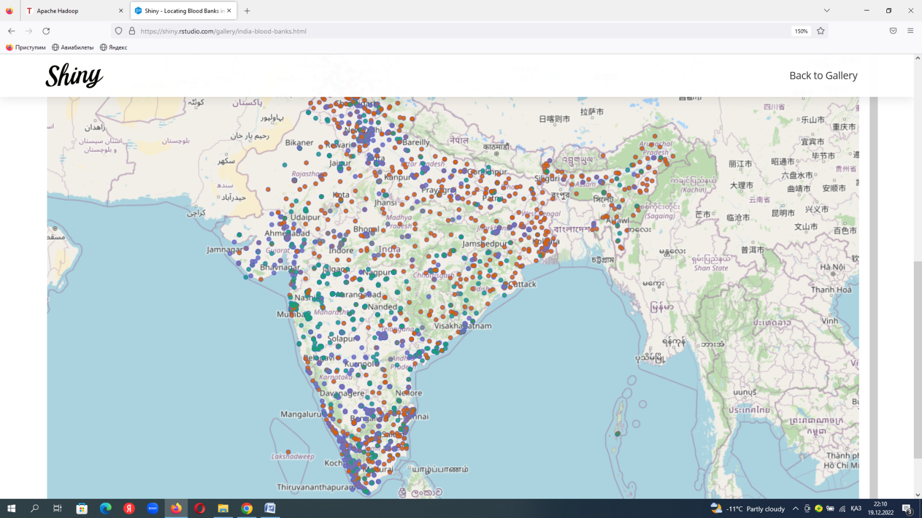

Сурет 5 – Интербелсенді визуалдау

Ескерту – Әдебиет негізінде құралған [137]
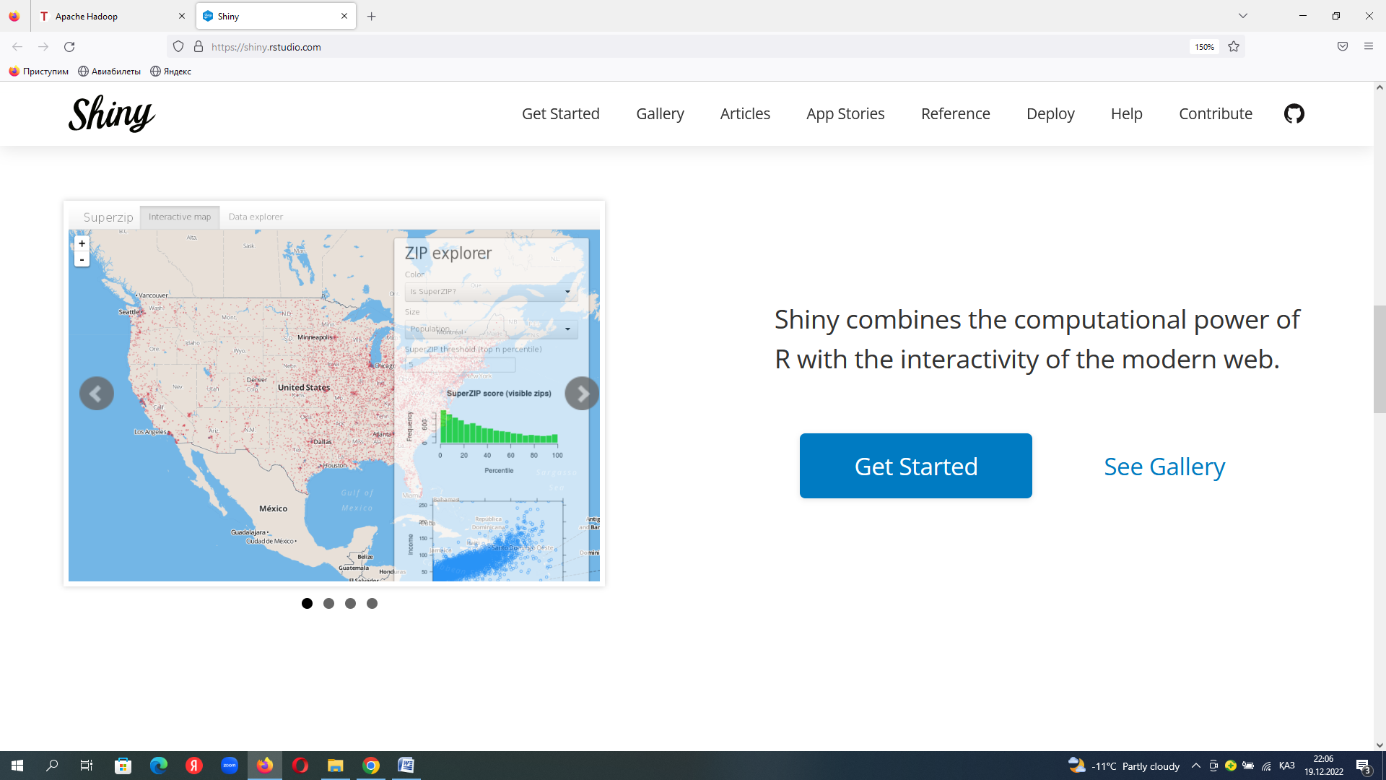

Сурет 6 – Интербелсенді визуалдау

Ескерту – Әдебиет негізінде құралған [138]

Синтаксисі бойынша қарапайым. R өз негізінде күрделі құрылымдар мен күрделі функцияларды қамтымайды. Оның тек төрт деректер түрі бар: таңбалық, сандық, логикалық және күрделі. Бірақ бұл қарапайым R түрлері мен функцияларын күрделі құрылымдар мен деректер құрылымдарына жинауға болады. Бұл Lego сияқты - бөлшектердің өзі қарапайым және сіз олардан ойыншық машинаны да, жауынгерлік тікұшақты да жасай аласыз.
Ыңғайлы интерактивті құралдары бар. R үшін синтаксисті бөлектеу, бағдарлама мәтінінде навигация, кестелерді сұрыптау және графиктерді бөлек терезеде көрсететін RStudio әзірлеу ортасы бар. Браузерде R бағдарламаларын жасауға және ортақ пайдалануға арналған Jupyter Notebook қолданбасы және танымал кітапханалар жинағы бар Анаконда дистрибутиві бар. Сонымен бірге мыңдаған кітапханалар мен кеңейтімдері бар. Деректерді визуалдау, жылдам статистикалық операциялар, мәтінді тану және белгілі бір ғылыми салалар үшін дайын функциялар [139].
Біздің жағдайда R тілінде жасанды интеллектің бағыты машиналық оқытудың алгоритмері бойынша графикалық нәтижелер де алынды, мысалы, R бағдарламалау тілінде нейронды желі құруда график алынды (7-сурет).
Аталып өткен жұмыстар «7М01511-Информатика», «5В011100-Информатика» және «6В01511-Информатика» білім бағдарламаларының білім алушыларының оқу үдерісінде қолданылды.

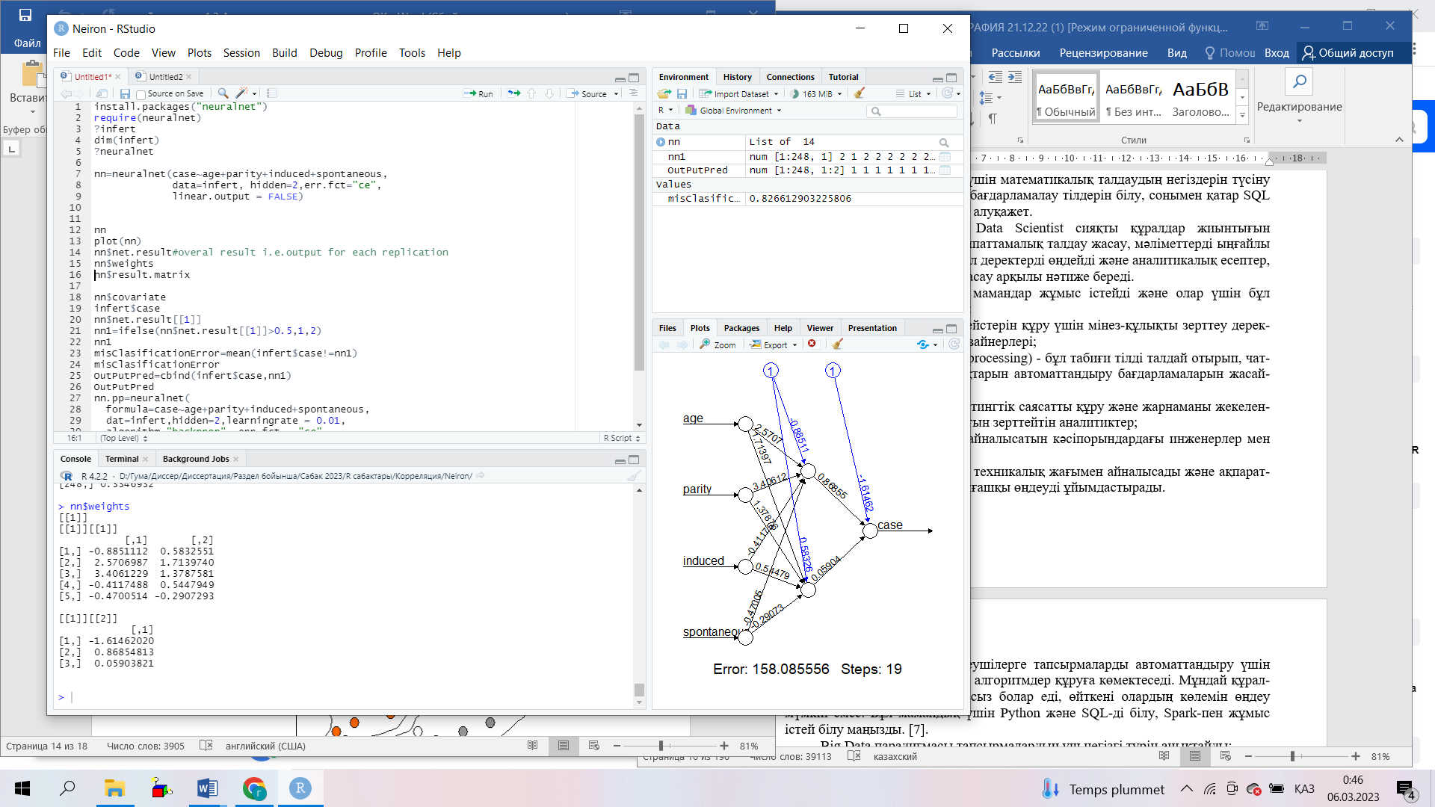

Сурет 7 – R тілінде нейронды желі графикасынан көрініс

Төменде R тілінде нейронды желі графикасын (8-сурет) құрудың кодынан мысал келтірілген:

Сурет 8 – R тілінде нейронды желі графикасының коды келтірілген

Келесі жұмысымыздың 1.2 бөлімінде жоғары оқу орнында білім алушыларды үлкен көлемді деректер бойынша даярлаудың моделінде үлкен көлемді деректер бойынша жаңа білім, білік және дағдыны қалыптастырудың технологиялары мен алгоритмдерін қарастыруда техникалық құралды компьютерге қосу, оның қосымшасын баптаудың (ЭРА 500 Контроллері құрылғысы мысалында) негізінде жүзеге асыру қарастырылды.
Жұмысымызда университетте ғимаратқа кіріп-шығатын адамдардың санына байланысты ақпараттық көлемі 1,73 Гб екенін атап өттік. Осындай ақпараттар көлемін қалай анықтау керек екенін оқу үдерісінде жүзеге асыру мақсатында біз ЭРА 500 Контроллерін мысалға алып қарастырдық.
Екінші мақсат – білім алушылардың техникалық құралды компьютерге қосып үйрену (9-сурет) мен оның бағдарламасын қосып, баптауды игеруі және әрі қарай адамдардың ғимаратқа кіріп-шығуын қадағалап, компьютерде үлкен деректерді өңдеудің теориялық-практикалық негіздерін игертумен байланысты. Бұл жұмыстар 2020-2021 және 2021-2022 оқу жылдарында «5В011100-Информатика», «7М01511-Информатика» білім бағдарламаларының білім алушыларының оқу үдерісінде жүзеге асырылды.

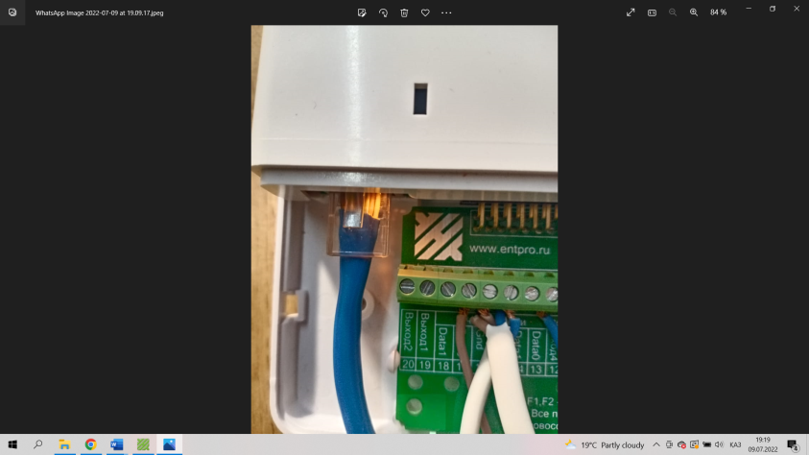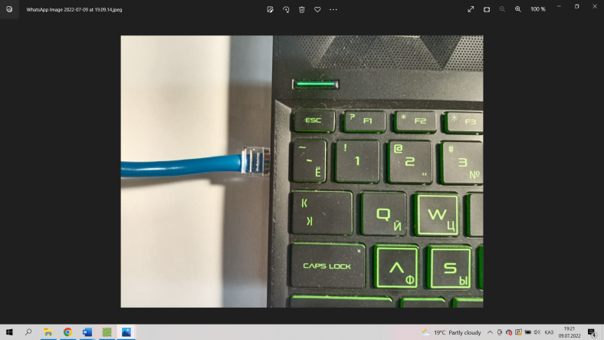

а ә

а – USB порттың контроллерге қосылуы; ә – Контроллерді USB порт арқылы компьютерге (ноутбук) қосу

Сурет 9 – ЭРА 500 Контроллерін дербес компьютерге қосудан көрініс

Келесі 10-суретте Контроллерге карточканы жақындатқан кездегі компьютердегі бағдарламаға ақпараттардың тіркелуі көрсетілген.

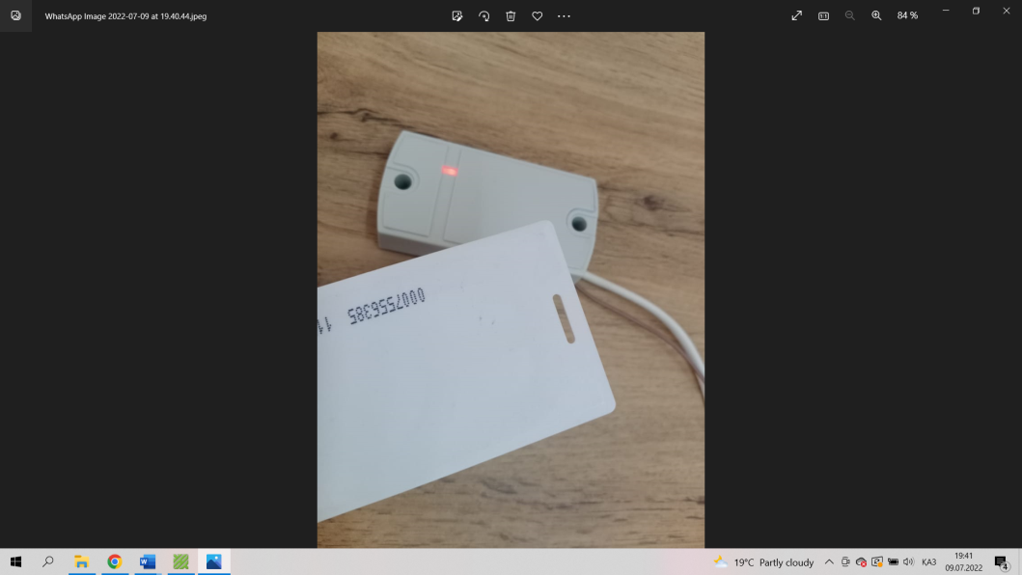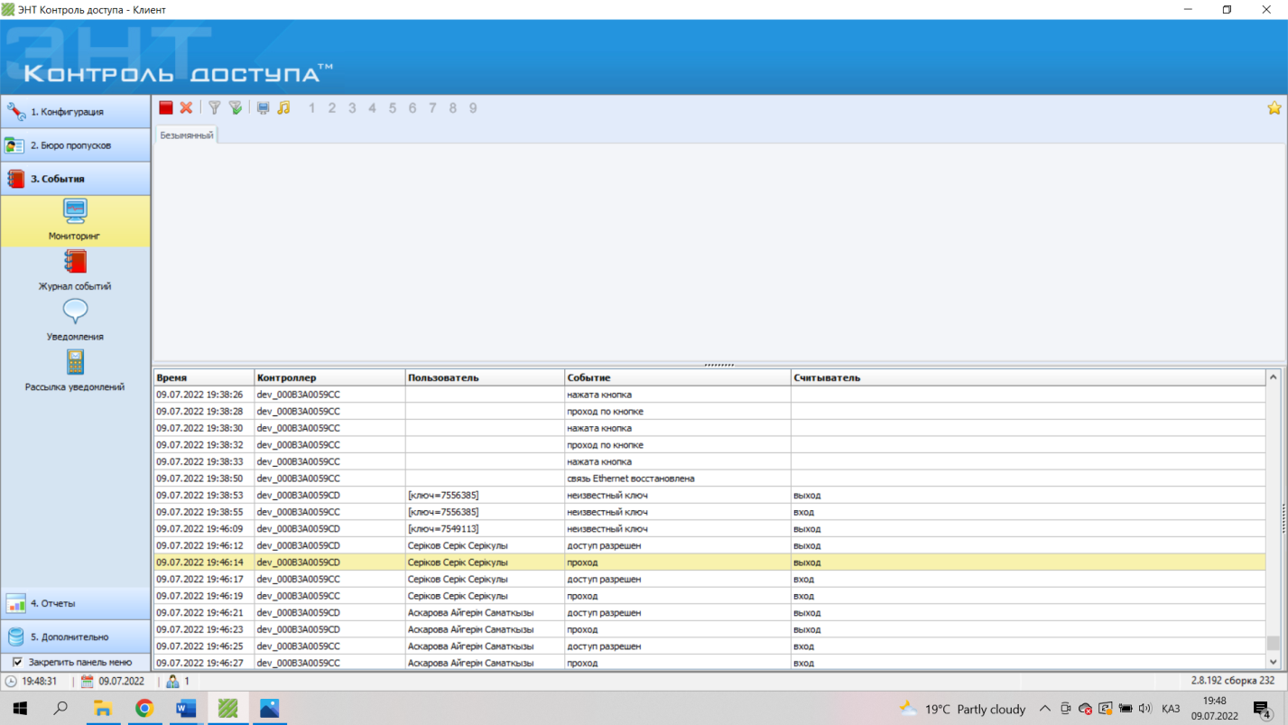

Сурет 10 – Контроллерге карточканы жақындатқан кездегі компьютердегі деректер

Сабақ үдерісінде келесі қолданылған әдіс – инфрақызыл датчикке адамның дене қызуын анықтайтын құрылғыны жалғау мен дербес компьютермен байланысы көрсетілген (11-сурет). Бұл әдісті қолдану негізінде білім алушыларда мынадай білім мен білік қалыптасады:
- датчикті дербес компьютерге қосу білігі;
- қосу сымдарын қажет порттарға қосуды қолдана білуі;
- құрылғылардың компьютерлік бағдарламасын баптай білуі;
- карточкалардың құрылғыға жақындатқанда беретін сигналдарын бағдарламада тіркеуін бақылау және базадағы сәйкес адамның фотосын экранға шығаруды үйрене білуі, т.б.

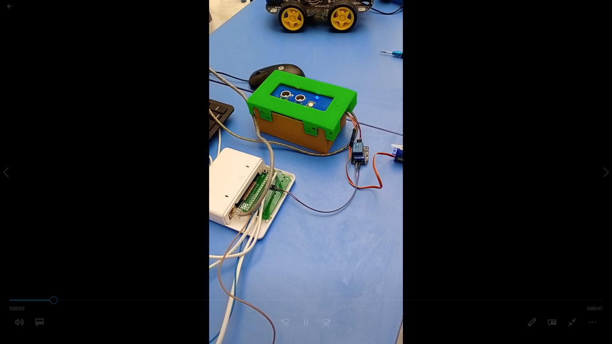

Сурет 11 – Сабақ үдерісіндегі адамның дене қызуын анықтайтын MLX90614 Инфрақызыл датчигін дербес компьютерге жалғау мен
компьютермен байланысы

Нәтижесінде үлкен деректерді жинау, сақтау, өңдеу және желіде жіберу бойынша әдіс-тәсілдер игерілді (12-сурет).

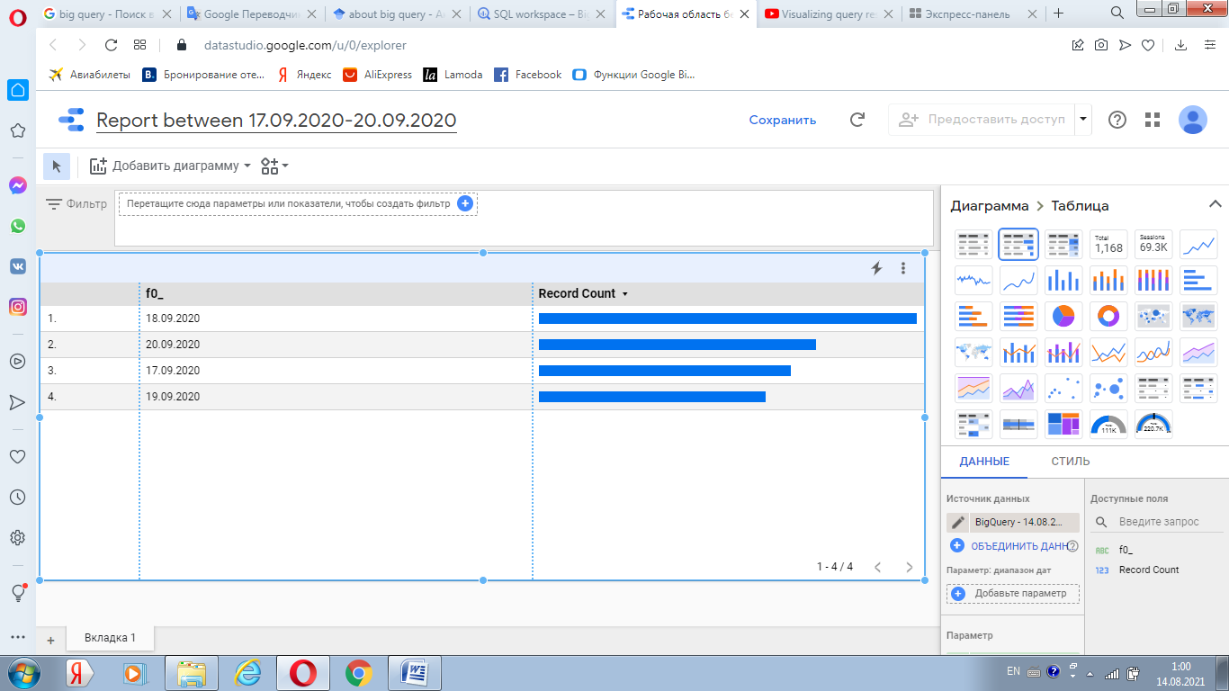

Сурет 12 – Желілік контроллердегі температура датчигінен жинақталған деректерді визуалдау

Үлкен көлемді деректерді сақтау, жинау, өңдеу бойынша «7М01511-Информатика», «5В011100-Информатика» және «6В01511-Информатика» білім бағдарламалары бойынша білім алушыларда бұл тақырыпты қарастыруда мынадай жаңа білімдерінің қалыптасқанын атап өтеміз:
1. Үлкен көлемді деректерді өңдеуде нейронды желілерді құрып, практикада қолдану әдісі.
2. Hadoop. MapReduce технологиясын қолдану және онымен жұмыс жасау әдісі.
3. Hadoop платформасының ерекшеліктерімен танысу әдісі.
4. Python тіліндегі үлкен көлемді деректерді өңдеудің әдістері.
5. Pandas кітапханасын пайдаланып, деректерді өңдеу және талдау әдісі.
6. Data Mining үшін деректерді даярлау әдісі.
7. R бағдарламалау ортасында иерархиялық кластерлеу функцияларын қолдану әдісі.
8. Машиналық оқытудың алгоритмері бойынша графикалық нәтижелер алу әдісі.
Сонымен қатар жаңа біліктері мен дағдыларының қалыптасқанын атап өтеміз:
- үлкен көлемді деректерді жинау, сақтау және желіде жіберу мүмкіндігі бар бағдарламалық орталарды қолдану білігі мен дағдысы;
- үлкен деректерді тиімді сақтау орталарын талдау білігі мен дағдысы;
- опрециялық орталардың қосымшаларын талдау білігі мен дағдысы;
- техникалық құралдарды компьютерге қосып, баптауды игеру білігі мен дағдысы;
- датчиктерді дербес компьютерге қосу білігі мен дағдысы;
Қорыта айтқанда, үлкен көлемді деректерді оқу үдерісінде қолданудың аппараттық-бағдарламалық негіздері бабы бойынша мына мәселелер қарастырылды: деректерді талдау үшін Python, R тілдері қолданылды. Python бағдарламалау тілінің Anaconda, Pandas кітапханалары және Jypiter блокнотын пайдаланып, .xlsx, .csv кеңейтілімімен сақталған кестелерде берілген деректерге өңдеу, сұрыптау жұмыстары жүргізілген. Сонымен қатар, қолданылған технологиялардың бірі Hadoop.MapReduce технологиясының ерекшеліктері қарастырылды. Атап айтсақ, «7М01511-Информатика» білім беру бағдарламаларының «Ауқымды деректерді басқару» пәнін оқытуда Hadoop. MapReduce қамтамасы қолданылды.

Бірінші бөлім бойынша тұжырым
Жоғары оқу орнында білім алушыларды үлкен көлемді деректер бойынша даярлаудың теориялық негіздері атты тарауда мынадай мәселелер қарастырылды:
- Үлкен көлемді деректер бойынша жоғары оқу орнында білім алушыларды даярлаудың жағдайына талдаулар жасалды.
- Жоғары оқу орнында білім алушыларды үлкен көлемді деректер бойынша даярлаудың моделіне жан-жақты анықтама келтіріліп және келесідей компоненттерден құралып, жүзеге асырылып, оң нәтиже алынған модель құрылды. Білім алушылардың үлкен көлемді деректер бойынша даярлығын жетілдіру моделін қарастырмас бұрын, үлкен көлемді деректер анықтамасына қысқаша тоқталып, модель ұғымы қарастырылды. Сонымен, үлкен көлемді деректер дегеніміз - шешім қабылдауға және үдерістерді аутоматтандыруға ықпал ететін ақпараттың кеңейтілген түсінігін алуға мүмкіндік беретін, деректерді өңдеудің тиімді, инновациялық нысандарын талап ететін үлкен көлемдегі, жоғары жинақтау немесе өзгерту жылдамдығындағы деректер. Зерттеу жұмысын жүзеге асыру мақсатында зерттеудің мақсатына, міндеттеріне, болжамына сай құрылған модельді келесідей блоктарға жіктедік:
- мақсаттық блок;
- мазмұндық-ұйымдастырушылық блок;
- эксперименттік-қорытындылау блогы.
Мақсаттық блокта үлкен көлемді деректер бойынша нормативті құжаттар, мемлекеттік бағдарламалар мен қоғамда мамандарға деген сұраныстың қажеттілігі ескеріліп, үлкен көлемді деректерді оқытудың мақсаты келесідей түрде анықталды: жоғары оқу орнында білім алушыларды үлкен көлемді деректер бойынша даярлаудың теориялық негіздерін анықтап және практикалық жүзеге асыру.
Мазмұндық-ұйымдастырушылық блокта үлкен көлемді деректерді білім мазмұнында жүзеге асырудың негіздері (теориялық-практикалық негіздерін жүзеге асыру мақсатында дайындалған оқу жұмыс бағдарламасы мен оқу-әдістемелік кешен, білім бағдарламаларының пәндерінің оқу жұмыс бағдарламалары мен оқу-әдістемелік кешендеріне енгізілген толықтырулар), оқу процесін қолдауға арналған оқу-әдістемелік камтамалар (оқу құралы), ақпараттық ресурстар (цифрлық білім ресурстары, ақпараттық орта), үлкен көлемді деректер бойынша жаңа білім, білік және дағдыны қалыптастыруда қолданылған техникалық-технологиялық негіздері мен алгоритмдері, қолданылған әдістер мен оқыту формалары қарастырылған.
Эксперименттік-қорытындылау блогында білім алушылардың үлкен көлемді деректер бойынша даярлығын жетілдірудің компоненттері мен критерийлері келтірілген. Жұмыстың үшінші бөлімінде бұл сұрақ нақты қарастырылады.
- Үлкен көлемді деректерді оқу процесінде қолданудың аппараттық-бағдарламалық негіздері бойынша мынадай жұмыстар атқарылды:
- зерттеуде үлкен көлемді деректерді жинау, сақтау, өңдеу және желіде жіберу бойынша тиімді орталарға талдаулар жасалды, операциялық жүйелердің қосымшалары анықталып, білім бағдарламаларының жұмыстық оқу бағдарламалары мен оқу-әдістемелік кешендерінің мазмұнына үлкен көлемді деректерге байланысты тақырыптармен толықтырулар ендірілді;
- үлкен көлемді деректер бойынша білімдерін жетілдіру, жаңа білік және дағдыларын қалыптастырудың негіздері қарастырылды: Python тілін Hadoop.MapReduce технологиясында есептеулер жүргізуде, нейронды желілер құруда; R тілін ғылыми есептеулерді шешудің негіздерін игеруде, атап айтқанда жасанды интеллект бағыты машиналық оқыту негіздерін классификациялау, кластерлеу, регрессия, шешімдер ағаштары, k-көршілер алгоритмдерін қолдануда, техникалық құралды компьютерге қосу, қосымшасын баптау (ЭРА 500 құрылғысы) әдістерін игеру.
- Python бағдарламалау тілін қолдану мен үлкен көлемді деректерді өңдеуде қолдану үшін қажетті кітапханаларын қолдана білу.
- R тілінде жасанды интеллектің бағыты машиналық оқытудың алгоритмері бойынша нәтижелерді алудың әртүрлі формаларын қолдану.
- Оқу үдерісінде ЭРА 500 Контроллер құрылғысын үлкен көлемді деректерді жинау, сақтау және өңдеуде қолдануды жүзеге асыру.
- Anaconda (Python кодтарын интерактивті режимда орындайды) библиотекасы қатар орнатылуы. Anaconda библиотекасымен бірге бірнеше машиналық оқыту библиотекалары қатар орнатылады. Соның ішінде біз практикалық жұмысымызда Jupyter, Pandas, яғни деректерді талдау мен сипаттауды жүзеге асыратын интерактивті орталармен жұмыс жасалуы.
- Білім алушылардың техникалық құралды компьютерге қосып үйрену мен оның бағдарламасын қосып, баптауды игеруі және әрі қарай адамдардың ғимаратқа кіріп-шығуын қадағалап, компьютерде өңделуінің теориялық-практикалық негіздерінің оқу процесінде ендірудің негіздерінің анықталуы.

2 ЖОҒАРЫ ОҚУ ОРНЫНДА БІЛІМ АЛУШЫЛАРДЫ ҮЛКЕН КӨЛЕМДІ ДЕРЕКТЕР БОЙЫНША ДАЯРЛАУДЫҢ ПРАКТИКАЛЫҚ НЕГІЗДЕРІ

2.1 Үлкен көлемді деректерге оқытуды жүзеге асырудың оқу-әдістемелік негіздері
Зерттеу жұмысымыздың оқу-әдістемелік негіздерін біз оқу үдерісінде қолданылған шығарылған оқу құралы, цифрлық білім беру ресурстары, пәннің оқу-әдістемелік кешендерін қолдану арқылы жүзеге асырдық.
Үлкен көлемді деректерді оқытудағы оқу құралдарының қолданылуы, олардың жалпы сипаты туралы қарастырудың өзінше маңыздылығы бар. Себебі, уақыт ағымына қарай жаңа техника-технологиялардың жылдам өзгеріп отыруы, білім беру саласына сол уақыт ағымынан қалмай, білім алушылардың құзыреттілігін жетілдіріп отыруды қажет етеді.
Сондықтанда жарық көретін оқу құралдарының мазмұны да осындай жағдайларға байланысты жаңарып отырады.
Қазақстан Республикасының «Білім туралы» Заңында оқу құралы – негізгі оқулықтың мазмұнын толықтыратын білімдік ақпараттан тұратын, пән бойынша оқу бағдарламасының мазмұнына сай жасалатын басылым екенін атап өтеді [140].
Оқу құралдарының сипаты туралы дерек көздерінде былайша келтіріледі: оқу құралы әдетте оқулықтарды немесе дәрістерді толықтыратын кез келген пән немесе пән бойынша білім көзі ретінде түсіндіріледі. Ол студенттің қысқа мерзімде тақырып бойынша негізгі фактілермен танысу мүмкіндігіне ие болатындай құрылымдалған болады, яғни оқу құралы:
- онда ақпарат жеткілікті түрде қысқа және түсінікті, көбінесе тезистер түрінде беріледі;
- шағын өлшемді болады;
- оқу жоспарының бір немесе басқа бөлігін өз бетінше оқу үшін пайдалануға болады, өйткені нұсқаулықта берілген тұжырым әдетте мұғалімнен қосымша түсініктемелерді қажет етпейді.
Дерек көзінде оқу құралының жіктелуі көрсетілген:
- әдістемелік;
- көрнектілік;
- конспекті түрінде;
- каталог түрінде;
- иллюстративті дереккөздері ретінде (атластар, схемалар).
Бұл жерде әдістемелік құрал ретінде оның құрылымы мен ақпаратты беру әдісі жағынан оқулыққа ұқсас. Көрнекі және суреттелген дереккөздер тақырып бойынша әртүрлі фактілердің пайдалы визуализациясын қамтамасыз етеді. Конспектілер білім алушыға зерттелетін тақырып бойынша негізгі фактілердің максималды көлемін меңгеруге, каталогтар – зерттелетін сала бойынша жаңа білім көздерін табуға мүмкіндік береді [141].
Біз ұсынған «Деректерді өңдеу негіздері» атты оқу құралы әдістемелік түріне жатады. Оқу құралы теориялық және практикалық материалдарды қамтиды, сонымен бірге үлкен деректерге байланысты жаңа білім алуымен қатар, білім алушылардың пән бойынша жаңа білігі мен дағдысын қалыптастыруға себін тигізеді, әр тақырып бақылау сұрақтарын қамтиды, оқу құралы соңында тестік тапсырмалар ұйымдастырылған.
Үлкен деректерге байланысты оқыту біршама бағдарламалық, техникалық негіздерге сүйенетіндіктен, біздің жұмысымызда лекция, практикалық жұмыстар материалдары оқу-әдістемелік нұсқауларда толық түрде беріледі.
Үлкен көлемді деректер бойынша жарық көрген оқу-әдістемелік құралдарға, еңбектерге шолу жасасақ.
Ноттингем Трент ағылшын университеті студенттердің оқу процесіне қатысуы туралы деректерді көрсететін бақылау тақтасы түріндегі студенттер нәтижелерінің сипаттамалық аналитикасының интерактивті жүйесін енгізді. Бақылау тақтасы студенттердің оқуды тастап кету деңгейін төмендетуге, сабаққа қатысуды жақсартуға және университет қауымдастығына қатыстылық сезімін арттыруға арналған. Студенттер, мұғалімдер және кураторлар (тьюторлар) үшін қолжетімді панельде әр студенттің өз сыныптастарымен салыстырғандағы қатысу көрсеткіштері: кітапхананы пайдалану жиілігі, оқытылатын пәндер туралы ақпарат, сабаққа қатысу және басқа оқу көрсеткіштері көрсетіледі. Осылайша, кез келген студент өзінің оқу үдерісіне және жалпы университет өміріне қалай қосылғанын, не нәрсеге көбірек көңіл бөлу керектігін түсіну үшін өзінің белсенділігін көріп, өзін курстастарымен салыстыра алады. Егер студент екі апта ішінде белсенділік белгілерін көрсетпесе, платформа тьюторларға хабарландырулар жібереді, сонда олар студентпен тез байланысып, оған қолдау көрсетеді. Жүйе енгізілгеннен кейін 3 жыл өткен соң, университет сауалнамасының нәтижелері бірінші курс студенттерінің 72% бұл Big Data студенттер тақтасын пайдаланғанын және бұл олардың оқу уақытын көбейтуге шабыттандырғанын көрсеткенін атап өтеді [142].
Макшанов А.В., Журавлев А.Е., Тындыкарь А.Н. «Большие данные. Big Data. Учебник для вузов» атты оқулықтарында үлкен деректермен жұмыс істеудің негізгі аспектілері, әдістері мен технологиялары «Үлкен деректер» және «Деректерді өндіру», сонымен қатар деректерді өндірудің жалпы әдістерін қарастырды. Әзірлеу құралы ретінде 6.5 және одан жоғары нұсқалардың біріктірілген MatLab пакеті пайдаланылады. Оқулық сәйкес бағыт бойынша білім алушылардың құзыреттіліктерін қалыптастыруға арналған [143].
CoderLessons.com сайтының «Учебник по большим данным» атты оқулығында мына сұрақтар қамтылған:
- Үлкен деректер: кіріспе, типтері, сипаттамасы мен мысалдары;
- Hadoop деген не, кіріспесі, архитектурасы, экожүйе, компоненттері;
- MapReduce деген не? Мысалдары, алғашқы бағдарлама құру;
- Үлкен деректерді тестілеу: стратегия деген не, Hadoop-ты қалай тестілеу керек, т.б. [144].
Радченко И.А., Николаев И.Н. «Технологии и инфраструктура Big Data» атты оқу құралында Big Data туралы негізгі қағидалар, тәсілдер көрсетілген және Big Data технологиялары мен инфрақұрылымының бағыттары қарастырылған, үлкен деректер экожүйесіне шолу жасалған және үлкен деректерді басқаратын жүйелер тақырыбын қамтыған. Оқу құралы мазмұнында сонымен қатар үлкен деректерді қолдану салаларына және үлкен деректерді өңдеу жүйесінің архитектурасына шолу жасайды. Hadoop/MapReduce және деректермен жұмыс істеудің параллельді алгоритмдері туралы, сонымен қатар Big Data және деректерді өңдеу орталықтарымен жұмыс істеуге арналған жабдықтар туралы айтылған [145].
Біздің зерттеу жұмысымыздың практикалық бөлігін жүзеге асыруда аталған оқулықтарда қарастырылған тақырыптар да ескерілді, яғни Hadoop, MapReduce технологиялары біз ұсынған оқу құралының мазмұнынан орын алған. Сонымен қатар параллель есептеулер алгоритмдері де практикалық жұмыста ашылып жазылып, білім алушылардың бағдарламалау білігі мен дағдысын арттыруда себін тигізеді.
Үлкен деректер бойынша оқу құралын жазуда әдіснамалық және әдістемелік қағидаттарды ұстану туралы Тесленко И.Б., Губернаторов А.М., Дигилина О.Б., Крылов В.Е. «Big Data. Большие данные» атты оқу құралын жазуда атап өтеді:
- оқу құралының мазмұны толығымен ресми құжаттар талаптарына сай болуы керек. Құралды студенттер баяндамалар, рефераттар дайындау кезінде білімдерін тереңдету үшін қосымша материал ретінде, сонымен қатар аспиранттар мен оқытушылар пайдалана алады;
- жұмыстың теориялық негізін қазіргі заманғы ұғымдар, категориялар мен тұжырымдамалар, үлкен деректер саласында қолданылатын жетекші әлемдік тәжірибелер құрады;
- оқу құралы қазіргі заманғы кәсіпорындардың ақпараттық стратегияларын жүзеге асыру контекстінде үлкен деректер саласындағы заманауи проблемаларды түсіну, экономикалық ойлауды тәрбиелеудің негізі ретінде әрекет етеді [146].
Біздің зерттеу жұмысымыз болашақ АКТ мамандарын қоса даярлауға да байланысты болғандықтан, жұмыстың практикалық бөлігін орындауда білім алушылардың критериялдық ойлау қабілеттерінің артуына да көңіл бөлінеді. Әртүрлі нұсқалар бойынша жобалық жұмыстар орындау кезінде, бағдарламалар құру кезінде бұл мәселелер ескеріледі. Біз ұсынған оқу құралының екінші бөлімінде деректерді өңдеуде шешімдер ағашын пайдалану, нейронды желілер құрумен байланыстырылған.
Серік М., Нурбекова Г.Ф., Ахметова Б.Б. «Үлкен көлемді деректерді оқу үдерісінде қолданудағы бағдарламалық орталар туралы» атты мақалада Л.Н. Гумилев атындағы Еуразия ұлттық университетінің Ақпараттық технологиялар факультетінде жоғары курс білім алушылары мен магистранттарда жүргізілген арнайы курстың практикалық сабақтар туралы аталып өткен, яғни білім сапасын арттыру мақсатында жүргізілген жұмыстар туралы, соның ішінде ЭРА-500 контроллерін пайдалану туралы айтылған [44, б. 78-79].
Үлкен деректерге байланысты жарық көрген оқу-әдістемелік құралдарға шолу жасасақ, мынадай авторлардың еңбектерін атап өтуге болады.
Paraskevov A. үлкен деректерге байланысты әдістемелік нұсқауларда «Үлкен деректер» пәні бойынша байланыс және өзіндік жұмыстарды дайындау және өткізудің негізгі кезеңдерін көрсетеді, ақпараттық жүйелерді құру, түрлендіру және қызмет көрсету, деректер базасын басқару, сонымен бірге тақырыптарға байланысты өзіндік жұмыс түрлері және оны орындау жолдарын ұсынады. Әдістемелік құрал 09.03.02 - «Ақпараттық жүйелер және технологиялар» оқу бағытының студенттеріне арналған [147].
Көптеген оқу құралдарының мазмұны нақты практикалық жұмыстарды жүзеге асырумен нақтыланады. Біздің зерттеу жұмысымыздың практикалық бөлімінде қолданылған оқу құралының мазмұны да үлкен практикалық жұмыстарға, соның ішінде математикалық, технологиялық негіздеріне арналған. Мысал ретінде атап өтсек, Data Mining технологиясын қолдануды үйрену рет бойынша орындалады, соның ішінде мысал ретінде есептердің классификациясы, ұқсастық функцияларын қолданумен байланыстылығы алып қарастырылды. Осылайша аталған тақырыпты өтуде шешім ағаштарын қолдану, нейрондық желілерді құру әдістерімен де жалғастырылады.
Біздің құрастырған «Деректерді өңдеу негіздері» атты оқу құралымызда [136, б. 14-33] бұлттық платформаны қолдану «Үлкен көлемді деректерді өңдеудің теориялық негіздері» атты бөлімнің «Үлкен көлемді деректердің қолданылу жағдайы» және «Үлкен көлемді деректермен жұмыс жасау технологиялары» тақырыптарының мазмұндарында қарастырылған, яғни Amazon онлайн-маркетплейсі машиналық оқытуда жұмыс істейтін өнімді ұсыну жүйесін іске қосу мысалында аталып өтілген.
Үлкен көлемді деректер туралы оқу-әдістемелік құралдарға талдау нәтижесінде деректерді тестілеуге көңіл бөлінетіні байқалады. Біздің жұмысымызда зерттеу базасы ретінде алынған жоғары оқу орындарының оқу үдерісінде тестілеудің теориялық негіздері мен практикалық жүзеге асырылуы тақырыптар мазмұнында қарастырылып өтілді. Атап айтсақ, теориялық тұрғыда «А/В-тестілеу» әдісінің үлкен деректердің негізінде бірнеше итерацияларды жүзеге асыруға болатындығымен қарастырылған, ал практикалық жағын ЭРА контроллерінің v1, v2 нұсқаларының орнатылуы мен жұмыс істеуін тестілеу, яғни бағдарлама орнатылған контроллерді тауып, желідегі жұмысын тексерудің сынақ сигналын жіберу арқылы орындалалуын, бұл жұмыс IP іздеу опциясын қолданумен жүзеге асырылатыны арқылы бір мысал ретінде айтуға болады.
Үлкен көлемді деректерге оқытуды жүзеге асырудың оқу-әдістемелік негіздері тақырыбын жұмысымызда құрастырылған цифрлық білім беру ресурстарының қолдануын қарастырсақ. ЭЕМ арналған бағдарлама, Куәлігі №29113, 29.09.2022 ж. «Үлкен көлемді деректер қоймасы және архитектурасы. Деректерді сақтау жүйелері» атты цифрлық білім беру ресурсын қолдануда Python, R бағдарламалау орталарында үлкен көлемді деректерді өңдеуге арналған.
Екінші құрастырылған цифрлық білім беру ресуртарсы ЭЕМ арналған бағдарлама, Куәлік №29005, 23.09.2022 ж. атауы «Деректерді жинау, сақтау және өңдеуде ЭРА 500 Контроллерін қолдану».
Цифрлық білім беру ресурстары - білім беру мазмұнын анықтайтын электрондық оқыту жүйесі компонеттерінің бірі болып табылады [148].
Қолданылу салалары: ЖОО ақпараттық-коммуникациялық технологиялар бағыттарының студенттері, магистранттары, докторанттары, оқытушылары, сонымен бірге колледж студенттері мен оқытушылары.
Мақсаты: Электронды оқу-әдістемелік құралдарын қолдану арқылы сабақ материалдарымен өздік жұмыстар орындауда, сабаққа теориялық тұрғыда дайындалуда, практикалық жұмыстардың тапсырмаларын алуда қолдану.
Контроллер – электрондық және компьютерлік басқару құрылғысы, айнымалы және тұрақты ток қозғалтқыштарын іске қосуға, жылдамдықты басқаруға және электрлік тежеуге арналған төмен вольтты электр аппараты. Контроллер басқару тізбегіндегі электр кедергісін, қуат тізбектерінің қосылу сызбаларын және электр қозғалтқыштарының қоздыру тізбектерін өзгерту үшін қолданылады. Контроллер әдетте қолмен немесе тұтқамен жұмыс істейді; Серво қозғалтқыштары қашықтан басқару үшін қолданылады. Құрылымдық жағынан контроллер көп сатылы жалпақ, барабан немесе жұдырықшалы контактілі ажыратқыштар болып табылады. Үлкен деректермен жұмыс істеу әдістерін жүзеге асыратын құрал ретінде біз оқу үдерісінде қолданамыз.
Функционалдық мүмкіндігі: Турникеттің желілік контроллерінің мысалы ретінде ЭРА 500 желілік контроллері мысал ретінде алынды.
«Ent контроль доступа» бағдарламасы шағын фирмалардағы және ірі кәсіпорындардағы қол жетімділікті бақылауға және жұмыс уақытын есептеуге арналған. Кілттердің саны тек контроллердің мүмкіндігімен шектеледі (500, 2000 немесе 10000). Бағдарлама «Эра новых технологий» фирмасының ЭРА контроллері үшін арнайы жасалған және басқа контроллерлермен жұмыс істемейді. Бағдарламада қызметкерлер мен кілттердің тізімін жүргізіледі және сонымен бірге қызметкерлердің әр түрлі топтары үшін әртүрлі өту кестелерін (200 данаға дейін) құру мүмкіндігі бар.
«Ent контроль доступа» бағдарламасы алмастырылмайтын көмекші құрал болып есептеледі. MS Word, MS Excel бағдарламаларында деректерді импорттау мүмкіндігі бұл енгізуді жеңілдетеді. Ал бағдарламадан деректерді MS Word, MS Excel-ге экспорттау мүмкіндігі кез-келген деректерді ыңғайлы түрде сақтауға және басып шығаруға мүмкіндік береді.
Python тілінің Web-бағытталғандығы, яғни қарапайым кірістірілген тілдің конструкцияларының көмегімен сіздің компоненттеріңізді Web сервиске оңай келтіруге болады, себебі оларға кез келген операциялық жүйедегі кез келген тілді қолдана отырып, ғаламтор арқылы қолданысқа алуға болады.
Жүйелік талаптары:
- Процессор – Intel Celeron Dual Core G530 төмен емес.
- Оперативті жады–1ГБ аз емес.
- Қаттыдискідегі бос орын – 100 Мб аз емес.
- Манипулятор «тінтуір».
- Желілік карта.
- Операциялықжүйе – Windows 10 және жоғары.
- Экранның ең төменгі рұқсаты 1280х800.
- WinPcap *кітапханасы (стандартты жеткізілімге енгізілген).
Құрастырылған «Үлкен көлемді деректер қоймасы және архитектурасы. Деректерді сақтау жүйелері» атты электронды оқу құралының мазмұнының бетінен көрініс келесі 13-суретте келтірілген.

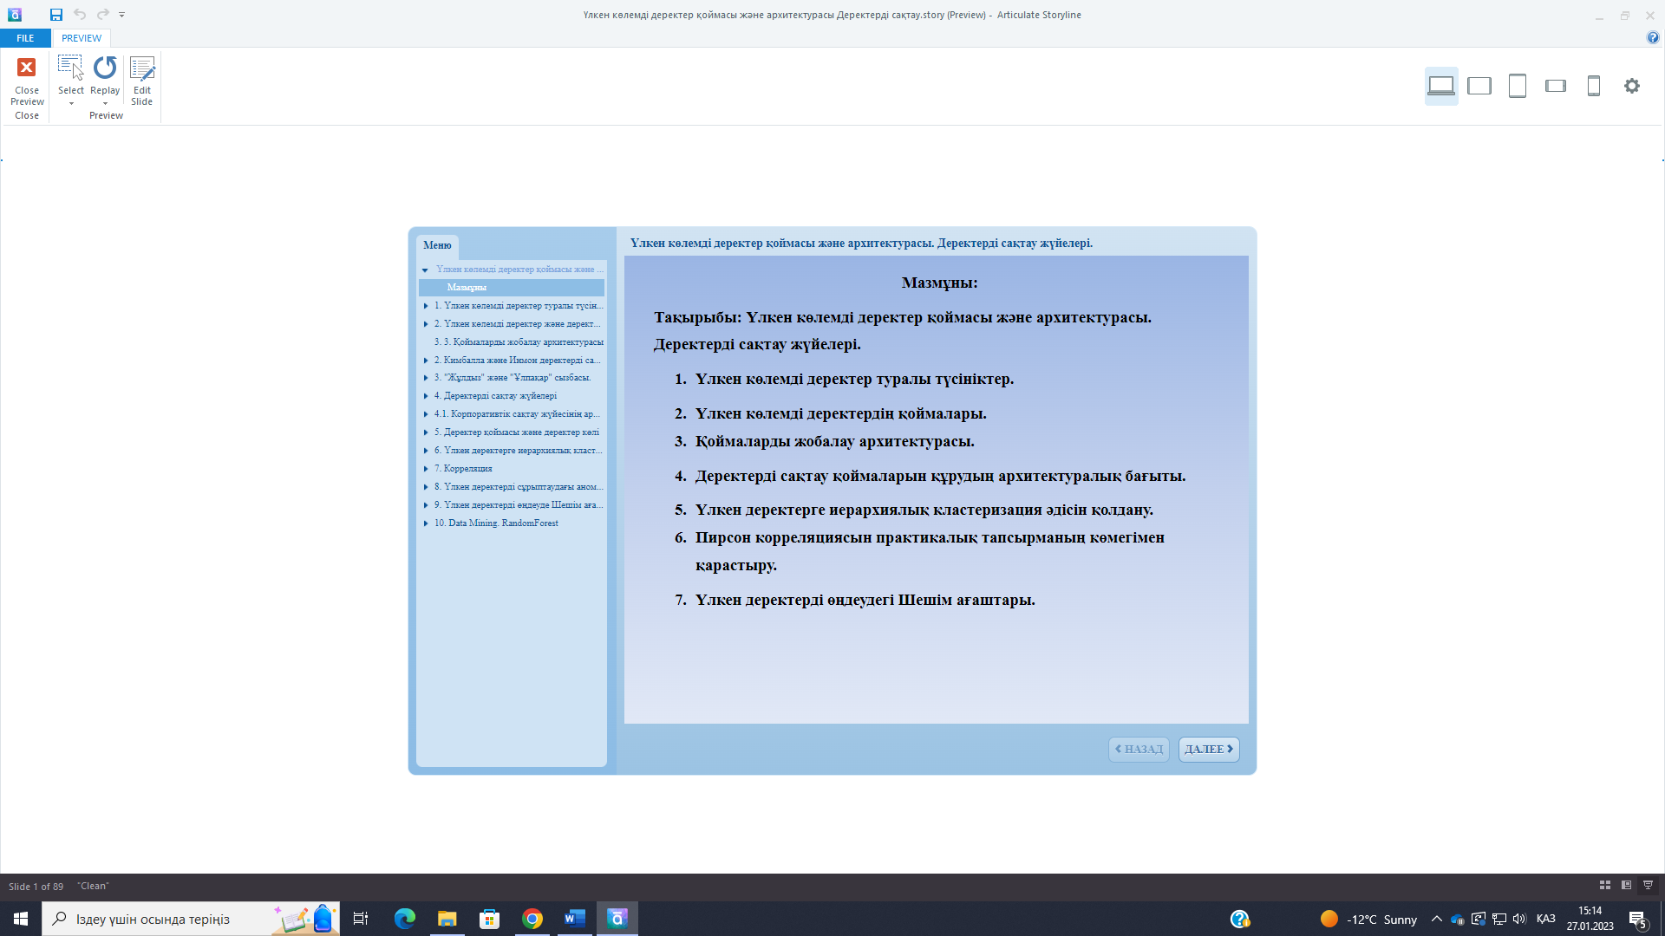

Сурет 13 - «Үлкен көлемді деректер қоймасы және архитектурасы. Деректерді сақтау жүйелері» атты электронды оқу құралының мазмұнының бетінен көрініс

Келтірілген электронды оқу құралының мазмұны 7 тақырыпты қамтиды.
Сол сияқты құрастырылған келесі «Деректерді жинау, сақтау және өңдеуде ЭРА 500 Контроллерін қолдану» атты электронды оқу құралының web-парақшасынан көріністі келтірсек (14-сурет).

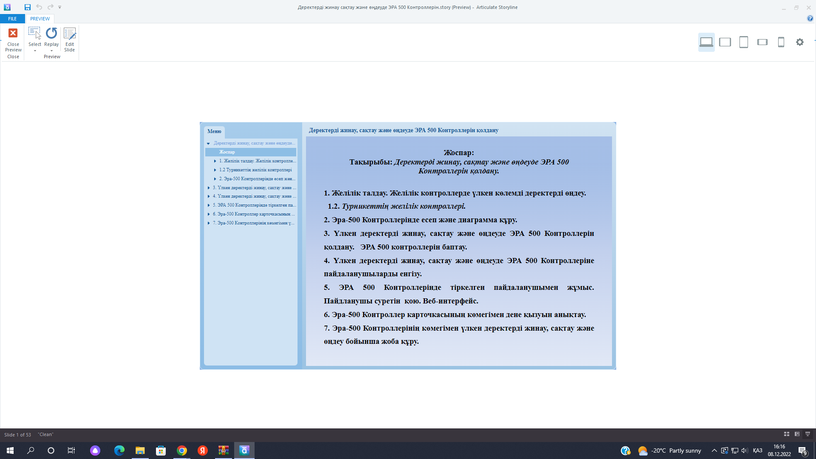

Сурет 14 – ЭРА 500 Контроллерін үлкен деректерді жинау, сақтау және жіберу амалдарында қолдану

Біздің жасап, оқу процесінде қолданылып жүрген цифрлық форматтағы білім беру ресурстары уақыт өткен сайын жаңа технологиялармен мазмұнын толықтырып отыру мүмкіндігіне ие, яғни дайын дидактикалық құрал ретінде қолданылып отыратын болады.
Цифрлық білім беру ресурстарының мазмұны қатаң түрде оқытылатын пәннің мазмұнымен сәйкес келуі керек, олардың мазмұнын толықтыру мүмкіндігі болатындықтан, өткізілетін тақырыптарды ашу үшін технологиялық артықшылықтары пайдаланылуы керек.
Цифрлық білім беру ресурстарын қолданудың мынадай әдістері ұсынылды:
- қашықтықтан оқыту режимінде оқу процесін ұйымдастыру;
- сабақта жаңа тақырыпты өткенде немесе тақырыпты бекіткенде қолдану, яғни мультимедиялық мүмкіншіліктерін ескеріп, пайдалану;
- өткен тақырып бойынша білім алушылардың білімін тексеруде қолдану, яғни бақылауды ұйымдастыру әдісін қолдану;
- гиперсілтемелік мүмкіншіліктерін пайдалана отырып, тақырып бойынша қажет деректі жылдам табу алу, яғни интербелсенді қатынас әдісін жүзеге асыру;
- дидактикалық құрал ретінде өткен тақырыпты қайталауда қолдану, яғни өздік жұмысын ұйымдастыру әдісін жүзеге асыру;
- машиналық оқыту негіздерін жүзеге асыруда өз бетінше білімін, білігін жетілдіруді ұйымдастыруға мүмкіндік алуы.
Аталып өткен әдістер біздің зерттеу жұмысымызда білім алушыларда жаңа білім алуына, жаңа білік пен дағдыны қалыптастыруда өздік шешімдерін тапты деп айта аламыз. Ол біздің зерттеу жұмысымызда қарастырылған тақырыптарды өтуде нәтижесін берді. Мысалы, мультимедиалық мүмкіншіліктерді пайдалану, гиперсілтемелерді ұйымдастыру мынадай тақырыптардың мысалында да көрсетуге болады (15-сурет):

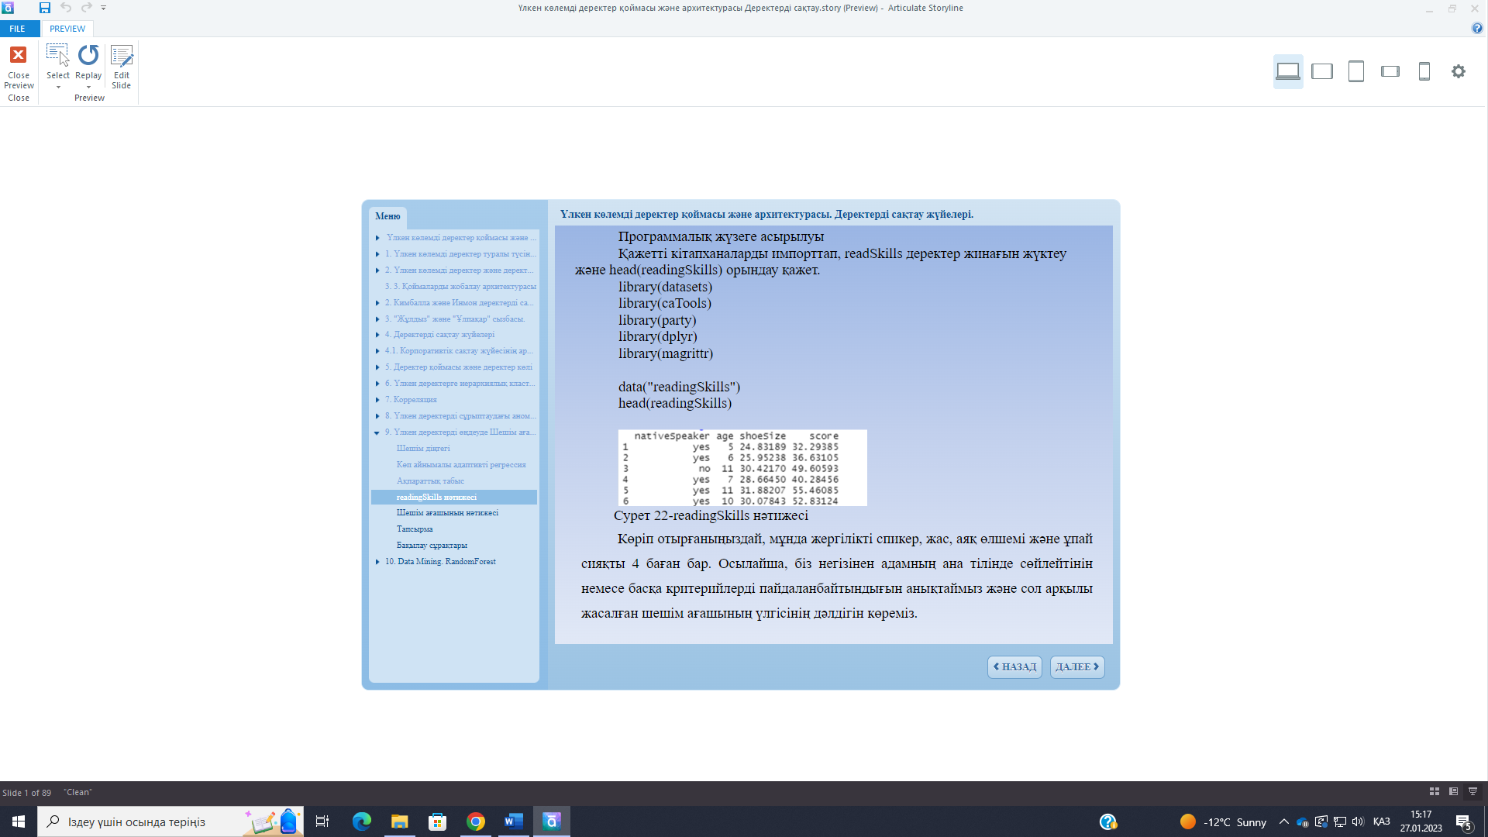

Сурет 15 – Цифрлық білім беру ресурстарын тәжірибеде қолдану әдістерінен көрініс

Келесіде «Үлкен көлемді деректерді экспорттау және импорттау тәсілдері. Диаграммалар және графиктермен жұмыс» атты тақырыпты өтуде білім алушыларға өздік жұмыс тапсырмаларына мынадай мәселелерді шешу керек:
- 2020-2021 о.ж. бойынша «5В011100-Информатика» мамандығының «Ақпараттық-коммуникациялық технологиялар» пәні бойынша оқу үлгерімін кесте толтыра отырып, R программасына экспорттаңыз.
- Банк жүйесінде соңғы 10 күн ішінде клиенттердің іс-әрекеттері туралы ақпаратты Google Drive кестесіне толтыра отырып, R программасына қажетті кітапханалар мен функцияларды енгізе отырып экспорттаңыз.
- Өз бетіңізше «Кафедраның оқытушылары» туралы ақпарат негізінде жасалған Google кестесін R програмасына импорттаңыз.
- Кез келген тақырып бойынша алынған .csv форматындағы ақпаратты R програмасына импорттаңыз.
- Басқа статистикалық программалық ортадан деректерді импорттауды өз бетінше орындаңыз.
- 2021 жылы Алматы, Нұр-Сұлтан қалалары бойынша Covid-19 ауырғандардың санының қатынасы бойынша график салыңыз.
- 2021-2022 оқу жылы бойынша ҰБТ тапсырған түлектер бойынша ақпарат беретін дөңгелек диаграмма тұрғызыңыз.
- y= 2x2 + 4x – 5 функция графигін салыңыз.
Тапсырмаларға сәйкес бақылау сұрақтары беріледі. Тақырып бойынша білімдерін бақылау келесідей web-беттен көрінеді (16-сурет).

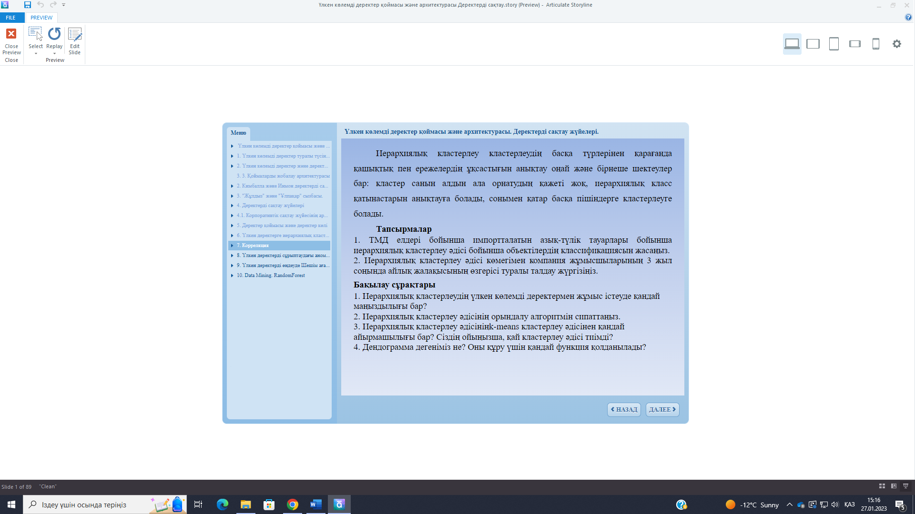

Сурет 16 – Цифрлық білім ресурсынан көрініс

Оқу-әдістемелік кешендерге толықтырулар ендірілді. Ол туралы жұмысымыздың 1.2 бөлімінде тоқталып кеттік.
Зерттеу жұмысының үлкен көлемді деректерге оқытуды жүзеге асырудың оқу-әдістемелік негіздері бойынша қарастырылған мәселесі екі негізде:
- «Деректерді өңдеу негіздері» атты оқу құралын жасап, оқу процесіне ендірумен байланысты болды. Аталған оқу құралының мазмұны үлкен деректерді өңдеуге байланысты заманауи машиналық оқыту технологияларына байланысты болғандықтан, жұмысымыздың келесі бабында толығырақ қарастырамыз.
- Құрастырылған «Үлкен көлемді деректер қоймасы және архитектурасы. Деректерді сақтау жүйелері» және «Деректерді жинау, сақтау және өңдеуде ЭРА 500 Контроллерін қолдану» атты цифрлық білім беру ресурстарын оқу процесінде қолданумен байланыстырылады.
- Зерттеу пәні бойынша жүргізілген оқу-әдістемелік негіздерін жүзеге асыруда пәннің оқу-әдістемелік кешендеріне толықтырулар енгізілді.

2.2 Жоғары оқу орнында үлкен деректер бойынша машиналық оқыту негіздері мен техникалық құралды қолданудың жүзеге асырылуы
«Деректерді талдаудағы технологиялар мен әдістер» атты мақалаларында Тюлепбердинова Г.А., Адильжанова С.А., Ғазиз Г.Г., Гусманова Ф.Р., Жумартов М.А. «Білім» ұғымына тоқталған, «білім» терминінің интеллект түсінігімен байланыстылығын атап өтеді. Сонымен қатар әдістемелердің деректер қорында түрлі есептерді қолдануға тиімді мүмкіндік беретінін, проблемаларды болжау үшін классификациялау және кластеризациялау есептерін пайдаланады. Деректерді талдауда әртүрлі айналымның статикалық және ақпараттық талдауын, үлкен көлемді деректерді, шешімдер ағашын, нейрондық желіні, айқын емес логика әдістерін және т.б. қамтитынын көрсетеді [149].
Анналин Ын және Кеннет Су «Теоретический минимум Big Data» [150] атты оқу құралында k-орташа әдісі арқылы кластерлеу, бас компоненттер әдісі, әлеуметтік желілерге талдау, регрессиялық талдау, k-жақын көршілер әдісі және аномалияны анықтау, тіреу векторлар әдісі, ағаштар шешімі, нейронды желілер сияқты сұрақтарды қарастырған. Оқу құралының мазмұны машиналық оқыту тақырыптарына жақын екені байқалады.
Біз оқу процесінде қолдану үшін жасаған және баспадан шығарылған «Деректерді өңдеу негіздері» атты оқу құралының мазмұны да жоғарыда аталған авторлардың келтірген мазмұндарымен сәйкес келеді деп айтуға болады. Оқу құралының мазмұнында келтірілген тәжірибелік жұмыстар бейнені анықтау, адамның температурасындағы ауытқушылықты байқау сияқты іске асырылатын амалдарды машиналық оқыту және деректерді өңдеу сұрақтарына жатқызуға болады. Hsu H., Pan C. және т.б. температураның өзгеру жылдамдығын болжау үшін дәріс залдарындағы үлкен деректер мен негізгі ақпаратты талдауды қолдану туралы [151] еңбегінен көруге болады.
Машиналық оқыту алгоритмдерін білім беру курстарын таңдау бойынша тиісті кеңестер беру үшін ғана пайдалануда қолдануға болатындығын атап өтеді. Мысалы, 2020 жылдың басында Солтүстік Каролина университеті (АҚШ) көп тапсырмалы оқыту жүйесін енгізді, мұнда Machine Learning үлгілері тапсырманы шешу үдерісіндегі бұрынғы мінез-құлқына негізделген білім алушының дұрыс жауап беру ықтималдығын болжайды. Бұл оқытушыға білім алушыға қосымша нұсқау қажет болған кезде хабарлау және сабақ барысында бейімді оқыту мүмкіндіктерін жеңілдету үшін пайдалы екендігін айтқан. Мысалы, оқиға желісін өзгерту, кеңестер қосу және т.б. [152].
- Жиенбаева Ж.Б. «Үлкен көлемді деректерді талдау әдістері мен техникалары» атты мақаласында үлкен деректердің кез-келген нақты деректер массиві емес, сол массивтерді өңдеу әдістердің жиынтығы екендігін айтады. Үлкен көлемді деректерді анықтаушы сипаттамасы ол - оның көлемі ғана емес, сол үлкен деректерді өңдеу мен талдау үдерістерін сипаттайтын басқа категория деп атайды [153].
Негізі өңдеуге және талдауға арналған деректердің мынадай типтері бар: Интернет қолданушылардың деректері; Заттар интернеті; әлеуметтік медиа деректері; ұялы байланыс қолданушылар деректер; ауа райына байланысты деректер; цифрлы кітапханалар; көлік құралдары бойынша GPS деректер; сауда орындарының желілік деректері; банктердің деректері; т.б.
Авторлардың ойымен келісе отырып, біздің зерттеу жұмысымызда да осы ойлардың ұстанатынын атап өтеміз. Ол өз кезегінде оқу құралы, оқу-әдістемелік кешенді құрастыруда ескерілді.
Л.Н. Гумилев атындағы Еуразия ұлттық университетінің Ақпараттық технологиялар факультетінің, «7М01511-Информатика» білім бағдарламасы, «7М01514-SMART-технологиялар» білім бағдарламасы және «5В011100-Информатика» білім бағдарламасы, «6В01511-Информатика» білім бағдарламасының мазмұнында келтірілген үлкен көлемді деректер туралы арнайы курсты қолдау мақсатында «Деректерді өңдеу негіздері» атты оқу құралы жарық көрді. Сонымен қатар оқу құралы аталған білім беру бағдарламалары бойынша құрастырылған оқу-әдістемелік кешеннің мазмұнымен де сәйкес келеді. Оқу-әдістемелік кешен және оқу құралының мазмұны оқу жұмыс бағдарламасына сай құрастырылды. Білім алушылардың оқыту формасына қарай және қажеттіліктеріне қарай қолдануға болатын цифрлық білім ресурстары құрастырылды (Қосымша А).
Ұсынылған оқу құралының мазмұны негізгі екі теориялық және практикалық бөлімдерден тұрады. Теориялық бөлімде қарастырылған сұрақтарға тоқталсақ:
- Үлкен көлемді деректер туралы түсініктер, үлкен көлемді деректер ұғымының мәні, үлкен көлемді деректердің қолданылу жағдайы.
- Үлкен көлемді деректерді басқару, үлкен көлемді деректерді басқару бағыттары, қағидаттары, кезеңдері.
- Үлкен көлемді деректерді сақтаудың заманауи технологиялары.
- Деректер қоймасы және үлкен көлемді деректер, деректер қоймасын құру архитектурасы, деректерді сақтау жүйелері.
- Big Data Analytics және оның құралдары, Big Data Analytics: өңдеу және талдау әдістері.
- Data Mining түсінігі, когнитивті деректерді талдау, Data Mining: тапсырмалардың классификациясы; Data Mining негізгі кітапханалары, Pandas кітапханасының мүмкіндіктері.
- Hadoop концепциясы, Hadoop концепциясының міндеттері, MapReduce, алгоритмдері.
- Құрылғы көмегімен үлкен көлемді деректерді өңдеу. Нысанға еніп-шығуда үлкен көлемді деректерді жинау, сақтау, өңдеу және дене қызуын анықтау.
Үлкен көлемді деректерді өңдеу бойынша ұсынылып отырған оқу құралының практикалық негіздерін оқу процесінде жүзеге асыруда мынадай жұмыстар қарастырылды:
- R бағдарламалау тілі, деректерді өңдеу, деректерді бейнелеу;
- үлкен көлемді деректерді экспорттау тәсілдері, бұлттық сервистерді қолдану тәсілдері;
- үлкен көлемді деректерді импорттау тәсілдері, бұлттық сервистерді қолдану тәсілдері, API қосымшалар интерфейсін қолдану;
- диаграмма және графиктермен жұмыс, қолданылатын функциялар;
- үлкен деректерге к-means кластерлеу әдісін қолдану, деректер қоын құру, үлкен деректерге иерархиялық кластерлеу әдісін қолдану;
- корреляция, R бағдарламалау тілінде практикалық тапсырманың көмегімен Пирсон корреляциясын қарастыру;
- үлкен дерктерді сұрыптаудағы аномалияларды анықтау, Гаусс әдісін қолдану;
- үлкен деректерді өңдеуде шешім ағаштарын қолдану, регрессияны, энтропияны анықтау;
- Data Mining. RandomForest, R программалау тілінде RandomForest алгоритмінің мүмкіндіктерін анықтау;
- үлкен көлемді деректерді бөліктермен өңдеу, функцияларды қолдану;
- үлкен дерктерді жинау, сақтау және өңдеуде ЭРА 500 контроллерін қолдану, ЭРА 500 контроллерін баптау;
- ЭРА 500 контроллерін қолдану және веб-интерфейс құру; контроллердің көмегімен дене қызуын анықтау;
- үлкен деректерді жинау, сақтау және өңдеу бойынша жоба құру.
Big Data Hadoop ұғымдарына байланысты [154] оқулықта үлкен деректерге кіріспе, типтері, сипаттамасы; Hadoop деген не, архитектурасы, экожүйесі, компоненттері, орнатылуы; MapReduce деген не, қалай жұмыс жасайды, Hadoop пен MapReduce мысалдары; үлкен деректерді тестілеу сұрақтары қарастырылған.
Біз ұсынып отырған оқу құралының мазмұны аталған тақырыптарды қамтиды және практикалық бөліміне көп көңіл бөлінген. Оқу құралының мазмұны туралы негізгі ақпарат жоғарыда аталып өтті, үлкен көлемді деректерді тестілеу туралы материалдар «Big Data Analytics: өңдеу және талдау әдістері» бөлімінің мазмұнында «А/В-тестілеу» әдісі ретінде Big Data көлемдерінің арқасында барынша лайықты дұрыс нәтижеге жақындап, көптеген итерацияларды жүргізуге болатындығы қарастырылған.
Оқу құралының мақсаты: білім алушылардың үлкен көлемдегі деректерді өңдеу және талдау жүйелерін әзірлеу және пайдалану саласында кәсіби құзыреттілігін қалыптастыру.
Бұл мақсат білім беру бағдарламасының мақсатымен, атап айтқанда, үлкен деректерді өңдеуге жауап беретін мамандандырылған бағдарламалық жүйелерді дамыту технологиясымен байланысты. Бұл оқу құралын меңгеру барысында білім алушылардың төмендегідей кәсіби міндеттерді орындауға дайындайды: деректерді талдау мәселесін тұжырымдау, деректерді алдын-ала өңдеу, деректерді визуалдау, деректердің үлкен ауқымына деректерді интеллектуалды талдау әдістерін әзірлеу, іске асыру және қолдану, жасанды интеллектің бағыты машиналық оқытудың алгоритмдерін қолдану, жұмыс нәтижелерін жоба ретінде рәсімдеу.

«Деректерді өңдеу негіздері» оқу құралы барысында үлкен көлемді деректердің негіздері, ондағы проблемалар, оны басқару мазмұны мен міндеттері, үлкен көлемді деректермен жұмыс технологиясы, Big Data Analytics, Data Mining негіздері, Hadoop тұжырымдамасы, MapReducе, желілік талдау және желілік контроллерде үлкен көлемді деректерді өңдеу сияқты тақырыптар бойынша дәрістер, ал практикалық жұмыс ретінде R программалау тілінің негіздері, яғни оны орнату мен баптаудан бастап, статистикалық болжамдар жасау, оны визуалдау сияқты жұмыстар қарастырылады.
Нәтижесінде білім алушыларда:
- үлкен деректер құбылысы туралы, олардың пайда болуымен байланысты ғылыми және техникалық проблемалар мен мүмкіндіктер туралы, сақтау технологиялары саласындағы трендтер туралы түсінік қалыптасады;
- үлкен деректер трендінің пайда болу себептерін, үлкен деректерді талдау процестерін, үлкен деректер массивтерін өңдеудің негізгі тәсілдерін, R, Python тілдерінің негіздерін біледі;
- алгоритмдерді MapReduce парадигмасында тұжырымдай білу, үлкен деректерді талдаудың тиісті құралын таңдау, үлкен деректерді сақтаудың қолайлы технологиясын таңдау қалыптасады [136, б. 5-6];
- үлкен деректерді жинау, сақтау және өңдеу бойынша арнайы құрылғыны пайдалану арқылы жүзеге асыруды игеру және құрылғыны компьютерге қосуды және құрылғының қосымшаларын баптауды игереді.
Оқу құралының мазмұны Big Data ұғымының тарихы, ұғымының мағынасын түсінігін қарастырумен басталады. Оқу құралының мазмұнында негізінен үлкен деректерге байланысты мынадай мәселелерді игерумен байланысты:
- Big Data тұжырымдамасын түсіну;
- ақпарат жинау көздерін анықтау және оларға қойылатын талаптарды тұжырымдау;
- үлкен деректермен (Big Data) жұмыс істейтін технологияларды таңдау;
- математикалық статистиканың негізгі ұғымдарын меңгеру;
- машиналық оқытудың типтік есептерін тану: тенденцияларды, әлеуметтік желілерді талдау; графикалық, бейне және аудио кескіндерді, мәтінді тану; әрекеттерді болжау;
- машиналық оқыту негіздерінің алгоритмдерінің әдістерін игеру.
Оқу құралының мазмұнындағы үлкен көлемді деректер үрдісі мен проблемаларына байланысты тақырыпта мынадай мәселелер қарастырылады: үлкен көлемді деректерді қолдану бағыттары, қолданылатын салалары; үлкен көлемді деректердің артықшылықтары мен кемшіліктері; үлкен көлемді деректерді қолданудағы проблемалар. Үлкен көлемді деректерді қолдану саласының маңызды бағыттарына талдау жасалады: бизнес саласы, банктер, медицина, автомобиль құрылысы, мемлекеттік құрылымдар, маркетинг, медиа, логистика, фото, бейне, жылжымайтын мүлікті жалға алу, т.б. Сонымен қатар үлкен деректермен жұмыс істейтін мамандар: дата-инженер, Data Scientist, деректер талдаушысының қызметінің ерекшеліктері қарастырылады.
Осы тақырып аясында үлкен көлемді деректердің артықшылықтары мен кемшіліктері де аталып өтеді (7-кесте).

Кесте 7 – Үлкен көлемді деректердің артықшылықтары мен кемшіліктері

Артықшылықтары | Кемшіліктері
- компаниялар қателіктер немесе алаяқтық сияқты ауытқуларды тез анықтай алады, яғни ұйымды маңызды қаржылық деректерді немесе құпия ақпаратты жоғалтудан қорғауды қамтамасыз ететін маңызды қорғаныс механизмін анықтайды;  - компанияларға бұрын мүмкін болмаған тиімді стратегияларды жасауға мүмкіндік береді;  - сату туралы деректер, салалық тенденциялар және нарықтық көрсеткіштер ұйымдарға клиенттер туралы және олардың таңдаған өнімдері мен қызметтерін жақсы түсіну арқылы бәсекелестерін ерекшелеуге көмектеседі;  - неғұрлым көп ақпарат жиналса, соғұрлым үлкен деректер технологиялары бұл ақпаратты бұрынғыдан да жеке, жауап беретін және нақты тәжірибе жасау үшін әрекетке айналдыра алады;  - үлкен көлемді деректерді өңдеуде заманауи әдістерді игеруге негіз болады, т.б. | - логистика тұрғысынан үлкен деректерді орналастырғысы келетін компаниялар деректерді жинаудың барлық тәсілдерін қайта қарастыруы керек, нақты уақыттағы талдау мерзімді емес, үнемі деректерді жинауды қажет етеді, сондықтан бұл бизнес-стратегияларда үлкен өзгерістер мен қомақты ақша салымдарын қажет етеді;  - компаниялар тек бір бағдарламалық жасақтамаға тәуелді бола алмайды: олар ақпаратты түсіну үшін аналитиктерді, үлкен деректерді визуалдау бойынша сарапшыларды және басқа да тиісті мамандарды жалдауы керек, бұл үдерістің құнын одан әрі арттырады;  - деректерді жаппай жинау жеке өмірге қауіп төндіреді; ұшқышсыз ұшу аппараттары мен бейнебақылау камераларынан жиналған деректерге адамдар жеке бизнесімен айналысқан кезде үнемі бақылауда болады деп алаңдайды, әлеуметтік желілерден алынған деректерді басқару бүкіл әлемдегі сайлау мен саяси қызметті бұзуға мүмкіндік берді.

Оқу құралының мазмұны мен және оны білім алушылардың игеруі бойынша тоқталып өтсек.
Үлкен көлемді деректермен жұмыс жасау технологияларына байланысты үлкен көлемді деректермен жұмыс жасау технологиясының құрылуы, MapReduce алгоритмі, кластер, үлкен көлемді деректерді басқару құралдары туралы мағлұматтар беріледі.
Ақпараттың үлкен көлемі пайда болған кезде тік масштабтау бизнестің қажеттіліктерін қамтамасыз ете алмады, сондықтанда ақауларға төзімді көлденең масштабты технологиялар жасалды. Google корпорациясы көлденең масштабтауға негізделген MapReduce алгоритмін ұсынды.
MapReduce технологиясы - өңдеу процесін екі қарапайым функцияға бөлумен байланысты, яғни Map және Reduce. Онда параллель орындалатын ішкі тапсырмаларға бөлінеді, де нәтиже қайта жинақталатын болады.
Атап өтетін жайт, білім алушыларға бұл процесс қиын болмайды, себебі білім бағдарламасы бойынша параллель есептеулер кластеріне байланысты арнайы курс алдыңғы семестрдің бірінде оқытылған болатын.
Кластерде көптеген серверлер болуы мүмкін. Мысалы, Hadoop Yahoo кластерінде 42 мыңнан астам машина бар екені белгілі [155].
Үлкен деректерді басқарудың заманауи технологияларын қарастыруда MapReduce алгоритмін пайдалану мәселелері есептеудің көп бөлігін жедел жадқа аударатын жаңа құралдарды жасау арқылы шешкен. Осындай қажеттіліктен кейін Hadoop, Spark, Pig, Hive, Cassandra және Kafka сияқты есептеу құралдары пайда болды. Олардың әрқайсысының өзіндік артықшылықтары мен кемшіліктері оқу құралында аталып өткен.
Практикалық сабақта біз Hadoop жүйесіне көңіл бөлдік.
Hadoop бағдарламалық платформасын үлкен деректерді оқу үдерісінде қолданатын жоғары оқу орындары қолданатыны белгілі.
Үлкен деректер мен машиналық оқыту бойынша білім алушылардың оқуға деген ынтасын арттыру үшін оқытушылар оқу процесін ұйымдастырудың әртүрлі тәсілдерін белсенді қолданатынын, соның ішінде жоғары жылдамдықты есептеулер саласын да қолданатынын атап өтеді, адам ресурстарын басқаруға ұқсас үлкен деректерді талдау (Big Data) және машиналық оқыту әдістері (Machine Learning) білім алушылардың белсенділігін арттыруға және білім сапасын жақсартуға қалай көмектесетінін көрсетеді [156].
Зерттеу жұмысымызда Hadoop платформасының тұжырымдамасы, міндеттері, бірқатар ерекшеліктерге қарай танымал үлкен көлемді деректерді өңдеу құралына айналғанына байланысты практикалық қолданылуы қарастырылады.
Hadoop - жай стек емес, әртүрлі қолдануға арналған үлкен технологиялық экожүйе, көптеген бағдарламалық өнімдер, бағдарламалық жасақтамалар, кітапханалар мен утилиттер қамтылған және тегін, ақылы түрде қолданылады. Hadoop платформасының төрт модулі қолданылады:
Өздік жұмысты ретінде Spark платформасы бойынша реферат жазу тапсырылады.
Келтірілген тақырып бойынша білім алушыларда мынадай білім, білік және дағдының қалыптасуына ықпал етілгенін байқаймыз:
- үлкен көлемді деректермен жұмыс істеуде MapReduce алгоритмінің мағынасын білу;
- MapReduce алгоритмінде деректерді өңдеуді жүзеге асыру білігін игеру;
- Hadoop және Spark платформаларының мүмкіндіктерін анықтау және талдай алу;
- Hadoop платформасының компоненттерін білу және қолдану дағдысын қалыптастыру.
«7М01511-Информатика» білім бағдарламасы мен «7М01524-SMART-технологиялар» білім бағдарламасының білім алушыларының алдыңғы семестрлерде деректер қоры, қашықтықтағы серверлерді баптау, сол қашықтықтағы серверлерде деректер қорын құру және оларға амалдар қолдану туралы арнайы курстар негізінде білімдерін арттырып, қажетті білік пен дағдыларын қалыптастырғаны туралы атқарылып жатқан жұмыстардан белгілі.
Сол тақырыптардың логикалық жалғасы болатындай келесі мәселелер осы арнайы курста қарастырылды, яғни үлкен көлемді деректер және деректер қоймасы, деректер қоймасын құру архитектурасы, деректерді сақтау жүйелері сұрақтары қарастырылады.
Тақырыпты игеру үшін операциялық жүйелер мен деректердің қоймалары арасындағы салыстырмалы сипаттамаларын анықтаймыз (8-кесте).

Кесте 8 – Операциялық жүйелер мен деректердің қоймалары арасындағы салыстырмалы сипаттамалары.

Деректердің қоймалары | Операциялық жүйелер
Басшылармен қолданылады | Басты жұмысшылармен қолданылады
Стратегиялық маңызы | Тактикалық маңызы
Бизнесті дамытудың стратегиялық бағыттарын қолдайды | Күнделікті қолдау қызметі
Интерактивті талдау үшін қолданылады | Транзакцияларды өңдеу үшін қолданылады
Пәнге бағдарланған | Қосымшаларға бағытталған
Тарихи деректерді сақтау | Тек ағымдағы деректерді сақтайды
Болжамсыз сұраулар | Болжамды сұраулар

Практикалық бөлімде үлкен көлемді деректерді сақтаудың заманауи технологиялары Big Data Analytics қызметі және қолданылатын құралдары қолданылады.
Үлкен деректерді талдау және өңдеу әдістерінің теориялық негіздері мен әдістері қарастырылды: класс әдістері немесе терең талдау (Data Mining), краудсорсинг, болжамдық талдау, машиналық оқыту (Machine Learning), желілік талдау, Dark Data қолдану, жасанды интеллект, blockchain, бұлтта сақтау.
Оқу құралының теориялық бөлімінің келесі тақырыбы Data Mining негіздеріне және когнитивті деректерді талдауға арналған.
Қарастырылған сұрақтар: Data Mining әдісімен анықталған заңдылықтардың стандартты түрлері; Data Mining-те деректерді зерттеу әдістері, Data Mining қолдану орталары, жұмыс істеуге арналған бағдарламалық орталары.
Data Mining-тің маңызды ерекшелігі - қалаған шаблондардың стандартты емес және анық еместігі. Басқаша айтқанда, Data Mining құралдары статистикалық деректерді өңдеу құралдары мен OLAP құралдарынан ерекшеленеді, өйткені пайдаланушылар алдын-ала болжаған өзара тәуелділіктерді тексерудің орнына, олар қолда бар деректер негізінде осындай өзара тәуелділіктерді өз бетінше тауып, олардың сипаты туралы болжамдар жасай алады.
Тақырыпты өту бойынша білім алушылар:
Data Mining әдісімен анықталған заңдылықтардың стандартты түрлерімен танысады, деректерді зерттеу әдістерін игереді, жұмыс істеу дағдысын қалыптастырады, бағдарламалық орталарды игеріп, білігі мен дағдысын жетілдіреді.
Әрі қарай Data Mining, тапсырмалардың классификациясы, ұқсастық функциясы қарастырылады.
Классификациялаудың Data Mining-тің ең қарапайым және сонымен бірге жиі шешілетін міндеті ретінде қарастырады. Классификациялау жүргізу үшін математикалық жіктеу аппаратын қолдана отырып, жұмыс істеуге болатын объектінің ресми сипаттамасы қарастырылады. Мұндай сипаттама біздің жағдайда деректер базасы болып табылады. Әр объект оның кейбір қасиеттері туралы ақпарат береді. Классификациялау мәселесін кейбір әдістермен схемалық шешу 17-суретте келтірілген.

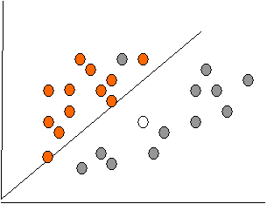 | 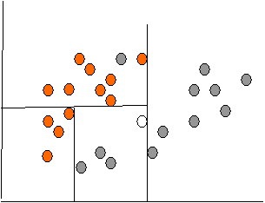 | 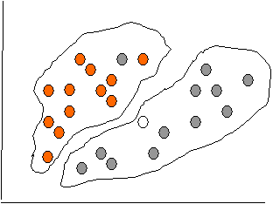
а | ә | б

а – сызықтық регрессия әдісімен жіктеу мәселесін шешу; ә – ағаш шешімдерін жіктеу мәселесін шешу; б – нейрондық желілерді жіктеу мәселесін шешу

Сурет 17 – Классификациялау мәселесін кейбір әдістермен схемалық шешу

Сонымен бірге кластерлеу әдісі қарастырылады. Классификациялау мен кластерлеу әдісін игерту нәтижесінде білім алушылар мынадай білім, білік пен дағдыны игереді:
– үлкен көлемді деректерді өңдеудегі классификациялау мен кластерлеудің маңыздылығын білу;
– классификациялау мен кластерлеу үшін нысандарды таңдауды үйрену;
– ұқсас нысандар топтарын құру үшін классификациялау және кластерлік талдау әдістерінің бірін қолдана алу;
– талдау нәтижелерін визуалдау.
Бұл қарастырылатын сұрақтар жасанды интеллектің бағыты машиналық оқытудың алгоритмдері болып есептеледі. Сабақ барысында деректерді өңдеу әдістерін игеруде заманауи, қазіргі кезде қолданылып келе жатқан машиналық оқытудың әдістерін игеріп отырады.
Оқу құралының теориялық және практикалық бөлімдерінде қарастырылатын үлкен тақырыптың бірі - «Data Mining түсінігі, Data Mining негізгі кітапханалары, Pandas кітапханасының мүмкіндіктері» және осы тақырыпта Data Mining жүзеге асырудың бірден бір ортаның бірі - Python бағдарламалау ортасы қарастырылады. Python бағдарламалау ортасында үлкен көлемді деректерге амалдарды қолдану үшін ең алдымен scipy, numpy, matlibplot, pandas, sklearn кітапханаларын орнатып алудан бастаймыз.
SciPy пакеттік бумасын (соның ішінде NumPy) орнатудың және пайдаланудың ең жақсы тәсілі - Anaconda дистрибутивін орнату. Сондай-ақ, Jupiter веб-орамасында интерактивті Python қабықшасын аласыз. Мұндай ортада жұмыс істеу өте ыңғайлы. Мысалы, төмендегі 18-суретте өлшемі 10х10 кездейсоқ сандардың матрицасын құру және SymPy кітапханасын қолдана отырып, қабылдау үшін ыңғайлы нәтиже қалай көрінетіндігі берілген.

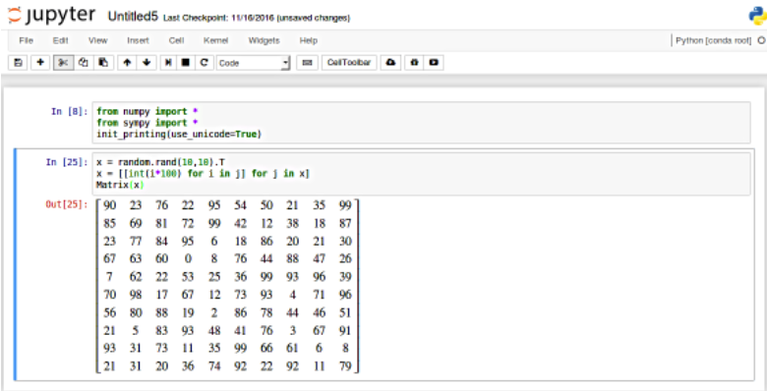

Сурет 18 – Jupiter ортасын игеруден жоба мысалынан көрініс

Numpy кітапханасын орнатудың бірнеше жолы үйретіледі. Pip көмегімен орнатудан басталады (19-сурет).

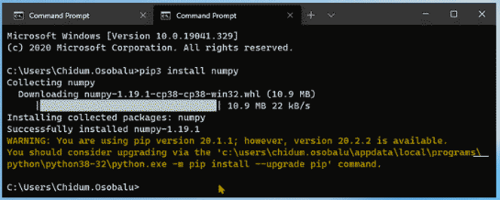

Сурет 19 – Командалық жол

Басқа да қажетті пакеттер орнатылып, жұмысты орындау жүргізілетіні келтірілген.
Біз осы бумадан manage.py даму веб-серверін және runserver командаларын іске қоса аламыз (20-сурет).

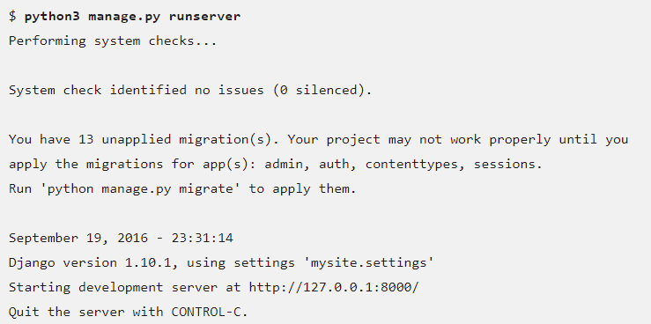

Сурет 20 – Manage.py даму веб-серверін және runserver
командаларын іске қосу

Сервер іске қосылғаннан кейін веб-сайтты шолғыштағы келесі мекен-жайға өту арқылы көруге болады: http://127.0.0.1:8000/.
Осылайша, бірнеше тәсілдердің көмегімен кітапханаларды орнатады. Тақырыпты игергеннен кейін:
- Data Mining әдістерімен жұмыс істеу үшін негізгі кітапханалармен танысады.
- Jupiter ортасының мүмкіндіктерімен танысып, білігін арттырады.
- NumPy кітапханасын орнату жолдарын біледі, кітапхана қызметін қолданып, бағдарламалау білігі мен дағдысын жетілдіреді.
- Pandas кітапханасының қызметін қолданып, бағдарламалау білігімен дағдысын жетілдіреді.
Оқу құралының келесі «Желілік талдау. Желілік контроллерде үлкен көлемді деректерді өңдеу» тақырыбында Эра-500 желілік контроллері туралы түсінік пен оны баптау материалдары берілген. Контроллер – электрондық және компьютерлік басқару құрылғысы.
Объектіге кіріп-шығуды басқаратын турникеттің желілік контроллерінің мысалы ретінде ЭРА 500 желілік контроллері мысал ретінде алынды.
Білім алушыларға бағдарламаны орнатудың әдістемесі оқу құралында толығымен ұсынылады. Орнату дискісінде setup_client.exe. файлы бар. setup_client.exe файлы клиенттік бағдарламалық қамтамасыздандыруды СКУД кез келген компьютеріне орнатады (Кіруді басқару жүйесі) [157] (21-сурет).

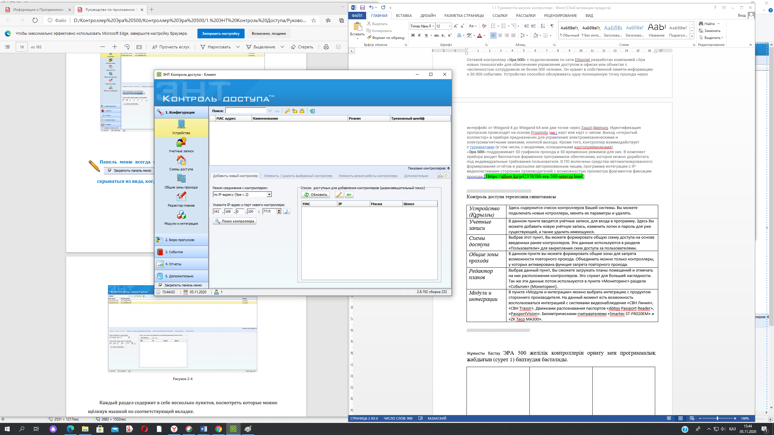

Сурет 21 – Контроль доступа терезесінің сипаттамасы

Ескерту – Әдебиет негізінде құралған [136, б. 159]

Тақырыпты игеру кезінде білім алушылар:
- желілік контроллердің атқару қызметі және осындай деректерді жинайтын, сақтайтын және өңдейтін құрылғылардың түрлері мен бір-бірінен ерекшеліктерімен танысады;
- бағдарламаға қандай жүйелік аппараттық-бағдарламалық талаптар қойылатынын біледі және үйренеді;
- құрылғының қосымшаларымен танысып, функционалдық қызметін анықтайды және игереді.
Негізгі аталып өтетін жайт – біріншіден, техникалық құрылғыларды компьютерге жалғап қосуды үйренеді, екіншіден бағдарламалық қамтамасын баптауды игереді, үшіншіден, біздің жұмысымыздың негізгі міндетінің бірі үлкен көлемді деректерді жинау, сақтау, өңдеу және жіберуді игереді.
Оқу құралының «Үлкен көлемді деректерді өңдеудің практикалық негіздері» атты екінші бөлімі оқу-әдістемелік кешеннің практикалық бөлігінің мазмұнына сай құрастырылған.
«7М01524-SMART-технологиялар» білім бағдарламасы, «7М01511-Информатика» білім бағдарламасы және «6В01511-Информатика» білім бағдарламасының мазмұнындағы үлкен деректерге байланысты арнайы курстарды жүзеге асыруға құрал болып есептеледі.
Практикалық бөлімде R бағдарламалау тілі, бағдарламаны орнату, баптау, деректердің типтері тақырыптарымен басталады.
Мақсаты: R бағдарламалау тілінің негіздерін қарастыру және оны үлкен деректерді жинау, сақтау және сұрыптау амалдарын орындауда қолдануды білім алушыларға үйрету.
R - статистикалық деректерді өңдеуге және графикаға арналған бағдарламалау тілі және GNU жобасы бойынша еркін және ашық бастапқы есептеу ортасы. Білім алушыларға R программалау тілін орнату үшін сілтемесі ұсынылады.
Әрі қарай жұмысты орындауда мынадай міндеттерді шешеді: R бағдарламалау ортасының басқа бағдарламалау тілдерінен айырмашылығын анықтау, статистикалық аналитиканы R бағдарламалау тілінде немесе Python бағдарламалау тілінде іске асырған тиімділігін анықтау, R бағдарламалау тілінде пакеттерді орнату әдістерін игеру, комплексті сандарды қолдануды үйрену.
Практикалық түрде жаңа білік пен дағды қалыптастыруда келесі қарастырылатын тақырып: деректерді экспорттау тәсілдері. Мақсаты: R бағдарламалау тілінде деректерді әр түрлі жолдарға экспорттауды үйрену.
Білім алушылар деректерді қатты дискіге экспорттау үшін файл жолы мен кеңейтілімін анықтайды. Бұл практикалық жұмыста қатты диск, Google drive, Dropbox орталарына деректерді экспорттау қарастырылады.
Файлдар экпортталғаннан кейін оларды тексеру орындалады (22-сурет).

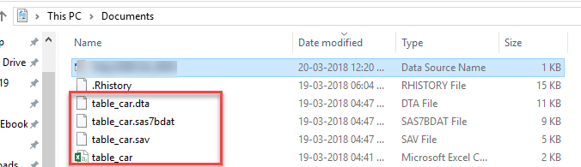

Сурет 22 – Практикалық жұмыста файлдардың орналасуын талдау

Практикалық жұмыстың келесі кезеңі - бұлттық сервистермен байланысты қарастыру. R бағдарламалау ортасы бұлттық есептеу қызметтерімен өзара әрекеттесу үшін сәйкес кітапханалармен жабдықталғаны туралы ақпаратпен танысып, практикада жүзеге асырылады,
Білім мен білікті бекіту үшін оқу құралында өздік жұмыстар ұйымдастырылған, мысалы:
- 2020-2021 оқу жылы бойынша «5В011100-Информатика» білім бағдарламасының «Бұлттық есептеулер негіздері» пәні бойынша оқу үлгерімін кесте толтыра отырып, R бағдарламасына экспорттау керек;
- банк жүйесінде соңғы 10 күн ішінде клиенттердің іс-әрекеттері туралы ақпаратты Google Drive кестесіне толтыра отырып, R бағдарламалау ортасына қажетті кітапханалар мен функцияларды енгізе отырып экспорттау керек.
Жұмысты орындау нәтижесінде білім алушыларда қалыптасатын білім, білік және дағдыны атап өтсек:
- Excel файлына экспорттауда функцияларды пайдалана алуы;
- .csv және .xlsx форматтарындағы файлдарды экспорттау үшін қолданылатын командалар жүйесін білу және қолдана алуы;
- Google drive бұлтты жүйеге файлдарды экспорттау әдістерін игеруі;
- Dropbox бұлттық ресурсына файлдарды экспорттау әдістерін игеруі.
Үлкен көлемді деректерді экспорттау әдістерін игерумен қатар импорттау тәсілдері қарастырылады. Мақсаты: R бағдарламалау тілінде деректерді әр түрлі жолдарға импорттауды үйрену.
Excel файлын импорттау үшін R Studio бағдарламасына Readxl кітапханасы орнатылады да ұсынылған әдістеме бойынша жұмыс істеледі (23-сурет).

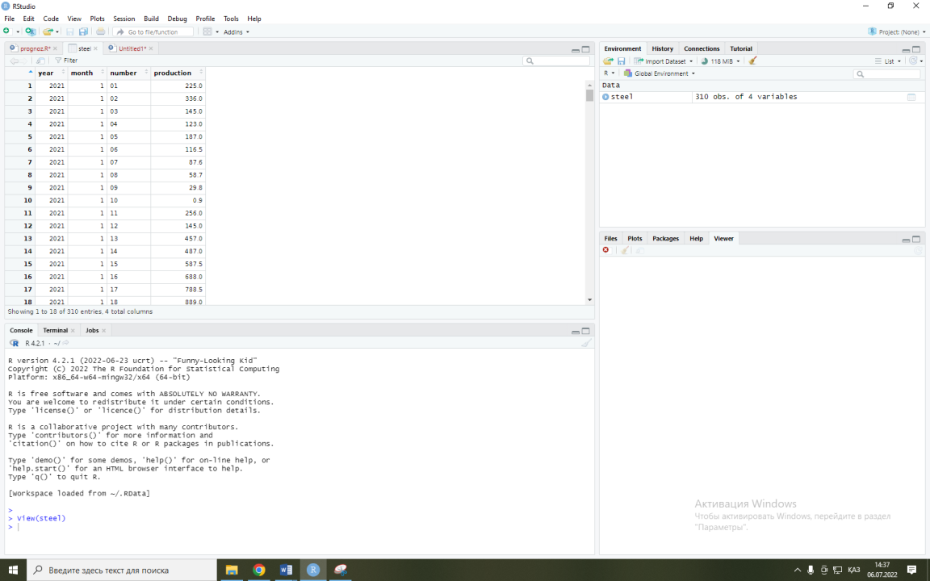

Сурет 23 – Excel файлындағы деректердің бағдарламада бейнеленуін сабақ үдерісінде қолданылуы

Ескерту – Әдебиет негізінде құралған [130]

Алдыңғы тақырыптардың логикалық жалғасы – диаграммалар мен графиктер құру. Мақсаты: R бағдарламалау тілінде деректерге байланысты диаграммалар және графиктерді құруды үйрену.
Мысалдарды v1, v2 векторлары арқылы және нүктелер арқылы келтірсек (24-сурет).

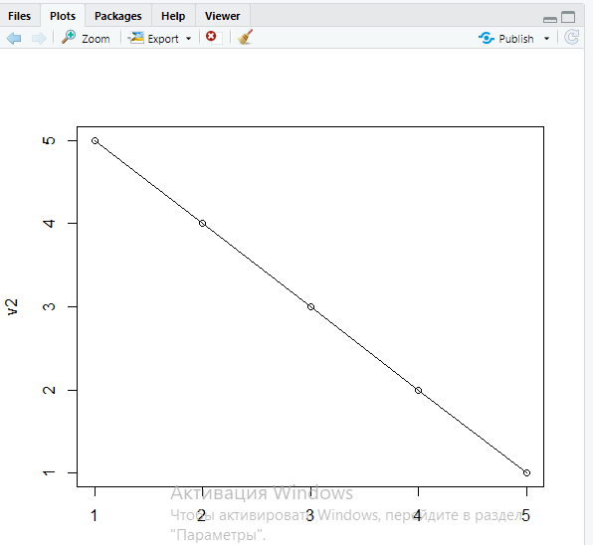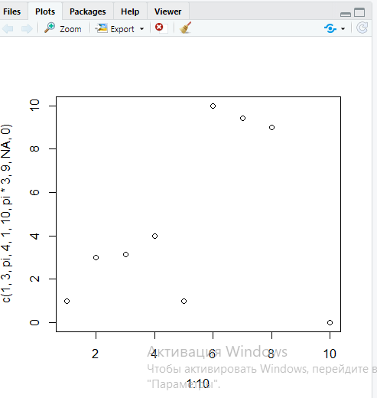
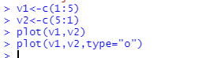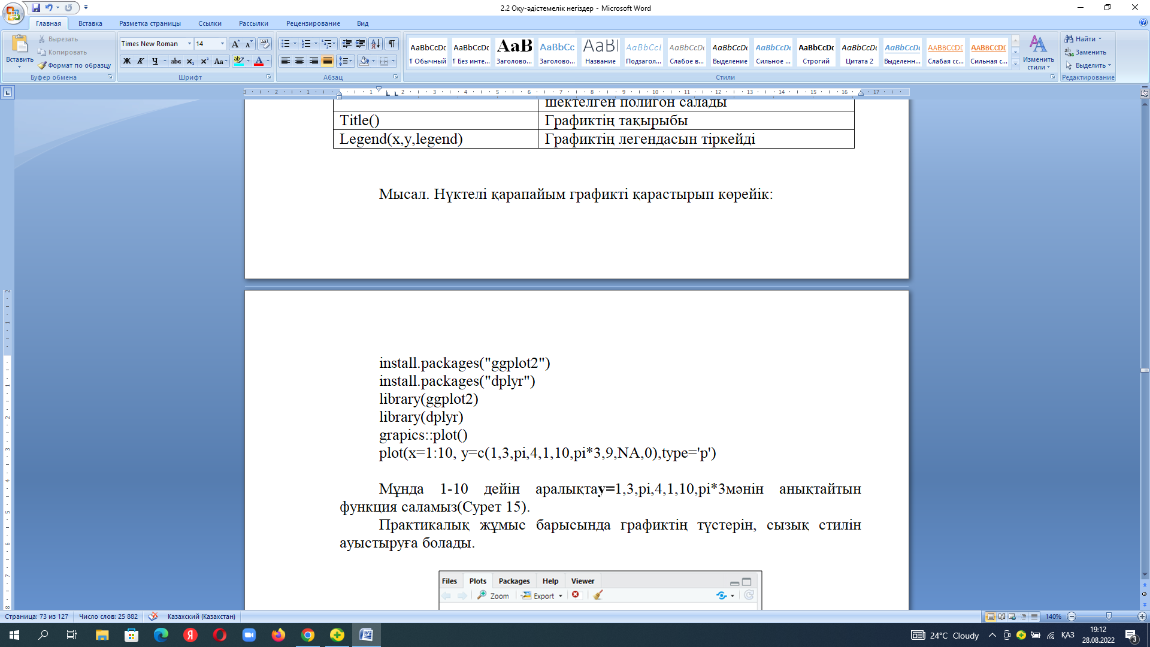

а ә

а – v1, v2 векторлары арқылы алынған сызықтық график; ә – y=1,3, pi, 4, 1, 10, pi*3 мәнін анықтайтын функция графигі

Сурет 24 – Install.packages("ggplot2") кітапханасын қолданудан көрініс

Диаграммалар мен графиктер салу тақырыбына өздік жұмыс ретінде берілген тапсырмалардан мысал:
- 2021 жылы Алматы, Астана қалалары бойынша Covid-19 бойынша ауырған адамдардың санының қатынасы бойынша график салу керек;
- 2021-2022 оқу жылы бойынша ҰБТ тапсырған түлектер бойынша ақпарат беретін дөңгелек диаграмма тұрғызу керек;
- y= 2x² + 4x – 5 функциясының графигін салу керек.
Тақырып бойынша игерілген білім, білік пен дағдыларға тоқталсақ:
- функция графигін тұрғызу үшін қолданылатын функцияларды білу;
- консоль мен RScript жұмыс аумағында функция графиктерін салудың айырмашылықтарын білу;
- графиктермен жұмыс істеу үшін қолданылатын функцияларды білу және графиктерді салуды игеру;
- диаграмманы басқарудың негізгі командаларын білу және қолдана алу.
Машиналық оқытуда қолданылатын алгоритмнің бірі – кластерлеу алгоритмі. Ikotun A.M., Ezugwu A.E. және т.б. [158].
K-means кластерлеу алгоритмдеріне жан-жақты шолу жасап, нұсқаларды талдаған болса, Mussabayev R., Mladenovic N. және т.б. [159] үлкен деректерді кластерлеу үшін K-means қалай пайдалануға болатыны жөнінде баяндайды.
Оқу құралында үлкен көлемді деректерге k-means әдісі кластерлеу алгоритмін қолдану қарастырылады. Мақсаты: R бағдарламалау тілінде практикалық тапсырманың көмегімен k-means әдісі кластерлеу алгоритмінің мағынасын түсіну.
Кластерлеу алгоритмінің екі тобы бар:
- k-means әдісі;
- иерархиялық кластерлеу.
Мысал ретінде Iris жиынтығы көмегімен k-means әдісі арқылы кластердің талдауы қарастырылады.
Қажетті пакеттерді орнатқаннан кейін,View командасы көмегімен деректерді экранға шығару орындалады (25-сурет).

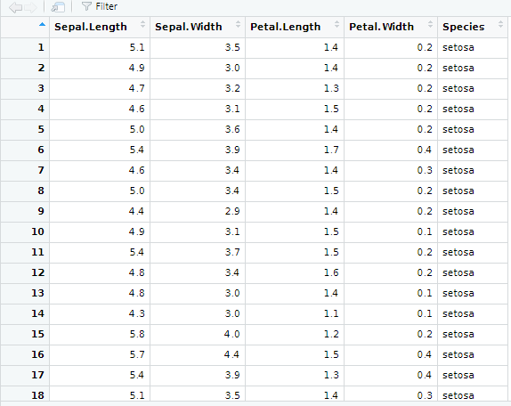

Сурет 25 – Деректер қорынан мысал

Ескерту – Әдебиет негізінде құралған [136, б. 127]

Кластерлердің оңтайлы санын таңдау үшін WssPlot функциясын қарастырылады, яғни әр кластер үшін нүктелер мен тиісті центроидтер арасындағы қашықтықтардың қосындысы анықталады:
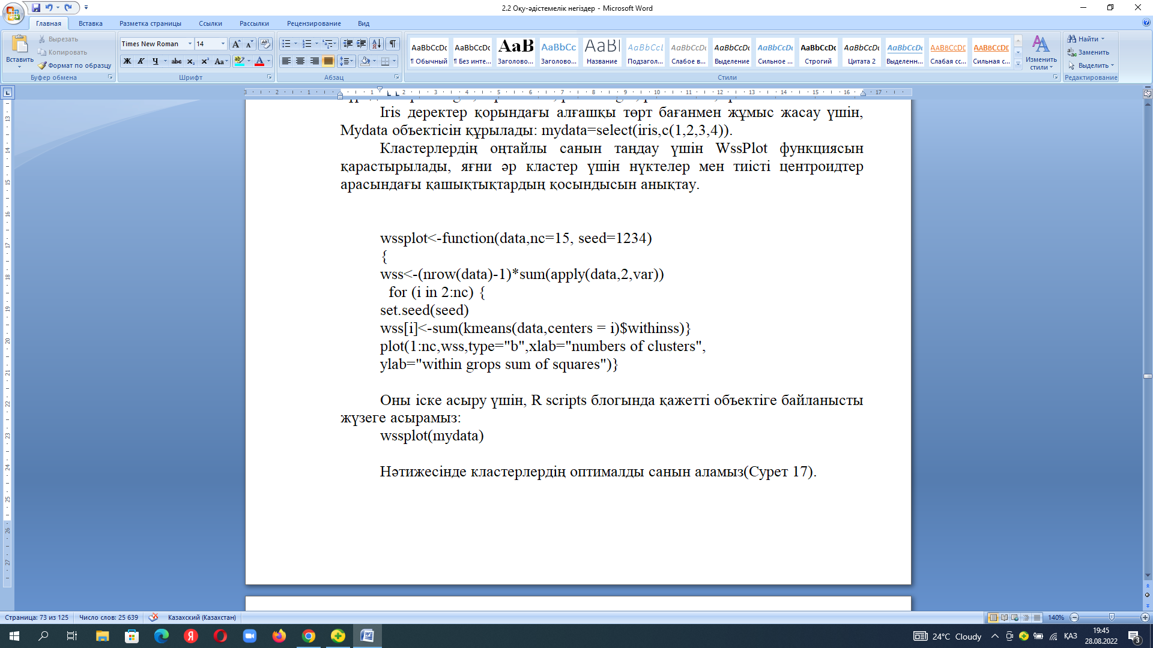
Тапсырма ретінде берілетін өздік жұмыс:
- әртүрлі init параметрлері бар k-орташа алгоритмнің жұмысын зерттеу, алдымен «random» параметрімен, содан кейін қолмен таңдалған нүктелер үшін бірнеше рет орындау керек;
- «Шынтақ» әдісімен ең тиімді мөлшерді анықтау;
- үлкен деректерге мысал келтіріп, k-means кластерлеуді қолдана отырып жүргізу керек: әр түрлі әдістер үшін әртүрлі кластерлерге түсетін нүктелерге бөлінетін шашырау диаграммасын тұрғызу.
Тақырыпты өту кезінде біледі:
- кластерлеу ұғымының мағынасын, машиналық оқытуда қолданылатынын және оның үлкен көлемді деректерде қолданудың маңыздылығын біледі;
- кластерлеудің түрлерін анықтайды және олардың бір-бірінен айырмашылықтарын біледі;
- k-means әдісі кластерлеу әдісінің орындалу алгоритмін қолдануды үйренеді.
Оқу құралының практикалық бөлімінің келесі бір тақырыбы - үлкен деректерге иерархиялық кластерлеу әдісін қолдану. Мақсаты: иерархиялық кластерлік талдау мен оның R бағдарламалау тілінде жүзеге асырылуын қарастыру.
Алдыңғы практикалық жұмыста k-means кластерлік талдау мүмкіндіктері мен R бағдарламалау ортасында жүзеге асырылуын қарастырылды. Бұл практикалық жұмыста кластерлеудің екінші түрі иерархиялық кластерлеу түрі қарастырылады.
Иерархиялық кластерлік талдау кластерлердің иерархиясы немесе берілген тәртібі бар кластерлеу әдісі болып табылады. Иерархиялық кластерлерді дендограмма деп аталатын ағаш құрылымы арқылы көрсетуге болады. Сабақ барысында бұл жерде де ең алдымен қажетті пакеттер жүктеліп, нәтижесі көрнекті түрде алынады (26-сурет).

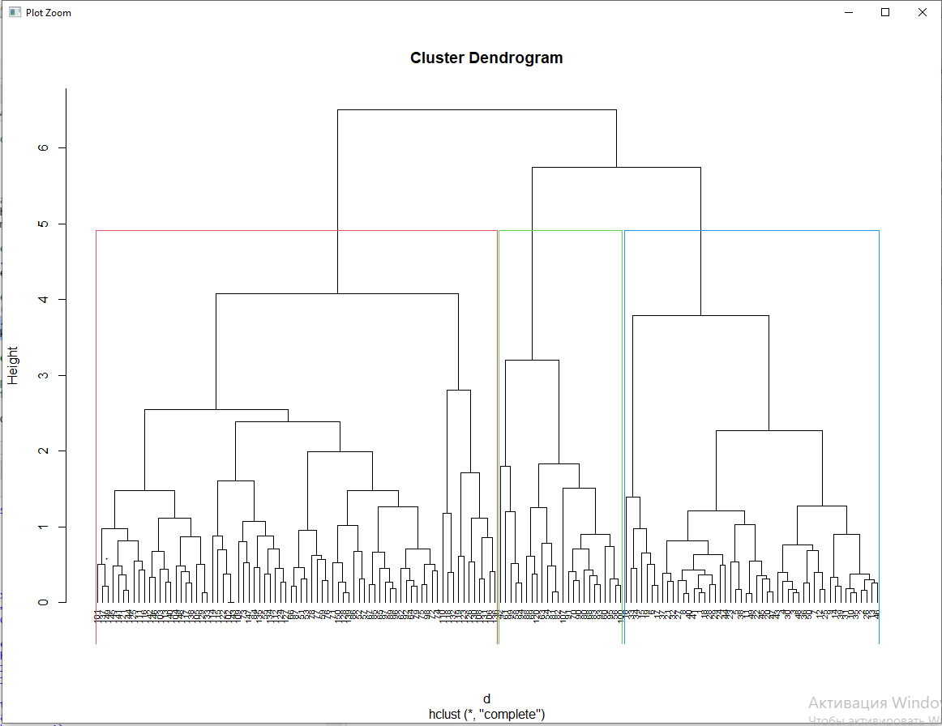

Сурет 26 – Кластерге бөлінген дендограмма

Ескерту – Әдебиет негізінде құралған [136, б. 133]

Дендограмманың биіктігі кластерлерді анықтайды. Кластерлерді анықтау үшін дендрограмманы Cutree көмегімен қиюға болады. Содан кейін Factoextra пакетіндегі Fviz_cluster функциясын пайдаланып, нәтижені шашыраңқы сызба ретінде визуалдауға болады.
Келесі амал ағашты үш топқа бөлу (27-сурет).
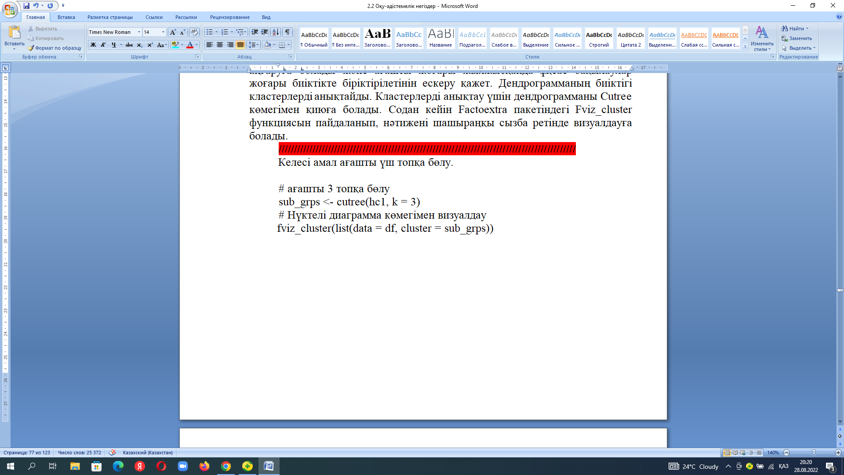

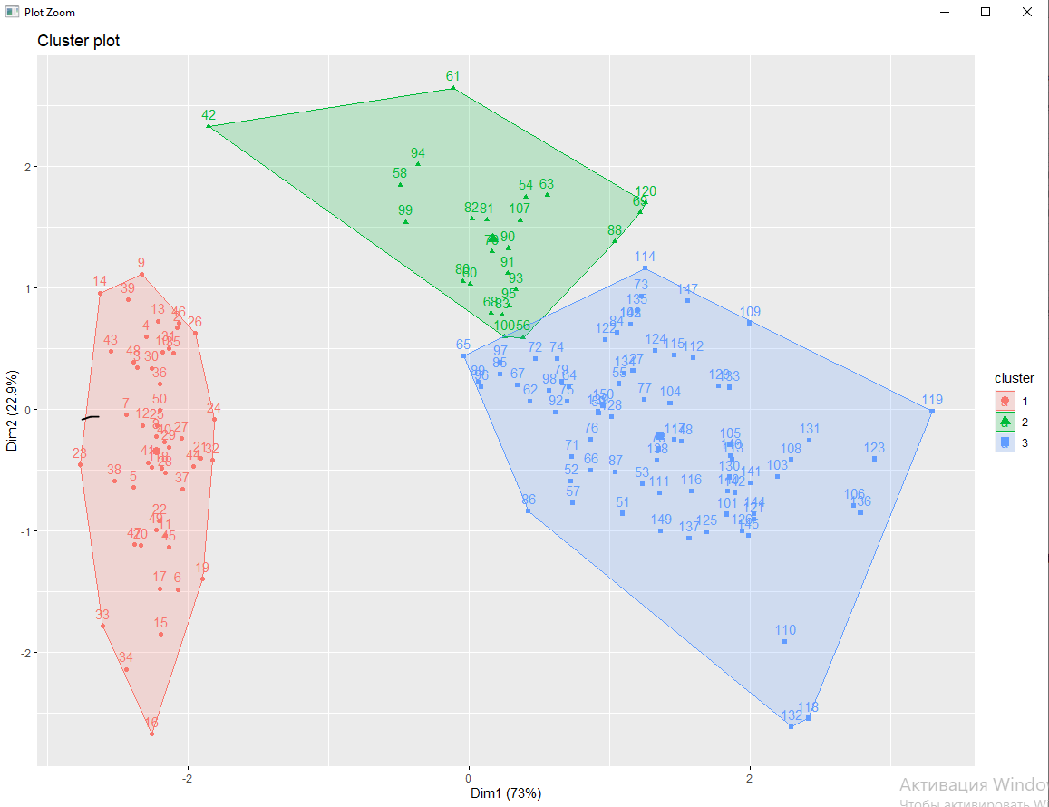

Сурет 27 – Нүктелі диаграмма

Ескерту – Әдебиет негізінде құралған [136, б. 132]

Осылайша дендограмма құрудың әртүрлі жолдары пайдаланылып, мысалдары қарастырылады.
Білім алушыларға аталған тақырып бойынша өздік жұмыстарға берілетін тапсырмалар:
- ТМД елдері бойынша импортталатын азық-түлік тауарлары бойынша иерархиялық кластерлеу әдісі бойынша объектілердің классификациясын жасау;
- иерархиялық кластерлеу әдісі көмегімен компания жұмысшыларының 3 жыл соңында айлық жалақысының өзгерісі туралы талдау жүргізу.
Тақырыпты өткеннен кейінгі алған білім, білік және дағды мынадай мәселелерге байланысты болады:
- иерархиялық кластерлеудің үлкен көлемді деректермен жұмыс істеудегі маңыздылығын білу;
- иерархиялық кластерлеу әдісінің орындалу алгоритмін сипаттай алу және қолдану;
- иерархиялық кластерлеу әдісінің k-means кластерлеу әдісінен айырмашылығын білу, кластерлеудің тиімді әдісін анықтау;
- дендограмма ұғымымен танысу, оны құру үшін қолданылатын функциялар және дендограмма құру білігі.
Үлкен деректерді өңдеу бойынша корреляция тақырыбының мақсаты R бағдарламалау тілінде практикалық тапсырманың көмегімен Пирсон корреляциясын қарастыру.
Оқу құралында теориялық материалдармен қатар практикалық материалдар келтірілген. Деректер ретінде Mtcars автомобильдер туралы деректер жиыны қарастырылады. Нәтижесінде автомобильдер туралы деректер жиынын аламыз (28-сурет).

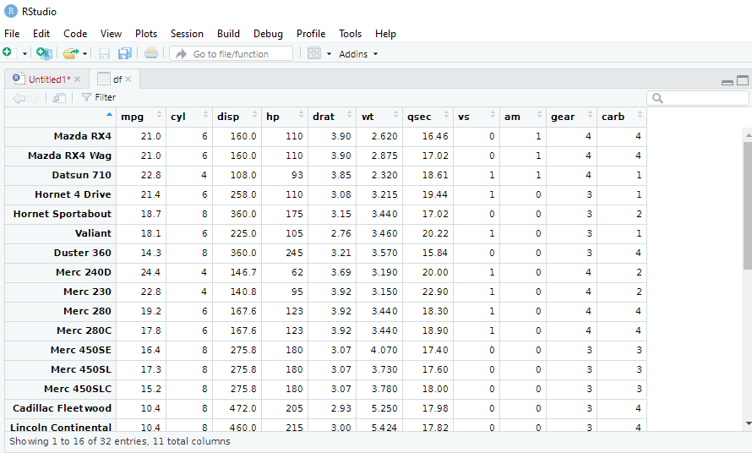

Сурет 28 – Mtcars деректер жинағы

Ескерту – Әдебиет негізінде құралған [136, б. 137]

Білім алушылар екі айнымалы арасындағы корреляция коэфициентін есептеуге мүмкіндік беретін базалық функциямен танысады, интернеттен үлкен файлдарды импорттауды үйренеді. Автомобильдердің 1 галлон жанармайы мен «ат күші» арасында корреляцияны анықтайды: cor.test(x=df$mpg,y=df$hp). Нәтижесінде 0-95% аралығында корреляция мәндерін шығарады. Пирсон жұмысының сәтпен байланысына қажетті мәндерін аламыз, сонымен қатар мұндағы корреляция коэффициенті cor=-0.7761684 (29-сурет). Бұл мән айнымалылардың арасында теріс өзара байланыстың орнағанын көрсетеді.

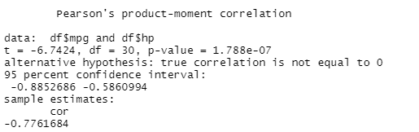

Сурет 29 – Білім алушылардың сабақ үдерісінде корреляция коэффициенттерін алуы

Қалыпты жағдайда корреляция коэффициенті ретіндде Пирсон коэффициенті қолданылады. Осы мәндердің нәтижесін fit айнымалысына теңестіріледі. Ол жұмыстың нәтижесі туралы ақпаратты сақтайтын айнымалы ретінде қолданылады. Егер де осы беттің құрылымын қарайтын болсақ, онда беттің әрбір элементі біз есептеген статистиканың әрбір көрсеткіші болып табылады. Ол статистикадан, бағалаудан, маңыздылық критерийлерін және кез-келген болжамды тексеру, әдіс (біздің жағдайымызда Пирсон әдісі) сияқты қосымша ақпаратты қамтуды игереді.
Енді біз әрбір жеке критерийге жүгіне аламыз. Мысалы: fit$p.value.
Демек, айнымалылардың арасында корреляцияны анықтау үшін, cor.test функциясы қолданылады. Корреляциямен жұмыс істеу барысында міндетті түрде айнымалылардың қалай өзара байланысқанын көру үшін қарапайым график құрылады.
Графиктен білім алушылар айнымалылардың арасындағы корреляция коэффициентінің мәні әлсіз екенін байқайды, әсіресе графиктік соңғы жағындағы мәндерге қарап байқайды. Демек, cor.test көмегімен екі айнымалы арасындағы параметрлік немесе параметрлік емес корреляцияны анықтауға болады.
Тақырыпты өту барысында берілген өздік жұмыс тапсырмаларынан үзінді:
- Спирман Ранг корреляциясына мысал келтіру және оның басқа корреляция түрлерінен айырмашылығын анықтау;
- корреляция матрицасын құру жолдарын анықтау, оның басқа корреляция түрлерінен мысалдар келтіре отырып айырмашылығын анықтау;
- корреляция матрицасын визуалдау.
Тақырыпты өту барысында қалыптасатын білім мен білік:
- корреляция ұғымының мағынасын түсіну, оның үлкен көлемді деректерді өңдеудегі орнын түсіну;
- Пирсон әдісі арқылы корреляцияны жүзеге асыру жолын білу;
- корреляцияның жеке мәндерін шығару әдістерін білу және қолдану білігін қалыптастыру;

- екі айнымалы (x және y) арасында байланыс жоқ болатын болса, корреляция мәні неге тең екенін анықтау.
Үлкен деректерді сұрыптаудағы аномалияларды анықтауға арналған тақырыптың мақсаты R бағдарламалау тілінде практикалық тапсырманың көмегімен үлкен деректерді сұрыптаудағы аномалияларды анықтаудың мағынасын түсіну және жүзеге асыру.
Аномалияларды анықтау (шығындарды анықтау) - деректердің көпшілігінен айтарлықтай ауытқуға күдік тудыратын сирек кездесетін деректерді, оқиғаларды немесе анықтауларды деректерді іздеу кезінде сәйкестендіру болып табылады. Әдетте, аномальды деректер банктік алаяқтық, құрылымдық ақау, медициналық проблемалар немесе мәтіндегі қателер сияқты кейбір мәселелерді сипаттайды (30-сурет).

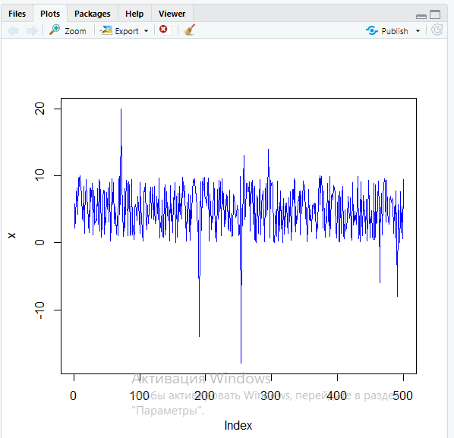

Сурет 30 – Кездейсоқ деректер жиындарының графигін тұрғызудан мысал

Ескерту – Әдебиет негізінде құралған [136, б. 141]

Деректердің шығындарын анықтауда масштабтау әдісі былайша жүргізіледі:
x=scale(x)[,1]
xfit=Mclust(x,G=3,model="V")
summary(xfit)
Білім алушылар осы сияқты модельдерді қолдану арқылы әртүрлі аномалияларды анықтауды жүргізеді.
Білім мен білікті бекіту үшін өздік жұмыс ретінде берілген тапсырма:
- нарықтың күтпеген өзгерісін анықтау жоспарын жасауды үйрену (мысалы, нарықта бәсекелестің пайда болуы, жарнамалық акциялар, заттардың дүкендерден жоғалуы);
- алаяқтықты анықтау (мысалы, банктік операцияларда, компания қызметкерлерінің іс-әрекеттерінде);
- абоненттердің кетуін болжайтын бағдарлама құру.
Сонымен қатар тақыпты меңгеруде игеріледі:
- аномалияларды анықтау, олардың үлкен көлемді деректерде қолданудың маңыздылығының қандай екенідігі;
- қажет функцияларды қолданылу мүмкіндігін білу;
- ықтималдылықты анықтаудың шекті мәндерін алу жолдарын білу, жүзеге асыра білу;
- деректерді болжау үшін қолданылатын модель туралы білу.
Үлкен деректерді өңдеуде Шешім ағаштарын қолдану тақырыбының мақсаты - R бағдарламалау тілінде практикалық тапсырманың көмегімен шешім ағаштарын құруды үйрену.
Шешім ағаштары - регрессия мен классификация есептерін орындау мүмкіндігі бар, бақыланатын машиналық оқыту алгоритмдері. Ол түйіндер мен тармақтармен сипатталады. Ықтимал нәтижелерін есептеу үшін қолданылатын әртүрлі шешімдерге негізделген ағаш тәрізді модель пайдаланылды. Ағаш негізіндегі алгоритмдердің бұл түрлері алгоритмдерді түсіндіру және пайдалану оңай болғандықтан, ең көп қолданылатын алгоритмдердің бірі [132].
Оқу құралынының мазмұнында сонымен бірге Шешім ағаштарының түрлерімен танысады.
R-да ағашты таңдау кезінде сабақ кезінде ескерілуі қажет маңызды фактор ретінде энтропияны қолдану, негізінен берілген үлгідегі біртектілікті анықтау үшін қолданылады. Егер үлгі толығымен біркелкі болса, онда энтропия 0-ге тең, егер ол біркелкі бөлінген болса - 1. Энтропия неғұрлым жоғары болса, бұл ақпараттан қорытынды жасау қиынырақ болады.
Бұл жағдайда шешім ағашын визуалдау және оның дәлдігін тексеру арқылы ең көп қолданылатын «readingSkills» деректер жинағы мысал ретінде қолданылды. Бағдарламалық жүзеге асырылуында қажетті кітапханаларды импорттап, нәтижесінде алынған деректер (31-сурет).

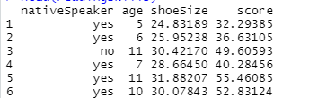

Сурет 31 – ReadingSkills нәтижесінде білім алушылар энтропия ұғымын практикада жүзеге асыруды игереді

Мысалда таңдап алынған критерийлер бойынша білім алушылар сабақ үдерсініде негізінен адамның ана тілінде сөйлейтінін немесе басқа критерийлерді пайдаланбайтындығын анықтайды және сол арқылы жасалған шешім ағашының үлгісінің дәлдігін көре алады.
Деректерді оқу және тестілеу жиындарына бөлу деректерді іздеу үлгілерін бағалаудың маңызды бөлігі болып табылады. Сондықтан ол оқу және сынақ жиынтықтарына бөлінеді. Жаттығу жиынын пайдалану арқылы үлгі өңделгеннен кейін, сынақ жиынына қарсы болжамдар жасау арқылы үлгіні тексеруге болады. Сынақ жиынындағы деректерді болжауда келетін төлсипаттың белгілі мәндерін қамтитындықтан, үлгі болжамдарының дұрыстығын анықтау оңай екенін игереді (32-сурет).

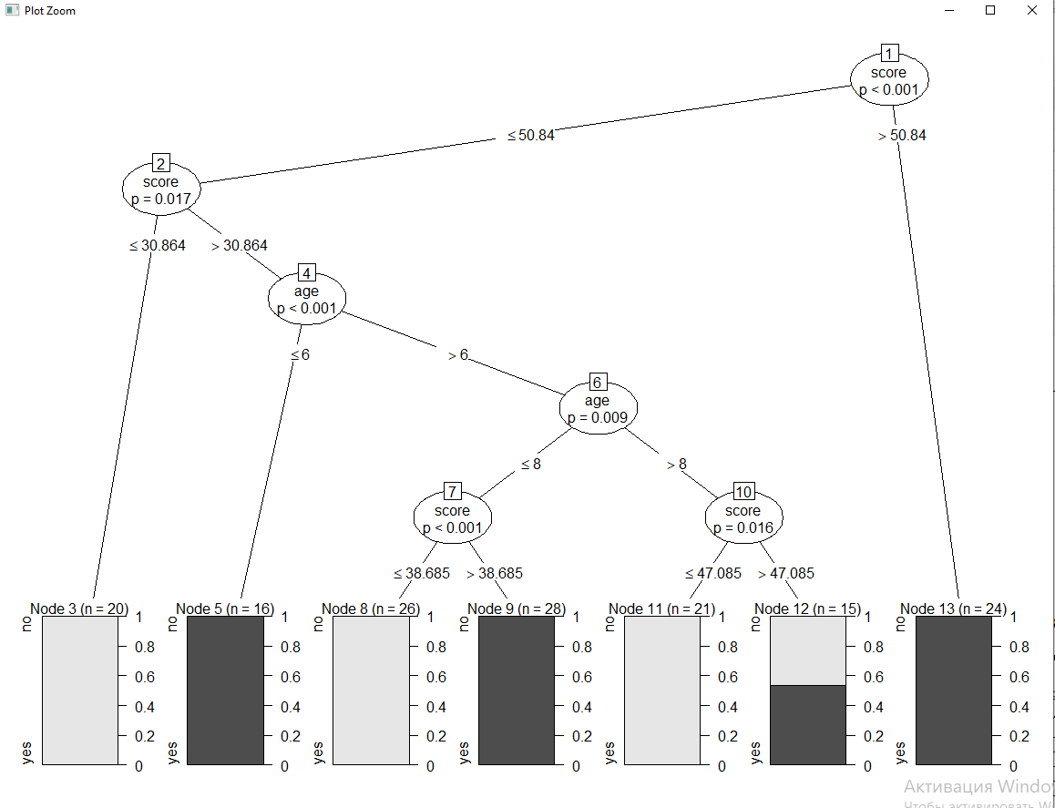

Сурет 32 – Алынған шешім ағашының нәтижесінен көрініс

Ескерту – Әдебиет негізінде құралған [136, б. 146]

Ағаштан 31,08-ден кем немесе оған тең ұпай жинаған және жасы 6-дан төмен немесе оған тең болғандар ана тілінде сөйлемейтіндер және бірдей критерийлер бойынша 31,086-дан жоғары ұпай жинағандар табылғандығы анық.
Осылайша, шешім ағаштары өте пайдалы алгоритмдер болып табылады, өйткені олар күтілетін мәндерге негізделген баламаларды таңдау үшін ғана емес, сонымен қатар басымдықтарды жіктеу және болжамдар жасау үшін қолданылады. Мұндай модельдерді сәйкес қолданбаларда пайдаланудың дәлдігін анықтау бағдарламаны құрушыға байланысты.
Шешім ағашы бойынша тақырыптың өздік жұмыстарына берілген тапсырмалар:
- Жаңа кеңес беру қызметін құру перспективаларын қарастырады. Бастапқы кезеңде қажетті инвестициялар көлемі 93 млн тенге, сұраныстың 1-ші жылы жоғары болуы 60% ықтималдығы бар. Егер сұраныс бірінші жылы жоғары болса, келесі жылдары жоғары және төмен сұраныстың ықтималдығы сәйкесінше 80 және 20% құрайды. Егер сұраныс 1-ші жылы төмен болса, келесі жылдары жоғары және төмен сұраныстың ықтималдығы сәйкесінше 40 және 60% құрайды. Жоғары сұраныс кезінде болжамды кіріс 232 500 000 тенгені құрайды; төмен сұраныс кезінде болжамды кірістер 139 500 000 тенгеге тең. Осы нұсқаларды суреттейтін және 3 жылға созылатын "шешімдер ағашын" жасау керек [136, б. 147].
- Фермер жүгері немесе қарақұмық өсіре алады. Бұл дақылдардың болашақ өнімі бағасының өсу, сол деңгейде қалу немесе төмендеу ықтималдығы сәйкесінше 0,25, 0,30 және 0,45 құрайды. Егер баға көтерілсе, жүгері түсімі 13 950 000 тенге береді, ал қарақұмық дақылдары – 4 650 000 тенге. Егер бағалар өзгеріссіз қалса, фермер шығындарды жабады. Бірақ егер бағалар төмендесе, жүгері мен қарақұмық дақылдарының өнімділігі 16 275 000 және 2 325 000 тенге жоғалтуға әкеледі. Шешім ағашын жасау. Оның пайдасының күтілетін нәтижесінің мәні қандай болатыны анықталад.
Келесі қарастырылған тақырып: үлкен көлемді деректерді бөліктермен өңдеу. Мақсаты: R бағдарламалау тілінде үлкен көлемді деректермен жұмыс істеуге арналған пакеттермен танысып, үлкен деректерді талдау кезінде R жадына толық деректер жиынтығын бірден жүктеу мүмкін болмауы мүмкін. Бұл жағдайда деректерді фрагменттермен өңдеу мүмкіндігі өте пайдалы. Осындай жағдайда басқаруды сабақ үдерісінде игеру орындалады. 300000 жолдан аса ақпарат бар деректер базасы мысал ретінде алынып қарастырылды. Білім алушылар практикалық сабақ нәтижесінде 38,8 Мб көлемді құрайтын ақпаратты ала алады. Жалпы үлкен көлемді деректер үшін көптеген Гб ақпараттарды алуға болады. Ол үшін осы қарастырып отырған техниканы қолдануға болады. Мынадай мысал қарастырылған (33-сурет).

Сурет 33 – Ұшақтар ақпаратының көлемі

Ескерту – Әдебиет негізінде құралған [136, б. 154]

.rds немесе .csv сияқты екі түрлі жолмен сақтауға болатынын игерді. Білім алушылар жұмысты орындағаннан кейін болашақта.csv форматын қолданбауға тырысу қажеттігін түсінеді.
// Деректерді оқу
microbenchmark(
readcsv_base=read.csv("flights.csv"),
readcsv_readr=read_csv("flights.csv"),
fread_datatable=fread("flights.csv"),
times=3
)
col_types<-sapply(flights,typeof)
Аталған тақырыпты бекітуде өздік жұмыстар ретінде келесідей тапсырмалар орындалады:
- Деректерді бөліктерге бөліп талдау арқылы, Covid-19 шамасының келесі айға болжамын жасау.
- Деректерді бөліктерге бөліп талдау арқылы, кез-келген компанияның жылдық табысын болжау.
Білім алушылардың білім, білігін және дағдысын бекіту мақсатында бақылау сұрақтары ұйымдастырылған: үлкен көлемді деректерді бөліктерге бөлу арқылы талдаудың маңыздылығы, үлкен көлемді деректерді бөліктерге бөліп талдау үшін қолданылатын тілдің функциялары мен пакеттері, деректерді оқу кезінде қай функцияның жылдам жұмыс жасайтыны және деректерді сақтау барысында .csv және .rds файл форматтарының айырмашылықтарын білуі.
Зерттеу жұмысымыздың практикалық бөлімінде үлкен деректерді жинау, сақтау және өңдеуде техникалық құрылғыны баптау мен қолдану жүзеге асырылды. Ол үшін ЭРА 500 Контроллерін қолданыылды. Мақсаты: ЭРА 500 Контроллерінің программалық қамтамасымен танысу және турникеттің желілік контроллерін компьютерде орнату мен жұмыс істеуін игерту.
Тапсырма ЭРА 500 желілік контроллерін орнату мен бағдарламалық жабдығын (34-сурет) баптаудан басталады.

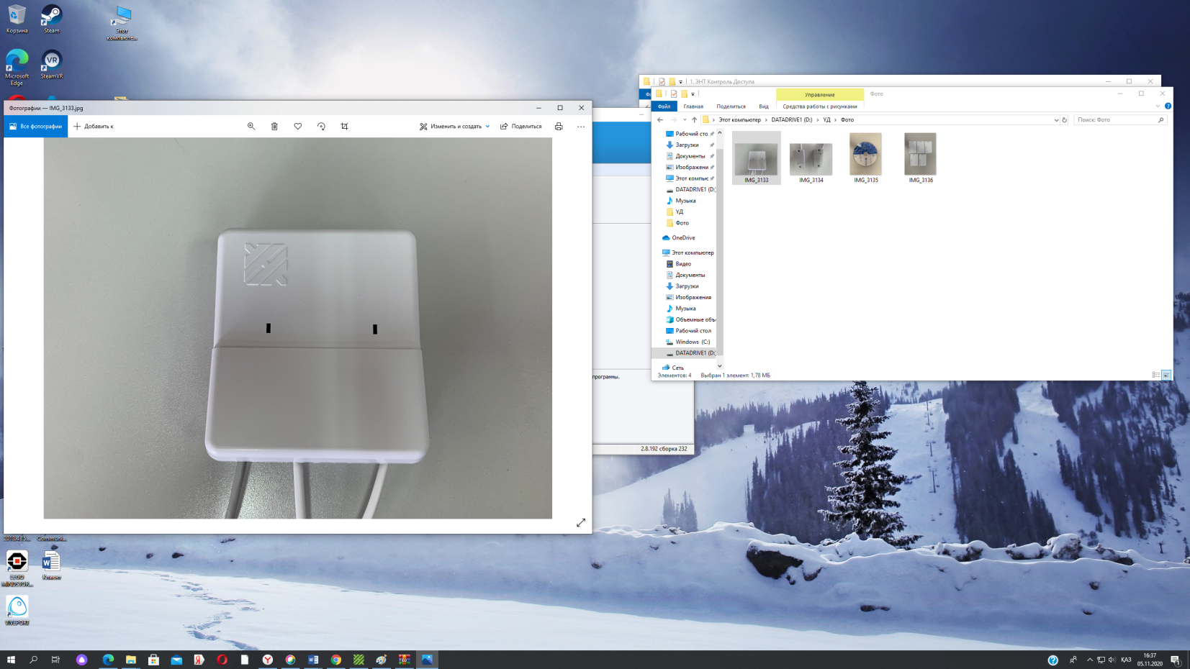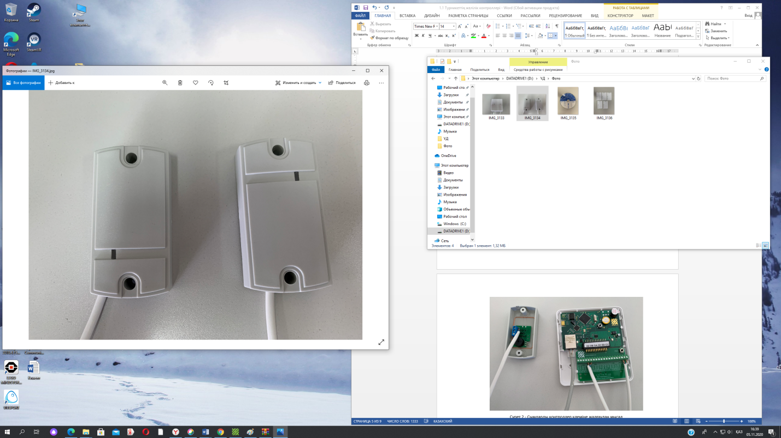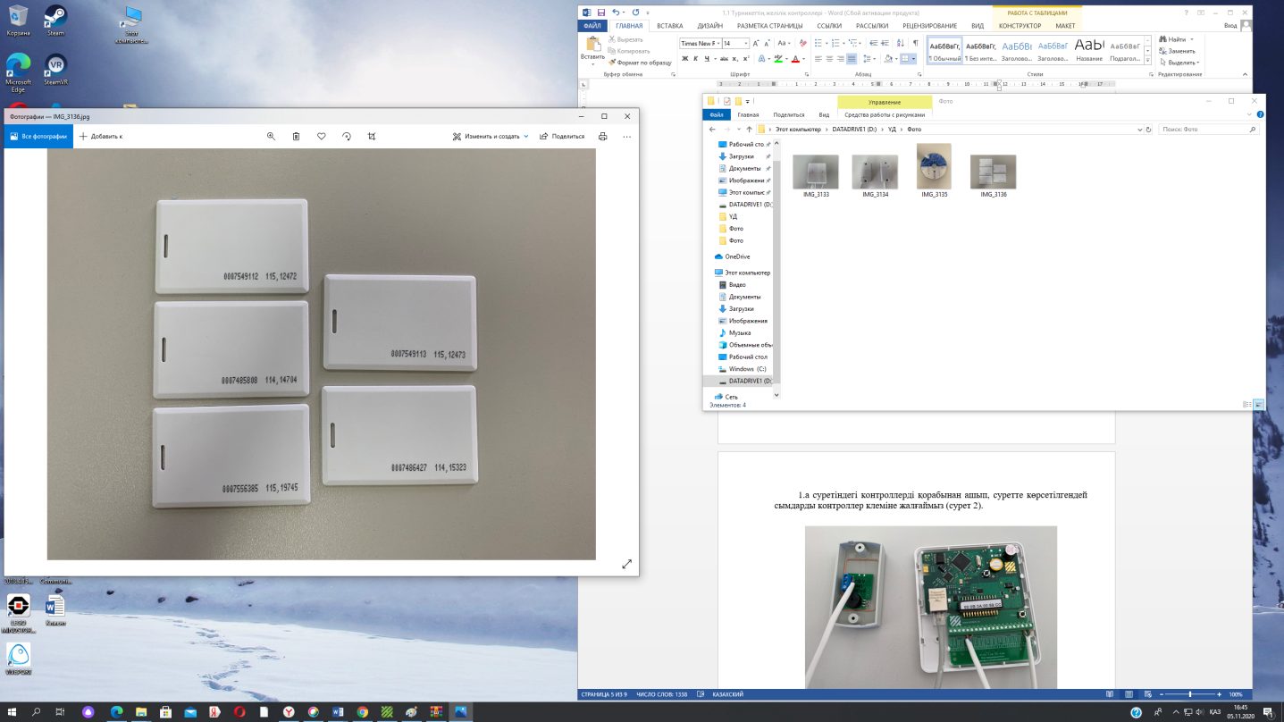
а ә б
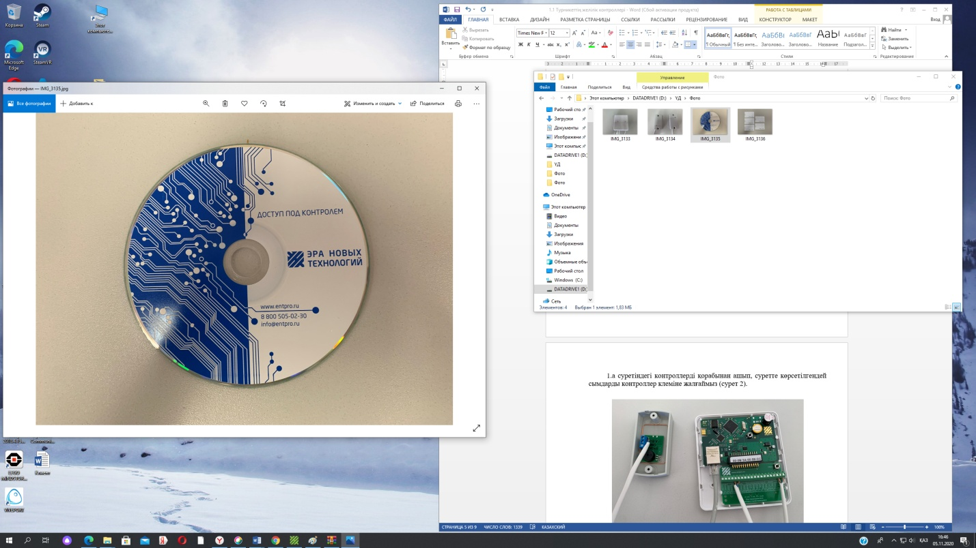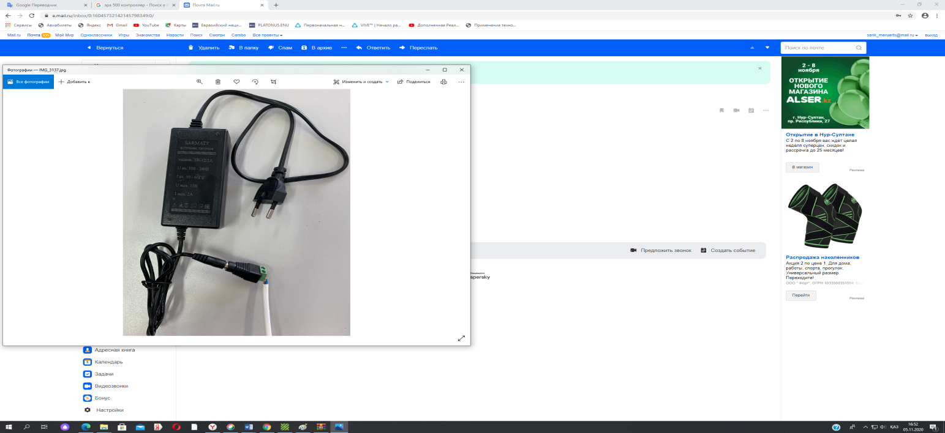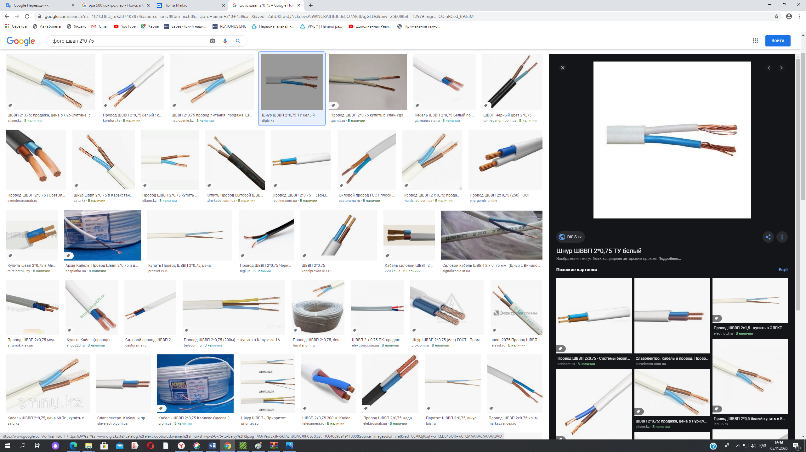
в г ғ

а – желілік контроллер ЭРА 500; ә – Matrix-II считыватель (кіріс-шығыс); б – карточкалар; в – программалық қамтама; г – қоректену көзі; д – ШВВП 2*0,75 сымдары
Сурет 34 – ЭРА 500 желілік контроллері құралдары және программалық жабдығы

Ескерту – Әдебиет негізінде құралған [136, б. 156]
Сабақ барысында білім алушылар 35-суретте көрсетілгендей сымдарды контроллер клеміне жалғайды.

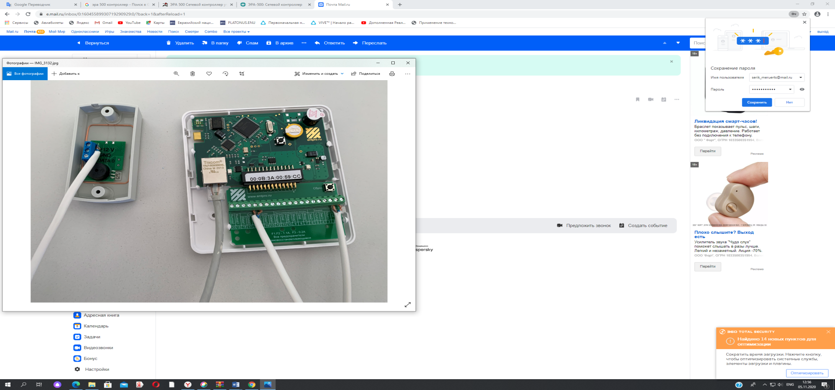

Сурет 35 – Сымдарды контроллер клеміне жалғаудан мысал

Ескерту – Әдебиет негізінде құралған [136, б. 157]

Жұмысты бастау үшін бағдарламаға контроллерлерді тіркеу қажет. Ол үшін әр контроллердің MAC адресі, аты және режимі ескеріледі.
Білім алушылар Клиент бөлігінің Сервер бөлігімен байланысын игереді. Клиент бөлігі сервер бөлігі қосылған жағдайда ғана іске қосылады. Егер сервер басқа компьютерде қосылған болса, онда оның IP мекенжайын «Сервер» өрісіне тіркеу қажет. Логин мен пароль арқылы жүзеге асырылады. Сол сияқты бағдарламалық жабдықпен жұмыс жасау игеріледі.
ЭРА 500, ЭРА v2 контроллерін қосу үшін тиісті өрісте IP іздеу опциясын таңдалады. Білім алушылар бағдарлама қосылып тұрған контроллерлерді табуды үйренеді (36-сурет).

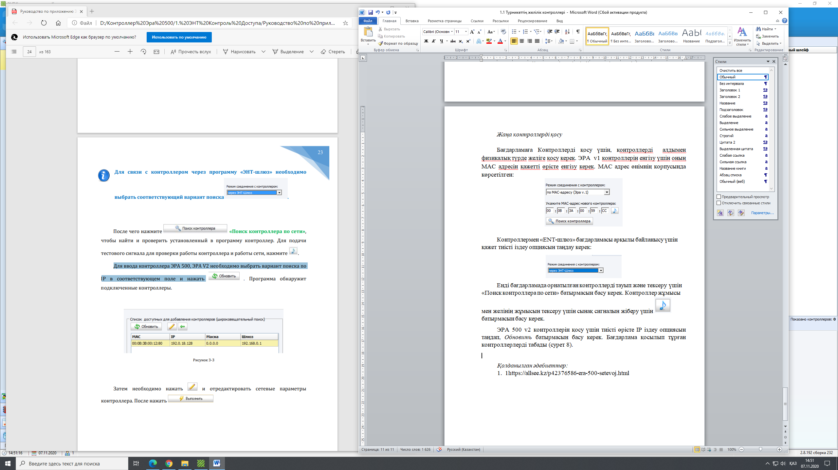

Сурет 36 – Қосылып тұрған контроллерлердің бағдарламада анықталуы

Ескерту – Әдебиет негізінде құралған [136, б. 162]

IP адрес арқылы іздеу жүргізіліп, енгізілген қолданушыны сақтау жасалады. Бііздің жағдайда сабақты өту барысында келесі деректер енгізілді
- тип (қызметкер немесе қонақ);
- табельдік номер;
- аты-жөні
- қызметі және бөлім;
- қосымша өрістер: e-mail және т.б.;
- web-интерфейс үшін жеке логин мен пароль;
- SMS хабарламаларды жіберу бөлімі.
Сол сияқты web-интерфейспен жұмыс істеу, фото-видео қою, экранда таңдалған күнде жасалған іс-әрекеттер тізімі шығады.
Пандемия кезінде корпусқа кіру үшін адамның дене қызуын бақылау үшін медициналық қызметкер тұрды. Біздің жағдайда дене қызуын өлшеу үшін Эра-500 Контроллерінің карточкасының көмегімен анықталып отырды.
Сабақ үдерісінде аталып өтетін жайт, үлкен деректермен жұмыс істеуде блокчейн технологиясының қалай қолданылатыны айтылады. Блокчейн технологиясы Информатика білім бағдарламаларының мазмұнына ендіріліп, оқу үдерісіне білім алушылардың бұл сала бойынша құзыреттіліктерінің қалыптасуына себін тигізуде [160].
Сонымен, Жоғары оқу орнында білім алушыларды үлкен деректерге оқытудың оқу-әдістемелік қамтамасын машиналық оқыту негіздері бойынша жүзеге асыру бабында қарастырылған мәселелерді қорытындылайтын болсақ. Л.Н. Гумилев атындағы Еуразия ұлттық университетінің Ақпараттық технологиялар факультетінің, информатика кафедрасының «7М01511-Информатика» білім бағдарламасы, «7М01514-SMART-технологиялар» білім бағдарламасы және «5В011100-Информатика» білім бағдарламасы, «6В01511-Информатика» білім бағдарламаларының мазмұнына енгізілген үлкен көлемді деректер туралы толықтыруларды қолдау мақсатында «Деректерді өңдеу негіздері» атты оқу құралы жарық көрді. Оқу құралының мақсаты анықталып, оқу құралын меңгеру барысында білім алушыларда кандай кәсіби білім мен білігі қалыптасатыны көрсетілді. Оқу құралының мазмұны теориялық және практикалық бөлімдерден тұратыны айтылды. Теориялық бөлімдерде қарастырылған сұрақтарға тоқталып, үлкен көлемді деректерді өңдеу бойынша ұсынылған оқу құралының практикалық негіздерін оқу процесінде жүзеге асыруда біз R, Python бағдарламалау тілінде жұмыс жасадық.

2.3 Жоғары оқу орнында білім алушыларды үлкен көлемді деректер негізінде даярлаудың оқу-ақпараттық ортасы
Зерттеуіміз бойынша жоғары оқу орнында білім алушыларды үлкен көлемді деректер бойынша даярлаудың ақпараттық-дидактикалық қамтамасы даярланды:
- «Деректерді өңдеу негіздері» оқу құралы.
- «Үлкен көлемді деректер қоймасы және архитектурасы. Деректерді сақтау жүйелері» цифрлық білім ресурстары.
- «Үлкен көлемді деректерді өңдеу, сақтау, жинауда ЭРА 500 Контроллерін қолдану» цифрлық білім ресурстары.
- «Үлкен деректерді өңдеу» оқу-ақпараттық ортасы.
Сонымен қатар, пәннің оқу-әдістемелік кешені, пәндердің оқу-жұмыс бағдарламаларына толықтырулар, үлкен көлемді деректерді ЖОО оқу үдерісіне ендіру бойынша мақалалар жарық көрді.
«Деректерді өңдеу негіздері» оқу құралының мақсаты: білім алушылардың үлкен көлемдегі деректерді өңдеу және талдау жүйелерін әзірлеу және пайдалану саласында кәсіби құзыреттілігін қалыптастыру, арнайы пәнді қолдау.
Бұл мақсат білім беру бағдарламасының мақсатымен, атап айтқанда, үлкен деректерді өңдеуге жауап беретін мамандандырылған бағдарламалық жүйелерді дамыту технологиясымен байланысты. Бұл оқу құралын қолдану барысында білім алушылардың төмендегідей кәсіби міндеттерді орындауға дайындайды:
- деректерді талдау мәселесін тұжырымдау;
- деректерді алдын-ала өңдеу;
- деректерді визуализациялау;
- деректердің үлкен ауқымына деректерді интеллектуалды талдау әдістерін әзірлеу, іске асыру және қолдану;
- жұмыс нәтижелерін ұсыну.
«Деректерді өңдеу негіздері» оқу құралы барысында үлкен көлемді деректердің негіздері, ондағы проблемалар, оны басқару мазмұны мен міндеттері, үлкен көлемді деректермен жұмыс технологиялар, Big Data Analytics, Data Mining негіздері, Hadoop концепциясы, MapReducе, желілік талдау және желілік контроллерде үлкен көлемді деректерді өңдеу сияқты тақырыптар бойынша дәрістер, ал практикалық жұмыс ретінде R, Python бағдарламалау тілінің негіздері, яғни оны орнату мен баптаудан бастап, статистикалық болжамдар жасау, оны визуалдау сияқты жұмыстар қарастырылады [136, б. 5].
«Үлкен деректерді өңдеу» үлкен көлемді деректерді оқыту бойынша оқу-ақпараттық ортасы. Ақпараттық-дидактикалық қамтамадағы «Үлкен деректерді өңдеу» оқу-ақпараттық ортасы теориялық бөлім (дәріс), практикалық бөлім (тәжірибелік жұмыстар), видео бөлім(видео сабақтар), оқулық туралы бөлімдерден тұрады. Оқу-ақпараттық орта ресурсына қол жеткізу үшін https://bigdata-edu.kz/ сілтемесі арқылы өте аласыз. Оқу-ақпараттық орта ресурсының негізгі терезесін 37-суреттен көре аламыз [161].



Сурет 37 – «Үлкен деректерді өңдеу» оқу-ақпараттық ортасының негізгі беті

Оқу-ақпараттық орта ресурсы заманауи web-бағдарламалау тілдерінің көмегімен, атап айтқанда html5, css.
Теориялық бөлім үлкен көлемді деректер және оларды өңдеу бойынша 15 дәрістен тұрады. Теориялық бөлімнің көрінісін 38-суреттен көре аламыз. Теориялық бөлімді визуалдау үшін html гипермәтіндік тілдің фрейм, блоктар және семантикалық элементтер (меню, секция, жанама панель) қолданылды.

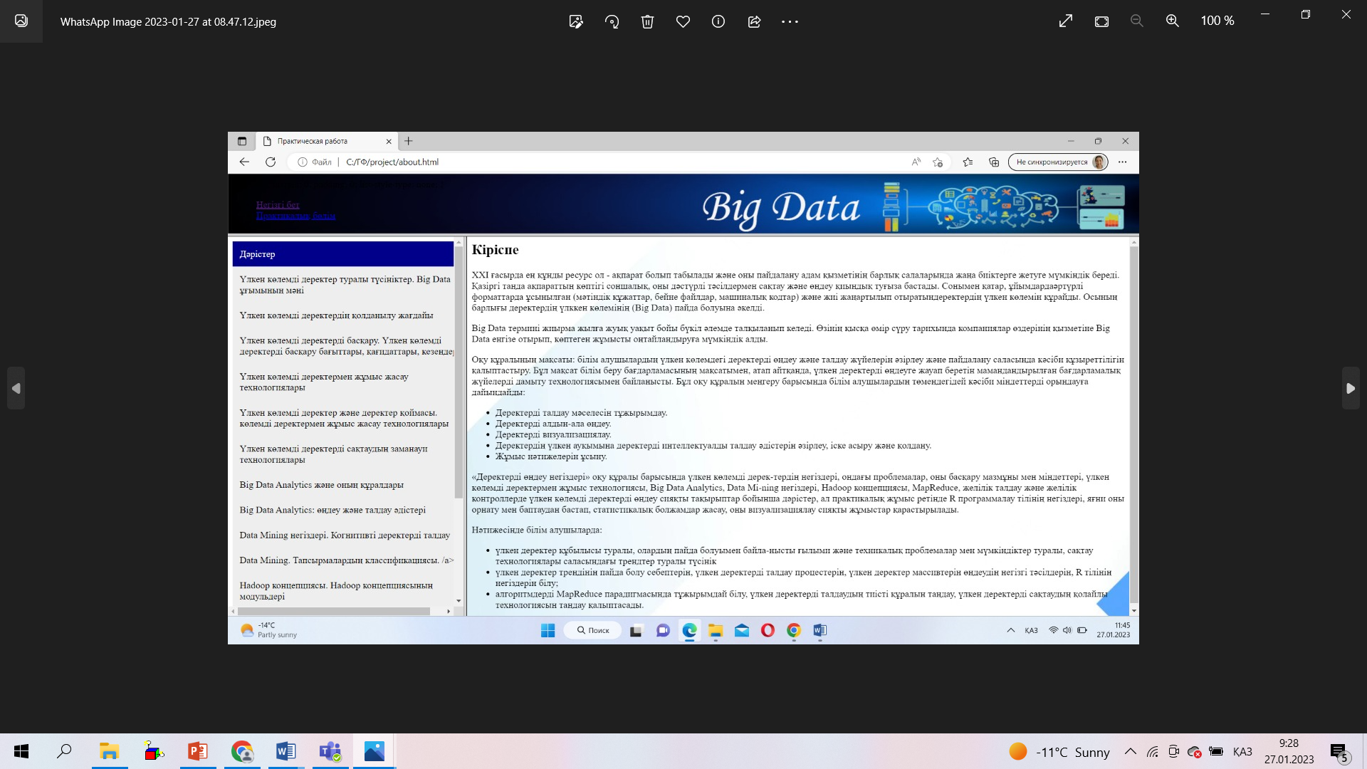

Сурет 38 – «Үлкен деректерді өңдеу» оқу-ақпараттық ортасының теориялық бөлімі

R бағдарламалау ортасы мен Эра-500 контроллерінде үлкен көлемді деректерді өңдеуге арналған практикалық бөлім 15 тәжірибелік сабақтарды қамтиды. Әрбір тәжірибелік сабақтар тәжірибелік сабақ жоспары, мазмұны, бақылау сұрақтары, өз бетімен жұмыс істеуге арналған тапсырмалардан тұрады. «Үлкен деректерді өңдеу» оқу-ақпараттық ортасының практикалық бөлімін 39-суреттен көре аламыз.

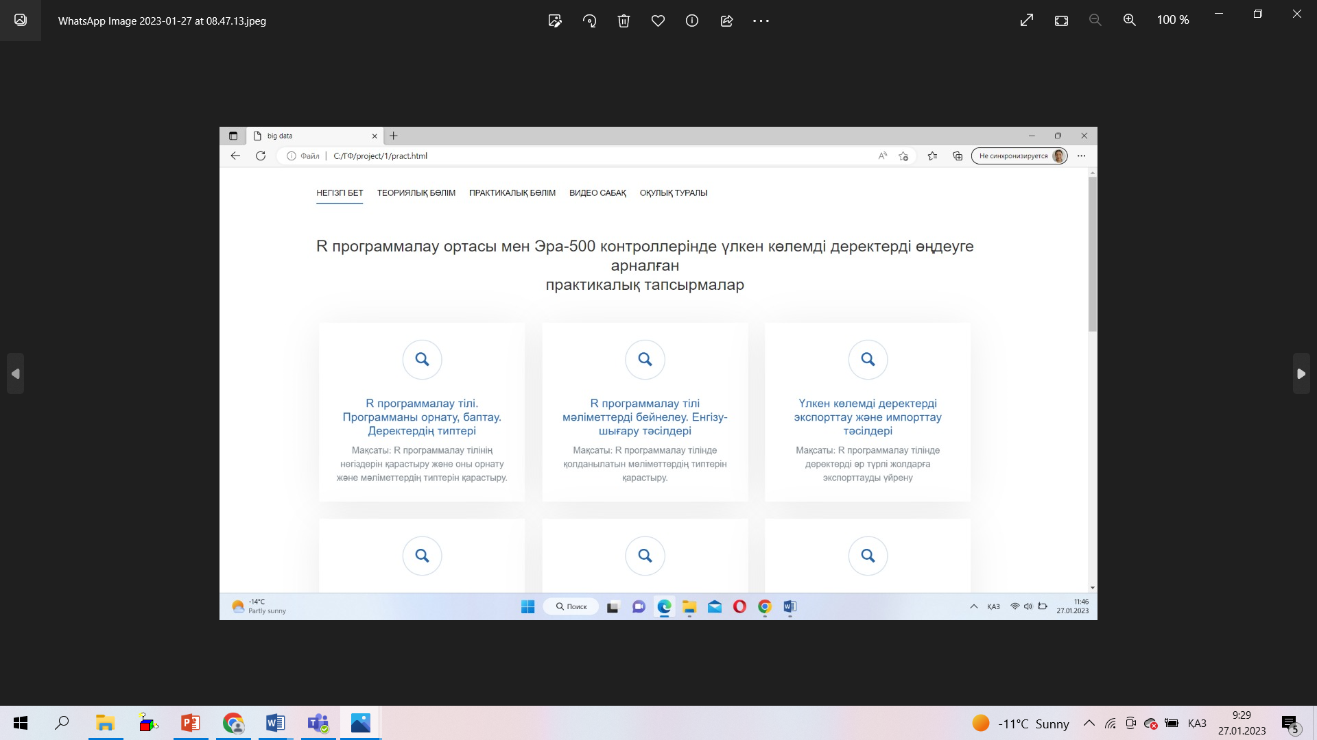

Сурет 39 – «Үлкен деректерді өңдеу» оқу-ақпараттық ортасының практикалық бөлімі
Мұндағы әрбір тәжірибелік сабақтар блоктар түрінде келтірілген. Оны жүзеге асыру үшін құжатты безендірудің формальді web тілі css және құжатқа көшу үшін гиперсілтемелер қолданылған. Сонымен қатар, тәжірибелік бөлімнің деректерін ұсыну үшін мәтіндік құжат web-форматқа көшірілген. Оның негізгі көрінісін 40-суреттен көре аламыз.

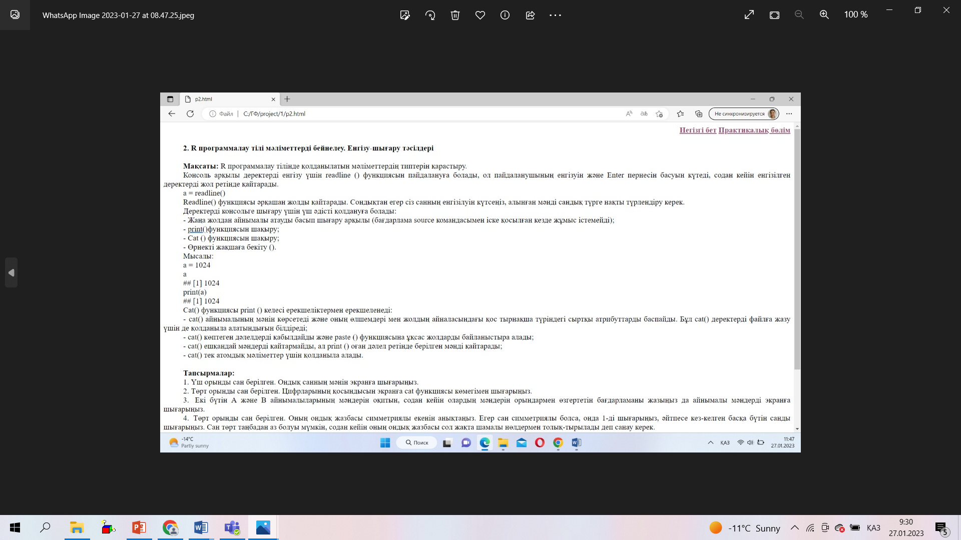

Сурет 40 – №2 тәжірибелік сабақ

«Үлкен деректерді өңдеу» оқу-ақпараттық ортасының видео бөлімі R бағдарламалау ортасы мен Эра-500 контроллерінде үлкен көлемді деректерді өңдеуге арналған 15 видеосабақты қамтиды. Жалпы мұнда R бағдарламалау ортасын орнату, баптау, кластерлеумен жұмыс, корреляция, үлкен деректерді сұрыптаудағы аномалияларды анықтау сияқты видео сабақтарды қамтиды. «Үлкен деректерді өңдеу» оқу-ақпараттық ортасының видео бөлімін 5-ші суреттен көре аламыз. Видео бөлімдегі видео элементтерді визуалдау үшін гипермәтіндік тілдің стандартты командалары қолданылды. Атап айтқанда:
– <div class="clearfix visible-sm-block"></div>;
– <div class="col-lg-4 col-md-4 col-sm-6 col-xs-12 probootstrap-animate">;
– <div class="service text-center">;
– <h2 class="heading">R программалау тілі. Программаны орнату, баптау.</h2>;
– <video src="1.mp4" controls width="230" height="200"></video> </div>.
Қазіргі таңда видео сабақтарды оқытуда қолданудың көптеген артықшылықтары бар. Ең алдымен ол білім алушыларға жеке траекторияны қалыптастыруға мүмкіндік береді. Әсіресе, видео сабақты бірнеше рет қарай отырып, оқу барысындағы үлгермеген жағдайларды толықтыруға және кез-келген уақытта, кез-келген жерде оқу материалын қайта қарауға мүмкіндік береді (41-сурет).
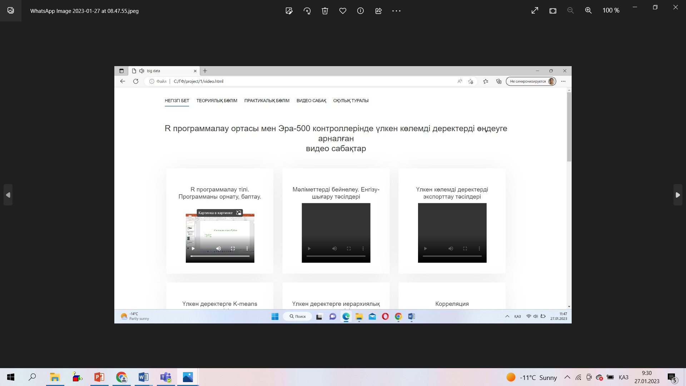

Сурет 41 – «Үлкен деректерді өңдеу» оқу-ақпараттық ортасының видео бөлімі

Оқулық туралы бөлім «Деректерді өңдеу негіздері» атты оқу құралы туралы мәліметтерді ұсынады. Оқулық туралы бөлімді 42-суреттен көре аламыз.

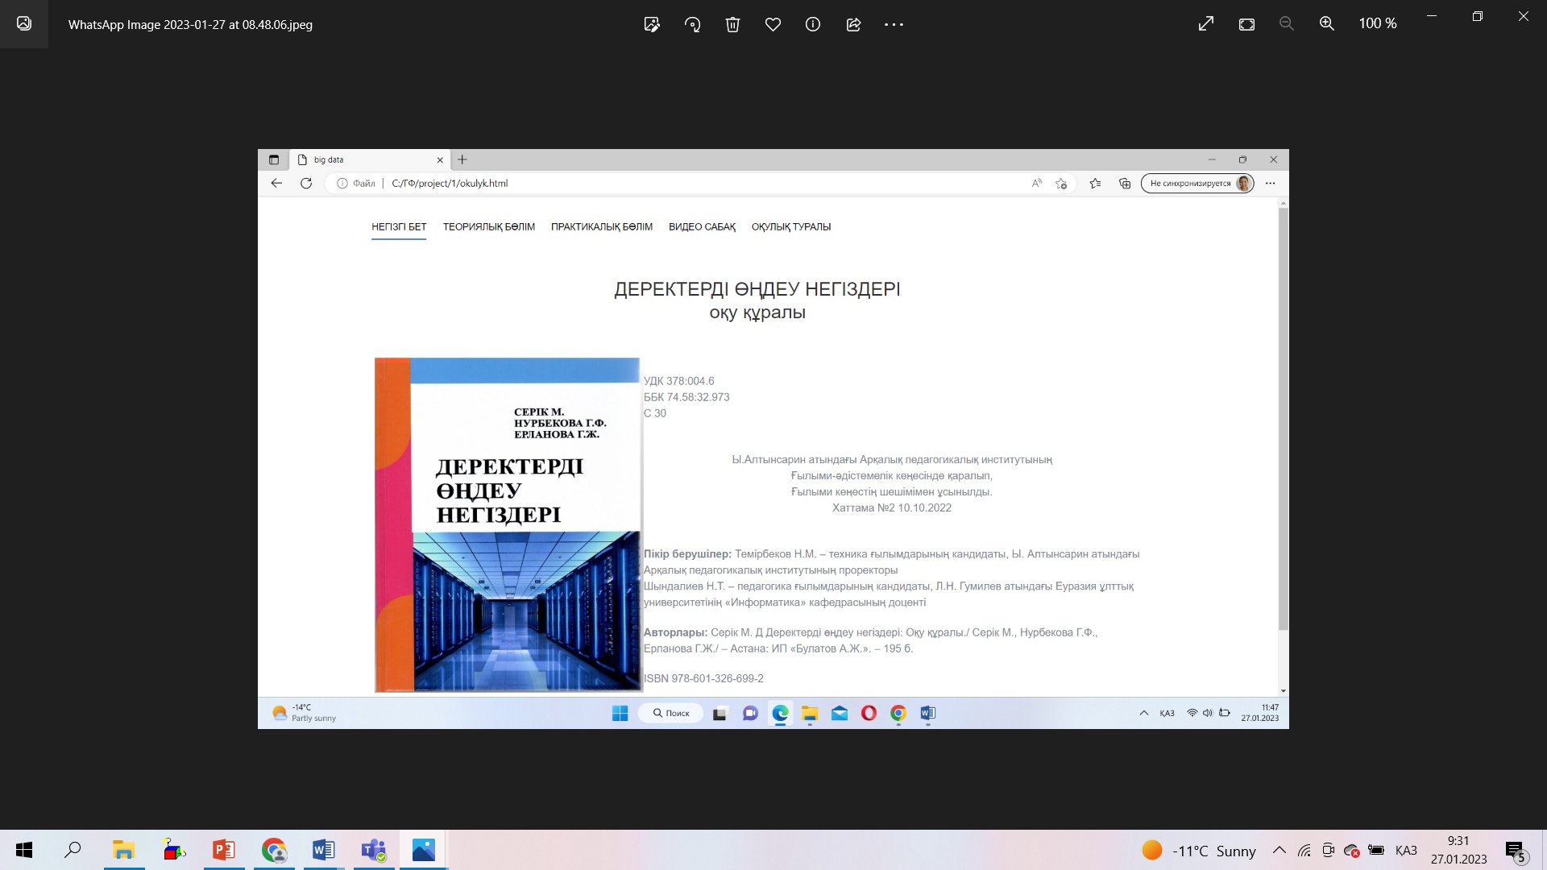

Сурет 42 – «Үлкен деректерді өңдеу» оқу-ақпараттық ортасының оқулық туралы бөлімі

Қарастырылған оқу-ақпараттық орта Қазақстан Республикасы Индустрия және сауда министрлігінің 2005 ж. 26 қаңтардағы №1 хаттамамен бекітілген «ҚР СТ 34.017-2005 Электронды оқу басылымы» стандартының талаптарына сәйкес әзірленген [162].
Цифрлық білім беру ресурсындағы кешенді түрде ұсынылған материалдар білім алушының оқуға деген ынтасын, сапасын жоғарылатады, оқытушының кез-келген білім алушымен жеке жұмыс жасауға мүмкіндігі болады және білім алушы мен оқытушы арасында өзара байланысты нығайтуға мүмкіндік береді. Ұсынылған цифрлық білім беру ресурсын оқытудың кез-келген деңгейінде (жаңа материал ұсыну, білімді бекіту, теориялық материалды бекіту) және кез-келген уақытта қолдануға болады.

Екінші бөлім бойынша тұжырым
Жоғары оқу орнында білім алушыларды үлкен көлемді деректер бойынша даярлаудың практикалық негіздері бөлімінде мынадай мәселелер қарастырылды:
- Үлкен көлемді деректерге оқытуды жүзеге асырудың оқу-әдістемелік негіздері бойынша мынадай жұмыстар атқарылды:
Л.Н. Гумилев атындағы Еуразия ұлттық университетінің «7М01511-Информатика» білім бағдарламасының «Ауқымды деректерді басқару» пәні, «5В011100-Информатика» білім бағдарламасының «Бұлттық есептеулер негіздері» пәні бойынша және «7М01514-Smart City технологиялар» білім бағдарламасының «Үлкен деректер және бұлттық есептеулер» пәні, «6В01511-Информатика» білім бағдарламасының «Схемотехника» және «Желі және қауіпсіздік» пәндері бойынша оқу жұмыс бағдарламасына және оқу-әдістемелік кешенге толықтырулар енгізілді.
С. Аманжолов атындағы Шығыс Қазақстан университетінің «6В01501-Информатика» білім бағдарламасының «Бағдарламалау технологиясы» пәні бойынша оқу жұмыс бағдарламасына және оқу-әдістемелік кешенге толықтырулар енгізілді.
- Жоғары оқу орнында білім алушыларды үлкен көлемді деректер бойынша даярлаудың ақпараттық-дидактикалық қамтамасы бойынша мынадай жұмыстар атқарылды:
«Деректерді өңдеу негіздері» оқу құралы.
«Деректерді өңдеу негіздері» оқу құралы барысында үлкен көлемді деректердің негіздері, ондағы проблемалар, оны басқару мазмұны мен міндеттері, үлкен көлемді деректермен жұмыс технологиясы, Big Data Analytics, Data Mining негіздері, Hadoop концепциясы, MapReducе, желілік талдау және желілік контроллерде үлкен көлемді деректерді өңдеу сияқты тақырыптар бойынша дәрістер, ал практикалық жұмыс ретінде R бағдарламалау тілінің негіздері, яғни оны орнату мен баптаудан бастап, статистикалық болжамдар жасау, оны визуализациялау сияқты жұмыстар қарастырылды.
«Үлкен көлемді деректер қоймасы және архитектурасы. Деректерді сақтау жүйелері» цифрлық білім ресурстары.
«Үлкен көлемді деректерді өңдеу, сақтау, жинауда ЭРА 500 Контроллерін қолдану» цифрлық білім ресурстары.
«Үлкен деректерді өңдеу» оқу-ақпараттық ортасы.

3 ҮЛКЕН КӨЛЕМДІ ДЕРЕКТЕР БОЙЫНША БІЛІМ АЛУШЫЛАРДЫ ДАЯРЛАУДЫҢ ТӘЖІРИБЕЛІК-ЭКСПЕРИМЕНТТІК ЖҰМЫСТАР НӘТИЖЕЛЕРІ

3.1 Білім алушылардың тәжірибелік-эксперименттік жұмыстарын ұйымдастырудың кезеңдері
Педагогикалық оқулықтарда «эксперимент (лат. экспериментум – сынау, тәжірибе) – бақыланатын және басқарылатын жағдайларда шындық құбылыстары зерттелетін таным әдісі. Эксперименттердің негізгі міндеті – принципті маңызы бар теорияның болжамдарын тексеру. Осыған байланысты эксперимент тәжірибенің бір түрі ретінде ғылыми білімнің ақиқатының критерийі қызметін атқарады», – деп анықтама береді. Сонымен бірге авторлар эксперименттің бірнеше түрлерін атайды:

Табиғи педагогикалық эксперимент жоспар бойынша, кәдімгі іс-әрекет жағдайында жүргізіледі. Оның қатысушылары сынақ субъектісі ретінде экспериментке қатысып жүргенін білмейді. Зерттеу нәтижелері негізінен сипаттама түрінде беріледі.

Зертханалық эксперимент көбінесе арнайы жабдықталған бөлмеде арнайы таңдалған субъектілер тобының қатысуымен жүргізіледі.

Анықтау эксперименті зерттеу кезіндегі педагогикалық процестің, оның құбылыстары мен қатысушыларының белгілі бір белгілерінің нақты жағдайы мен деңгейін анықтауға бағытталған. Бұл ретте зерттеуші зерттеліп отырған педагогикалық жүйенің жай-күйін ғана эксперименттік түрде бекітеді, құбылыстар арасындағы себеп-салдарлық байланыстардың, тәуелділіктердің болуы фактілерін айтады. Алынған деректер жағдайды сипаттауға, болжамды жетілдіруге әсер етуі мүмкін.

Қалыптастырушы эксперимент құбылыстарды, қасиеттерді, белгілерді олардың белсенді қалыптасу процесінде тікелей зерттеуге, шаралар жүйесін жүзеге асыруға, арнайы құрылған әрекет пен қарым-қатынас ортасында арнайы әзірленген тапсырмаларды орындауға бағытталған. Қалыптастырушы эксперимент жүйені дамытуға бағытталған болуы мүмкін. Ол зерттеушінің іс-әрекетті орындау шарттарына белсенді әсер ету процесінде зерттелетін қасиеттердің немесе педагогикалық құбылыстардың даму динамикасын зерттеуге бағытталған. Демек, қалыптастырушы эксперименттің басты ерекшелігі – зерттеушінің өзінің зерттелетін құбылыстарға белсенді және оң әсер етуі [163].

Біз де зерттеу жұмысымыздың тәжірибелік-эксперименттік алғашқы кезеңдерін анықтаушы, қалыптастырушы кезеңдер деп атадық, сонымен қатар біз бұл жұмыстың іс-әрекеттерін қорытынды кезеңмен нақтыладық.

Ольховский Д.В., Лоскутов А.А. «Педагогикалық эксперимент – зерттеушінің ғылыми болжамын растау (болмау) үшін нақты ескерілген шарттарды жасауға бағытталған оқу қызметін өзгертудің ғылыми кезеңдік тәжірибесі. Тәжірибеде оқу іс-әрекетінің жаңа әдістемелері, әдістері, формалары, жүйелері іс жүзінде бастау алады. Эксперимент жүргізуші (ғылыми-педагогикалық қызметкер) педагогикалық шарттарды пайдалана отырып, білім беру мен тәрбиелеу үдерісінің барысын өзгертеді. Ғылыми-педагогикалық қызметкерлер толық көлемді эксперименттерден басқа фрагментті эксперименттер жүргізе алады. Педагогикалық экспериментті дайындау және өткізу үдерісінде педагогтің алдында екі міндет тұрады: біріншісі – жағдайды бағалау және нәтижелерді эксперименттік топтарда бекіту, екіншісі – педагогикалық немесе тәрбиелік оң (теріс) әсерін есепке алу. Педагогикалық экспериментті жоспарлау кезінде мақсат пен міндеттерді нақты тұжырымдау, өткізудің педагогикалық шарттары мен уақытын анықтау, мәселенің бастапқы деңгейін, студенттердің тәрбиесі мен оқытуын, олардың тұлғааралық қарым-қатынас құрылымын ескеру қажет», – деп атап өтеді [164].

Авторлар атап өткендей, біздің зертеуіміздің тәжірибелік-эксперименттік жұмыстары да оқу іс-әрекетінің жаңа әдістемелерін, әдістерін, формаларын қолданды.

Зерттеу жұмысымыздың тәжірибелік-эксперименттік жұмыстары 2019-2020 оқу жылынан бастап, 2020-2021 және 2021-2022 оқу жылдарында жүргізілді. Тәжірибелік-эксперименттік жұмыстарды жүргізуде базалары болып Л.Н. Гумилев атындағы Еуразия ұлттық университеті, С. Аманжолов атындағы Шығыс Қазақстан университеті және Ы. Алтынсарин атындағы Арқалық педагогикалық институты болды.

Жоғары оқу орындарында үлкен көлемді деректер бойынша білім алушыларды даярлаудың білімін арттырып, жаңа біліктері мен дағдыларын қалыптастыруда зерттеу жұмысының болжамының дұрыстығын негіздеу үшін аталған жоғары оқу орындарының білім алушыларының топтарын эксперименттік топқа және бақылау топтарына бөлдік.

Эксперименттік топ ретінде Л.Н. Гумилев атындағы Еуразия ұлттық университеті мен С. Аманжолов атындағы Шығыс Қазақстан университетінің білім алушылары таңдалып алынды, ал бақылау топтары ретінде Л.Н. Гумилев атындағы Еуразия ұлттық университетінің, С. Аманжолов атындағы Шығыс Қазақстан университетінің және Ы. Алтынсарин атындағы Арқалық педагогикалық институтының жоғары оқу орындарының білім алушылары таңдалып алынды.

Зерттеудің тәжірибелік-эксперименттік жұмыстарын жүргізуде біз келесі кезеңдерге бөлдік:

анықтаушы кезең; бұл кезеңде эксперименттік және бақылау топтарының білім алушыларына сауалнамалар жүргізіліп, үлкен деректер туралы білімдері тексерілді; бұл кезең дайындық кезеңі болып табылды да мынадай міндеттер шешілді: болжамды анықтау, оның дұрыстығын тексеруге тиісті тұжырымдарды нақтылау; тәжірибелік-эксперименттік базаларды анықтау және ондағы оқу топтарын таңдау; эксперименттің қажетті ұзақтығын, семестрді анықтау; оны жүзеге асыру әдістерін әзірлеу; зерттелушілердің саны бойынша әзірленген эксперименттік әдістеменің қолжетімділігі мен тиімділігін нақтылау; үлкен деректер бойынша жүргізілетін оқу пәнін анықтау және пәннің мазмұнына талдау жасау;

қалыптастырушы кезең; бұл кезең тікелей эксперименттің жүргізілген кезі, педагогикалық тәжірибеге енгізілген жаңа құралдары мен әдістерінің тиімділігі туралы сұрақтар қарастырылды; «5В011100-Информатика» білім бағдарламасының «Бұлттық есептеулер негіздері» пәні бойынша оқу жұмыс бағдарламасына және оқу-әдістемелік кешенге толықтырулар енгізілді және «7М01524-Smart технологиялар» білім бағдарламасының «Үлкен деректер және бұлттық есептеулер» пәні бойынша оқу жұмыс бағдарламасына және оқу-әдістемелік кешенге толықтырулар енгізілді, дәріс - 6 сағат, практикалық сабақ – 12 сағат және өздік жұмысты орындау үшін 42 сағат сабақ өткізілді; «7М01511-Информатика» білім бағдарламасының жұмыстық оқу бағдарламасы жасалды; қалыптастырушы кезеңде сонымен бірге келесі міндеттер де қарастырылды: білім алушылардың үлкен деректерді жинау, өңдеу және жіберу туралы анықталған алғашқы білімдерінің жағдайы талданды, білімдерін жетілдіру, жаңа білік пен дағдыларын қалыптастырудың критерийлері анықталды; арнайы курсты оқыту нәтижесі бойынша сауалнама алынып талқыланды, сонымен бірге оқу нәтижесін анықтауда Платонус жүйесіндегі семестрлік бағалары ескерілді; жүргізілген тәжірибелік-эксперименттік іс-шаралардың нәтижесінде оқу үдерісінде болып жатқан оң өзгерістерді сипаттап, шыққан заманауи жаңа технологияларды ендіру қатар жүргізіліп отырды; оқу үдерісін қолдау үшін құрастырылған және жарық көрген «Деректерді өңдеу негіздері» атты оқу құралы, «Үлкен көлемді деректер қоймасы және архитектурасы. Деректерді сақтау жүйелері» және «Деректерді жинау, сақтау және өңдеуде ЭРА 500 Контроллерін қолдану» атты цифрлық білім ресурстары сияқты дидактикалық құралдар, пәннің оқу-әдістемелік кешені жасалған жұмыстық оқу бағдарламасы (силлабус) негізінде қолданылды;

қорытынды кезеңі; бұл кезеңде жүргізілген тәжірибелік-эксперименттік жұмыстардың нәтижелері қорытындыланды; эксперименттік топ пен бақылау топтары бойынша жүргізілген сауалнамалар нәтижелері сараланды, математикалық-статистикалық тұрғыда өңдеулер жүргізіліп, білім алушылардың үлкен деректерді жинау, сақтау, өңдеу және жіберу бойынша алған білімдері мен жаңадан қалыптасқан біліктері мен дағдыларының жағдайы талданып, оң нәтижелер көрсеткені қорытындыланды және зерттеу жұмысының қойылған болжамының дұрыстығын негіздеді.

2019-2020 оқу жылының бірінші жартысында диссертациялық жұмыстың тақырыбы, мақсаты, міндеттері, жалпы ғылыми аппараты нақтыланды, осы кезеңде тәжірибелік-эксперименттік жұмыстарды өткізетін базалық жоғары оқу орындары таңдалды.

2019-2020 оқу жылының екінші жарты жылдығынан бастап тәжірибелік-эксперименттік жұмыстар жүргізіле бастады. Эксперименттік топтар ретінде 2019-2020 жылы Л.Н. Гумилев атындағы Еуразия ұлттық университетінің «7М01514-Smart City технологиялар» білім бағдарламасының білім алушыларының оқу үдерісіне «Үлкен деректер және бұлттық есептеулер» арнайы курсын өткізуде 1 курста сабақтар өткізілді.

Аталған білім бағдарламасының білім алушыларының арасында семестрдің басында алғашқы сауалнамалар жүргізілді. Соңғы сауалнама эксперименттік топта семестр соңында, арнайы курс оқылғаннан кейін жүргізілді. Сауалнамалар сұрақтарының жауаптарынан мысал ретінде көрсетсек (43-сурет).

Анықтаушы кезеңде сауалнамалар жүргізілді.

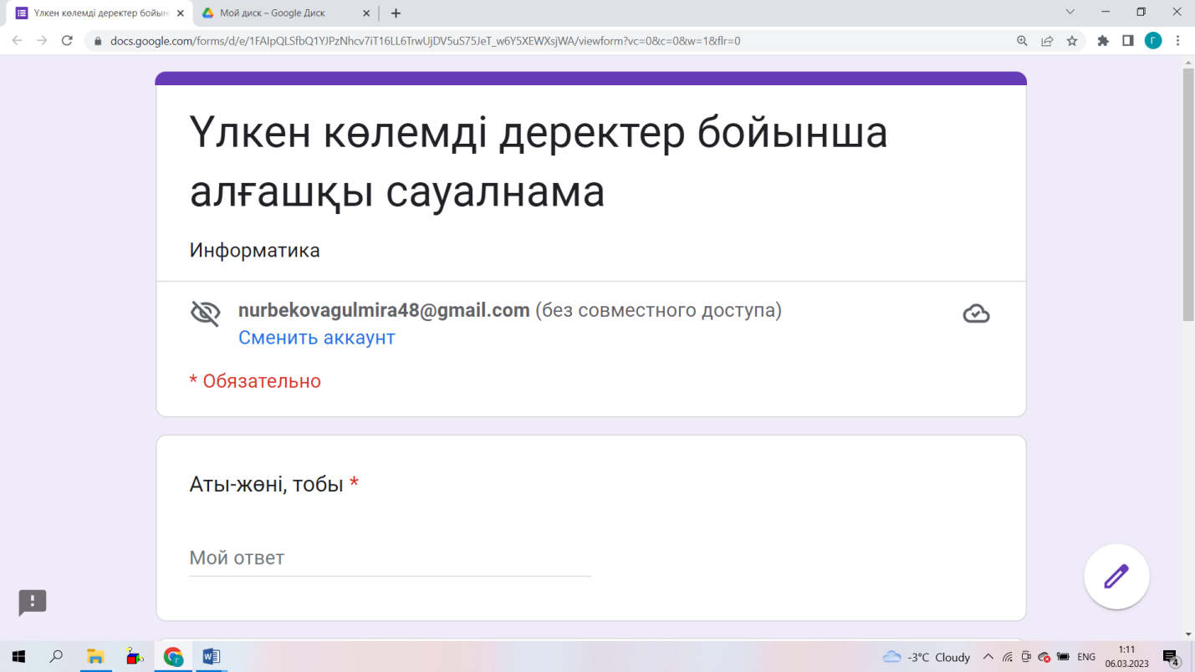

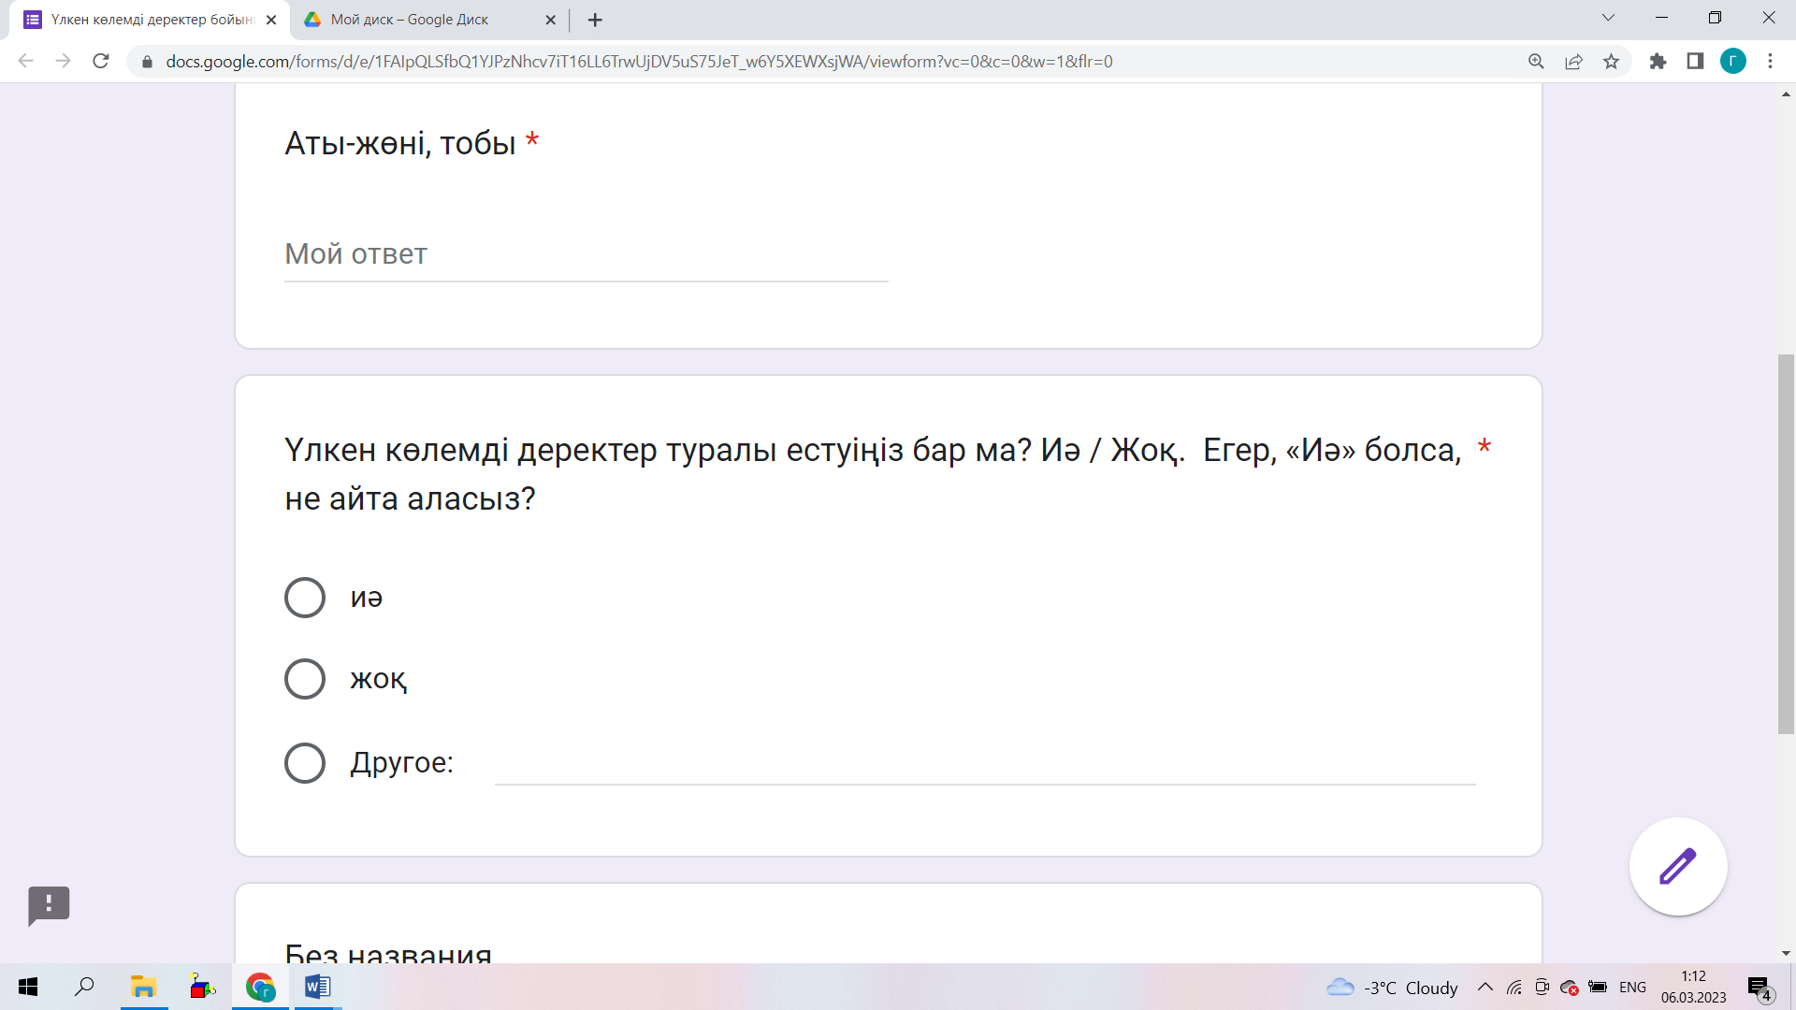

Сурет 43 – Google диск бойынша Google form арқылы алынған сауалнамадан көрініс

Тәжірибелік-эксперименттік жұмыстың келесі кезеңі қалыптастырушы кезеңде жүргізілген жұмыстар. Үлкен көлемді деректерге байланысты білім алушылардың білімін жетілдіру, жаңа білік пен дағдысын қалыптастыру мақсатында зерттеу жұмысымыздың базасы ретінде алынған Л.Н. Гумилев атындағы Еуразия ұлттық университеті, С. Аманжолов атындағы Шығыс Қазақстан университеті жоғары оқу орындарының оқу үдерісінде арнайы пәндердің мазмұндары толықтырылды.
«7М01514-Smart City технологиялар» білім бағдарламасы бойынша «Үлкен деректер және бұлттық есептеулер» арнайы курсының мазмұнына толықтырулар енгізілді.
2019-2020 оқу жылында «5В011100-Информатика» білім бағдарламасы бойынша 3 курс студенттері үшін Python тілінде 5 апталық қосымша факультатив сабақтар жүргізілді. Сабақ барысында үлкен деректерді типтер, айнымалылар бойынша сұрыптаулар сұрақтары қарастырылды.
2020-2021 оқу жылы «5В011100-Информатика» білім бағдарламасының білім алушылары үшін «Бұлттық есептеулер негіздері» арнайы курсында 5 лекция, 10 практикалық сабақ және 35 өздік жұмыстар жүргізілді. Аталған арнайы курс мазмұнында қарастырылған сұрақтар мынадай тақырыптар бойынша білімін, білігін және дағдысын қалыптастыруда негіз болды:
- Үлкен деректерді жинау, сақтау және өңдеуде ЭРА 500 Контроллерін қолдану және баптау.
- Үлкен деректерді жинау, сақтау және өңдеуде ЭРА 500 Контроллерін қолдану және қосымшасын орнату.
- Контроллерде тіркелген пайдаланушымен жұмыс. Пайдаланушы суретін қою. Веб-интерфейс.
- Контроллер карточкасының көмегімен дене қызуын анықтау.
- Эра-500 Контроллер көмегімен үлкен деректерді жинау, сақтау және өңдеу бойынша жоба құру.
Келесі 2021-2022 оқу жылында тәжірибелік-эксперименттік жұмыстар жалғастырылды. Бұл кезде «6В01511-Информатика» білім бағдарламасы бойынша «Схемотехника», «Желі және қауіпсіздік» арнайы курстары бойынша сабақтар жүргізілді, 6 дәріс, 12 практикалық сабақтар және 42 өздік сабақтар жүргізілді.
Педагогика ғылымында экспериментті жүргізу кезеңдері мен әр кезеңдерде қолданылатын әдістер туралы деректер келтіріледі, біз де өз жұмысымызда жоғарыда бұл туралы атап кеттік. Кейбір педагог зерттеушілер зерттеудің кезеңдерін осы жерде талқыласақ:
- Зерттеу пәнінің негізгі ұғымдарының жалпы сипаттамасы: зерттеу объектісі, пәні, мақсаты мен міндеттері. Бұл кезеңде зерттеуші зерттеудің ерекшеліктері мен оның мүмкіндіктерін ескере отырып таңдайтын теориялық ізденіс әдістері қолданылады.
- Зерттеу нысанында тапсырмаларды шешу тәжірибесінің типтік жағдайын талдау. Зерттеуші нақты педагогикалық процесті (бақылау, әңгімелесу) талдау әдістерінің ықтимал жағдайын таңдайды.
- Зерттеу болжамын нақтылау. Бұл кезеңде мәселенің шешіміне эксперименттік іздеу әдістерін қолдану керек.
- Болжамның сенімділігін тексеру және бұл жерде эксперимент пен эксперименттік тексерудің сандық әдістерін енгізу қажет.
- Зерттеу нәтижелерін қорытындылау және педагогикалық үдерістің белгілі бір аспектісін жетілдіру бойынша ұсыныстарды тұжырымдау. Көбінесе тәжірибелік деректерді теориялық жалпылау және процестерді одан әрі жетілдіру үшін болжау әдістерінің комбинациясын таңдау қажет болады.
Сондықтанда, зерттеу әдістерін таңдау ғалым қызметіндегі ерікті әрекет емес, шешілетін міндеттердің ерекшеліктерімен, мәселелер мазмұнының ерекшеліктерімен және зерттеушінің өзінің мүмкіндіктерімен анықталады. Педагогикалық зерттеулерде белсенділік, тұлғалық, жүйелік тәсілдер үлкен маңызға ие.
Белсенділік әдісі педагогикалық үдерістерді іс-әрекеттің барлық негізгі құрамдас бөліктерін: оның мақсаттарын, мотивтерін, әрекеттерін, операцияларын, реттеу әдістерін, қол жеткізілген нәтижелерді бақылауды және талдауын тұтас қарастыру логикасында зерделеуді талап етеді. Бұл тәсілмен әзірленген шаралар жүйесі толық, іс-әрекеттің мақсатынан бастап оның соңғы нәтижесіне дейін аяқталған сипат алады.
Тұлғалар педагогикалық құбылыстарда міндетті түрде өзара әрекеттесетіндіктен, зерттеу үшін тұлғалық көзқарастың да маңызы зор. Тұлғаның қоғамдағы рөлі, ұжым мен жеке тұлғаның қарым-қатынасы, жеке тұлғаның жан-жақты, үйлесімді дамуы, тұлғаны тәрбиенің объектісі мен субъектісі ретінде бір мезгілде қарастыру тұлғалық көзқарастың әдіснамалық негізі болып табылады.
Педагогикалық зерттеу әдістемесі үшін қарқынды дамып келе жатқан жүйелік-құрылымдық әдіс өте маңызды. Жүйе болмыстың өзіне тән заңдарына сәйкес жұмыс істейтін элементтердің белгілі бір қауымдастығы ретінде түсініледі [165]. Автор көрсетіп өткен кезеңдер біздің зерттеу жұмысымызда келтірілген кезеңдермен сәйкес келеді, тек біздің жағдайда эксперимент кезеңдерін жүзеге асыру әдістері үлкен көлемді деректерге оқыту бойынша қарастырылады, ол өз кезегінде жаңа әдістердің, технологиялардың қолданылуымен ұштасады. Ол зерттеу жұмысымыздың моделін қарастырған бөлімде ашылып келтірілді.
Зерттеуіміздегі әдістер мен технологиялардың қолданылуы білім алушылардың жаңа білім, білік және дағдысын қалыптастыру, сонымен қатар білім алушылардың кәсіби даярлығын жетілдірумен байланысты, атап айтқанда:
- Теориялық әдістер, бұл әдістерде үлкен көлемді деректер туралы, оларды жинау, өңдеу, сұрыптау, желі арқылы жіберуде қолданылатын технологиялар қарастырылады.
- Зерттеуде заманауи ақпараттық-коммуникациялық технологияларды, яғни үлкен көлемді деректерге байланысты:
- интерактивті әдіс – білім алушылар үлкен деректермен жұмыс жасау барысында өзара нәтижелерімен бөлісе алады;
- әріптестік әдіс – үлкен көлемді деректерді жинау, өңдеу, сұрыптау, желі арқылы жіберуде қолданылатын қосымшалармен қатар қол жетімді қосымшаларды бірге қолдану;
- бағдарламалық жоба әдісі – білім алушыларға білімді өз бетімен алуға; алған білімдерін тәжірибелік жұмыстарда қолдануға көмектеседі. Сол сияқты, зерттеу қабілеттерін дамытуға, өз бетімен білім алу, әртүрлі ақпараттарды жинап, қорытып, шешім қабылдауға мүмкіндік жасайды;
- клиент-серверлік әдістер - ЭРА 500 контроллерінің клиент және сервер бөлімдерін баптауда қолданылды;
- инновациялық әдіс - білім беру процесін тиімді ұйымдастыруға мүмкіндік береді;
- топпен жұмыс әдісі – бірлесіп жұмыс жасау, әрбір білім алушы өзінің жеке үлесін қосып, өзара пікірмен және іс-әрекетпен алмасу жұмысы;
- инновациялық әдістер- жұмыс нәтижелерін жоба ретінде рәсімдеу.
Машиналық оқыту негіздеріне байланысты болғандықтан, зерттеу жұмысымыздың тәжірибелік-эксперименттік жұмыстарын жүргізуде қолданылған алгоритмдер мен сол алгоритмдерді жүзеге асыру технологиялары:
- классификациялау;
- кластерлеу;
- шешімдер ағашы;

- K-means әдісі;
- регрессия алгоритмдері;
- Hadoop. Mapreduce;
- корреляция.
Тәжірибелік-эксперименттік жұмыстың қорытынды кезеңінде өткізілген жұмыстардың нәтижелері сараланды. Жұмыстар нәтижесін анықтауда қорытынды сауалнамалар жүргізілді, арнайы пәндердің тақырыптары бойынша тестік тапсырмалар құрастырылып, студенттердің, магистранттардың білімі тексерілді, емтихан сұрақтарына сұрақтар ендірілді және нәтижесі Платонус жүйесінде көрініс тапты. Жалпы тәжірибелік-эксперименттік жұмыстардың толық нәтижелері зерттеу жұмысымыздың келесі бөлімінде қарастырылып нақтыланады.

3.2 Үлкен көлемді деректер бойынша білім алушыларды даярлау көрсеткіштерінің компоненттері мен критерийлері
Педагогикалық процесте тәжірибелік-эксперименттік жұмыстарды жүргізуде білім алушыларда үлкен деректер негізінде білім, білік және дағдыларын қалыптастырудың компоненттері мен критерийлері таңдалып алынды.
Педагогикалық диагностика оқу-тәрбие үдерісін зерттеуді қамтамасыз етеді, оны оңтайландыру және оның нәтижелерін қоғам дамуы үшін негіздеу мақсатында педагогикалық үдерістің алғы шарттарын, жағдайларын және нәтижелерін анықтауға көмектеседі. Сонымен бірге ол педагогикалық диагностикалық іс-әрекетті оқытушының қажетті ғылыми критерийлерді сақтай отырып, оқушыларды бақылайтын және сауалнама жүргізетін, мінез-құлықты сипаттау үшін бақылау және сауалнама деректерін және алынған нәтижелер бойынша есептерді өңдейтін үдеріс деп түсінуді ұсынады. Педагогикалық диагностиканың негізгі ерекшелік белгілерінің бірі диагностиканың нақты объектісі – педагогикалық үдерістің болуы. Педагогикалық үдерістің құрамдас бөліктері педагогикалық диагностиканың объектілері болып табылады, атап айтқанда: педагог, білім алушы, педагогикалық іс-әрекеттің мазмұны, әдістері, құралдары мен нәтижелері, сонымен қатар педагогикалық үдерістің заңдылықтары [166].
Ұсынылып отырған зерттеу жұмысында автор айтып отырғандай педагогикалық үдерістің құрамдас бөліктеріне біз оқытудың жаңа онлайн формасын, қашықтықтан оқыту формасын, заманауи ақпараттық техникалық-технологиялық құралдарды, бұлттық платформа ресурстарын, желілік технологиялардың мүмкіншіліктерін, құрастырылған ақпараттық орта мүмкіндіктерін, цифрлық білім беру ресурстарын, жасанды интеллектің бағыты машиналық оқытудың алгоритмдерін, қазақстандық білім берудің цифрлық оқыту бойынша мемлекеттік бағдарламаларын қосамыз.
Біздің зерттеу жұмысымызда тәжірибелік-эксперименттік жұмыстардың базасы ретінде болашақ жаратылыстану бағытының білім алушыларын
даярлайтын білім бағдарламаларының мазмұны қарастырылғандықтан, болашақ ақпараттық-коммуникациялық технологиялар бойынша мамандарының үлкен деректерге оқыту бойынша білімі, білігі және дағдысын жетілдіру, жалпы құзыреттілігі техникалық бағытпен байланысы қарастырылады. Ол жұмысымыздың алдыңғы бөлімдерінде негізделіп өтті.
Техникалық профиль бойынша оқып жатқан болашақ мамандардың кәсіби педагогикалық іс-әрекетке даярлықтарының критерийлері мен көрсеткіштері туралы еңбегінде педагог Бубнова Л.М. когнитивті, мотивациялық-аксиологиялық және праксеологиялық компоненттерді атап өтеді (9-кесте) [167].

Кесте 9 – Болашақ техникалық мамандардың кәсіптік педагогикалық қызметті таңдауға дайындығының қалыптасу деңгейлері

Даярлық деңгейлерінің сипаттамасы
когнитивті компонент | мотивациялық-аксиологиялық компонент | праксеологиялық компонент
Даярлықтарының қалыптасу көрсеткіштері
Теориялық кәсіптік даярлық көрсеткіштері | Жеке тұлғалық көрсеткіштері | Педагогикалық қызметте мамандық таңдауға даярлықтарын көрсету үшін студенттерге қажетті біліктер мен дағдылары

Автор көрсетілген компоненттер бойынша зерттеу пәні бойынша қалыптастыру критерийлерін нақтылайды.
Біз жұмысымызда мотивациялық компонент, мазмұндық компонент және ұйымдастырушылық компонент деп нақтыладық.
Педагогикалық үдерістің негізгі компоненттері негізінен көптеген еңбектерде мотивациялық, іс-әрекеттік және мазмұндық деп бөліп алынатыны белгілі. Жұмысымыздың 1.2 Жоғары оқу орнында білім алушыларды үлкен көлемді деректер бойынша даярлаудың моделі бөлімінде бұл мәселе туралы аталып өтті.
Педагогикалық үдерісте білім беру саласында «критерий жеке құрамдастарды немесе тұтас педагогикалық процесті бағалау өлшемі және критерийлер педагогикалық процестің мәнін, негізгі белгілерін, ерекшеліктерін және құрылымын сипаттайды», - деп анықтама беріледі [168].
Заманауи тәрбие теориясына байланысты педагогикалық еңбекте «Критерий – объектіні бағалау негізінде жүзеге асырылатын өлшем: мысалы, білім сапасын бағалау.
Критерийді көрсеткіштен ажырату керек. Мысалы, педагогтың оқу іс-әрекетінің сапасын бағалау үшін оны ұйымдастырудың сауаттылық критерийін қолдануға болады.
Білім беру қызметін сауатты ұйымдастырудың көрсеткіштері:
– педагогтың оқу іс-әрекетінің мақсаттарының білім алушыларды тәрбиелеудің өзекті мәселелеріне сәйкестігі;

– педагогтың оқу-тәрбие іс-әрекетінің формалары мен мазмұнының алға қойған мақсаттарға сәйкестігі;
– педагогтың сабақтан тыс жұмысының тәрбиелік мүмкіндіктерін пайдалануы;
– педагогтың балалар мен ересектер қауымдастығын тәрбиелеуі» екенін атап өтеді [169].
«5В011100-Информатика», «6В01511-Информатика», «6В01501-Информатика», «7М01514-Smart City», «7М01511-Информатика» білім бағдарламалары бойынша білім алушылардың сауалнама нәтижелерін тексеруде, семестр соңында емтихан нәтижелерін саралауда үлкен деректер бойынша білімдерінің жетілдірілуі, жаңа біліктері мен дағдыларының қалыптасуын анықтайтын компоненттері, көрсеткіштері мен критерийлері нақтыланды. Бұл компоненттер 2019-2020 жылдың екінші жарты жылдығынан бастап жүзеге асырыла бастады. Семестр басында эксперименттік және бақылау тобының білім алушыларына анықтаушы эксперимент негізінде сауалнамалар жүргізілді де, семестр соңында айқындаушы эксперимент негізінде екінші сауалнама жүргізіліп отырды.
Емтихан бойынша білім алушылардың білімдерін тексеруде университет бойынша критерийлер негізге алынады (10-кесте).

Кесте 10 – Білім алушылардың білімі, шеберлігі, дағдылары келесі жүйе бойынша бағаланады

Әріптік жүйе бойынша баға |  | Баллдар дың сандық экви  валенті | Пайыздық көрсеткіші | Дәстүрлі жүйе бойынша баға | Бағалау критерийлері
1 |  | 2 | 3 | 4 | 5
А |  | 4,0 | 95-100 | Өте жақсы | Үлкен көлемді деректер тақырыбында оқытылатын оқу материалдарын толықтай меңгерген, яғни үлкен көлемді деректерді басқару, олармен жұмыс жасау технологиялары, деректер қоймасы және оларды құру архитектурасы, деректерді сақтау жүйелері, үлкен көлемді деректерді өңдеу, сұрыптау алгоритмдері, әдістері, жүзеге асырудың арнайы кітапханалары туралы терең білімі бар. Оқу нәтижесінде үлкен көлемді деректердің теориялық негіздерін біліп, оны тәжірибеде іске асыра алу туралы білімдерінің болуы; ұсынылған оқу материалдары бойынша қойылған сұрақтарға толық, әрі нақты жауап береді; дәлелдер келтіре алады.
А - |  | 3,67 | 90-94 | Өте жақсы | Үлкен көлемді деректер бойынша толық білімі бар; үлкен көлемді деректерді өңдеу, сұрыптау алгоритмдерін, әдістерін жүзеге асыра алады, арнайы кітапханаларын пайдалан біледі; оларға
10-кестенің жалғасы

1 | 2 |  | 3 | 4 | 5
 |  |  |  |  | талдау жасай алады. Үлкен көлемді деректер туралы қойылған сұраққтарға еркін, әрі толықтай жауап береді. елеулі қателіктер жіберейді; бірақ негізгі ұғымдарында аздаған кемшіліктер бар.
В+ | 3,33 |  | 85-89 | Жақсы | Үлкен көлемді деректер туралы оқу материалдарын меңгерген; оқу материалдары бойынша қосымша сұрақ қойылса, жауап бере алады; негізгі алгоритмдер мен кітапханаларды деректерді өңдеуде қолдана алады; аздаған қателер жібереді, бірақ оны өз бетінше немесе оқытушының көмегімен түзете алады; теория ны тәжірибеде жүзеге асыра алу дағдысы бар.
B | 3,0 |  | 80-84 | Жақсы | Үлкен көлемді деректер ұғымы, оларды басқару, жұмыс жасау технологиялары, деректер қоймасы және оларды құру архитектурасы, деректерді сақтау жүйелері онда қолданылатын негізгі технологиялар мен қосымшалар туралы біледі; негізгі алгоритмдерді жүзеге асыру дағдысы бар; теорияда алған білімін практикада қолдануға қабілетті; елеусіз қателер жібереді және оқытушының көмегімен оны түзете алады.
В- | 2,67 |  | 75-79 | Жақсы | Білім алушы үлкен көлемді деректер ұғымы мен негізгі технологияларын біледі, тәжірибеде қолдана алады; R бағдарламалау тілін пайдалана алады; кейбір қажетті фактілерді ескермей қалады; теорияны біледі, тәжірибелік тапсырмаларда дұрыс қолдану дағдысы бар; бірақ қойылған сұраққа жауап беру кезінде қиналады және елеулі қатеоер жібереді, бірақ оқытушының сүйемелдеуі негізінде өз бетінше түзете алады; мысалдармен дәлелдеп беруде қиналады.
С+ | 2,33 |  |  | Жақсы | Үлкен көлемді деректер бойынша негізгі ұғымдарды және мәселелердің маңызын біледі және түсінеді; үлкен көлемді деректердді өңдеуде қолданылатын алгоритмдерді біледі; сұраққа жауап бергенмен, оны толықтай білмейді; қосымша сұрақтар бойынша жауабында елеулі қателер
С+ | 2,33 |  |  | Жақсы | бар; тәжірибелік тапсырмаларды орындауда қиналады; алгоритмдерді іске асыруда қателіктер жібереді.
10-кестенің жалғасы
1 | 2 |  | 3 | 4 | 5
C | 2,0 |  | 65-69 | Қанағаттанарлық | Үлкен көлемді деректер бойынша негізгі ұғымдарын біледі; жауап беру кезінде ұғымдарды пайдалана алады; үлкен көлемді деректер бойынша технологияларды біледі; сұрақтарға жауабы толық емес; негізгі мәселені оқытушының көмегімен айқындай алады; тәжірибелік жұмыстар орындау барысында қателер жібереді; теория мен тәжірибенің байланысын нақты аша алайды; қосымша сұрақтарға толықтай жауап бере алмайды.
С- | 1,67 |  | 60-64 |  | Білім алушы үлкен көлемді деректер туралы сұрақтарға толық жауап бере алмайды; дегенмен негізгі ұғымдарын түсінеді; қорытындылар жасай алмайды; мысалдармен дәлелдеуде қиналасы байқалады; тәжірибелік тапсырмалар орындауда шағын қателер жібереді.
D+ | 1,33 |  | 55-59 |  | Білім алушы үлкен көлемді деректер бойынша қойылған сұрақтарға толық жауап бере алмайды; мысал жазу кезінде қиналады; үлкен көлемді деректер туралы маңызды фактілерді ескермейді және қарастырылған мәселеге сәйкестендіре алмайды; теориялық негіздерін толық білмеген себепті, оқытушының көмегімен ғана ұғына алады. Елеулі қателер жібереді.
D | 1,0 |  | 50-54 |  | Үлкен көлемді деректер туралы оқу материалдарын меңгермеу және білмеу; қойылған мәселелерді шеше алмау; үлкен көлемді деректер бойынша ұсынылған тәжірибелік тапсырмаларды өз бетімен орындау дағдысы дамымаған; қойылған сұрақтарға жауап беру кезінде елеулі қателер жібереді; тақырыпты меңгермеген, сол себепті жауабы толық емес, әрі нашар.
FХ | 0,5 |  | 25-49 | Қанағат танарлық сыз | Білім алушы үлкен көлемді деректер бойынша оқу материалдарын толық игермеген; қойылған қарапайым сұрақтарға берген жауаптарында елеулі қателіктер бар. Теорияда алған білімдерін практикада орындай алмайды.
F | 0 |  | 0-24 | Қанағат танарлықсыз | Білім алушы үлкен көлемді деректер бойынша оқу материалдарын толық игермеген; сондықтан үлкен көлемді деректер туралы қойылған сұрақтарға жауап бере алмайды немесе жауап беруден бас тартады. Ұсынылған тәжірибелік жұмыстарды орындау барысында қиналады. Курс мазмұны бойынша сұрақтардың жартысынан көп бөлігін білмейді.
Сонымен, үлкен деректерге оқыту бойынша эксперименттік топтарда оқу үдерісіне ендірілген пәндерді оқыту бойынша біз белгілеген мотивациялық, мазмұндық және ұйымдастырушылық компоненттер, олардың әрқайсысының көрсеткіштері мен критерийлері білім алушылардың теориялық білімдері мен біліктері мен дағдыларының қалыптасуын анықтады. Біздің жағдайда критерийлер - бағалау, анықтау немесе жіктеу негізінде жасалатын белгі, әрі бағалау өлшемі болды.
Үлкен көлемді деректерге оқыту соңғы жылдары білім бағдарламаларынан орын алып келе жатқаны белгілі. Ендеше зерттеу жұмысында ұсынылған жаңашыл критерийлер үлкен мәнге ие деп ойлаймыз, себебі желілік технологиялар негізінде Hadoop жүйесінде жұмыс істеу, машиналық оқытудың кластерлеу, классификациялау, нейронды желілер құру сияқты, т.б. алгоритмдерін үлкен көлемді деректерді өңдеуде бағдарламалау, техникалық құралды компьютерге қосып, оның бағдарламасын баптау және жүзеге асыру болашақ информатика, физика-информатика мұғалімдерін даярлауда жаңашыл технологиялар, алгоритмдер және алгоритмдерді жүзеге асыратын әдістер болып табылады. Жұмыс осы критерийлер бойынша әрі қарай республика көлемінде жалғасын табады деп ойлаймыз. Сондықтанда келтірілген критерийлер ауқымды және жергілікті деңгейде қолданыс табады деп ойлаймыз.

3.3 Жоғары оқу орнында білім алушыларды үлкен көлемді деректер бойынша даярлаудың тәжірибелік-эксперименттік жұмыстардың нәтижелері
Жоғары оқу орнында білім алушыларды үлкен көлемді деректер бойынша даярлаудың негізгі шарттарының бірі жаңа оқу әдістерін әзірлеп, оларды білім үдерісіне қолдану сауалнамалар жүргізу арқылы анықталды.
Зерттеу жұмысы барысында «Ауқымды деректерді басқару» арнайы пәні бойынша оқу жұмыс бағдарламасына және оқу-әдістемелік кешенге толықтырулар ендірілді. Аталған курс Л.Н. Гумилев атындағы Еуразия ұлттық университетінің «7М01511-Информатика» білім бағдарламасының білім алушыларына ендірілді. Ал осы университеттің «5В011100-Информатика» білім бағдарламасының «Бұлттық есептеулер негіздері» пәні бойынша және «7М01514-Smart City технологиялар» білім бағдарламасының «Үлкен деректер және бұлттық есептеулер» пәні бойынша, «6В01511-Информатика» білім бағдарламасының «Схемотехника» және «Желі және қауіпсіздік» пәндері бойынша оқу жұмыс бағдарламасына және оқу-әдістемелік кешенге толықтырулар енгізілді.
Сонымен қатар С. Аманжолов атындағы Шығыс Қазақстан университетінің «6В01501-Информатика» білім бағдарламасының «Бағдарламалау технологиясы» пәні бойынша оқу жұмыс бағдарламасына және оқу-әдістемелік кешенге толықтырулар енгізілді.
Білім алушылардың үлкен көлемді деректер бойынша даярлығын жетілдіру бойынша құрылған оқу жұмыс бағдарламасының, оқу-әдістемелік кешендері, оқу-әдістемелік құралдары, электронды оқу ресурстарының тиімділігін тексеру мақсатында тәжірибелік-эксперименттік жұмыстар жүргізілді.
Зерттеу жұмыстарын жүргізу барысында тәжірибелік-экспериментке қатысатын білім алушылар жалпы эксперименттік және бақылау топтарына бөлінді.
Тәжірибелік-эксперименттік жұмыстарға Л.Н. Гумилев атындағы Еуразия Ұлттық университеті және С. Аманжолов атындағы Шығыс Қазақстан мемлекеттік университетінің 2, 3, 4 курс білім алушылары мен 1, 2 курс магистранттары эксперименттік және бақылау топтары ретінде экспериментке қатыстырылды, ал Арқалық қаласындағы Ы. Алтынсарин атындағы Арқалық мемлекеттік институтының 4 курс білім алушылары бақылау тобы ретінде экспериментке қатыстырылды (Қосымшалар Ә, Б).
Зерттеу жұмысының тәжірибелік-эксперименттік жұмыстарына эксперименттік топтарда 75 білім алушылар, ал бақылау топтарында 78 білім алушылар қатысты. Жалпы есеппен тәжірибелік-эскперименттік жұмысқа 153 білім алушы қатысты (11, 12-кестелер).

Кесте 11 – Зерттеу базалары бойынша тәжірибелік экспериментке қатысқан бақылау және эксперименттік топтарының бакалаврлар саны

Жоғары оқу орны | Бакалаврлар саны | Эксперимент тобы бакалаврлар саны | Бақылау тобы бакалаврлар саны
Л.Н. Гумилев атындағы Еуразия ұлттық университеті | 68 | 56 | 12
Қ. Аманжолов атындағы Шығыс Қазақстан мемлекеттік университеті | 49 | 5 | 44
Ы. Алтынсарин атындағы Арқалық мемлекеттік институты | 9 | - | 9
Жалпы саны | 126 | 61 | 65

Кесте 12 – Зерттеу базалары бойынша тәжірибелік экспериментке қатысқан бақылау және эксперименттік топтарының магистранттар саны

Жоғары оқу орны | Магистранттар саны | Эксперимент тобы магистранттар саны | Бақылау тобы магистранттар саны
Л.Н. Гумилев атындағы Еуразия ұлттық университеті | 14 | 14 | -
Қ. Аманжолов атындағы Шығыс Қазақстан мемлекеттік университеті | 13 | - | 13
Жалпы саны | 27 | 14 | 13

Зерттеу жұмысы барысындағы тәжірибелік-эксперименттік жұмыс мынадай кезеңдерді қамтиды:
- айқындаушы эксперименттік кезең (2019-2020 оқу жылы);
- қалыптастырушы эксперимент кезеңі (2020-2021 оқу жылы, 2021-2022 оқу жылының І-жарты жылдығы, );
- қорытынды кезең (2021-2022 оқужылының ІІ-жарты жылдығы).
Тәжірибелік-эксперименттік жұмыс барысында тәжірибе алды және қорытынды сауалнама жұмыстары жүргізілді. Сауалнама сұрақтарына қысқаша тоқталайық.
- Үлкен көлемді деректер туралы естуіңіз бар ма? Иә/Жоқ. Егер, «Иә» болса, не айта аласыз? Берілген сұраққа білім алушылардың берген жауаптары мынадай болды: «Иә» нұсқасын 62% білім алушылар таңдаған, ал «Жоқ» нұсқасын 38% білім алушылар таңдаған. Көріп отырғанымыздай, білім алушылардың басым бөлігі үлкен көлемді деректер туралы естуіміз бар, бірақ оның түпкі мағынасын, жұмыс жасау принциптерін білмейтіндігін көрсеткен.
- Үлкен көлемді деректермен жұмыс жасайтын қандай орталарды білесіз? Екінші сұрақтың жауаптары келесідей деректерге сәйкес келді: «Python» – 97%, «Бейсик» - 1%, ал «Pascal» - 2% деп білім алушылар таңдау жасаған. Бұл сұрақтың жауабына білім алушылардың басым бөлігі Python бағдарламалау ортасын таңдаған.
- Үлкен көлемді деректерге MS Access деректер қоры жатады ма? Иә/Жоқ. Егер, «Жоқ» болса, неге және қандай мысал келтіре аласыз? сұрағының жауап қорытындысы мынадай: «Иә» нұсқасын 85% білім алушылар таңдаған, ал «Жоқ» нұсқасын 15% білім алушылар таңдаған.
- Өз мамандығыңыздың оқу пәндерінде үлкен көлемді деректерді оқыту технологиясын жүзеге асыратын бағдарламалық орталарды қолданғыңыз келе ме? сұрағының жауабы келесідей: «Иә» нұсқасын 71% білім алушылар таңдаған, ал «Жоқ» нұсқасын 29% білім алушылар таңдаған. Білім алушылардың басым бөлігі үлкен көлемді деректерді жүзеге асыратын бағдарламалық орталардың маңыздығын, оның болашақта қажеттілігін түсініп «иә» жауабын таңдаған.
- Big data технологиясы деген не? Бұл сұрақтың жауабын келесі көрсеткіштен көре аламыз. «Деректерді өңдеу әдістері» жауабын – 60% білім алушылар таңдаған, ал «MS Access» – 15%, және «Жауап беруге қиналамын» жауабын - 25% білім алушылар таңдаған. Бесінші сұрақтың нәтижесі бойынша білім алушылардың 60%-ы деректерді өңдеу әдістері, 15%-ы MS Access, қалған 25%-ы жауап беруге қиналамын деп жауап берген. Тәжірибелік-эксперимент барысында осы «Жауап беруге қиналамын» деп жауап берген білім алушылар қатаң назарға алынды.
- Big data деректері қандай түрлерге бөлінеді? Аталған сұрақтың жауабы келесідей: «Деректерді өңдеу әдістері» – 3%, «Құрылымдалған және құрылымдалмаған» – 55%, «Тәуелді және тәуілсіз» - 42%. Көріп отырғандарыңыздай, білім алушылардың бір бөлігі «құрылымдалған және құрылымдалмаған», ал екінші бөлігі «Тәуелді және тәуілсіз» жауапты таңдаған және аз бөлігі «Деректерді өңдеу әдістері» жауабын таңдаған. Демек, алдағы уақытта «Тәуелді және тәуілсіз» жауапты таңдаған білім алушылармен түсіндіру мақсатында қосымша жұмыстар жүргізілді.
- Құрылымдалған деректер дегеніміз не? Сұрағына берілген жауаптар келесідей: «Деректер белгілі бір форматта түсіп, ұяшықтар бойынша бөлінген деректер» – 12%, «Кәдімгі жинақталған деректер» – 68%, «деректерді өңдеу әдістері» - 20%. Сауалнамадағы жетінші сұрақтың нәтижесі бойынша білім алушылардың 78%-ы сұраққа дұрыс жауап бермеген. Демек, тәжірибелік-эксперимент барысында осы сұрақтың жауабын жетік түсіну үшін, бірқатар жұмыстар жүргізіді.
- Құрылымдалмаған деректер дегеніміз не? Сауалнамадағы сегізінші сұрақтың жауабын мынадай түрде көре аламыз: «Деректерді өңдеу әдістері» – 3%, «Кәдімгі жинақталған деректер» – 45%, «Деректер белгілі бір форматта түсіп, ұяшықтар бойынша бөлінген деректер» - 52%. Сауалнаманың «Құрылымдалмаған деректер дегеніміз не?» сұрағының жауабына білім алушылардың басым бөлігі дұрыс жауап бермеген. Демек, олар үлкен көлемді деректердің түрлері құрылымдалған және құрылымдалмаған деректердің ажыратылуын ажырата білмейді. Бұл сұрақтың жауабын анықтау мақсатында білім алушыларға өз бетінше жұмыс ретінде «үлкен көлемді деректердің түрлері және олардың ерекшеліктері» тақырыбында жеке жұмыс берілді.
- Big data-ның перспективалық бағыттарын атай аласыз ба? Бұл сұрақтың жауабын мынадай түрде көре аламыз. «Иә» нұсқасын 95% білім алушылар таңдаған, ал «Жоқ» нұсқасын 5% білім алушылар таңдаған. Үлкен көлемді деректер пәніне деген көзқарасты білім алушылардың көпшілігі пәнді оқу маңыздылығын «иә» деген жауап арқылы жауап берген, яғни білім алушылар Big data-ны оқудың қаншалықты маңызды екендігін сезінеді.
- Үлкен көлемді деректер әркез жаңарып отырады және сәйкесінше үлғайып, көбейіп отырады? Иә/Жоқ. Сауалнаманың оныншы сұрағына білім алушылардың жауабын келесідей көре аламыз. «Иә» нұсқасын 95% білім алушылар таңдаған, ал «Жоқ» нұсқасын 5% білім алушылар таңдаған. Бұл сұраққа білім алушылардың басым бөлігі «Иә» деп жауап берген, яғни үлкен көлемді деректердің тағайындалуын түсінеді деген нәтижеге келуге болады.
- Python бағдарламасының қызметі қандай? Сауалнаманың 11-ші сұрағының жауабы: «Жоғары дәрежелі кодтың оқылуын және әзірлеушінің өнімділігін арттыруға мақсатталған жалпы мақсаттағы бағдарламалау тілі» – 89%, «Операциялық жүйеде орындалатын бағдарламалардың компиляциясын басқарады» – 5%, «Операциялық жүйе қауіпсіздігін қамтамасыз етуге арналған желі аралық экран» - 6%. Сауалнаманың он бірінші сұрағының жауаптарының нәтижесі бойынша білім алушылардың басым көпшілігі Python бағдарламасының қызметін біледі, яғни жоғары дәрежелі кодтың оқылуын және әзірлеушінің өнімділігін арттыруға мақсатталған жалпы мақсаттағы бағдарламалау тілі екендігін түсінеді.
- Python бағдарламасын іске қалай қосамыз? Бұл сұрақтың жауабы: «Run → Run Module командаларын таңдаймыз немесе F5 пернесін басамыз» – 56,5%, «x-тің ондық логарифмін шақырады» – 0%, «ipconfig» – 43,5%. 12-ші сұрақтың нәтижесі бойынша білім алушылардың көбі (56,5%) Python бағдарламалау ортасын орнату мен оны іске асыруды ажырата алмайды. Демек, Python бағдарламалау ортасымен жұмыс істеу бойынша практикалық дағдылары қалыптаспаған. Соның негізінде үлкен көлемді деректерді өңдеу үшін Hadoop, Рandas кітапханаларымен жүзеге асырылатын практикалық жұмыстар іске асырылды.
- Python бағдарламасында комментарий жазу қандай белгіден басталады? Сұрағының жауабын келесідей көре аламыз: «#» - 92%, «ping» – 5%, «route print» - 3%. Сауалнаманың 13-ші сұрағының нәтижесі бойынша білім алушылардың көпшілігі оң нәтиже берген.
- Python бағдарламасында “math.log10(x)” жазбасы нені білдіреді? Бұл сұрақтың жауабын келесідей түрде көре аламыз: «x-тің ондық логарифмін шақырады» – 72,3%, «x+1» – 0%, «x-тен дәреже алады» – 26,7%. Білім алушылардің басым бөлігі (72,3%) дұрыс жауап берген, қалған дұрыс жауап бермеген білім алушылармен практикалық сабақ беру барысында қосымша сұрақтар мен тапсырмалардың көмегімен math.log10(x) командасы іске асырылды.
- Кәсіби тапсырмаларды орындау үшін үлкен көлемді деректермен жұмыс жасайтын бағдарламаларды үйренгіңіз келе ме? Сауалнаманың соңғы сұрағының жауабы: «Иә» нұсқасын 95% білім алушылар таңдаған, ал «Жоқ» нұсқасын 2% білім алушылар таңдаса, «Білмеймін» - 3% болған. Білім алушылардың басым бөлігі «Кәсіби тапсырмаларды орындау үшін үлкен көлемді деректермен жұмыс жасайтын бағдарламаларды үйренгіңіз келе ме?» сұрағына «иә» жауабын белгілейді. Демек, олардың үлкен көлемді деректердің өңдеуді білу қаншалықты маңызды екендігін түсінетіндігін көрсетеді.
Сауалнама нәтижелерін талдау келесі қорытындылар жасауға мүмкіндік берді:
- білім алушылардың басым бөлігі «Үлкен көлемді деректерді» оқытудың маңыздығын түсінеді, әсіресе практикалық тапсырмаларды жетік меңгеру қажеттігін біледі;
- үлкен көлемді деректерді талдау бойынша тапсырмалар орындау барысында білім алушылардың басым бөлігі Python және R программалау орталарын жетік меңгеруді қалайтындығын анықтауға болады;
- «Үлкен көлемді деректер» пәнінің маңыздылығы болашақта көпсалалы, нарықтық заман талабына сай маман болуға көмектеседі деп есептейді.
Төмендегі 13-кестеде білім алушыларды үлкен көлемді деректер бойынша даярлаудың айқындаушы экспериментінің нәтижелік көрсеткіштері келтірілген.
Зерттеу нәтижелерін салыстырмалы талдайтын болсақ, эксперименттік топ үшін жоғары білім деңгейінің ең үлкен мәні 28%, ең төменгі мәні 13,33%-ды құрайды. Бақылау топтарын алатын болсақ, жоғары білім деңгейінің ең үлкен мәні 24,359%, төменгі мәні 11,54% құрайды.
Ал екі топтың орташа мәндері 20,44 және 17,52%. Ал жеткілікті дейгей бойынша эксперименттік топта жоғарғы мән 40% болса, төменгі мән 32%. Бақылау топтарында 41,026 және 32,05% және жеткілікті деңгейдің екі топ бойынша орташа мәндері 35,56 және 35,04% құрайды.

Кесте 13 – Айқындаушы эксперименттің нәтижелері

Компоненттер мен критерийлер |  | Төмен (%) |  | Жеткілікті (%) |  | Жоғары (%)
компонент | критерий | ЭТ | БТ | ЭТ | БТ | ЭТ | БТ
Мотивациялық | Үлкен көлемді деректерді жетік меңгеріп, болашақ та қолдану маңыздылы ғын түсіну | 32,00 | 34,615 | 40,00 | 41,026 | 28,00 | 24,359
Мазмұндық | Үлкен көлемді деректер туралы теориялық түсінігінің жоғары болуы | 48,00 | 51,28 | 32,00 | 32,05 | 20,00 | 16,67
Ұйымдасты рушылық | Үлкен көлемді деректер бойынша оқыту әдістерін, тәсілдерін формаларын меңгеруі | 52,00 | 56,41 | 34,67 | 32,05 | 13,33 | 11,54
Орташа пайыз |  | 44,00 | 47,44 | 35,56 | 35,04 | 20,44 | 17,52

Салыстырмалы талдаудан эксперименттік және бақылау топтарының білім деңгейлерінің бір шамада екенін байқауға болады.
Эксперимент нәтижесінде эксперименттік және бақылау топтарының төмен деңгей көрсеткіштерінің орташа пайызы 44 және 47,77%. Бұлай басым бөлігінің төмен деңгей көрсетуі үлкен көлемді деректер туралы білім, білік және дағдысының толық қалыптаспағандығынан деп топшылауға болады.
Айқындаушы экспериментінің эксперименттік және бақылау топ бойынша нәтижелерін диаграммамен визуальды түрде береміз (44, 45-суреттер).

Сурет 44 – Эксперименттік топтың айқындаушы эксперимент нәтижелері

Сурет 45 – Бақылау тобының айқындаушы эксперименті нәтижелері

Екі топтың үш компонент бойынша эксперимент нәтижелерінің салыстыру диаграммасын келесі суретте келтірдік (46-сурет).

Сурет 46 –Эксперименттік және бақылау топтарының айқындаушы эксперименті нәтижелерінің салыстыру диаграммасы

Зерттеудің айқындаушы кезеңінен қалыптастырушы кезеңіне өтеміз. Бұл кезең эмпирикалық зерттеу әдістерінің нәтижелерін қорытындылау кезеңі болып табылады. Қалыптастырушы кезеңі бойынша әр топтың білім деңгейлерінің қорытындысын келесі кестеде келтіреміз (14-кесте).

Кесте 14 – Қалыптастырушы эксперимент бойынша эксперименттік және бақылау топтарының нәтижелері

Компоненттер мен критерийлер |  | Төмен (%) |  | Жеткілікті (%) |  | Жоғары (%)
компонент | критерий | ЭТ | БТ | ЭТ | БТ | ЭТ | БТ
Мотивациялық | Үлкен көлемді дерек терді жетік меңгеріп, болашақта қолдану маңыздылығын түсіну | 2,67 | 28,205 | 60,00 | 43,59 | 37,33 | 28,205
Мазмұндық | Үлкен көлемді дерек тер туралы теориялық түсінігінің жоғары болуы | 17,34 | 47,436 | 49,33 | 34,615 | 33,33 | 17,949
Ұйымдастырушылық | Үлкен көлемді дерек тер бойынша оқыту әдістерін, тәсілдерін формаларын меңгеруі | 22,67 | 52,56 | 53,33 | 34,62 | 24,00 | 12,82
Орташа пайыз |  | 14,23 | 42,73 | 54,22 | 37,61 | 31,55 | 19,66

Қалыптастырушы эксперимент нәтижелерін салыстырмалы талдайтын болсақ, эксперименттік топ үшін жоғары білім деңгейінің ең үлкен мәні 37,33%, ең төменгі мәні 24%-ды құрайды. Ал, бақылау топтарына келетін болсақ, жоғары білім деңгейінің ең үлкен мәні 28,205%, төменгі мәні 12,82% құрайды. Ал екі топтың орташа мәндері 31,55 және 19,66%. Екі топ бойынша жоғары деңгейлердің айырмашылығы 11,89%. Ал айқындаушы эксперимент нәтижелері мен қалыптастырушы экспериментінің жоғары деңгейінің орташа мәнндерін салыстыратын болсақ, эксперименттік топтар үшін 11,11%, ал бақылау топтары үшін 2,14%-ға көтерілген.
Жеткілікті дейгей бойынша эксперименттік топта жоғарғы мән 60% болса, төменгі мән 49,33%. Бақылау топтарында 43,59 және 34,615% құрайды және жеткілікті деңгейдің екі топ бойынша орташа мәндері 54,22 және 37,61% құрайды. Екі топ бойынша жеткілікті деңгейдің айырмашылығы 16,61%. Ендеше, айқындаушы эксперимент нәтижелері мен қалыптастырушы экспериментінің жеткілікті деңгейінің орташа мәнндерін салыстыратын болсақ, эксперименттік топтар үшін 18,66%, ал бақылау топтары үшін 2,57%-ға көтерілген.
Төмен деңгейдің мәндерін айқындаушы және қалыптастырушы эксперименттер бойынша салыстыратын болсақ, эксперименттік топта төмен деңгей мөлшері 29,77%-ға ал бақылау тобында 4,71%-ға төмендеген. Ендеше эксперимент нәтижелері бойынша айырмашылықтар бар және эксперимент нәтижесі оң деген қорытынды жасаймыз және Пирсонның хи-квадрат критерийі арқылы көз жеткізетін боламыз.
Қалыптастырушы эксперименттің нәтижелерін эксперименттік және бақылау топтары бойынша келесі диаграмма арқылы береміз (47, 48-суреттер).

Сурет 47 – Эксперименттік топтың қалыптастырушы эксперименті бойынша нәтижелері

Сурет 48 – Бақылау тобының қалыптастырушы эксперименті бойынша нәтижелері

Эксперименттік және бақылау топтарының үш компонент бойынша қалыптастырушы эксперимент нәтижелерінің салыстыру диаграммасын келесі 49-суретте келтірдік.

Сурет 49 – Эксперименттік және бақылау топтарының қалыптастырушы эксперименттерінің нәтижелері

Диаграммадан эксперименттік топ пен бақылау топтарының арасындағы айырмашылықты анық байқауға болады. Эксперименттік топта жеткілікті деңгейдің біршама көтерілгенін байқауға болады. Оған көз жеткізу үшін алдымен айқындаушы және қалыптастырушы эксперименттің салыстырмалы талдауын келтірейік (15-кесте).

Кесте 15 – Айқындаушы және қалыптастырушы эксперимент мәндерін салыстыру кестесі

Білім деңгейлері | Эксперимент тобы |  | Бақылау тобы
 | алғашқы (%) | қорытынды,(%) | алғашқы, (%) |  | қорытынды, (%)
Мотивациялық компонент бойынша:
Төмен | 32,00 | 2,67 |  | 34,615 | 28,205
Жеткілікті | 40,00 | 60,00 |  | 41,026 | 43,59
Жоғары | 28,00 | 37,33 |  | 24,359 | 28,205
Мазмұндық компонент бойынша
Төмен | 48,00 | 17,33 |  | 51,28 | 47,436
Жеткілікті | 32,00 | 49,33 |  | 32,05 | 34,615
Жоғары | 20,00 | 33,33 |  | 16,67 | 17,949
Ұйымдастырушылық компонент бойынша:
Төмен | 52,00 | 22,67 |  | 56,41 | 52,56
Жеткілікті | 34,67 | 53,33 |  | 32,05 | 34,62
Жоғары | 13,33 | 24,00 |  | 11,54 | 12,82

Мотивациялық, мазмұндық, ұйымдастырушылық компоненттер бойынша білім деңгейлерінің салыстырмалы талдауын жүргізетін болсақ, мотивациялық компонент бойынша эксперименттік топта жоғары деңгей 9,33%-ға, ал жеткілікті деңгей 20%-ға артқанын, төмен деңгейдің 29,33%-ға кемігенін көруге болады. Бұл дегеніміз білім алушылардың мотивациясының артқанын білдіреді.
Ал бақылау топтарында жеткілікті деңгей 2,56%-ға артқан. Бұл мәндер айқындаушы және қалыптастырушы эксперименттер мәндерінің айырмасы арқылы табылды. Осылайша, мазмұндық компонент және ұйымдастырушылық компонент бойынша да білім деңгейлерінің артқанын көреміз.
Айқындаушы эксперименті мен қалыптастырушы эксперименттерінің нәтижесі бойынша біздің құрған ғылыми болжамның дұрыстығын Пирсонның хи-квадрат критерийі арқылы дәлелдейміз.
Үлкен көлемді деректер бойынша маман даярлау мәселесін зерттеу бойынша ғылыми болжамның дұрыстығын тексеру барысында алға мынадай нөлдік және альтернативті болжамдарды қойдық:
Нөлдік: егер жоғары оқу орнының оқу үдерісіне үлкен көлемді деректерге оқытудың ғылыми-теориялық және практикалық негіздері анықталып, жүзеге асырылса, онда жоғары оқу орындарының білім алушыларының үлкен көлемді деректер бойынша білім сапасының артуына әсері жоқ.
Альтернативті: егер жоғары оқу орнының оқу үдерісіне үлкен көлемді деректерге оқытудың ғылыми-теориялық және практикалық негіздері анықталып, жүзеге асырылса, онда жоғары оқу орындарының білім алушыларының үлкен көлемді деректер бойынша білім сапасы артады.
Ғылыми болжамдарды Пирсонның хи-квадрат критерийі арқылы үш компонент бойынша да тексереміз.
Қалыптастырушы эксперимент нәтижелерін мотивациялық компонент бойынша талдау.
Мотивациялық компонент бойынша білім алушылардың білім деңгейлерін, таңдамалар санын анықтап, 16-кестеге саламыз.

Кесте 16 – Мотивациялық компонент бойынша білім алушылардың білім деңгейлері

Топтар | Таңдамалар, (n) | Білім деңгейлері
 |  | төмен | жеткілікті | жоғары
 |  | 0-69% | 70-89% | 90-100%
ЭТ | n₁=75 | Q₁₁=2 | Q₁₂=45 | Q₁₃=28
БТ | n₂=78 | Q₂₁=22 | Q₂₂=34 | Q₂₃=22
Барлығы | 153 | 24 | 79 | 50

Пирсонның χ² мәні келесі (1) формуламен есептеледі [170]:

${}^{2}=\sum{\frac{{(f_{э}-f_{m})}^{2}}{f_{m}}}$ (1)

Келесі қадамда эмпирикалық жиілік кестесін құрамыз (17-кесте).
Кесте 17 – Эмпирикалық жиілік кестесі

Топтар | Төмен | Жеткілікті | Жоғары | Барлығы
 | 0-69% | 70-89% | 90-100%
ЭТ | 2 | 45 | 28 | 75
БТ | 22 | 34 | 22 | 78
Барлығы | 24 | 79 | 50 | 153

17-кесте негізінде теориялық жиіліктің мәндерін анықтап, алынған деректерді келесі 18-кестеге саламыз.

Кесте 18 – Теориялық жиілік үлестірімі

Топтар | Төмен | Жеткілікті | Жоғары | Барлығы
 | 0-69% | 70-89% | 90-100%
ЭТ | (75*24):153=11,76 | (75*79):153=38,73 | (75*50):153=24,51 | 75
БТ | (78*24):153=12,24 | (78*79):153=40,27 | (78*50):153=25,49 | 78
Барлығы | 24 | 79 | 50 | 153

Анықталған теориялық және эмпирикалық жиілік мәндері арқылы (1) формула негізінде Пирсонның χ² мәні есептеледі. Есептеулер 19-кестеде берілген.

Кесте 19 – Есептеулердің кестесі

Топ | Деңгейлер | ($f_{э}$) | ($f_{m}$) | $$\frac{{(f_{э}-f_{m})}^{2}}{f_{m}}$$
ЭТ | Төмен | 2 | 11,76 | 8,10
 | Жеткілікті | 45 | 38,73 | 1,02
 | Жоғары | 28 | 24,51 | 0,50
БТ | Төмен | 22 | 12,24 | 7,79
 | Жеткілікті | 34 | 40,27 | 0,98
 | Жоғары | 22 | 25,49 | 0,48
χ² |  |  |  |  | 18,87

Пирсонның χ² критерийінің мәнін есептедік. Ізделінді мән χ²=18,87. Жол саны мен баған санын ескерсек, v=2. Кризистік мәндердің А.М. Пятницкийдің оқу құралында келтірілген қосымшалар кестесінен [171] табамыз:

$${}_{кр}^{2}=\left\{\begin{aligned}P≤0,05 үшін 5,99 \\ P≤0,01 үшін 9,21\end{aligned}\right.$$

Табылған мән мен кризистік мәнді салыстырсақ, χ²=20,61 мәніχ_{кр}²=9,21-ден үлкен, яғни 20,61>9,21. Ендеше, шартқа сәйкес, нөлдік болжам ауытқып, альтернативті болжам қабылданады.
Қалыптастырушы эксперимент нәтижелерін мазмұндық компонент бойынша талдау.
Кесте 20 – Эмпирикалық жиілік кестесі

Топтар | Төмен | Жеткілікті | Жоғары | Барлығы
 | 0-69% | 70-89% | 90-100%
ЭТ | 13 | 37 | 25 | 75
БТ | 37 | 27 | 14 | 78
Барлығы | 50 | 64 | 39 | 153

Келесі қадамда 20-кесте негізінде теориялық жиіліктің мәндерін анықтап, алынған мәліметтерді келесі 21-кестеге саламыз.

Кесте 21 – Теориялық жиілік үлестірімі

Топтар | Төмен | Жеткілікті | Жоғары | Барлығы
 | 0-69% | 70-89% | 90-100%
ЭТ | 24,51 | 31,37 | 19,12 | 75
БТ | 25,49 | 32,63 | 19,88 | 78
Барлығы | 50 | 64 | 39 | 153

Анықталған теориялық және эмпирикалық жиілік мәндері арқылы (1) формула негізінде Пирсонның χ² мәні есептеледі. Есептеулер 22-кестеде берілген.

Кесте 22 – Есептеулердің кестесі

Топ | Деңгейлер | ($f_{э}$) | ($f_{m}$) | $$\frac{{(f_{э}-f_{m})}^{2}}{f_{m}}$$
ЭТ | Төмен | 13 | 24,51 | 5,41
 | Жеткілікті | 37 | 31,37 | 1,01
 | Жоғары | 25 | 19,12 | 1,81
БТ | Төмен | 37 | 25,49 | 5,20
 | Жеткілікті | 27 | 32,63 | 0,97
 | Жоғары | 14 | 19,88 | 1,74
χ² |  |  |  |  | 16,13

χ² критерийінің мәнін есептеп, χ²=16,13 екені белгілі болды. Табылған мән мен кризистік мәнді салыстырсақ, χ²=16,13 мәні χ_{кр}²=9,21-ден үлкен, яғни 16,13>9,21. Ендеше, шартқа сәйкес, нөлдік болжам ауытқып, альтернативті болжам қабылданады.
Қалыптастырушы эксперимент нәтижелерін ұйымдастырушылық компонент бойынша талдау

Кесте 23 – Эмпирикалық жиілік кестесі

Топтар | Төмен | Жеткілікті | Жоғары | Барлығы
 | 0-69% | 70-89% | 90-100%
ЭТ | 17 | 40 | 18 | 75
БТ | 41 | 27 | 10 | 78
Барлығы | 58 | 67 | 28 | 153
Келесі қадамда 23-кесте негізінде теориялық жиіліктің мәндерін анықтап, алынған мәліметтерді келесі 24-кестеге саламыз.

Кесте 24 – Теориялық жиілік үлестірімі

Топтар | Төмен | Жеткілікті | Жоғары | Барлығы
 | 0-69% | 70-89% | 90-100%
ЭТ | 28,43 | 32,84 | 13,73 | 75
БТ | 29,57 | 34,16 | 14,27 | 78
Барлығы | 58 | 67 | 28 | 153

Анықталған теориялық және эмпирикалық жиілік мәндері арқылы (1) формула негізінде Пирсонның χ² мәні есептеледі. Есептеулер 25-кестеде берілген.

Кесте 25 – Есептеулердің кестесі

Топ | Деңгейлер | ($f_{э}$) | ($f_{m}$) | $$\frac{{(f_{э}-f_{m})}^{2}}{f_{m}}$$
ЭТ | Төмен | 17 | 28,43 | 4,60
 | Жеткілікті | 40 | 32,84 | 1,56
 | Жоғары | 18 | 13,73 | 1,33
БТ | төмен | 41 | 29,57 | 4,42
 | Жеткілікті | 27 | 34,16 | 1,50
 | Жоғары | 10 | 14,27 | 1,28
χ² |  |  |  |  | 14,69

χ² критерийінің мәнін есептеп, χ²=14,69 екені белгілі болды. Табылған мән мен кризистік мәнді салыстырсақ, χ²=14,69 мәні χ_{кр}²=9,21-ден үлкен, яғни 14,69>9,21. Ендеше, шартқа сәйкес, нөлдік болжам ауытқып, альтернативті болжам қабылданады.
Бізде үш жағдайда да нөлдік болжам ауытқып, альтернативті болжам қабылданды. Яғни «Егер жоғары оқу орнының оқу үдерісіне үлкен көлемді деректерге оқытудың ғылыми-теориялық және практикалық негіздері анықталып, жүзеге асырылса, онда жоғары оқу орындарының білім алушыларының үлкен көлемді деректер бойынша білім сапасы артады» болжамының дұрыстығы дәлелденді.
Атап өтетін жайт, еліміздің көптеген белді жоғары оқу орындарында үлкен көлемді деректерге оқыту жолға қойылмаған [172-174] немесе жалпы шолу түрінде келтірілген екен [175]. Сондықтанда зерттеу жұмыстарының оқу-әдістемелік негіздерін жоғары оқу орындарының оқу үдерісіне уақытынан қалмай ендіруді ұсынамыз.

Үшінші бөлім бойынша тұжырым
Үлкен көлемді деректер бойынша білім алушыларды даярлаудың тәжірибелік-эксперименттік жұмыстар нәтижелері бойынша мынадай жұмыстар атқарылды:
- Білім алушылардың тәжірибелік-эксперименттік жұмыстарын ұйымдастырудың кезеңдері бойынша:
- зерттеу жұмысымыздың тәжірибелік-эксперименттік жұмыстары 2019-2020 оқу жылынан басталып, 2020-2021 және 2021-2022 оқу жылдарында жалғастырылды. Тәжірибелік-эксперименттік жұмыстарды жүргізуде базалық жоғары оқу орындары Л.Н. Гумилев атындағы Еуразия ұлттық университеті, Ы. Алтынсарин атындағы Арқалық педагогикалық институты, С.Аманжолов атындағы Шығыс Қазақстан университеті болды. Жоғары оқу орындарында үлкен көлемді деректер бойынша білім алушыларды даярлаудың білімін арттырып, жаңа біліктері мен дағдыларын қалыптастыру мақсатында аталған жоғары оқу орындарының білім алушыларының топтарын эксперименттік топқа және бақылау топтарына бөлінді;
- білім алушылардың тәжірибелік-эксперименттік жұмыстарын ұйымдастырудың кезеңдері анықтаушы кезең, қалыптастырушы кезең және қорытынды кезең болып бөліп қарастырылды.
- Үлкен көлемді деректер бойынша білім алушыларды даярлау көрсеткіштерінің компоненттері мен критерийлері бойынша: көрсетілген компоненттер бойынша қалыптастыру критерийлері нақтыланды. Біз жұмысымызда білім алушыларды даярлау компоненттерін: мотивациялық, мазмұндық және ұйымдастырушылық деп алдық. Бұл компоненттер 2019-2020 жылдың екінші жарты жылдығынан бастап жүзеге асырыла бастады. Семестр басында эксперименттік және бақылау тобының білім алушыларына анықтаушы эксперимент негізінде сауалнамалар жүргізілді де, семестр соңында айқындаушы эксперимент негізінде екінші сауалнама жүргізіліп, нәтижелер талданды.
- Жоғары оқу орнында білім алушыларды үлкен көлемді деректер бойынша даярлаудың тәжірибелік-эксперименттік жұмыстардың нәтижелері бойынша: Зерттеу жұмысының тәжірибелік-эксперименттік жұмыстарына эксперименттік топтарда 75 білім алушылар, ал бақылау топтарында 78 білім алушылар қатысты. Жалпы есеппен тәжірибелік-эскперименттік жұмысқа 153 білім алушы қатысты.

ҚОРЫТЫНДЫ

Үлкен көлемді деректерді оқыту бойынша зерттеу жұмыстарын жүзеге асыруда алдымен үлкен көлемді деректерді жоғары оқу орындарында оқыту жағдайына талдаулар жасалды, яғни жалпы кәсіптік және арнайы пәндер бойынша білім бағдарламалары мен оқу-әдістемелік құралдары зерттелді; курстардың мазмұны, тақырыптары, әдістері қарастырылды. Сонымен қатар үлкен көлемді деректерді оқыту бойынша ғылыми мақалалар, интернет көздері, ғылыми-педагогикалық, әдістемелік және арнайы әдебиеттер, ақпараттық ресурстар зерттеліп, сараланды. Соның негізінде жоғары оқу орынында білім алушыларды үлкен көлемді деректер бойынша даярлауды жүзеге асыру мәселесі толықтай зерттелмегеніне көз жеткіздік.
Зерттеу барысы көрсеткендей:
- үлкен көлемді деректер бойынша білім алушыларды даярлау мәселесі бойынша оқу-әдістемелік қамтамалардың жетіспеушілігі байқалды;
- үлкен көлемді деректер тақырыптарының толық қамтылмағаны белгілі болды;
- үлкен көлемді деректер бойынша тақырыптармен жоғары оқу орындарының оқу мазмұнын толықтыру керектігі анықталды;
- жоғары оқу орындарында үлкен көлемді деректер бойынша аппараттық-жабдықтарды талдау мен жүйелеу арқылы тиімдісін ұсыну қажеттігі айқындалды.
Жоғары оқу орнында білім алушыларды үлкен көлемді деректер бойынша даярлаудың теориялық негіздерін анықтап және практикалық түрде жүзеге асыру мақсаты негізінде мынадай ғылыми нәтиже алдық:
- Білім алушыларда білімдерін жетілдіруде, жаңа білік пен дағдыларын қалыптастыруда үлкен көлемді деректерді басқарудың аппараттық-бағдарламалық қамтамасы анықталып, жүйеленді:
Python тілін Hadoop.MapReduce технологиясында есептеулер жүргізуде, нейронды желілер құруда; R тілін ғылыми есептеулерді шешудің негіздерін игеруде, атап айтқанда жасанды интеллект бағыты машиналық оқыту негіздерін классификациялау, кластерлеу, регрессия, шешімдер ағаштары, k-көршілер алгоритмдерін қолдануда, техникалық құралды компьютерге қосу, қосымшасын баптау (ЭРА 500 құрылғысы) әдістерін игеру.
Python бағдарламалау тілін қолдану мен үлкен көлемді деректерді өңдеуде қолдану үшін қажетті кітапханаларын қолдана білу.
R тілінде жасанды интеллектің бағыты машиналық оқытудың алгоритмері бойынша нәтижелерді алудың әртүрлі формаларын қолдану.
Anaconda (Python кодтарын интерактивті режимде орындайды) библиотекасымен бірге бірнеше машиналық оқыту библиотекаларын қолдану.
Jupyter, Pandas, яғни деректерді талдау мен сипаттауды жүзеге асыратын интерактивті орталарды пайдалану.
- Жоғары оқу орнында білім алушыларды үлкен көлемді деректер бойынша даярлаудың теориялық-практикалық негіздерінің мақсаттық, мазмұндық-ұйымдастырушылық және эксперименттік-қорытындылау блоктарын қамтитын моделі құрылды:
- мақсаттық блокта үлкен көлемді деректер бойынша нормативті құжаттар, мемлекеттік бағдарламалар мен қоғамда мамандарға деген сұраныстың қажеттілігі ескеріліп, үлкен көлемді деректерді оқытудың мақсаты айқындалды;
- мазмұндық-ұйымдастырушылық блокта үлкен көлемді деректерді білім мазмұнында жүзеге асырудың негіздері, оқу процесін қолдауға арналған оқу-әдістемелік камтамалар, ақпараттық ресурстар, үлкен көлемді деректер бойынша жаңа білім, білік және дағдыны қалыптастыруда қолданылған техникалық-технологиялық негіздері мен алгоритмдері, қолданылған әдістер мен оқыту формалары қарастырылып, нақтыланды;
- эксперименттік-қорытындылау блогында білім алушылардың үлкен көлемді деректер бойынша даярлығын жетілдірудің компоненттері мен критерийлері анықталып, алынатын нәтижесі белгіленді.
- Үлкен көлемді деректерге оқытуды жүзеге асырудың практикалық негіздері оқу-әдістемелік қамтамалары әзірленді және апробациядан өтті:
Л.Н. Гумилев атындағы Еуразия ұлттық университетінің «7М01511-Информатика» білім беру бағдарламасының «Ауқымды деректерді басқару» пәні, «5В011100-Информатика» білім беру бағдарламасының «Бұлттық есептеулер негіздері» пәні бойынша және «7М01514-Smart City технологиялар» білім беру бағдарламасының «Үлкен деректер және бұлттық есептеулер» пәні, «6В01511-Информатика» білім беру бағдарламасының «Схемотехника» және «Желі және қауіпсіздік» пәндерінің оқу мазмұны талданып, оқу жұмыс бағдарламаларына және оқу-әдістемелік кешендеріне үлкен көлемді деректер бойынша тақырыптар негізінде толықтырулар тенгізу.
С. Аманжолов атындағы Шығыс Қазақстан университетінің «6В01501-Информатика» білім беру бағдарламасының «Бағдарламалау технологиясы» пәні бойынша оқу жұмыс бағдарламасына және оқу-әдістемелік кешеніне үлкен көлемді деректер бойынша тақырыптар негізінде толықтырулар енгізу.
«7М01511-Информатика» білім беру бағдарламасының мазмұны толықтырылған «Ауқымды деректерді басқару» пәнінің оқу жұмыс бағдарламасы (syllabus) және оқу-әдістемелік кешені.
«5В011100-Информатика» білім беру бағдарламасының мазмұны толықтырылған «Бұлттық есептеулер негіздері» пәнінің оқу жұмыс бағдарламасы (syllabus) және оқу-әдістемелік кешені.
«7М01514-Smart City технологиялар» білім беру бағдарламасының мазмұны толықтырылған «Үлкен деректер және бұлттық есептеулер» пәнінің оқу жұмыс бағдарламасы (syllabus) және оқу-әдістемелік кешені.
«6В01511-Информатика» білім беру бағдарламасының мазмұны толықтырылған «Схемотехника» және «Желі және қауіпсіздік» пәндерінің оқу жұмыс бағдарламалары (syllabus) және оқу-әдістемелік кешендері.
«6В01501-Информатика» білім беру бағдарламасының мазмұны толықтырылған «Бағдарламалау технологиясы» пәнінің оқу жұмыс бағдарламасы (syllabus) және оқу-әдістемелік кешені.
«Деректерді өңдеу негіздері» оқу құралы.
«Үлкен көлемді деректер қоймасы және архитектурасы. Деректерді сақтау жүйелері» цифрлық білім ресурстары.
«Үлкен көлемді деректерді өңдеу, сақтау, жинауда ЭРА 500 Контроллерін қолдану» цифрлық білім ресурстары.
«Үлкен деректерді өңдеу» оқу-ақпараттық ортасы.
4. Жоғары оқу орнында білім алушыларды үлкен көлемді деректер бойынша даярлауда машиналық оқыту негіздерін игеруінің жүзеге асырылуы машиналық оқыту негіздерін қолдануда үлкен көлемді деректерді тиімді игерудің алгоритмдерін анықтау арқылы іске асырылды.
5. Үлкен көлемді деректер бойынша білім алушыларды даярлаудың тәжірибелік-эксперименттік жұмыстары жүргізіліп, оның нәтижесінің оң екендігі айқындалды:
- тәжірибелік-эксперименттік жұмыстар 2019-2020, 2020-2021, 2021-2022 жылдары 3 кезеңмен іске асырылды;
- эксперименттік жұмыстарға бақылау және эксперименттік топтар таңдалынып, эксперименттік топ бойынша 75, бақылау тобы бойынша 78 білім алушы қатысты;
- екі топтың эксперимент нәтижелері салыстырылды;
- эксперименттік жұмыстың нәтижелерін белгілі критерийді пайдаланып математикалық-статистикалық өңдеуден өткізу нәтижесінде ғылыми болжамның дұрыстығы дәлелденді;
- эксперименттік топтардағы білім алушылардың үлкен көлемді деректер бойынша білімі, білігі мен дағдысы артты және қалыптасты.
Зерттеу жұмысының ғылыми нәтижелерінен белгілі болғандай, үлкен көлемді деректерді оқыту бойынша төмендегідей ұсыныстар бердік:
- үлкен көлемді деректерді өңдеу бойынша тиімді аппараттық-бағдарламалық негіздерді таңдай білу;
- машиналық оқыту негіздерін қолдануда үлкен көлемді деректерді тиімді игерудің алгоритмдерін қолдану.
Үлкен көлемді деректер бойынша жоғары оқу орындарының білім алушыларын даярлау мәселесін зерттеу бойынша тәжірибелік-эксперименттік жұмыстар нәтижесінде қойылған ғылыми болжамның дұрыстығы дәлелденді. Үлкен көлемді деректерді оқытуды оқу үдерісінде жүзеге асыру бойынша ұсыныстар берілді. Ұсынған ғылыми нәтижелер үлкен көлемді деректер бойынша жоғары оқу орындарында білім алушыларды даярлауда көмегін тигізеді.

ПАЙДАЛАНЫЛҒАН ӘДЕБИЕТТЕР ТІЗІМІ

- Қазақстан Республикасының Заңы. Білім туралы: 2007 жылдың 27 шілдесі, №317 бқабылданған // https://adilet.zan.kz/kaz/docs. 17.02.2022.
2 Қазақстан Республикасы Үкіметінің Қаулысы. «Білімді ұлт» сапалы білім беру» ұлттық жобасын бекіту туралы: 2021 жылдың 12 қазанда, №726 бекітілген // https://adilet.zan.kz/kaz/docs/P2100000726. 17.02.2022.
3 Қазақстан Республикасы Білім және ғылым министрінің Бұйрығы. Жоғары және жоғару оқу орнынан кейінгі білім беру ұйымдары қызметінің үлгілік қағидалары бекіту туралы: 2013 жылдың 16 қазанда, №420 бекітілген // https://adilet.zan.kz/kaz/docs/V1800017657. 17.02.2022.
4 Бидайбеков Е.Ы. Развитие методической системы обучения информатике специалистов совмещенных с информатикой профилей в университетах Республики Казахстан: автореф. … док. пед. наук: 13.00.02. – М., 1998. – 34 с.
5 Давлетова А.Х. Методика использования цифрового учебно-методического комплекса при дифференциации обучения информатике: дис. ... канд. пед наук: 13.00.02. – Алматы: Нац. центр информ., 2010. – 131 с.
6 Ермаганбетова М.А. Совершенствование профессиональной подготовки будущих учителей информатики (на примере специальных профилирующих дисциплин): автореф. … канд. пед. наук: 13.00.08. – Астана, 2010. – 27 с.
7 Кариев С. Совершенствование обучения информатике в общеобразовательных школах Казахстана: дис. ... док. пед. наук: 13.00.02. – М., 1997. – 217 с.
8 Нурбекова Ж.К. Теоретико-методологические основы обучения программированию при фундаментальной подготовке учителей информатики и специалистов-информатиков: автореф. … док. пед. наук: 13.00.02. – Алматы, 2007. – 37 с.
9 Mukasheva M., Abylkassymova A., Zhumagulova Z. Research into attitudes of subjects of education process inteaching programming // Opcion. – 2018. – Vol. 34, Issue 16. – P. 171-183.
10 Токжигитова Н.К. Визуалды программалау бойынша болашақ информатика мамандарының оқу жетістіктерін мульти-критериалды бағалаудың әдіснамасы: 6D011100: филос. (PhD) док. … дис. – Астана: Л.Н. Гумилев атындағы Еуразия ұлттық университеті, 2018. – 132 б.
11 Yerlanova G., Serik M., Kopyltsov A. High permomance computers: from parallel computing to quantum computers and biocomputers // Journal of Physics: Conference Series. – 2021. – Vol. 1889. – P. 032032-1.-032032-6.
12 Зулпыхар Ж.Е. Студенттердің компьютерлік операциялық жүйелерді әкімшіліктендіру бойынша даярлығын қалыптастыру: 13.00.08: пед. ғыл. канд. … автореф. – Астана, 2010. – 28 б.

13 Карелхан Н. Научно-практические основы настройки и внедрения кластера параллельных вычислений в учебный процесс: 6D011100: док. PhD. … дис. – Нур-Султан, 2020. – 140 с.
14 Serik M., Mukhambetova M., Yeskermessuly A. Improving the content of a client-server technology training course: Set up and collaborative implementation of local and cloud-based remote servers // International Journal of Emerging Technologies in Learning. – 2019. – Vol. 14, Issue 21. – P. 191-204.
15 Рахметов М.Е., Садвакасова А. Білім онлайн платформалары. – Атырау: Х. Досмұхамедов атындағы Атырау университеті, 2023. – 145 б.
16 Serik M., Nurbekova G., Mukhambetova M. et al. The educational content and methods for big data courses including big data cluster analysis // World Transactions on Engineering and Technology Education. – 2022. – Vol. 20, Issue 3. – P. 203-208.
17 Шындалиев Н.Т. Компьютер жүйелерінің архитектурасы: оқу құр. – Нұр-Сұлтан, 2022. – 144 б.
18 Баенова Г.М., Жумадиллаева А.К. Основы по Big data: учеб. пос. – Нур-Султан: ЕНУ им. Л.Н. Гумилева, 2022. – 130 с.
19 Макшанов А.В., Журавлев А.Е., Тындыкарь Л.Н. Большие данные. Big Data: учеб. – Изд. 2-е, стер. – СПб.: Лань, 2022. – 188 с.
20 Марц Н., Уоррен Дж. Большие данные: принципы и практика построения масштабируемых систем обработки данных в реальном времени / пер. с англ. – М., 2016. – 368 c.
21 Тесленко И.Б. и др. Big Data Большие данные: учеб. пос. – Владимир: Изд-во ВлГУ, 2021. – 123 с.
22 Фиофанова О. А. Анализ больших данных в сфере образования: методология и технологии: монография. – М.: Изд. дом «Дело» РАНХиГС, 2020. – 200 с.
23 Мамедова Г.А., Зейналова Л.А., Меликова Р.Т. Технологии больших данных в электронном образовании // Открытое образование. – 2017. – №6. – С. 41-48.
24 Вишератин А.А. Семантические технологии больших данных для многомасштабного моделирования в распределенных вычислительных средах: автореф. ... канд. техн. наук: 05.13.11. – СПб., 2017. – 18 с.
25 Мэтлофф Н. Искусство программирования на R: погружение в большие данные / пер. с англ. – СПб.: Питер, 2019. – 413 с.
26 Силен Д., Мейсман А., Али М. Основы Data Science и Big Data. Python и наука о данных. – СПб.: Питер, 2017. – 336 с.
27 Башина О.Э., Матраева Л.В. Возможности применения глобальных технологий Big Data для повышения эффективности логистических процессов // Знание. Понимание. Умение. – 2017. – №3. – С. 186-193.
28 Садвакасова К.Ж. Повышение квалификации учителей информатики в управлении информатизацией процесса обучения: автореф. … канд. пед. наук: 13.00.08. – Астана, 2007. – 31 с.
29 Уразамбетова Г.У. Подготовка будущих учителей к использованию информационно-коммуникационных технологий в условиях малокомплектных школ (на примере педагогических колледжей): автореф. … канд. пед. наук: 13.00.08. – Астана, 2006. – 31 с.
30 Zheng L., Wang C., Chen X. et al. Evolutionary machine learning builds smart education big data platform: Data-driven higher education // Applied Soft Computing. – 2023. – Vol. 136. – P. 110114.
31 Krishnadoss N., Ramasamy L.K. A study on high dimensional big data using predictive data analytics model // Indonesian Journal of Electrical Engineering and Computer Science. – 2023. – Vol. 30, Issue 1. – P. 174-182.
32 Abd Elhady S.Z., Ghali N.I., Abo-Elfetoh A. et al. Comparison of four ml predictive models predictive analysis of Big Data // Journal of Theoretical and Applied Information Technology. – 2023. – Vol. 101, Issue 1. – P. 282-292.
33 Wei L. Deep Learning in the Context of Big Data: The Theoretical Basis of Undergraduate Education Reform // Application of Big Data, Blockchain, and Internet of Things for Education Informatization: proceed. 2nd EAI internat. conf. (BigIoT-EDU 2022). – Cham: Springer, 2023. – P. 376-384.

34 Paucar-Carrión K.Y., Aguaded-Gómez I., Suing A. Big Data in Ecuadorian Universities // Communication and Applied Technologies: procced. conf. – Cham: Sprinder, 2023. – P. 459-468.
35 Bin L. Cognitive Web Service-Based Learning Analytics in Education Systems Using Big Data Analytics // International Journal of e-Collaboration. – 2023. – Vol. 19, Issue 2. – P. 58-1-58-19.
36 Caspari-Sadeghi, S. Learning assessment in the age of big data: Learning analytics in higher education // Cogent Education. – 2023. – Vol. 10, Issue 1. – P. 2162697-1-2162697-11.
37 An Z., Liang L., Han J. Research on Teaching Evaluation Enabled by Big Data and Artificial Intelligence in Classroom // Procced. 5th internat. conf. on Big Data Technologies (ICBDT 2022). – Qingdao, 2022. – P. 14-19.
38 Berisha B., Mëziu E., Shabani I. Big data analytics in Cloud computing: an overview // Journal of Cloud Computing. – 2022. – Vol. 11, Issue 1. – P.24-1-24-10.
39 Mills T. Why Big Data and Machine Learning are Important in our Society // https://medium.com/ai-io/why-big-data-and-machine-learning-are. 13.01.2023.
40 Бардуков А.А., Зимовнов А.В., Космачев А.Д. Машинное обучение для больших данных // https://www.hse.ru/edu/courses/292704478. 13.01.2023.
41 Итин А.Л. Большие данные и машинное обучение // https://ntcontest.ru/tracks/nto-school/proekt-po-iskusstvennomu. 15.03.2023.
42 Samaan S.S., Jeiad H.A. Architecting a machine learning pipeline for online traffic classification in software defined networking using spark // International Journal of Artificial Intelligence. – 2023. – Vol. 12, Issue 2. – P. 861-873.
43 Ybanez A., Ancheta R., Evangelista S.S. et al. How can we use machine learning for characterizing organizational identification - a study using clustering with picture fuzzy datasets // International Journal of Information Management Data Insights. – 2023. – Vol. 3, Issue 1. – P. 100157-1-100157-17.
44 Серік М., Нурбекова Г.Ф., Ахметова Б.Б. Үлкен көлемді деректерді оқу үдерісінде қолданудағы бағдарламалық орталар туралы // Қазақ ұлттық қыздар педагогикалық университетінің Хабаршысы. – 2021. – №1(85). – Б. 76-84.
45 Serik M., Nurbekova G., Kultan J. Big data technology in education // Bulletin of the Karaganda university. – 2020. – Vol. 4, Issue 100. – P. 8-16.
46 Утемов В.В. Развитие образовательных систем на основе технологии Big Data // Концепт. – 2018. – №6. – С. 50-53.
47 Абдыкаримова А.Т. Big Data: проблемы и технологии // Наука и жизнь Казахстана. – 2019. – №2(78). – С. 223-226.
48 Кондратюк А. Big Data и блокчейн — прорыв в области анализа данных // https://forklog.com/big-data-i-blokchejn-proryv-v-oblasti. 26.05.2019.
49 Baalamurugan K.M., Prabu P., Bacanin N. et al. Blockchain-enabled K-harmonic framework for industrial IoT-based systems // Scientific Reports. – 2023. – Vol. 13. – P. 1004-1-1004-13.
50 Майер-Шенбергер В. Большие данные: революция, которая изменит то, как мы живем, работаем и мыслим / пер. с англ. – М.: Манн, Иванов и Фербер, 2014. – 231 с.
51 Banday I.R., Zaman M., Quadri S.M.K. et al. Big Data in Academia: A Proposed Framework for Improving Students Performance // Revue d'Intelligence Artificielle. – 2022. – Vol. 36, Issue 4. – P. 589-595.
52 Моррисон А. Большие Данные: как извлечь из них информацию. Технологический прогноз // Ежеквартальный журнал. – 2010. – №3. – С. 22-29.
53 Andersson C.H., Register J.T. An examination of pre-service mathematics teachers’ ethical reasoning in big data with considerations of access to data // Journal of Mathematical Behavior. – 2023. – Vol. 70. – P. 101029-1-101029-23.
54 Тесленко И.Б. Big Data. – Владимир: ВлГУ, 2021. – 123 с.
55 Благирев А., Хапаева Н. Big data простым языком. – М: АСТ, 2019. – 256 с.
56 Черняк Л. Большие Данные - новая теория и практика // https://www.osp.ru/os/2011/10/13010990?ysclid=lgkbjiyps3610987831. 21.02.2022.
57 Абдыкаримова А.Т. Технологии больших данных // https://znanio.ru/media/statya-na-temu-tehnologiya-bolshih-dannyh. 21.02.2022.
58 Шильников А.С. Оплата тпуда с точки зрения концепции Big Data (Большие данные) // Международный научно-исследовательский журнал. – 2020. – №5(95), ч. 2. – С. 119-124.
59 Сағадат Ж. Үлкен деректер технологиясы // Егемен Қазақстан. – 2019, тамыз – 15.
60 Үлкен деректер және болашақтағы ауа райының болжамдары // http://surl.li/flbnz. 15.03.2023.
61 Вичугова А. Аналитика больших данных и Machine Learning в образовании: 5 кейсов из ВУЗов // https://clck.ru/32ZYSX. 12.03.2022.
62 Бебенина Е.В., Елкин О.М. Повышение качества управления образованием с использованием технологии обработки больших данных // Отечественная и зарубежная педагогика. – 2020. – Т. 1, №6(72). – С. 22-29.
63 Wang W. Summary of Research on Learning Analysis Based on Educational Big Data // Application of Big Data, Blockchain, and Internet of Things for Education Informatization: proceed. 2nd EAI internat. conf. (BigIoT-EDU 2022). – Cham: Springer, 2023. – P. 309-313.
64 Munoz-Rodríguez J.M., Patino Alonso C., Pessoa T. et al. Identity profile of young people experiencing a sense of risk on the internet: A data mining application of decision tree with CHAID algorithm // Computers and Education. – 2023. – Vol. 197. – P. 104743.
65 5 лучших университетов для получения степени магистра Бизнес аналитики // https://teletype.in/@world_of_education/pUjKSq1S. 15.02.2023.
66 6В06103-Big Data Analysis (Үлкен деректерді талдау) білім бағдарламасы // https://astanait.edu.kz/kk/big-dataanalysis-3/ 15.10.2021.
67 «Бизнес талдау мен Big Data» түлектерінің моделі // https://welcome .kaznu.kz/kz/education_programs/magistracy/speciality/1743 5.08.2022.
68 Terron A.M., Leiva Olivencia J.J., Franco Caballero P.D. Big data irruption in education // Pixel-Bit, Revista de Medios y Educacion. – 2020. – Vol. 57, Issue 57. – P. 59-90.
69 Park Y.E. Uncovering trend-based research insights on teaching and learning in big data // Journal of Big Data. – 2020. – Vol. 7. – P. 93-1-93-17.
70 Dominguez X., Prado A., Arboleya P. et al. (2023). Evolution of knowledge mining from data in power systems: The big data analytics breakthrough // Electric Power Systems Research. – 2023. – Vol. 218. – P. 109193.
71 Du H., Zhu J., Sun K. Development Trend and Content Status of Physical Education Undergraduate in Normal Universities Based on Big Data // Advances in Intelligent Systems and Computing. – 2021. – Vol. 1303. – P. 488-493.
72 Kumar S., Mohbey K.K. Memory-optimized distributed utility mining for big data // Journal of King Saud University - Computer and Information Sciences. – 2022. – Vol. 34, Issue 8. – P. 6491-6503.
73 Jiang J., Chen T. Research on the Value of Smarter Education in the Era of Big Data // Procced. 5th IEEE internat. conf. on Big Data Analytics (ICBDA 2020). – Xiamen, 2020. – P. 42-45.
74 Серік М., Садвакасова А.Қ. Бұлттық есептеулер. Бұлттық қойма құру.– Астана: Л.Н. Гумилев атындағы Еуразия ұлттық университеті, 2019. – 192 б.
75 Yu W., Su C. The path of higher education management in the era of big data // Advances in Intelligent Systems and Computing. – 2021. – Vol. 1244. – P. 448-453.
76 Wu X. Research on the Innovation of Ideological and Political Education in Universities in the Era of Big Data // Procced. internat. conf. on Computers, Information Processing and Advanced Education (CIPAE 2020). – Ottawa, 2020. – P. 336-340.
77 Wang K., Jia J., Polat K. et al. Smooth quantile regression and distributed inference for non-randomly stored big data // Expert Systems with Applications. – 2023. – Vol. 215. – P. 119418.
78 Matas-Terron A., Leiva-Olivencia J.J., Negro-Martínez C. Tendency to use big data in education based on its opportunities according to andalusian education students // Social Sciences. – 2020. – Vol. 9, Issue 9. – P. 164-1-164-12.
79 Liang Y., Chen K., Yi L. et al. DeGTeC: A deep graph-temporal clustering framework for data-parallel job characterization in data centers // Future Generation Computer Systems. – 2023. – Vol. 141. – P. 81-95.
80 Wei L., Ren L. Research on Student Achievement and Employment Flow Based on Apriori Algorithm Under the Background of Big Data // Application of Big Data, Blockchain, and Internet of Things for Education Informatization: proceed. 2nd EAI internat. conf. (BigIoT-EDU 2022). – Cham: Springer, 2023. – P. 165-176.
81 Ferrao M.E., Prata P., Alves M.T.G. Multiple imputation in big identifiable data for educational research: An example from the Brazilian Education assessment system // Ensaio. – 2020. – Vol. 28, Issue 108. – P. 599-621.
82 García-Vélez R.A., Lopez-Nores M., Gonzalez-Fernandez G. et al. On data protection regulations, big data and sledgehammers in Higher Education // Applied Sciences (Switzerland). – 2019. – Vol. 9, Issue 15. – P. 3084-1-3084-12.
83 Kamal J., Dave M. A framework for managing and analyzing big data in Indian school education system with reference to Jammu & Kashmir // International Journal of Innovative Technology and Exploring Engineering. – 2019. – Vol. 8, Issue 9. – P. 478-492.
84 Wen J., Zhang W., Shu W. A cognitive learning model in distance education of higher education institutions based on chaos optimization in big data environment // Journal of Supercomputing. – 2019. – Vol. 75, Issue 2. – P. 719-731.
85 Vidal-Silva C.L., Madariaga E.A., Rubio J.M. et al. Study of the reality and viability of the education in big data in the Chilean academy // Informacion Tecnologica. – 2019. – Vol. 30, Issue 5. – P. 239-248.
86 Big Data, Hadoop, Arenadata, Kafka и Spark: спец. авториз. Учебный центр для корпоративного обучения по Большим Данным // https://clck.ru/33cGUq. 10.01.2021.
87 Al-Masadeh, M.B., Azmi, M.S., Ahmad, S.S.S. Tiny datablock in saving Hadoop distributed file system wasted memory // International Journal of Electrical and Computer Engineering. – 2023. – Vol. 13, Issue 2. – P. 1757-1772.
88 Haggag M., Tantawy M.M., El-Soudani M.M.S. Token-based authentication for Hadoop platform // Ain Shams Engineering Journal. – 2023. – Vol. 14, Issue 4. – P. 101921.
89 Yang S., Jin W., Yu Y. et al. Optimized hadoop mapreduce system for strong analytics of cloud big product data on amazon web service // Information Processing and Management. – 2023. – Vol. 60, Issue 3. – P. 103271.
90 Fazel E., Najafabadi H.E., Rezaei M. et al. Unlocking the power of mist computing through clustering techniques in IoT networks // Internet of Things. – 2023. – Vol. 22. – P. 100710-1-100710-33.
91 Sharma R., Villányi B. A sustainable Ethereum merge-based Big-Data gathering and dissemination in IIoT System // Alexandria Engineering Journal. – 2023. – Vol. 69. – P. 109-119.
92 Анализ больших данных // https://astanait.edu.kz/big-data-analysis. 10.01.2021.
93 Алматы менеджмент университеті «6В04190-Бизнес-аналитика және экономика» білім беру бағдарламасы // https://priem.almau.edu.kz/index. php?page=ekonomika 7.09.2022.
94 Әль-Фараби атындағы Қазақ ұлттық университеті // https://www.kaznu.kz/kz/24691/page/. 2.08.2022.
95 2020-2021 ж.ж. арналған «7M07115-Машиналық оқыту және деректерді талдау» білім беру бағдарламасы // https://clck.ru/33cGUH. 07.10.2022.
96 Новая образовательная программа «6В06104 – Аналитика Big data» // https://univision.kz/edu-program/27832.html. 07.10.2022.
97 Отчет по самооценке образовательной программы докторантуры-8D06101 аналитика больших данных в рамках специализированной аккредитации НААР / АО «Казахский агротехнический университет имени С.Сейфуллина». – Нур-Султан, 2019. – 160 с.
98 7M06106 Системы больших данных (Big data) в ВКГТУ им. Д. Серикбаева // https://univision.kz/eduprogram/645. 10.01.2021.
99 Евкова А. Технологии больших данных (Big Data) (Большие данные) // https://www.evkova.org/referaty/tehnologii-bolshih-dannyih-big. 19.12.2019.
100 Sharma R., Villányi B. A sustainable Ethereum merge-based Big-Data gathering and dissemination in IIoT System // Alexandria Engineering Journal. – 2023. – Vol. 69. – P. 109-119.
101 Кукарцев В.В., Царев Р.Ю., Антамошкин О.А. Теория баз данных: учеб. – Красноярск: Сибирский федеральный универ., 2017. – 180 c.
102 Киселева Т.В. Программная инженерия. – Ставрополь: СевероКавказский федеральный унив., 2017. – Ч. 1. – 137 c.
103 Дубова Н. Большая конференция о Больших Данных. Открытые системы // https://www.osp.ru/news/articles/2011/45/13011213. 19.08.2022.
104 Thibodeau, Patrick. Gartner's Top 10 IT challenges include exiting baby boomers, Big Data // https://www.computerworld.com/article/2497348. 28.09.2022.
105 Черняк Л., 2011, Большие Данные-новая теория и практика // https://www.osp.ru/os/2011/10/13010990. 19.07.2022.
106 Simon Sharwood. Forget Big Data hype, says Gartner as it cans its hype cycle // https://www.theregister.com/2015/08/21/forget_big_data_hype. 29.05.2022.
107 Бочкарева Е. Как зарождалась эра Big Data // https://rb.ru/story/era-big-data/. 19.12.2019.
108 Большие данные (Big Data) // https://www.tadviser.ru/index.php. 25.12.2022.
109 Откройте большие данные визуально, как Tableau подключается к Hadoop Hive? // https://russianblogs.com/article/43723517423/. 25.12.2022.
110 Иванова А. А. Применение Big Data в сфере здравоохранения: российский и зарубежный опыт // Научные записки молодых исследователей. – 2020. – №8(5). – С. 42-53.
111 Roberto V.Z. Big Data in Transportation: Ethical and Societal Issues // https://www.odbms.org/2018/10/big-data-in-transportation-ethical-and. 12.12.2020.
112 Kazim H. Big Data in the Finance and Insurance Sectors // In book: New Horizons for a Data-Driven Economy. – Cham: Springer, 2018. – P. 209-223.
113 Вэй Т. Аналитика Больших Данных и социальные сети // https://www.osp.ru/os/2013/08/13037856. 12.12.2020.
114 Sawant N., Shah H. Big Data Application Architecture // In book: Big Data Application Architecture Q&A: A Problem - Solution Approach –Berkeley: Apress, , 2013. – Р. 9-28.
115 Философский словарь. – Изд. 5-е / под ред. И.Т. Фролова. – М.: Политиздат, 1987. – 590 с.
116 Уёмов А.И. Логические основы метода моделирования. – М.: Мысль, 1971. – 311 с.
117 Модель // https://ru.wikipedia.org/wiki. 14.01.2022.
118 Бешенков С.А. Моделирование и формализация: метод. пос. – М.: Лаборатория знаний, 2002. – 336 с.
119 Когаловский М.Р. и др. Глоссарий по информационному обществу. – М.: Институт развития информационного общества, 2009. – 160 с.
120 Дахин А.Н. Педагогическое моделирование: сущность, эффектив ность и неопределенность // Педагогика. – 2003. – №4. – С. 21-26.
121 Зак А.З. Как определить уровень развития мышления школьника. – М.: Знание, 1982. – 95 с.
122 Big data // https://www.bigdataschool.ru/wiki/big-data.7.10.2022.
123 Основные концепции Hadoop // https://russianblogs.com/article. 9.11.2021.
124 Методы обучения // wikipedia.org. 9.11.2021.
125 Mukhiyadin A., Makhazhanova U., Serikbayeva S. et al. Application of information technologies and methods for processing big data to the management of the educational process during the pandemic // Journal of Theoretical and Applied Information Technology. – 2023. – Vol. 101(2). – P. 458-470.
126 Қазақстан Республикасы Оқу-ағарту министірінің м.а. Бұйрығы. "Педагог" кәсіптік стандартын бекіту туралы: 2022 жылдың 15 желтоқсаны, №500 бекітілген // https://adilet.zan.kz/kaz/docs/V2200031149. 9.02.2023.
127 Hadoop. DIS Group. 2021 // https://inlnk.ru/l0DVdA. 15.10.2020.
128 Что такое Map Reduce // https://www.bigdataschool.ru/wiki. 5.10.2021.
129 Что такое Hadoop, где и зачем используется. Xelent Colocation & Cloud Solutions. 2021 // https://clck.ru/33ZMLB. 5.10.2021.
130 Apache Hadoop в сервисе Amazon EMP // https://clck.ru/33ZMMr. 20.12.2021.
131 Что такое ApacheHadoop и почему он важен для BigDate // https://clck.ru/33ZMNZ. 9.02.2023.
132 Apache Hadoop // http://surl.li/ecpjx. 14.12.2022.
133 Вичугова А. Роль Python в мире Big Data: 5 причин освоить этот язык программирования // https://clck.ru/33Nif8. 14.06.2022.
134 Язык программирования R: ничего лишнего, только работа с данными 2021 // https://clck.ru/ehiTK. 14.12.2022.
135 Язык R. SkillFactory. Блог. 2022 // https://clck.ru/33Nigj. 7.10.2022.
136 Серік М., Нурбекова Г.Ф., Ерланова Г.Ж. Деректерді өңдеу негіздері: оқу құр. – Атырау, 2022. – 195 б.
137 Индияның банктер картасы // https://shiny.rstudio.com/. 3.11.2022.
138 SuperZip example мысалы // https://shiny.rstudio.com/. 3.11.2022.
139 Шпрингер Л. Язык программирования R: что делает его таким важным для анализа данных. 2022 // https://clck.ru/33ZNJz. 3.11.2022.
140 Қазақстан Республикасы Білім және ғылым министрінің Бұйрығы. Оқулықтарды, оқу-әдістемелік кешендері мен оқу-әдістемелік құралдарын әзірлеу, оларға сараптама, сынақ өткізу және мониторинг жүргізу, оларды басып шығару жөніндегі жұмысты ұйымдастыру қағидаларын бекіту туралы: 2012 жылдың 24 шілдесі, №344 бекітілген // https://adilet.zan.kz/kaz/ docs/V1200007876. 3.11.2022.
141 Учебные пособия и их роль в образовательном процессе // https://clck.ru/33ZNWU. 3.11.2022.
142 Вичугова А. Аналитика больших данных и Machine Learning в образовании. BD School // https://clck.ru/32ZYSX. 12.11.2022.
143 Макшанов А.В., Журавлев А.Е., Тындыкарь А.Н. Большие данные. Big Data: учеб. – СПб.: Лань, 2022. – 184 с.
144 Полищук Ф. Учебник по большим данным // https://clck.ru/33Nj3Z. 21.03.2020.
145 Радченко И.А., Николаев И.Н. Технологии и инфраструктура Big Data: учеб. пос. – СПб.: Университет ИТМО, 2018. – 52 с.
146 Тесленко И.Б., Губернаторов А.М., Дигилина О.Б. и др. Big Data = Большие данные: учеб. пос. – Владимир, 2021. – 123 с.
147 Paraskevov A. Большие данные: метод. указ. – Краснодар: КубГАУ, 2020. – 35 с.
148 Абилхасимова А.Е. Цифрлық білім беру ресурстарын білім беру үдерісінде қолдану // Молодой ученый. – 2020. – №14(304). – С. 292-295.
149 Тюлепбердинова Г.А., Адильжанова С.А., Ғазиз Г.Г. және т.б. Деректерді талдаудағы технологиялар мен әдістер // Қазақстанның ғылымы мен өмірі. – 2018. – №3(58). – С. 164-168.
150 Анналин Ын және Кеннет Су. Теоретический минимум BigData. –СПб.: ПИТЕР, 2019. – 208 с.
151 Hsu H., Pan C., Wu I. et al. Using the big data analysis and basic information from lecture halls to predict air change rate // Journal of Building Engineering. – 2022. – Vol. 66. – P. 105817.
152 Improving AI's ability to identify students who need help. North Carolina State University // https://clck.ru/33ZjNN. 05.02.2020.
153 Жиенбаева Ж.Б. Үлкен деректерді талдау әдістері мен техникалары // https://clck.ru/33ZjT5. 08.12.2020.
154 Hadoop-для решения больших данных // https://coderlessons.com/ tutorials/bolshie-dannye-i-analitika/uchitsia-hadoop/hadoop-resheniia. 14.01.2021.
155 Введение в кластеры // https://onix.kiev.ua/news.aspx?id=172. 8.06.2022.
156 Вичугова А. Аналитика больших данных и Machine Learning в образовании. BD School // https://clck.ru/32ZYSX. 05.02.2022.
157 Документация по сетевому контроллеру ЭРА 500 // https://www.entpro.ru/podderzhka/dokumentacziya/162. 23.10.2020
158 Ikotun A.M., Ezugwu A.E., Abualigah L. et al. K-means clustering algorithms: A comprehensive review, variants analysis, and advances in the era of big data // Information Sciences. – 2023. – Vol. 622. – P. 178-210.
159 Mussabayev R., Mladenovic N., Jarboui B. et al. How to Use K-means for Big Data Clustering? // Pattern Recognition. – 2023. – Vol. 137. – P. 109269.
160 Жалелов Е.Ж. Блокчейн инфрақұрлымына оқытудың әдістемелік негіздері: 7М01525-STEM: магистр. … дис. – Астана, 2022. – 58 б.
161 Үлкен деректерді өңдеу оқу-ақпараттық ортасы // https://bigdata-edu.kz/. 14.11.2022.
162 ҚР СТ 34.017-2005. Ақпарттық технологиялар. электрондық басылым электрондық оқу басылымы. – Енгізу. 2005-01-01. – Астана, 2005. – 16 б.
163 Ефремов О.Ю., Ачкасов Н.Б. и др. Военная педагогика: учеб. – СПб.: Питер, 2012. – 184 с.
164 Ольховский Д.В., Лоскутов А.А. Педагогический эксперимент: методика проведения и внедрения в образовательную деятельность // Современные проблемы науки и образования. – 2018. – №6. – C. 1-8.
165 Методы педагогических исследований: лекция 3 // https://clck.ru/33ZpAb. 14.12.2020.
166 Мендубаева З.А. Педагогическая диагностика. Критерии и показатели экспертизы учебной книги // Молодой ученый. – 2012. – №7(42). – С. 291-299.
167 Бубнова Л.М. Критерии и показатели готовности к выбору профессиональной педагогической деятельности будущих специалистов технического профиля // Вестник ВГУ. – 2019. – №1. – С. 23-27.
168 Современный образовательный процесс, основные понятия и термины. – М.: Компания Спутник+, 2006. – 189 с.
169 Степанов П.В. Современная теория воспитания: словарь-справоч. – М., 2016. – 48 с.
170 Ермолаев О.Ю. Математическая статистика для психологов: учеб. – Изд. 2-е, испр. – М., 2003. – 336 с.
171 Пятницкий А.М. Проверка гипотез критерием хи-квадрат Пирсона // http://kineziolog.bodhy.ru/ 30.09.2022.
172 «А.Байтұрсынов атындағы Қостанай өңірлік университеті» коммерциялық емес акционерлік қоғамы // https://ksu.edu.kz/kz/ 10.05.2022
173 Абай атындағы Қазақ ұлттық педагогикалық университеті // https://www.kaznpu.kz/kz/ 12.06.2022
174 Toraighyrov university // https://tou.edu.kz/ru/ 15.04.2022
175 Karaganda Buketov university // https://buketov.edu.kz/ 02.04.2022
ҚОСЫМША А

Авторлық куәліктер




ҚОСЫМША Ә

Ғылыми-зерттеу экспериментін өткізу туралы актілер

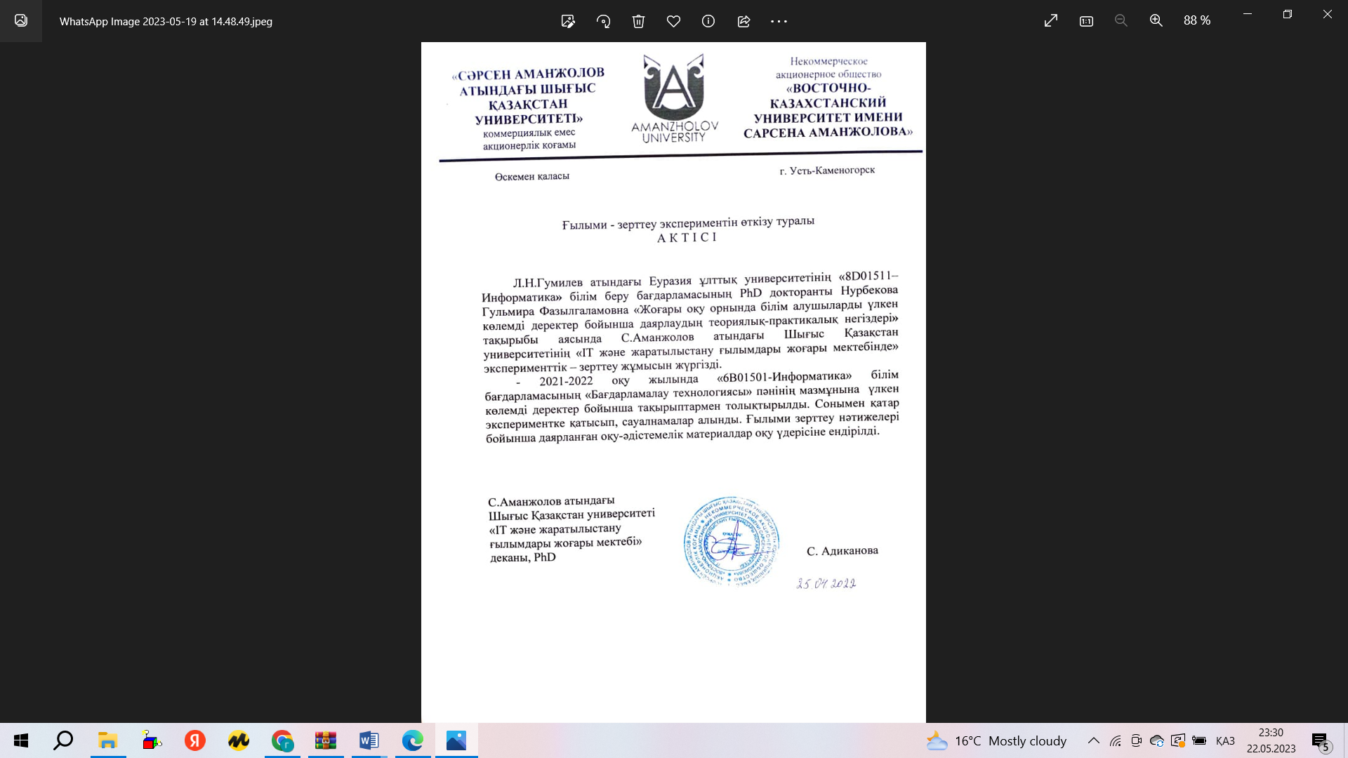

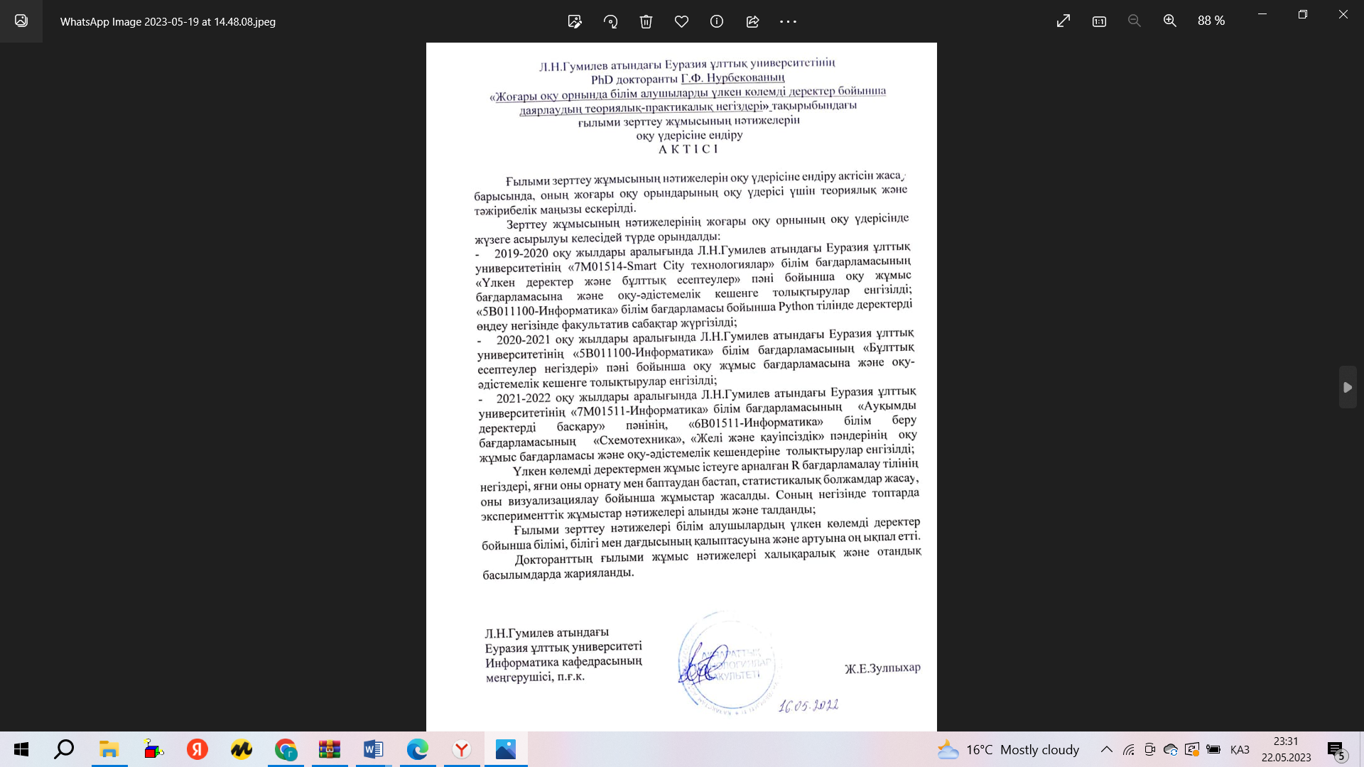

ҚОСЫМША Б

Анықтама

